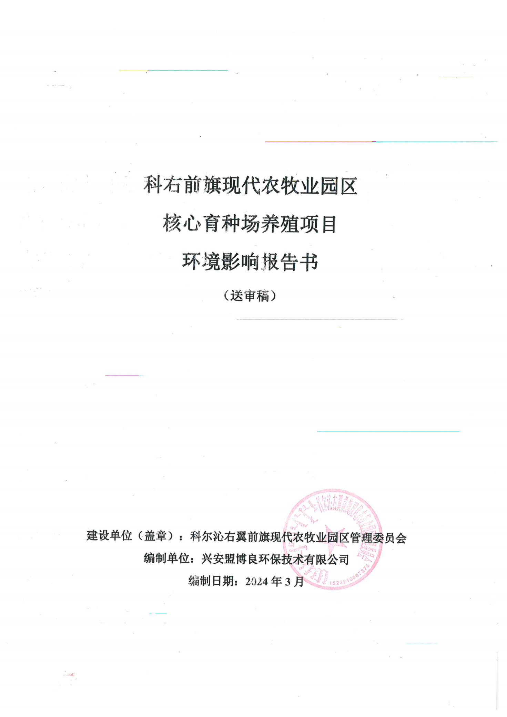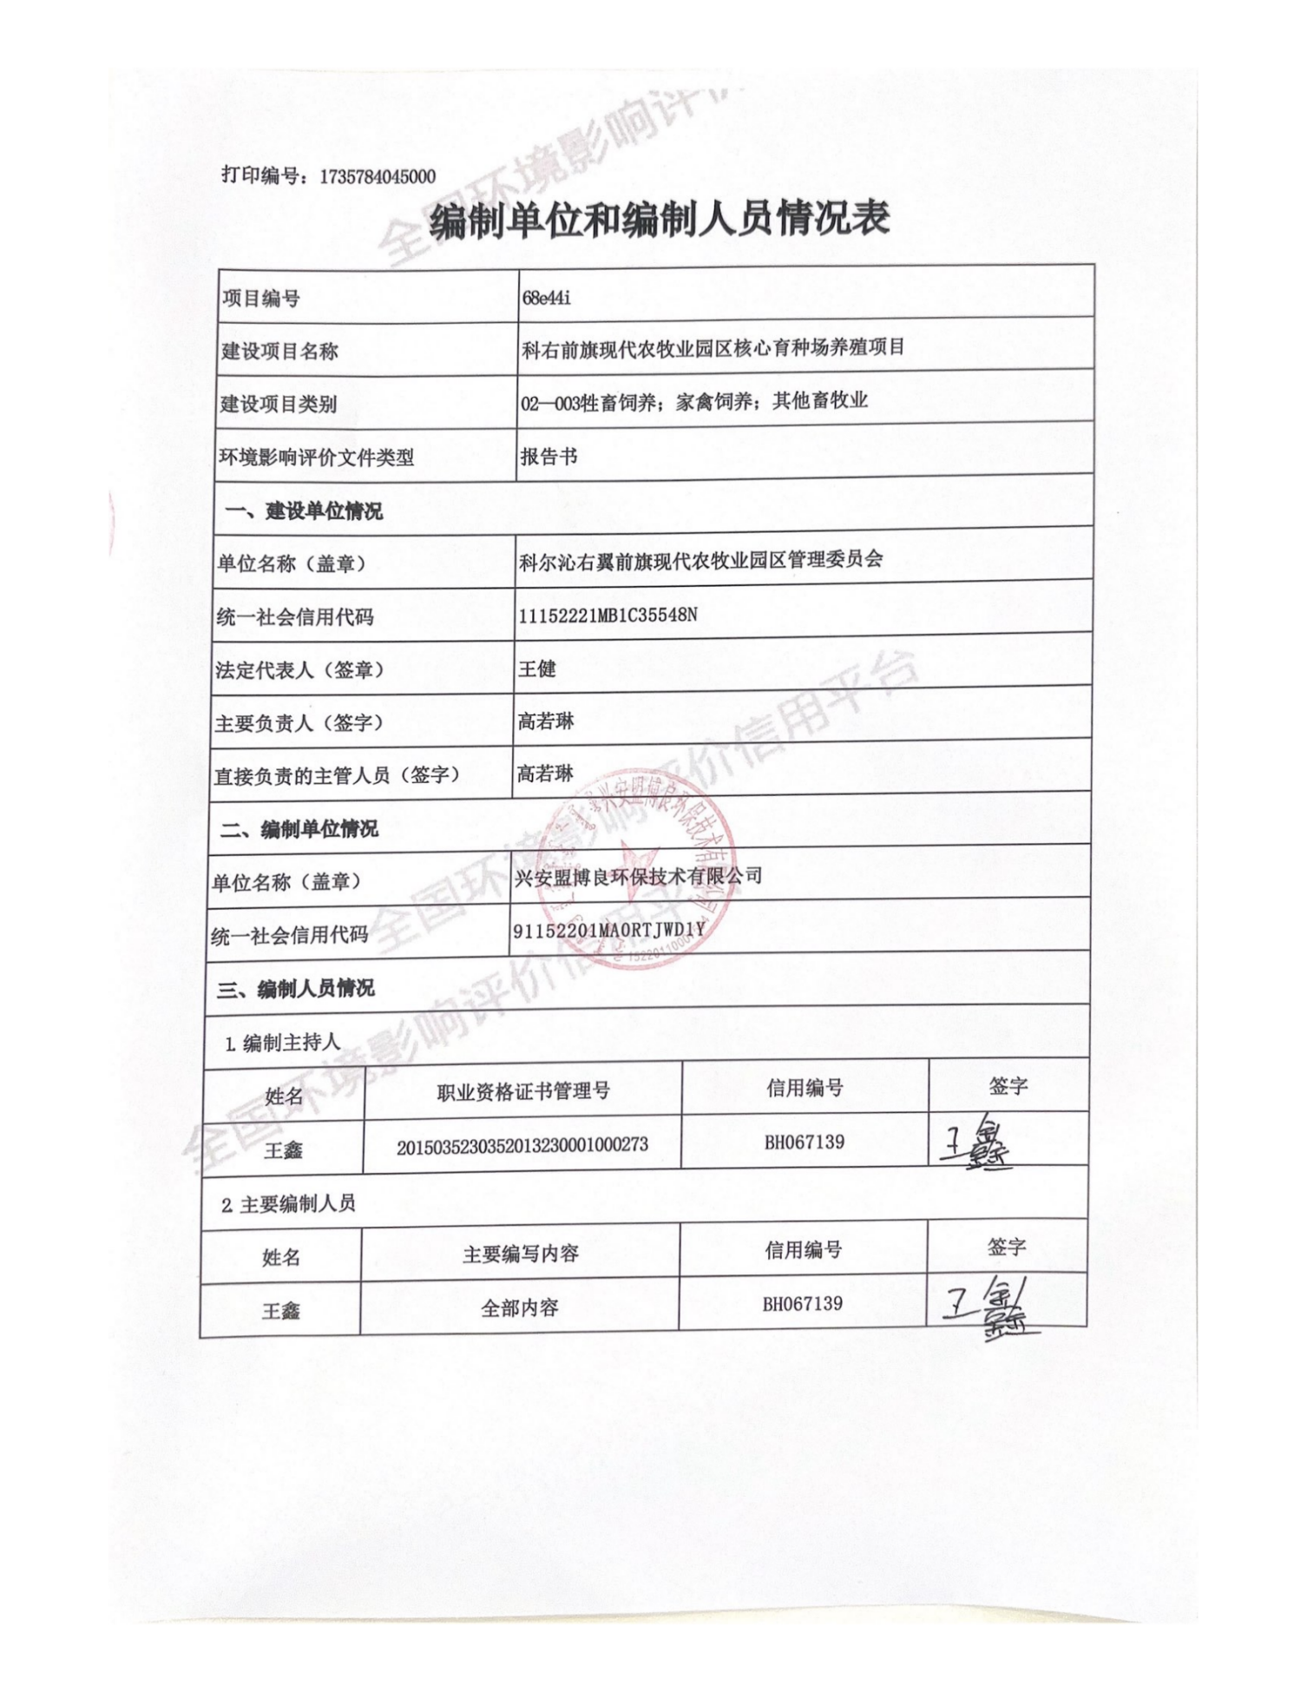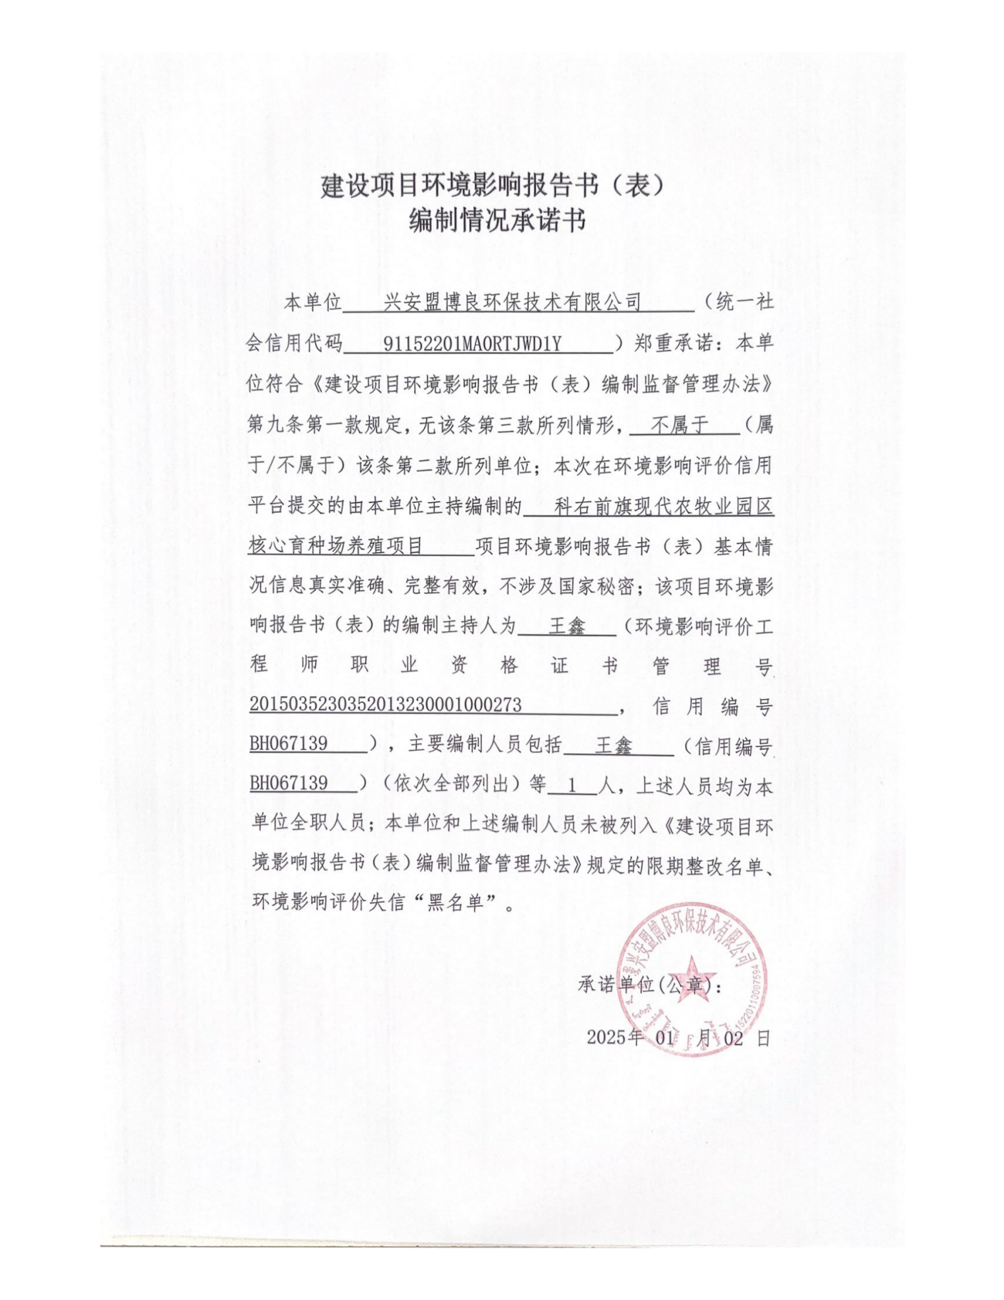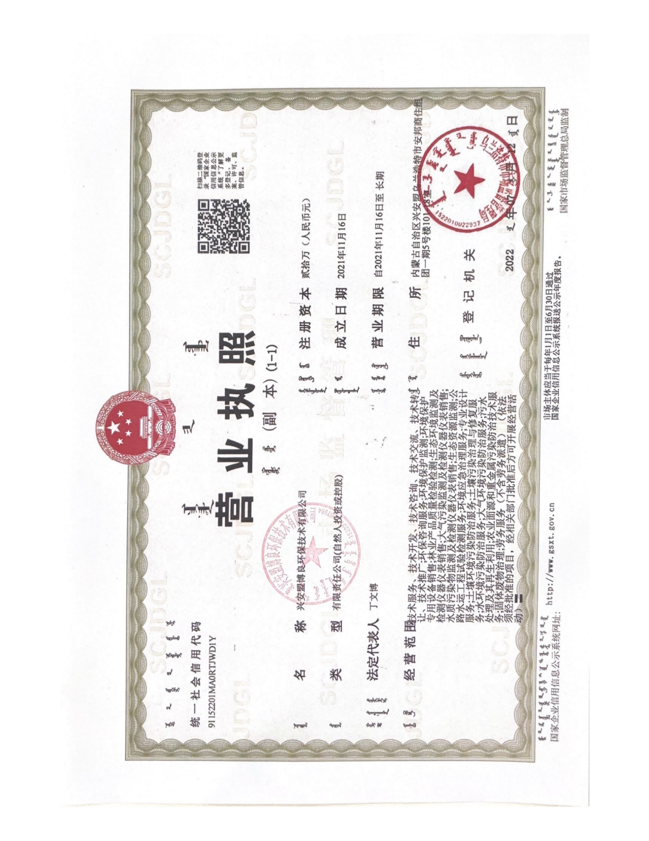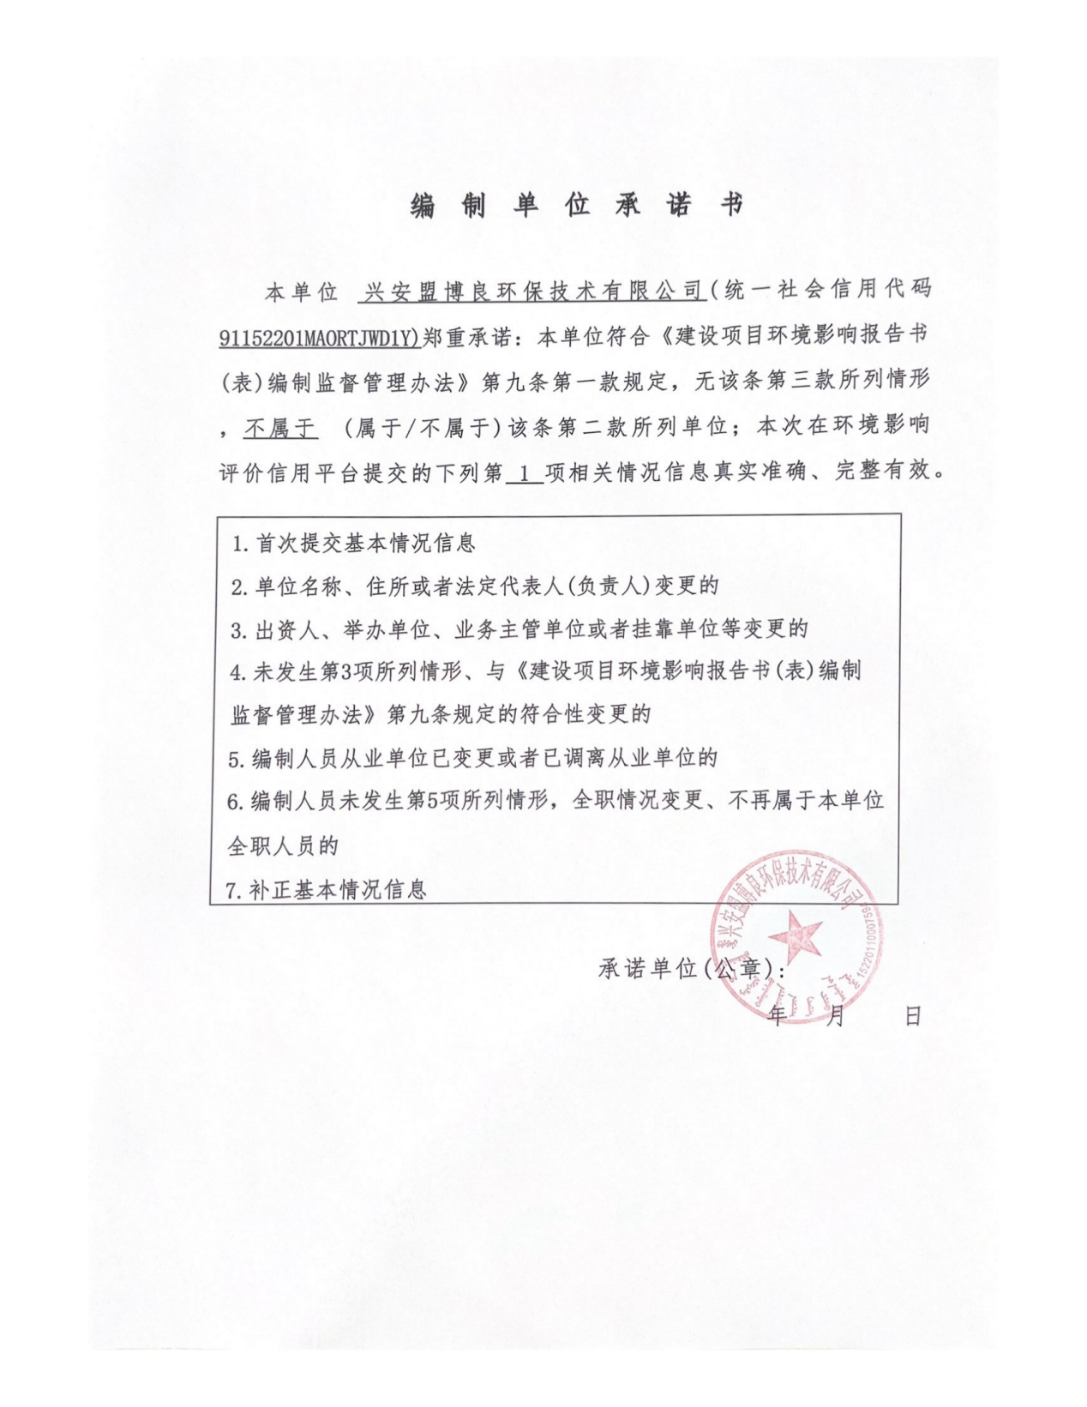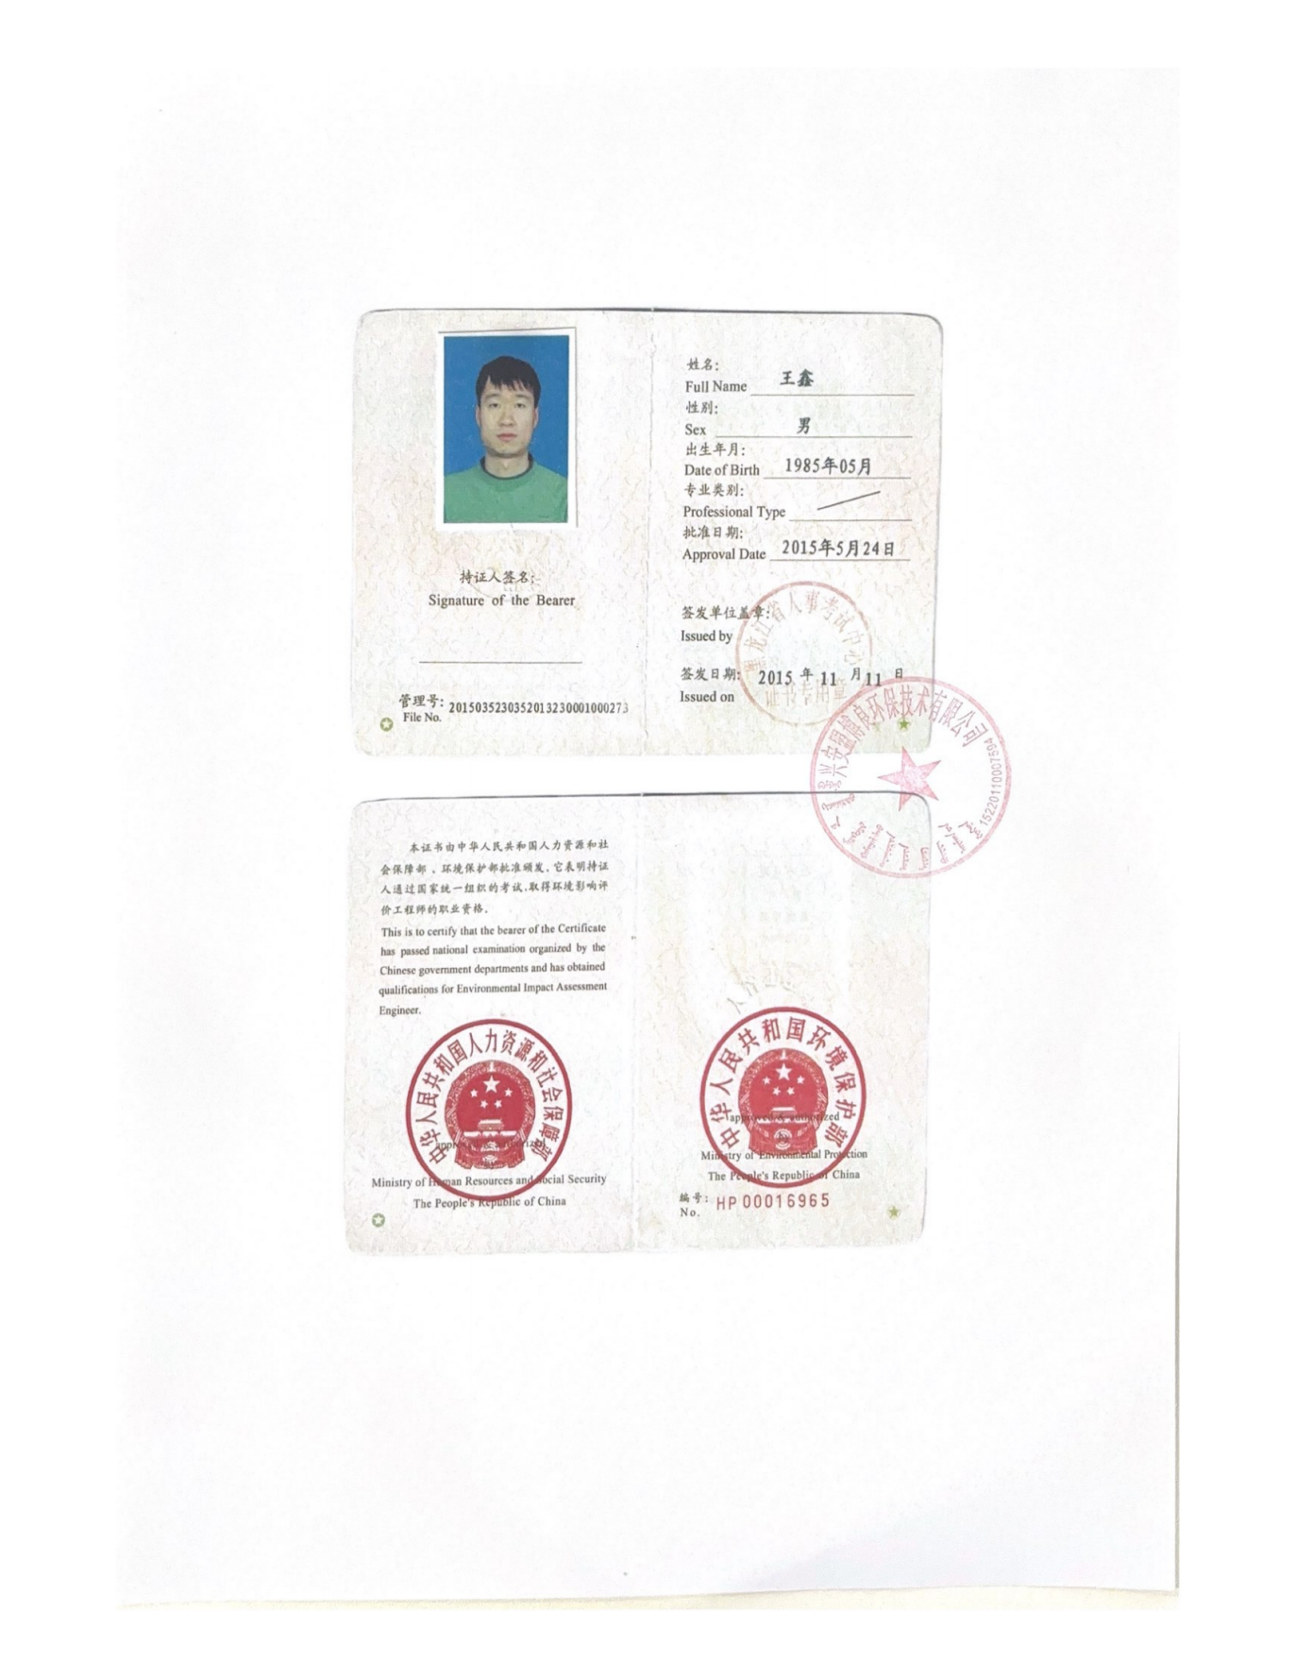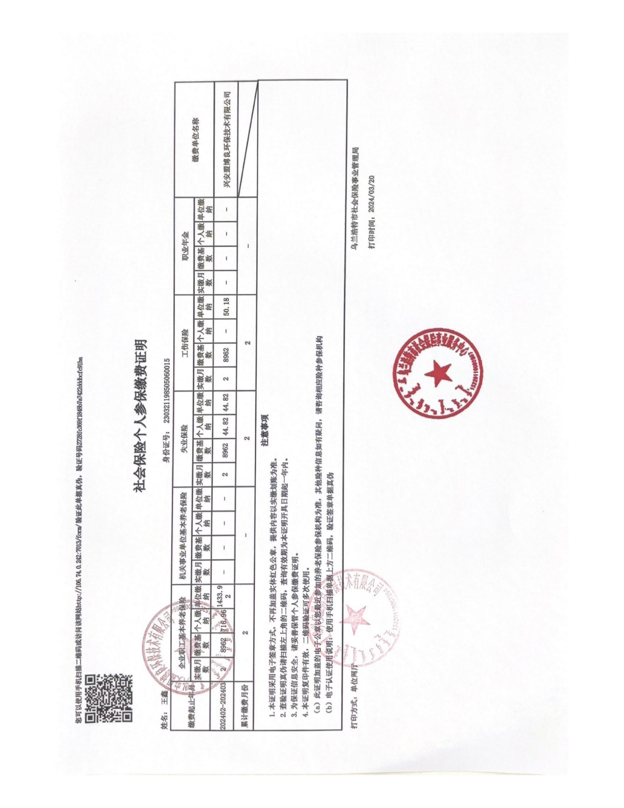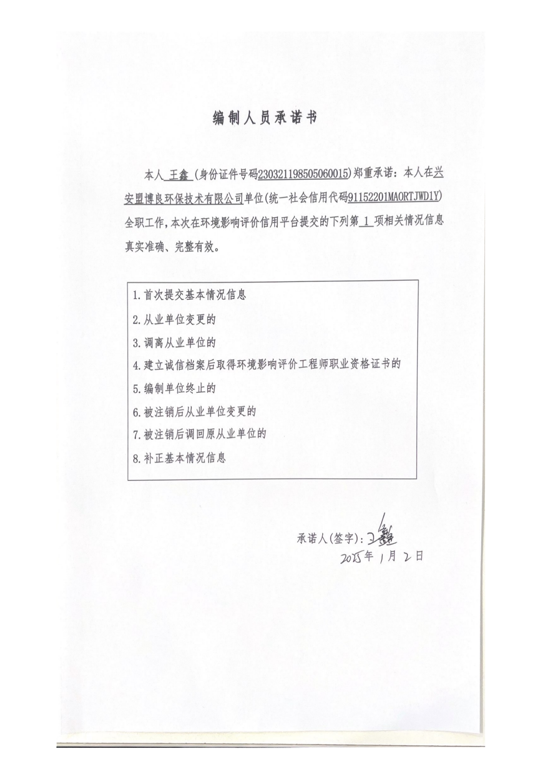

科右前旗现代农牧业园区核心育种场养殖项目
环境影响报告书
（送审稿）

建设单位：科尔沁右翼前旗现代农牧业园区管理委员会
编制单位：兴安盟博良环保技术有限公司
二零二四年七月

目录
1概述 1
1.1项目特点及由来 1
1.2环境影响评价工作过程 1
1.3分析判定相关情况 3
1.3.1产业政策符合性分析 3
1.3.2与相关政策符合性 3
1.3.3行业规范符合性分析 7
1.3.5选址合理性分析 13
1.3.6“三线一单”符合性分析 14
1.4关注的主要环境问题 21
1.5环境影响报告主要结论 21
2总则 22
2.1编制依据 22
2.1.1国家法律法规 22
2.1.2地方性法规及规范性文件 23
2.1.3技术导则与规范 24
2.1.4企业提供资料 25
2.2评价目的及原则 25
2.2.1评价目的 25
2.2.2评价原则 26
2.3评价内容和重点 26
2.4环境影响因素识别和评价因子筛选 26
2.4.1环境影响因素识别 26
2.4.2评价因子筛选 26
2.5评价标准 27
2.5.1区域环境功能区划 27
2.5.2环境质量标准 28
2.5.3污染物排放标准 30
2.6评价工作等级及评价范围 32
2.6.1环境空气 32
2.6.2地表水 34
2.6.3地下水 35
2.6.4声环境 36
2.6.5生态环境 36
2.6.6土壤环境 37
2.6.7环境风险 39
2.6.8评价等级与评价范围汇总 41
2.7环境保护目标 41
3建设项目工程分析 43
3.1建设项目概况 43
3.1.1项目概况 43
3.1.2项目建设内容 43
3.1.3产品方案 46
3.1.4主要生产设备 46
3.1.5原辅材料 47
3.1.6公用工程 48
3.2工程分析 51
3.2.1工艺流程及产污环节分析 51
3.2.2青贮饲料制作、饲料拌合工艺流程 52
3.2.3奶牛饲养流程 53
3.2.4挤奶工艺 54
3.2.5粪便好氧堆肥工艺 55
3.3污染源强核算 56
3.3.1施工期污染因素分析 56
3.3.2运营期污染因素分析 59
3.4污染物排放总量控制 68
4区域环境概况及环境质量现状评价 69
4.1自然环境概况 69
4.1.1地理位置 69
4.1.2地形地貌 69
4.1.3气候气象 69
4.1.4水文地质 69
4.1.5土壤条件 70
4.1.6交通运输条件 70
4.2环境质量现状监测与评价 70
4.2.1生态环境现状调查与评价 70
4.2.2环境空气质量现状监测与评价 82
4.2.3地下水质量现状监测与评价 87
4.2.4声环境质量 90
4.2.5土壤环境质量 91
5施工期环境影响分析 94
5.1施工期环境空气影响分析 94
5.2施工期水环境影响分析 95
5.3施工期声环境影响分析 95
5.4施工期固体废物影响分析 96
5.5生态环境影响分析 97
5.5.1土地利用影响分析 97
5.5.2对动植物的影响评价 97
5.5.3水土流失 98
6运营期环境影响预测与评价 99
6.1环境空气影响预测与评价 99
6.1.1大气环境影响预测与分析 99
6.1.3大气防护距离 105
6.1.4大气环境影响评价自查表 105
6.2地表水环境影响评价 107
6.2.1项目废水排放情况 107
6.2.2污水处理系统 107
6.2.3雨水径流排水 108
6.2.4结论 108
6.3地下水环境影响评价 108
6.4声环境影响评价 111
6.4.1预测模式介绍 111
6.4.2声波传播路径分析 111
6.4.3预测内容 112
6.4.4噪声源强 112
6.4.5预测模型 112
6.4.6.预测结果 115
6.4.7运输噪声影响分析 115
6.4.8.声环境影响评价自查表 115
6.5固体废物环境影响评价 116
6.5.1处理方式及影响分析 116
6.5.2固废临时存放处的影响分析 118
6.5.3临时贮存设施建设要求 118
6.6生态环境影响分析及评价 121
6.6.1对生态环境的影响分析 121
6.6.2对动植物的影响评价 121
6.7土壤环境影响评价 122
6.7.1影响识别 122
6.7.2影响分析 122
6.7.3土壤环境保护措施 123
6.7.4土壤环境评价结论 124
6.8环境风险影响分析 125
6.8.1环境风险评价概述 125
6.8.2评价工作程序 126
6.8.3风险调查 126
6.8.4环境风险识别 127
6.8.5建设项目风险源调查 128
6.8.6环境风险潜势初判及评价等级判定 129
6.8.7环境风险分析 130
6.8.8环境风险防范措施及应急要求 131
6.8.9风险事故应急预案 137
6.8.10风险评价结论 139
7运营期环境保护措施及其可行性论证 141
7.1施工期环保措施可行性分析 141
7.1.1废气污染的控制措施 141
7.1.2废水污染的治理措施 142
7.1.3噪声控制措施 142
7.1.4固体废物的处置措施 143
7.1.5生态影响及控制措施 143
7.2运营期环保措施可行性分析 143
7.2.1废气污染防治措施可行性分析 143
7.2.2废水污染的治理措施可行性分析 147
7.2.3地下水防治措施 154
7.2.4噪声控制措施 158
7.2.5土壤环境污染防治措施 159
8环境影响经济损益分析 165
8.1经济效益分析 165
8.2社会效益分析 165
8.3环境效益分析 166
8.4环境经济效益综合评述 167
9环境管理与监测计划 169
9.1环境管理 169
9.1.1环境管理职责 169
9.1.2环境管理制度 169
9.1.3环境管理手段和措施 170
9.1.4环境管理计划 171
9.2环境监测计划 173
9.3“三同时”竣工验收一览表 175
10结论与建议 177
10.1项目基本情况 177
10.2产业政策符合性分析 177
10.3选址合理性分析 177
10.4环境质量现状评价结论 178
10.5污染防治措施与影响分析结论 178
10.5.1环境空气影响 178
10.5.2地表水环境影响 179
10.5.3声环境影响 179
10.5.4地下水环境影响 179
10.5.5固体废物环境影响分析 180
10.6环境风险分析结论 180
10.7总量控制 180
10.8公众参与 180
10.9结论 181

1概述

1.1项目特点及由来
畜牧业是我国农村经济的重要支柱型产业，发展畜牧业生产，是调整农村经济结构，优化农村经济结构要素的重要环节。长期以来，重视发展畜牧业生产，一直是国家的重要产业政策，并纳入国民经济长远和近期规划。
目前，我国规模化、集约化开展进程不断的加快，然而散户的数量还是占了大部分，主要是因为技术支持、配套设备的缺乏，造成畜牧业开展受到较大的局限，难以实现预期的效果。另一方面，大多数的养殖户，在家庭收入中把畜牧养殖作为关键的补充形式，同时一部分养殖户的文化水平不高，无法有效及时地接受现代化专业养殖技能以及相关的知识，尤其是在农村开展中，畜牧业受到的一定的局限。
开展现代畜牧业是与实际需求相适应，强化畜产品质量的前提就是需要大幅度地开展建设标准化示范养殖区以及相关的养殖基地，通过源头来进一步强化畜禽养殖能力，确保所生产的动物产品有着较高的市场竞争力。接着通过生产设备、产品加工以及检测等各个环节出发，构建有关合理科学的食品平安保障体系，这也被作为到达畜牧业稳定、快速、健康开展的一个关键条件。按照大量的研究实践说明，畜产品需要在强化质量的根底上，才可以真正的增强市场竞争力。
在此背景下，科尔沁右翼前旗现代农牧业园区管理委员会在科尔沁右翼前旗政府的指导下，以国家、自治区、兴安盟支持乡村振兴政策为背景，根据科右前旗的养殖基础，特提出科右前旗现代农牧业园区核心育种场养殖项目。通过项目实施，以增加农牧民收入、增强区域经济的竞争优势，完全符合国家产业政策。项目建成后，具有很好的社会效益和经济效益，对促进农业结构优化升级、推进农业现代化和社会主义新农村建设，具有极为重要的意义。

1.2环境影响评价工作过程
根据《中华人民共和国环境保护法》《中华人民共和国环境影响评价法》《建设项目环境保护管理条例》（国务院第682号令）等文件的有关规定，应当在工程项目可行性研究阶段对该项目进行环境影响评价。
根据《中华人民共和国环境影响评价法》、《建设项目环境保护管理条例》和《建设项目环境影响评价分类管理名录（2021年版）》等有关环保政策、法规的要求，“二、畜牧业03—3.牲畜饲养031；家禽饲养032；其他畜牧业039—年出栏生猪5000头（其他畜禽种类折合猪的养殖量）及以上的规模化牲畜饲养；存栏生猪2500头（其他畜禽种类折合猪的养殖规模）及以上无出栏量的规模化牲畜饲养；涉及环境敏感区的规模化牲畜饲养”应编制环境影响报告书。本项目属于牲畜饲养行业，根据《畜禽养殖业污染物排放标准》（GB18596-2001），1头奶牛折算成10头猪，本项目年存栏700头奶牛，折算后存栏生猪为7000头，所以本项目应编制环境影响报告书。
受科尔沁右翼前旗现代农牧业园区管理委员会委托，我公司承担了科右前旗现代农牧业园区核心育种场养殖项目环境影响评价工作。本单位接受委托后，进行了现场踏勘和资料收集，结合有关资料和当地环境特征，按国家、地方环境保护政策以及环评技术导则、规范的要求，开展该项目的环境影响评价工作。
具体流程图见下图。
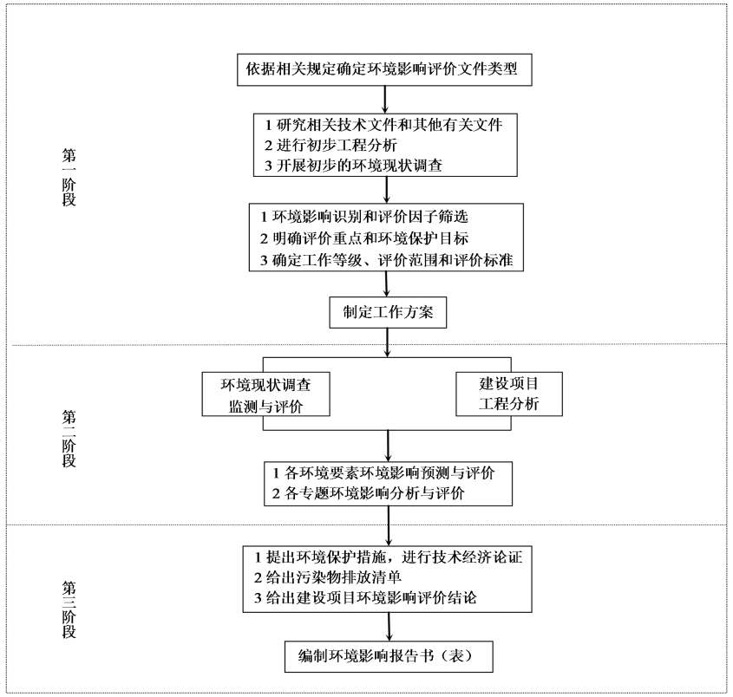
图1.2-1环境影响评价工作程序图

1.3分析判定相关情况

1.3.1产业政策符合性分析
（1）与国家产业政策符合性分析
本项目为奶牛养殖项目，根据《产业结构调整指导目录（2024年本）》，本项目属于其中“鼓励类；一、农林类；14．现代畜牧业及水产生态健康养殖”，符合国家现行产业政策。
（2）与当地产业政策符合性分析
本项目于2023年6月8日取得了科右前旗发展和改革委员会关于《科右前旗现代农牧业园区核心育种场养殖项目可行性研究报告的批复》（旗发改〔2023〕207号），项目代码为：2306-152221-04-01-674327，准予备案．故项目符合兴安盟产业政策。
因此本项目建设符合国家和地方相关产业政策。

1.3.2与相关政策符合性
（1）与《内蒙古自治区国民经济和社会发展第十四个五年规划和2035年远景目标纲要》符合性分析
《内蒙古自治区国民经济和社会发展第十四个五年规划和2035年远景目标纲要》提出：“实施国家绿色肉奶安全保障基地建设工程，通过“农牧结合、为养而种”“种养结合、以种促养”，推动农牧业生产向优势产区集中，构建优势区域布局和专业化生产格局，形成优势农畜产品产业带，既能增强区域农畜产品应急保障能力，也能推动我区更多优质农畜产品走向全国、走向世界。”
本项目为奶牛养殖建设项目，通过不断发展壮大奶牛养殖场的建设，增强牵动能力，使之成为规模化最大、品种优良、养殖技术先进的奶牛养殖场，继而带动周边旗、市、区奶牛、养殖产业发展。本项目建设700头高产奶牛养殖场，符合《内蒙古自治区国民经济和社会发展第十四个五年规划和2035年远景目标纲要》精神。因此，项目的建设符合《内蒙古自治区国民经济和社会发展第十四个五年规划和2035年远景目标纲要》中的相关要求。
（2）与《畜禽规模养殖污染防治条例》（国务院第26次常务会议，2014年1月1日实施）符合性分析
根据《畜禽规模养殖污染防治条例》（国务院第26次常务会议，2014年1月1日实施）中的“第十六条国家鼓励和支持采取种植和养殖相结合的方式消纳利用畜禽养殖废弃物，促进畜禽粪便、污水等废弃物就地就近利用”。
本项目养殖牛粪运送至厂区固液分离车间内进行发酵完成后，用于就近农田施肥。因此，本项目建设符合《畜禽规模养殖污染防治条例》的要求。
（3）与《科尔沁右翼前期畜禽养殖污染防治规划（2021-2025年）》的符合性分析
《科尔沁右翼前期畜禽养殖污染防治规划（2021-2025年）》 | 本项目 | 符合性
加快推进畜牧业转型升级。大力发展标准化规模养殖，充分利用市场的力量，加快畜牧业由传统的数量规模驱动型向质量效益型转变，促进小散养殖户向专业合作社或现代家庭牧场转型，鼓励发展智慧牧场生态养殖模式，提升集约化、自动化、现代化养殖水平，推广节水、节料等清洁养殖工艺和干清粪、微生物发酵等使用技术。实施科学规范的饲养管理规程，推广智能化精准饲喂，提高饲料转化效率，严格规范兽药、饲料添加剂的生产和使用，加强养殖环境自动化控制。 | 本项目为规模化养殖场，采用干清粪工艺。 | 符合
促进种养结合循环发展。支持第三方处理机构和社会化服务组织发挥专业、技术优势，建立有效的市场运行机制，引导企业提供可持续的商业模式和盈利模式，构建种养循环发展机制。以发展生态循环农业、促进土壤地力改善，提高农产品质量效益，支持引导养殖场、家庭农场与种植大户、农民合作社在合理半径内衔接，就近就地消纳和施用有机肥，实现节本增效、提质增效。 | 本项目采用干清粪工艺，废水经三级氧化塘处理后用于农田灌溉，粪污收集、储存池满足“三防”要求，固体粪污经堆肥后还田；根据《内蒙古自治区畜禽养殖主要污染物减排项目建设技术指南（试行）》（内环发【2014】83号），粪便和污水（尿液）土地消纳面积要求每存栏1头奶牛（0.5后备牛）不少于1.25亩土地，本项目年存栏为700头牛，需要土地消纳面积875亩，配套有1000亩土地，满足需求。 | 符合
加强粪污资源化利用。开展有机肥替代化肥行动。加快培育社会化施肥组织，推进集中积造、统配统施，开展有机肥施用的全过程、托管式、专业化服务。鼓励出台畜禽粪肥就地就近利用补助政策，培育一批专业化服务主体。支持大型粪污能源化利用企业建立粪污收集利用体系，配套与粪污处理规模相匹配的消纳土地。 |  | 符合
实施粪污处理基础设施标准化改造，改进节水设备，控制用水量，压减污水产生量，控制畜禽养殖污水产生排放量。实行雨污分流，粪污采用暗沟或管网输送。畜禽养殖场（户）宜采用干清粪、水泡粪、地面垫料、床（网）下垫料等清粪工艺，逐步淘汰水冲粪工艺，合理控制清粪环节用水量。新建养殖场采用干清粪工艺的，鼓励进行机械干清粪。粪污收集、储存、暂存场（池）建设应符合相关国家标准，满足“防渗、防雨、防溢流”要求，并与养殖量相匹配。对现有畜禽养殖区内还没有完全实现畜禽栏舍干湿分离、雨污分流及畜禽粪便收集储存处理设施不完善的畜禽规模养殖企业，到2025年底规模畜禽养殖场全部配套粪污处理设施。 |  | 符合
推行源头减量，推广使用微生物制剂、酶制剂等饲料添加剂和低氮低磷低矿物质饲料配方，引导节水生产，推广干清粪工艺，鼓励畜禽养殖场采用碗式或液位控制等防溢漏饮水器，减少饮水漏水，实行雨污分离、回收污水循环清粪等有效措施，从源头上控制养殖污水产生量。狠抓过程控制，推广使用堆肥发酵菌剂、粪水处理菌剂和臭气控制菌剂等，加速粪污资源化利用过程。加快末端利用，鼓励肉牛、羊和家禽等以固体粪便为主的规模化养殖场进行固体粪便堆肥或建立集中处理中心生产商品有机肥；生猪、肉牛、奶牛、肉羊等规模化养殖场鼓励采用粪污全量收集还田利用和“固体粪便堆肥+污水肥料化利用”等技术模式，促进畜禽粪污就近就地还田利用。深入实施畜禽粪污资源化利用整区推进项目，加快构建规模养殖场企业内小循环、企业间中循环、区域间大循环建设，逐步构建畜禽粪污资源综合利用的新型畜牧业产业化体系 | 本项目饲养过程中采用精料、粗料混合饲喂方式。圈舍采用刮板清粪，项目粪污由固液分离车间分离后液肥经氧化塘发酵处理后还田，固肥经堆肥场暂存、发酵后，由第三方公司拉运还田处理。养殖产生的污染物全部得到综合利用和项目配套消纳土地1000亩，满足土地消纳要求。因此，本项目运营期产生粪肥可完全消纳。
根据上表分析，本项目符合《规划》要求。
（4）与其它相关法律、法规的符合性
项目与目前国家及地方有关畜禽养殖污染物防治的法律法规符合性分析如下表所示。
表1.3-1项目与畜禽养殖污染防治的法律法规符合性分析
政策法规 | 相关条款及规定 | 符合性分析 | 是否  符合
《中华人民共和国水污染防治法》（2018） | 第五十六条国家支持畜禽养殖场、养殖小区建设畜禽粪便、废水的综合利用或者无害化处理设施。畜禽养殖场、养殖小区应当保证其畜禽粪便、废水的综合利用或者无害化处理设施正常运转，保证污水达标排放，防止污染水环境。 | 本项目废垫料和固粪等在固液分离车间堆肥区发酵完成后用于农田施肥；综合废水经氧化塘处理系统处理后作为液肥还田利用；病死牲畜和胎盘等与有资质的单位签订处理协议。能够保证污水不直接排放，防止污染水环境。 | 符合
《固体废物污染环境防治法》（2020年修订） | 第二十条从事畜禽规模养殖应按照国家有关规定收集、贮存、利用或者处理养殖过程中产生的粪便，防止污染环境。 | 本项目采用干清粪工艺，产生的粪便和废垫料等在固液分离车间堆肥区发酵完后作为农田施肥，固液分离车间堆肥区进行防渗和防雨处理。 | 符合
《中华人民共和国畜牧法》（2005） | 畜禽养殖场、养殖小区应当保证畜禽粪便、废水及其他固体废弃物综合利用或者无害化处理设施的正常运转，保证污染物达标排放，防止污染环境。禁止在生活饮用水的水源保护区，风景名胜区，以及自然保护区的核心区和缓冲区；城镇居民区、文化教育科学研究区等人口集中区域；法律法规规定的其他禁养区域内建设畜禽养殖场、养殖小区。省级人民政府根据本行政区域畜牧业发展状况制定畜禽养殖场、养殖小区的规模标准和备案程序。 | 本项目废垫料和粪便等在固液分离车间堆肥区发酵完作为农田施肥；场区综合废水经氧化塘处理后综合利用；病死牲畜和胎盘与有资质的单位签订处理协议。能够保证污水不排放，固废妥善处置，防止污染水环境。同时项目选址不在上述禁止区域内。 | 符合
《中华人民共和国农业法》（2012） | 从事畜禽规模养殖的单位和个人应  对粪便、废水及废弃物进行无害化处理或者综合利用。 | 本项目废垫料和粪便等在固液分离车间堆肥区发酵完作为农田施肥；场区综合废水经过氧化塘处理后，冬季储存，其余季节作为液肥全部还田，综合利用。 | 符合
《地下水管理条例》中华人民共和国国务院令第748号公布自2021年12月1日起施行 | 取用地下水的单位和个人应当遵守取水总量控制和定额管理要求，使  用先进节约用水技术、工艺和设备，  采取循环用水、综合利用及废水处  理回用等措施，实施技术改造，降  低用水消耗。 | 本项目正在办理取水许可证，运行过程严格按照许可量使用地下水。 | 符合
《地下水管理条例》中华人民共和国国务院令第748号公布自2021年12月1日起施行 | 新建、改建、扩建地下水取水工程，  应当同时安装计量设施。 | 本项目同步建设地下水使用计量设施。 | 符合
国务院办公厅以国办发〔2014〕47号印发《关于建立病死畜禽无害化处理机制的意见》 | 加强无害化处理体系建设  县级以上地方人民政府要根据本地区畜禽养殖、疫病发生和畜禽死亡等情况，统筹规划和合理布局病死畜禽无害化收集处理体系，组织建设覆盖饲养、屠宰、经营、运输等各环节的病死畜禽无害化处理场所，处理场所的设计处理能力应高于日常病死畜禽处理量。要依托养殖场、屠宰场、专业合作组织和乡镇畜牧兽医站等建设病死畜禽收集网点、暂存设施，并配备必要的运输工具。鼓励跨行政区域建设病死畜禽专业无害化处理场。处理设施应优先采用化制、发酵等既能实现无害化处理又能资源化利用的工艺技术。支持研究新型、高效、环保的无害化处理技术和装备。有条件的地方也可在完善防疫设施的基础上，利用现有医疗垃圾处理厂等对病死畜禽进行无害化处理。 | 本项目建设雨污分流设施，建设氧化塘、固液分离车间等贮存设施，并配套建设固液分离系统、粪污输送系统，对厂区废水、固粪及病死牛尸体和胎盘等进行无害化处理。本项目病死牛和胎盘等委托内蒙古阳光蒙农农业科技有限责任公司进行无害化处理。符合：《关于建立病死畜禽无害化处理机制的意见》“依托养殖场、屠宰场、专业合作组织和乡镇畜牧兽医站等建设病死畜禽收集网点、暂存设施，并配备必要的运输工具。鼓励跨行政区域建设病死畜禽专业无害化处理场”。

1.3.3行业规范符合性分析
（1）与《关于做好畜禽规模养殖项目环境影响评价管理工作的通知》（环办环评〔2018〕31号）符合性
表1.3-2项目与《关于做好畜禽规模养殖项目环境影响评价管理工作的通知》
符合性分析表
序号 | 《关于做好畜禽规模养殖项目环境影响评价管理工作的通知》 | 本项目 | 符合性
1 | 选址应避开当地划定的禁止养殖区域，并与区域主体功能区规划、环境功能区划、土地利用规划、城乡规划、畜牧业发展规划、畜禽养殖污染防治规划等规划相协调。当地未划定禁止养殖区域的，应避开饮用水水源保护区、风景名胜区、自然保护区的核心区和缓冲区、村镇人口集中区域，以及法律、法规规定的禁止养殖区域。 | 本项目占地不处于上述禁止区域。 | 符合
2 | 励采取干清粪方式，采取水泡粪工艺的应最大限度降低用水量。 | 项目采用干清粪工艺，牛粪、牛尿经刮粪板清粪至粪沟后进入输粪渠，不使用清水清理圈舍粪尿，且粪污离开粪沟经输送泵泵入固液分离系统，进行固液分离，并没有混合排出，分离后固体粪污用于发酵制作农田施肥，液体粪污进入氧化塘处理系统处理后作为液肥综合利用，牛粪、尿日产日清。 | 符合
3 | 场区应采取雨污分离措施，防止雨水进入粪污收集系统。 | 本项目场区采取雨污分流，根据场区所在区域地势结合项目平面布置铺设雨水管网，雨水经雨水管线收集后排入附近沟渠；粪污经场区输送系统进入固液分离系统分离后进入氧化塘处理后作为液肥综合利用。 | 符合
4 | 建设单位在项目环评报告书报送审批前，应采取适当形式，遵循依法、有序、公开、便利的原则，公开征求意见并对真实性和结果负责。 | 项目已按照《环境影响评价公众参与办法》完成公众意见调查，无反对意见。 | 符合
由上表可知，本项目建设符合《关于做好畜禽规模养殖项目环境影响评价管理工作的通知》（环办环评〔2018〕31号）要求。
（2）与《畜禽规模养殖污染防治条例》（国务院令第643号）的符合性分析
表1.3-3项目与《畜禽规模养殖污染防治条例》符合性分析表
序号 | 《畜禽规模养殖污染防治条例》  （国务院令第643号） | 本项目 | 符合性
1 | 第十一条禁止在下列区域内建设畜禽养殖场、养殖小区：（一）饮用水水源保护区，风景名胜区；（二）自然保护区的核心区和缓冲区；（三）城镇居民区、文化教育科学研究区等人口集中区域；（四）法律、法规规定的其他禁止养殖区域。 | 本项目不处于上述禁止区域内。 | 符合
2 | 第十二条新建、改建、扩建畜禽养殖场、养殖小区，应当符合畜牧业发展规划、畜禽养殖污染防治规划，满足动物防疫条件，并进行环境影响评价。对环境可能造成重大影响的大型畜禽养殖场、养殖小区，应当编制环境影响报告书；其他畜禽养殖场、养殖小区应当填报环境影响登记表。大型畜禽养殖场、养殖小区的管理目录，由国务院环境保护主管部门商国务院农牧主管部门确定。 | 本项目为奶牛养殖项目，符合发展规划、污染防治条例，满足动物防疫条件，目前在编制环境影响报告书。 | 符合
3 | 第十三条畜禽养殖场、养殖小区应当根据养殖规模和污染防治需要，建设相应的畜禽粪便、污水与雨水分流设施，畜禽粪便、污水的贮存设施，粪污厌氧消化和堆沤、有机肥加工、制取沼气、沼渣粪污分离和输送、污水处理、畜禽尸体处理等综合利用和无害化处理设施。已经委托他人对畜禽养殖废弃物代为综合利用和无害化处理的，可以不自行建设综合利用和无害化处理设施。 | 本项目建设雨污分流设施，建设氧化塘、固液分离车间等贮存设施，并配套建设固液分离系统、粪污输送系统，对厂区废水、固粪及病死牛尸体和胎盘等进行无害化处理。 | 符合
4 | 第十八条将畜禽粪便、污水、沼渣、粪污等用作肥料的，应当与土地的消纳能力相适应，并采取有效措施，消除可能引起传染病的微生物，防止污染环境和传播疫病。 | 本项目固液分离牛粪、废垫料、氧化塘污泥在固液分离车间堆肥区发酵完成，作为农田施肥；场区综合废水排入氧化塘处理后冬季储存，其余季节作为液肥全部还田，综合利用。 | 符合
5 | 第十九条从事畜禽养殖活动和畜禽养殖废弃物处理活动，应当及时对畜禽粪便、畜禽尸体、污水等进行收集、贮存、清运，防止恶臭和畜禽养殖废弃物渗出、泄漏。 | 本项目牛舍牛粪、尿日产日清，牛舍垫料每周清理一次，运动场牛粪日产日清，牛尿蒸发损耗；场区综合废水进入氧化塘处理系统处理后作为液肥综合利用；场区按照防渗级别分为重点防渗区、一般防渗区、简单防渗区，固液分离设于封闭车间内，并喷洒生物除臭剂；固液分离车间堆肥区采取“防风、防雨、防渗漏”措施，防止恶臭和养殖废弃物渗出、泄漏。 | 符合
6 | 第二十条向环境排放经过处理的畜禽养殖废弃物，应当符合国家和地方规定的污染物排放标准和总量控制指标。畜禽养殖废弃物未经处理，不得直接向环境排放。 | 本项目牛粪便、废垫料、氧化塘污泥在固液分离车间堆肥区发酵后作为农田施肥；其他固废均得到妥善处理，不外排。综合废水经过场区管网排至氧化塘处理后冬季贮存，其余季节作为液肥全部还田，综合利用。 | 符合
7 | 第二十一条染疫畜禽以及染疫畜禽排泄物、染疫畜禽产品、病死或者死因不明的畜禽尸体等病害畜禽养殖废弃物，应当按照有关法律、法规和国务院农牧主管部门的规定，进行深埋、化制、焚烧等无害化处理，不得随意处置。 | 本项目病死牛和胎盘等委托内蒙古阳光蒙农农业科技有限责任公司进行无害化处理。 | 符合
综上，项目建设符合《畜禽规模养殖污染防治条例》（国务院令第643号）要求。
（3）与《畜禽养殖业污染治理工程技术规范》（HJ497-2009）相符性分析
表1.3-4与《畜禽养殖业污染治理工程技术规范》符合性分析
《畜禽养殖业污染治理工程技术规范》（HJ497-2009） |  | 本项目 | 符合性
一般规定 | 畜禽养殖业污染治理应从源头控制，严格执行雨污分离，通过优化饲料配方、提高饲养技术、管理水平、改善畜舍结构和通风供暖工艺、改进清粪工艺等措施减少养殖场环境污染。 | 本项目场区建设雨污分流系统；采用科学饲养、科学配料、提高饲料利用率、在饲料中补充合成氨基酸等措施减少氨气排放量和粪便产生量，采用干清粪、固液分离车间封闭，并喷洒生物除臭剂等措施减少养殖场环境污染。 | 符合
选址要求 | 畜禽养殖业污染治理工程应与养殖场生产区、居民区等建筑保持一定的卫生防护距离，设置在畜禽养殖场的生产区、生活区主导风向的下风向或侧风向处。 | 本项目固液分离车间、氧化塘均位于生活区和生产区的侧风向或下风向。 | 符合
工艺选择 | 畜禽粪污应日产日清，畜禽养殖场应建立排水系统，并实行雨污分流。 | 本项目牛舍牛粪、尿日产日清，牛舍垫料每周清理一次，运动场牛粪日产日清，牛尿蒸发损耗；场区实行雨污分流并建设雨水排水系统及场区综合废水收集处理系统。 | 符合
工艺选择 | 新建、改建、扩建的畜禽养殖场宜采用干清粪工艺。现有采用水冲粪、水泡粪清粪工艺的养殖场，应逐步改为干清粪工艺。 | 本项目采用干清粪工艺。 | 符合
综上，项目建设符合《畜禽养殖业污染治理工程技术规范》（HJ497-2009）要求。
（4）与《关于进一步明确畜禽粪污还田利用要求强化养殖污染监管的通知》（农办牧〔2020〕23号）的符合性分析
表1.3-5项目与《关于进一步明确畜禽粪污还田利用要求强化养殖污染监管的通知》的符合性分析一览表
《关于进一步明确畜禽粪污还田利用要求强化养殖污染监管的通知》（农办牧〔2020〕23号） | 本项目 | 符合性
鼓励畜禽粪污还田利用。国家支持畜禽养殖场户建设畜禽粪污无害化处理和资源化利用设施，鼓励采取粪肥还田、制取沼气、生产有机肥等方式进行资源化利用。 | 本项目粪污经堆粪场发酵完作为固肥送至项目消纳土还田；场区人员生活污水经化粪池收集后，定期抽运至污水处理厂处理；病死羊委托内蒙古阳光蒙农农业科技有限责任公司进行处理。 | 符合
明确还田利用标准规范。畜禽粪污的处理应根据排放去向或利用方式的不同执行相应的标准规范。对配套土地充足的养殖场户，粪污经无害化处理后还田利用具体要求及限量应符合《畜禽粪便无害化处理技术规范》（GB/T36195）和《畜禽粪便还田技术规范》（GB/T25246），配套土地面积应达到《畜禽粪污土地承载力测算技术指南》（以下简称《指南》）要求的最小面积。 | 本项目粪污经无害化处理后还田利用具体要求及限量符合《畜禽粪便无害化处理技术规范》（GB/T36195）和《畜禽粪便还田技术规范》（GB/T25246），配套土地面积1000亩，达到《畜禽粪污土地承载力测算技术指南》要求的最小面积。 | 符合
落实养殖场户主体责任。养殖场户应当切实履行粪污利用和污染防治主体责任，采取措施，对畜禽粪污进行科学处理和资源化利用，防止污染环境。从事畜禽规模养殖要严格落实《中华人民共和国固体废物污染环境防治法》《中华人民共和国水污染防治法》《畜禽规模养殖污染防治条例》要求，建设粪污无害化处理和资源化利用设施并确保其正常运行，或委托第三方代为实现粪污无害化处理和资源化利用。 | 本项目养殖场户切实履行粪污利用和污染防治主体责任，采取措施，对畜禽粪污进行科学处理和资源化利用，防止污染环境。 | 符合
强化粪污还田利用过程监管。养殖场户应依法配置粪污贮存设施，设施总容积不得低于当地农林作物生产用肥的最大间隔时间内产生粪污的总量，配套土地面积不得小于《指南》要求的最小面积；配套土地面积不足的，应委托第三方代为实现粪污资源化。 | 本项目养殖场户依法配置了粪污贮存设施，配套土地面积为1000亩，符合《指南》要求的最小面积 | 符合
完善粪肥还田管理制度。督促指导规模养殖场制定畜禽粪肥还田利用计划，根据养殖规模明确配套农田面积、农田类型、种植制度、粪肥使用时间及使用量等。推动建立畜禽粪污处理和粪肥利用台账，避免施用超量或时间不合理，并作为监督执法的重要依据。加强日常监测，及时掌握粪污养分和有害物质含量，严防还田环境风险。 | 本项目明确配套农田面积、农田类型、种植制度、粪肥使用时间及使用量等。推动建立畜禽粪污处理和粪肥利用台账，避免施用超量或时间不合理，并作为监督执法的重要依据。加强日常监测，及时掌握粪污养分和有害物质含量，严防还田环境风险。 | 符合
加强技术和装备支撑。加快畜禽粪污资源化利用先进工艺、技术和装备研发，着力破除粪污资源化利用过程中的技术和成本障碍。鼓励养殖场户全量收集和利用畜禽粪污，根据实际情况选择合理的输送和施用方式，不再强制要求固液分离。结合本地实际，推行经济高效的粪污资源化利用技术模式，积极推广全量机械化施用，逐步改进粪肥施用方式。 | 本项目采用干清粪工艺，全量收集和利用畜禽粪污。 | 符合
综上，项目建设符合生态环境部办公厅关于进一步明确畜禽粪污还田利用要求强化养殖污染监管的通知（农办牧〔2020〕23号）的要求。
（5）与《内蒙古自治区畜禽养殖主要污染物减排项目建设技术指南（试行）》（内环发[2014]83号）的符合性分析
表1.3-6项目与《内蒙古自治区畜禽养殖主要污染物减排项目建设技术指南（试行）》的符合性分析一览表
序号 | 《内蒙古自治区畜禽养殖主要污染物减排项目建设技术指南（试行）》 | 本项目 | 符合性
1 | 消纳土地面积要求每存栏1头奶牛（0.5头肉牛）不少于1.25亩土地。 | 本项目奶牛最大年存栏头数为700头，需要土地消纳面积875亩，本项目场址周边配套土地1000亩，主要种植玉米、青贮等，具有足够的消纳容量，满足土地消纳要求，不会有超过农田负荷的情况出现。 | 符合
2 | 粪便堆放场总容积不得低于土地利用的最大间隔时间内本养殖场所产生粪污的总量，确保不外溢造成污染。一般情况下，粪便堆场有效使用容积要求每头奶牛（存栏）不低于0.25m³，每头肉牛（出栏）不低于0.5m³ | 本项目奶牛年存栏头数700头，应设有效使用容积不低于175m³的固粪处置场，本项目建设固液分离车间，车间占地约625m²，可满足冬季养殖场的堆存量需求。
综上，项目建设符合《内蒙古自治区畜禽养殖主要污染物减排项目建设技术指南（试行）》（内环发[2014]83号）要求。
（6）与《畜禽粪污资源化利用工作方案（2017-2020）》的符合性分析
表1.3-7项目与《畜禽粪污资源化利用工作方案（2017-2020）》的符合性分析一览表
序号 | 《畜禽粪污资源化利用工作方案（2017-2020）》 | 本项目 | 符合性
1 | 加强畜禽养殖污染监管：依据国家畜禽粪污还田利用和检测标准体系，以及畜禽养殖粪污土地承载能力测算方法，推行畜禽规模养殖场污染物减排核算制度，确保科学还田。 | 项目粪污水采用“固液分离+氧化塘”工艺，氧化塘出水作为液肥用于周边配套的农田。符合“固体粪便堆肥+污水肥料化利用”、“污水肥料化利用”模式；本项目配套消纳土地1000亩，满足《畜禽粪污土地承载力测算技术指南》中规模养殖场配套土地计算面积875亩需求。 | 符合
2 | 确定主推技术模式：推动生猪、奶牛规模养殖场改水冲粪为干清粪，采用节水型饮水器或饮水分流装置，实行雨污分流、回水污水循环清粪等有效措施，从源头上控制养殖污水产生量。 | 本项目采用干清粪工艺，场区建设雨污分流系统，雨水通过雨水沟排至场外，粪污水通过污水管道送至“固液分离+氧化塘”系统，从源头上控制养殖污水产生量。 | 符合
3 | 规模化养殖场建设粪污处理设施，使用堆肥发酵菌剂、粪水处理菌剂和臭气处理菌剂等，加速粪污无害化处理过程，减少氮磷和臭气排放。 | 本项目粪污水采用“固液分离+氧化塘”工艺，养殖区、固液分离车间、氧化塘等喷洒生物除臭剂除臭剂，固液分离后的固粪堆肥过程添加发酵及臭气处理菌剂，减少氮磷和恶臭气排放。 | 符合
4 | 生猪和奶牛等规模化养殖场鼓励采用粪污全量收集还田利用和“固体粪便堆肥+污水肥料化利用”等技术模式，推广快速低排放的固体粪便堆肥技术和水肥一体化施用技术，促进畜禽粪污就近还田利用。 | 本项目粪污水采用“固液分离+氧化塘”工艺，分离后固粪堆肥发酵，氧化塘废水作为液态肥还田，符合“固体粪便堆肥+污水肥料化利用”模式。 | 符合
综上，项目建设符合《畜禽粪污资源化利用工作方案（2017-2020）》的要求。

1.3.5选址合理性分析
（1）场址选择合理性分析
项目不在《畜禽规模养殖污染防治条例》（2014年1月1日起施行）、《畜禽养殖业污染治理工程技术规范》（HJ497-2009）、《动物防疫条件审查办法》中规定的禁止建设区：并根据养殖规模和污染防治需要，建设相应的粪便、污水与雨水分流设施，粪便、污水的贮存设施，污水处理设施，且采取科学的饲养方式和废弃物处理工艺等有效措施，减少养殖废弃物的产生量和向环境的排放量。
本项目总占地面积为157.155495亩（104770.33m²），其中人工种植的用材林地为1.2969公顷（19.4535亩），2023年10月20日取得林地采伐许可证（文号：科尔沁右翼前旗采字[2023]1154-1155号），于2023年11干23日采伐完成。项目区500m范围内无居民集中区、村庄、自然保护区、饮用水源保护区、重点保护文物及珍稀动植物资源等特殊敏感区。
同时根据预测计算，本项目落实“三同时”制度后，对于产生臭气污染源进行严格管理的情况下，其臭气可以做到场界达标。
综上，本项目选址不在饮用水水源保护区，风景名胜区，自然保护区的核心区和缓冲区，城镇居民区、文化教育科学研究区等人口集中区域及法律法规规定的其他禁止养殖区域，且项目四周为天然牧草地、耕地和林地。项目符合相关法律、法规及相关行业规范要求，在严格执行环评规定的各项措施并确保其正常稳定运行且在严格管理的情况下，项目场址从环境角度分析是可行的。
（2）项目用地与《促进规模化畜禽养殖有关用地政策的通知》符合性
《促进规模化畜禽养殖有关用地政策的通知》中明确指出：“规模化畜禽养殖用地的规划布局和选址，应坚持鼓励利用废弃地和荒山荒坡等未利用地、尽可能不占或少占耕地的原则，禁止占用基本农田。各地在土地整理和新农村建设中，可以充分考虑规模化畜禽养殖的需要，预留用地空间，提供用地条件。任何地方不得以新农村建设或整治环境为由禁止或限制规模化畜禽养殖。积极推行标准化规模养殖，合理确定用地标准，节约集约用地。”
本项目占地面积为157.155495亩，占地类型为用材林地，并已取得林地采伐许可证（文号：科尔沁右翼前旗采字[2023]1154-1155号），符合《促进规模化畜禽养殖有关用地政策的通知》中的相关要求。

1.3.6“三线一单”符合性分析
按照盟行署2023年第30次常务会议研究通过的兴安盟“三线一单”生态环境分区管控成果，对《兴安盟行政公署关于“三线一单”生态环境分区管控的实施意见》（兴署发〔2021〕77号）进行修订补充，补充内容如下。
将全盟环境管控单元从82个优化调整为90个环境管控单元，包括优先保护单元、重点管控单元、一般管控单元三类。
优先保护单元56个，面积占比为71.4%，主要包括我盟生态保护红线、集中式饮用水水源保护区等需要依法保护的生态功能重要区和生态环境敏感区；重点管控单元28个，面积占比为17.8%，主要包括工业园区、矿区、城镇开发边界等开发强度高、污染排放量大、环境问题相对集中的区域；一般管控单元6个，面积占比为10.8%，包括优先保护单元、重点管控单元之外的其他区域。
根据《旗县市环境管控单元汇总表》结果显示，科右前旗管控单元总个数为18个，其中优先保护单元10个，重点管控单元7个，一般管控单元1个。分区管控单元图见附图。
（1）生态保护红线
兴安盟生态保护红线划定面积为25992.42km²，科尔沁右翼前旗生态保护红线面积7917.76km²，项目位于兴安盟科尔沁右翼前旗额尔格图镇境内，厂址周围为光伏发电场，场内无升压站，无设施企业。根据兴安盟生态保护红线划定，该项目不在生态红线范围内，符合生态保护红线管控要求。本项目位于生态保护红线分布图中位置图见附图6。
（2）环境质量底线
根据2023年内蒙古自治区生态环境状况公报，兴安盟2023年1月1日-2023年12月31日中心城区空气质量统计数据进行评价，SO₂、NO₂、PM₁₀、PM_{2.5}年均浓度分别为4ug/m³、14ug/m³、37ug/m³、22ug/m³；CO24小时平均第95百分位数为0.7mg/m³，O₃日最大8小时平均第90百分位数为98µg/m³，均符合《环境空气质量标准》（GB3095-2012）及2019年修改单二级标准限值要求，项目区域属于达标区。
声环境属于《声环境质量标准》（GB3096-2008）2类功能区，区域环境质量现状较好，具有环境容量，本工程采取规定的治理措施后，在正常生产情况下，项目各项污染物均能达标排放。项目三废均能有效处理，不会明显降低区域环境质量现状，符合环境质量底线要求。
（3）资源利用上线
资源是环境的载体，资源利用上限是各地区能源、水、土地等资源消耗不得突破的“天花板”。
本项目运营过程中消耗一定的电源、水资源等，项目用水来自自备水井，且取得取水许可证，并采用节水设施，资源消耗量相对区域资源利用总量较少。本项目新征用地约157.155495亩（104770.33m²），建设地点所占土地属于农用地，不改变、新增用地性质，符合资源利用上线要求。因此，本项目符合资源利用上线要求。
综上所述，本工程建设不会突破当地资源利用上线的要求。
（4）生态环境准入清单
根据《兴安盟生态环境准入清单》中“二、旗县区（市）环境管控单元准入要求-（三）兴安盟科尔沁右翼前旗生态环境准入清单”管控要求分析，本项目占地涉及3个管控单元，环境管控单元编码分别为：ZH15222110011、ZH15222120003、ZH15222130001，管控单元名称分别为：科尔沁右翼前旗一般生态空间-水源涵养、科尔沁右翼前旗采矿用地、科尔沁右翼前旗一般管控单元，管控分别类别为：一般管控单元和优先保护单元。本项目位于生态环境准入空间位置图见附图。
生态环境准入清单分析情况如下：

表1.3-8本项目与兴安盟科尔沁右翼前旗生态环境准入清单符合性分析
单元  编码 | 单元  名称 | 单元  类别 | 维度 | 管控要求 | 本项目情况 | 是否符合
ZH15222110011 | 科尔沁右翼前旗一般生态空间-水源涵养 | 优先保护单元 | 空间布局约束 | 1.禁止过度放牧、无序采矿、毁林开荒、开垦草原等损害或不利于维护水源涵养功能的人类活动。禁止新建高水资源消耗产业。禁止新建纺织印染、制革、造纸、石化、化工、医药、金属冶炼等水污染或大气污染较重的项目。区内现有不符合布局要求的，限期退出或关停。对已造成的污染或损害，应限期治理。  2.严格水域岸线用途管制，新建项目一律不得违规占用水域。严禁破坏生态的岸线利用行为和不符合其功能定位的开发建设活动，严禁以各种名义侵占河道、围垦湖泊、非法采砂等。 | 项目属于奶牛养殖项目，无放牧，且项目不属于高耗水行业。 | 符合
ZH15222120003 | 科尔沁右翼前旗采矿用地 | 重点管控单元 | 空间布局约束 | 1.自然保护区内禁止新设矿业权。  自然保护区内已设置的商业探矿权、采矿权和取水权，依法限期退出。自然保护区设立之前已存在的合法探矿权、采矿权和取水权，以及自然保护区设立之后各项手续完备且已征得保护区主管部门同意设立的探矿权、采矿权和取水权，按照内蒙古自治区自然保护区内矿业权清理工作方案等要求依法退出。  开采范围与自然保护区、风景名胜区、饮用水水源保护区等区域重叠的煤矿，依法关闭退出。其中，矿业权后于自然保护区、风景名胜区、饮用水源保护区的煤矿，立即退出；矿业权先于自然保护区、风景名胜区、饮用水源保护区的煤矿，原则上在2020年前退出，确因开采特殊紧缺煤种的非煤与瓦斯突出煤矿，或满足林区、边远山区居民生活用煤需要、承担特殊供应任务的煤矿，以及处于自然保护区核心区和缓冲区、风景名胜区二级及以上保护区之外的煤矿，在落实安全生产保障和环境保护措施的前提下，经报请省级人民政府有关部门同意后，方可适当延迟退出时间。  新增：禁止在生态保护红线内的草原上规划煤炭等矿产资源开发项目。严格控制在生态保护红线外的基本草原上规划建设新的煤炭等矿产资源开发项目、扩大煤炭等矿产资源露天开采区域。为了保障国家能源安全确需开采的，由自治区人民政府依照有关规定审批。严格落实草原征占用审核审批制度，严禁不符合主体功能定位的各类建设项目和高耗能、高排放项目占用草原。严格控制矿产资源开发项目外排土场占用草原，严格控制矿区范围外布局的进场道路、工业广场、尾矿库等生产辅助设施占用草原。  新增：严格控制草原上新建矿产资源开发项目。新上矿产资源开发项目在开展前期工作时，应征求林业和草原行政主管部门意见，严格执行国家林草局草原征占用审核审批管理制度，把先预审、再立项、后建设的源头把控原则落到实处。（根据内蒙古自治区人民政府办公厅《关于矿产资源开发中加强草原生态保护的意见》（内政办发〔2021〕7号）。  2.非经国务院授权的有关主管部门同意，不得在以下地区开采矿产资源：（1）港口、机场、国防工程建设设施圈定地区以内；（2）重要工业区、大型水利工程设施、城镇市政工程设施附近一定距离以内；（3）铁路、重要公路两侧一定距离以内；（4）重要河流、堤坝两侧一定距离以内；（5）国家划定的自然保护区、重要风景名胜区，国家重点保护的不能移动的历史文物和名胜古迹所在地；（6）国家规定不得开采矿产资源的其他地区。  3.禁止建设不符合国家产业结构调整指导目录及国家重点生态功能区产业准入负面清单中的采选项目。  4.禁燃区内禁止新建、扩建高污染燃料燃用设施，现有的高污染燃料燃用设施应按照市政府规定的期限予以拆除。禁燃区内的单位和个人应在市政府规定的期限内停止燃用高污染燃料，改用电、天然气、液化石油气和含硫量小于0.5%、灰分小于10.0%的煤炭及其制品（其中型煤、焦炭、兰炭的挥发分含量不能大于12%、5%、10%，对型煤的灰分含量没有要求）或者其他清洁能源；禁燃区内集中供热中心高污染燃料锅炉，配备高效脱硫、脱硝、除尘设施，确保污染物按照国家标准达标排放。禁燃区内禁止生产、销售相应类别的高污染燃料。  5.严格水域岸线用途管制，新建项目一律不得违规占用水域。严禁破坏生态的岸线利用行为和不符合其功能定位的开发建设活动，严禁以各种名义侵占河道、围垦湖泊、非法采砂等。  6.进一步加大草原生态保护修复力度，加快草原生态恢复，提升草原生态服务功能，筑牢我国北方重要生态安全屏障。  7.严格控制草原上新建矿产资源开发项目。新上矿产资源开发项目在开展前期工作时，应征求林业和草原行政主管部门意见，严格执行国家林草局草原征占用审核审批管理制度，把先预审、再立项、后建设的源头把控原则落到实处。 | 项目属于奶牛养殖项目，不属于采矿类项目 | 符合
ZH15222120003 | 科尔沁右翼前旗采矿用地 | 重点管控单元 | 污染物排放管控 | 1.新建、改扩建项目执行重点污染物特别排放限值。现有项目通过提标升级改造，重点污染物逐步达到特别排放限值。  2.矿产资源勘查以及采选过程中排土场、露天采场、尾矿库、矿区专用道路、矿山工业场地、沉陷区、矸石场、矿山污染场地等的生态环境保护与治理恢复工作须满足《矿山生态环境保护与治理恢复技术规范（试行）》（HJ652013）要求。落实边开采、边保护、边复垦的要求，使新建、在建矿山损毁土地得到全面复垦。 | 项目加强牛舍的通风换气，控制饲养密度，及时清理牛粪，合理配置日粮、定期喷洒除臭剂；粪便堆肥采用好氧堆肥方式，定期喷洒减少氨释放和保氮的复合菌剂，可减少臭气的产生 | 符合
ZH15222120003 | 科尔沁右翼前旗采矿用地 | 重点管控单元 | 环境风险防控 | 1.制定环境风险应急预案，成立应急组织机构，配备必要的应急设施和应急物资，定期开展环境风险应急演练。  2.全面整治历史遗留尾矿库，完善覆膜、压土、排洪、堤坝加固等隐患治理和闭库措施。有重点监管尾矿库的企业要开展环境风险评估，完善污染治理设施，储备应急物资。加强对矿产资源开发利用活动的辐射安全监管，有关企业每年要对本矿区土壤进行辐射环境监测。 | 本项目建成投产后按要求编制应急预案并定期开展事故风险演练 | 符合
ZH15222120003 | 科尔沁右翼前旗采矿用地 | 重点管控单元 | 资源开发效率要求 | 1.矿山“三率”水平达到国内同行业先进水平，矿山“三率”水平达标率达85%以上，尾矿排放重金属残留水平进一步降低。 | 项目属于养殖项目，不属涉及矿山“三率” | 符合
ZH15222130001 | 科尔沁右翼前旗一般管控单元 | 一般管控单元 | 空间布局约束 | 1.禁止布局现有化工园区以外新的化工园区。鼓励壮大风光氢储、再生资源、绿电替代、绿色新材料产业，新能源倍增工程，现代能源新中心，灵活电网工程，控煤减碳工程，源网荷储工程，再电气化工程，绿氢经济工程，数字能源工程，惠民提升工程，科技赋能工程，区域合作工程。禁止在松花江流域内蒙古段及主要支流岸线1公里范围内扩大现有园区的面积。严格实行钢铁、水泥等行业新增产能等量或减量置换，继续依法依规淘汰落后产能和推进过剩产能有序退出。  各旗县市建成区淘汰10蒸吨及以下燃煤锅炉，以及茶水炉、经营性炉灶、储粮烘干设备等燃煤设施，原则上不再新建35蒸吨以下燃煤锅炉，其他地区原则上不再新建10蒸吨以下燃煤锅炉。  高污染燃料禁燃区范围内，禁止新建、扩建燃用高污染燃料的设施；已建成的，应按各级人民政府规定限期改用生物质、天然气、液化气、电等清洁能源或采取有效措施控制二氧化硫、氮氧化物和烟尘等排放；仍未达到大气污染物排放标准的，应停止使用。  市区和城关镇及周边区域加强民用散煤销售质量管理，扩大使用清洁能源替代原煤散烧区域，推广节能环保燃煤锅炉，加快棚户区拆迁改造力度，逐步减少煤炭使用量。  2.严格水域岸线用途管制，新建项目一律不得违规占用水域。严禁破坏生态的岸线利用行为和不符合其功能定位的开发建设活动，严禁以各种名义侵占河道、围垦湖泊、非法采砂等。 | 项目位于内蒙古自治区兴安盟科尔沁右翼前旗现代农牧业园，项目办公区采用电暖气供暖，不设燃煤锅炉 | 符合
ZH15222130001 | 科尔沁右翼前旗一般管控单元 | 一般管控单元 | 污染物排放管控 | 1.严格落实污染物排放总量控制制度，把主要污染物排放总量指标作为环评审批的前置条件。对未完成上一年度主要污染物总量减排目标的地区或企业、环境质量未达到环境功能区划要求、被实施区域限批的地区及未进行排污权交易的工业企业建设项目暂停新增主要污染物排放建设项目的总量审批。  各旗县市所在地建成区20蒸吨以上燃煤锅炉要严格执行《锅炉大气污染物排放标准》中大气污染物特别排放限值要求，安装自动监控设备并与生态环境主管部门联网。  严格执行第六阶段国家机动车排放标准，全面实施国六排放标准。全面实施非道路移动机械第四阶段排放标准。  严格管控高污染车辆驶入禁行区。  45米以上高架源纳入重点污染源在线监控并实现与生态环境部门联网。  实行烟花爆竹禁（限）放管制。重要节假日禁止（限制）燃放烟花爆竹，实行生产、销售、燃放全过程、全链条管理。  现有的每小时10蒸吨（不包括10蒸吨）以上燃煤锅炉进行污染治理设施提标改造，保证大气污染物达标排放。集中供热企业达标排放，严格控制污染物排放总量；实施乌钢超低排放改造。清理整治排放大气污染物的“散乱污”企业。执行相关行业扬尘污染防治技术规程，各类可能产生扬尘污染活动的施工现场、运输车辆等要采取抑尘、降尘、防尘防治措施。新建矿山执行绿色矿山建设标准，已建生产矿山应当限期达到绿色矿山建设标准，露天矿山辖区边坡修复、土壤改良、植物配植等措施进行生态复绿。畜禽养殖场、养殖小区对污水、畜禽粪便等污染物进行收集、贮存、清运和无害化处理，防止排放恶臭气体。餐饮服务业安装油烟净化设施，保证油烟达标排放。禁止露天焚烧沥青、油毡、橡胶、塑料、皮革、垃圾以及其他产生有毒有害烟尘和恶臭气体的物质，确需焚烧处理的，采用专用焚烧装置。加大道路移动污染源治理力度。禁止农作物秸杆等生物质违规露天焚烧。  新增：科学有序推进碳达峰碳中和。积极稳妥推进碳达峰碳中和“1+N+X”政策体系落实，推动国家出台《新时期推进内蒙古绿色低碳高质量发展若干支持意见》，在落实碳达峰碳中和目标任务过程中锻造新的产业竞争优势。推动能源、工业、建筑、交通等领域清洁低碳转型，建立健全碳排放统计核算制度，提升生态系统碳汇能力。逐步推进能耗“双控”向碳排放“双控”转变，争创“能耗‘双控’向碳排放‘双控’转变”全国试点，加大参与国家碳汇标准开发的力度，推进构建体现生态产品价值实现、体现生态补偿的林草碳汇开发机制。严格落实《“两高”项目低水平盲目发展管控目录》，开展建筑等重点领域节能降碳行动。  新增：所有新建城镇污水处理设施要执行一级A排放标准。新建排放重金属污染物的建设项目全面执行重金属重点污染物排放限值要求。  新增：严格落实农业农村部、生态环境部《畜禽养殖场（户）粪污处理设施建设技术指南》（农办牧〔2022〕19号）要求，畜禽养殖场（户）宜采用干清粪、水泡粪、地面垫料、床（网）下垫料等清粪工艺，逐步淘汰水冲粪工艺，合理控制清粪环节用水量；新建养殖场采用干清粪工艺的，鼓励进行机械干清粪；鼓励畜禽养殖场采用碗式或液位控制等防溢漏饮水器，减少饮水漏水；新建猪、鸡等养殖场宜采取圈舍封闭半封闭管理，鼓励有条件的现有畜禽养殖场开展圈舍封闭改造，对恶臭气体进行收集处理。  新增：禁止在下列区域内建设畜禽养殖场、养殖小区：饮用水水源保护区；自然保护区的核心区和缓冲区；城镇居民区、文化教育科学研究区等人口集中禁止生物多样性维护生态功能区的大规模水电开发和林纸一体化产业发展。在不损害生态系统功能的前提下，因地制宜地发展旅游、农林牧产品生产和加工、观光休闲农业及风电、太阳能等新能源产业。严禁盲目引入外来物种，严格控制转基因物种环境释放活动。。 | 项目加强牛舍的通风换气，控制饲养密度，及时清理牛粪，合理配置日粮、定期喷洒除臭剂；粪便堆肥采用好氧堆肥方式，定期喷洒减少氨释放和保氮的复合菌剂，可减少臭气的产生 | 符合
ZH15222130001 | 科尔沁右翼前旗一般管控单元 | 一般管控单元 | 环境风险防控 | 1.建立重污染天气预警体系。完善重度及以上污染天气的区域联合预警机制，预测到区域将出现大范围重污染天气时，按级别启动应急响应措施，实施区域应急联动。  加强重大环境风险源的风险管控，构建区域环境风险联防联控机制，建立突发环境事故状态下的应急监测与人员疏散联动机制。全面落实园区、企业环境风险应急预案各项要求，增强突发环境事件处置能力。开展涉危涉化企业、有风险隐患的渣场等风险排查和整改工作，及时消除隐患。按要求建设园区隔离带、绿化防护带和风险事故水池等设施。  加强采矿引起的滑坡、塌陷等次生地质灾害的防范和治理，及时回填废弃巷道和采空区，要充分利用采矿疏干排出的地下水，最大限度的维持矿区生态平衡。  建立健全地质灾害群测群防网络和专业监测网络，建立地质灾害多发期各部门联合会商制度，逐步建成于全盟防汛监测网络、气象监测网络、地震监测网络互联，连接旗县市、盟、自治区三级地质灾害信息管理系统，及时传送地质灾害险情、灾情、汛情、气象和地震信心。部门联合开展地质灾害气象预报预警工作，预测到地质灾害是，启动分级响应程序，根据突发地质灾害的不同险情灾情等级启动相应的应急预案。  加快修订应急预案并严格执行。统一预警标准、实行绩效分级管控。做到应急减排清单所有涉气企业全覆盖、“一厂一策”应急减排操作方案全覆盖。  新增：完善环境风险防控体系。全面落实园区、企业环境风险应急预案各项要求，增强突发环境事件处置能力。开展涉危涉化企业、有风险隐患的渣场等风险排查和整改工作，及时消除隐患。按要求建设园区隔离带、绿化防护带等设施。  新增：开采矿山的企业应当落实主体责任，做好扬尘污染防治、绿色矿山建设和矿山恢复治理、矿山地质环境治理等工作。制定环境风险应急预案，成立应急组织机构，配备必要的应急设施和应急物资，定期开展环境风险应急演练。  2.加强重大环境风险源的风险管控，构建区域环境风险联防联控机制，建立突发环境事故状态下的应急监测与人员疏散联动机制。 | 本项目建成投产后按要求编制应急预案并定期开展事故风险演练 | 符合
ZH15222130001 | 科尔沁右翼前旗一般管控单元 | 一般管控单元 | 资源开发效率要求 | 1.禁止开采深层地下水，禁止农业灌溉项目新增机电井，除食品、医药外，新改扩建高耗水工业项目。禁止取用地下水，防止地下水超采。 | 项目用水主要为牛只饮用水及人员生活用水，用水量较小，且项目已取得取水许可证 | 符合
综上所述，本项目建设满足国家关于“生态保护红线、环境质量底线、资源利用上线和生态环境准入清单”相关要求。

1.4关注的主要环境问题
本次评价工作在对项目进行工程分析的基础上，主要关注的环境问题有环境空气影响、水环境影响及废气污染防治措施、废水污染防治措施、固体废物污染防治措施、环境风险分析，亦对声环境进行评价与分析。
本次评价重点关注问题：
废气方面：主要关注运营期养殖区牛舍恶臭、牛粪便堆粪区恶臭、氧化塘恶臭。重点分析废气源强、治理措施的可行性及对周边大气环境的影响。
废水方面：主要关注运营过程养殖废水及生活污水等。废水污染因子为COD、BOD5、NH3-N、SS。重点分析废水水量及处理工艺的可行性。
噪声方面：关注运营期场界噪声是否可以达到相应的标准要求。
固废方面：关注饲料配制粉尘、牛粪、病死畜、医疗垃圾、生活垃圾等固废处置方式。重点分析固废的产生情况、暂存设施设置的规范要求及处置是否符合环保要求。

1.5环境影响报告主要结论
本项目属于《产业结构调整指导目录（2024年本）》中的鼓励类，符合产业政策的要求；从环境保护角度选址基本合理；当地的环境质量现状较好；项目所产生的污染物均能达标排放并满足总量控制要求；项目建设满足国家关于“环境质量底线、资源消耗上限、生态保护红线和生态环境准入清单”相关要求；项目环境风险可接受；项目的建设得到了被调查公众的支持；因此只要项目严格执行相关规范、严格管理，严格执行“三同时”制度，从环保角度分析，本项目的建设是可行的。

2总则

2.1编制依据

2.1.1国家法律法规
（1）《中华人民共和国环境保护法（修订）》，2015年1月1日起施行；
（2）《中华人民共和国环境影响评价法（修订）》，2018年12月29日起施行；
（3）《中华人民共和国大气污染防治法（修订）》，2018年10月26日起施行；
（4）《中华人民共和国水污染防治法（修订）》，2018年1月1日起施行；
（5）《中华人民共和国固体废物污染环境防治法》，2020年9月1日起施行；
（6）《中华人民共和国环境噪声污染防治法（修订）》，2022年6月5日起施行；
（7）《中华人民共和国土壤污染防治法》，2019年1月1日起施行；
（8）《中华人民共和国清洁生产促进法（修订）》，2012年7月1日起施行；
（9）《地下水管理条例》，中华人民共和国国务院令第748号，2021年12月1日起施行；
（10）《产业结构调整指导目录（2024年本）》，2024年2月1日起发布施行；
（11）《建设项目环境影响评价分类管理名录》（2021年版）》，部令第16号，2020年11月30日；
（12）《建设项目环境保护管理条例》（2017年修改），中华人民共和国国务院令第682号，2017年10月1日起施行；
（13）《中共中央国务院关于全面加强生态环境保护坚决打好污染防治攻坚战的意见》，2018年6月16日；
（14）《国务院关于印发水污染防治行动计划的通知》，国发〔2015〕17号，2015年4月2日；
（15）《国务院关于印发土壤污染防治行动计划的通知》，国发〔2016〕31号，2016年5月28日；
（16）《中华人民共和国畜牧法》，2015年4月24日修正版；
（17）《关于病害动物无害化处理有关意见的复函》，环办函〔2014〕789号；
（18）《畜禽规模养殖污染防治条例》，中华人民共和国国务院令第643号；
（19）《动物防疫条件审查办法》，农业部令2010年第7号；
（20）《农业农村部关于调整动物防疫条件审查有关规定的通知》，农牧发〔2019〕42号；
（21）《国务院办公厅关于促进畜牧业高质量发展的意见》，国办发〔2020〕31号；
（22）《推进肉牛肉羊生产发展五年行动方案》，农牧发〔2021〕10号；
（23）《环境影响评价公众参与办法》，生态环境部令第4号，2019年1月1日起施行；
（24）《中华人民共和国动物防疫法》，2021年5月1日起施行；
（25）《关于做好畜禽规模养殖项目环境影响评价管理工作的通知》，环办环评〔2018〕31号，2018年10月15日；
（26）《农业农村部办公厅生态环境部办公厅关于进一步明确畜禽粪污还田利用要求强化养殖污染监管的通知》，农办牧〔2020〕23号；
（27）《国务院办公厅关于建立病死畜禽无害化处理机制的意见》（国办发〔2014〕47号）；
（28）《关于进一步加强病死畜禽无害化处理工作的通知》，农牧发〔2020〕6号。

2.1.2地方性法规及规范性文件
（1）《内蒙古自治区环境保护条例》，2018年12月6日修正；
（2）《内蒙古自治区人民政府关于印发自治区国家重点生态功能区产业准入负面清单（试行）的通知》，内政发〔2018〕11号；
（3）《内蒙古自治区关于全面加强生态环境保护坚决打好污染防治攻坚战的实施意见》，2018年8月22日；
（4）《内蒙古自治区大气污染防治条例》，2019年3月1日起施行；
（5）《内蒙古自治区主体功能区规划的通知》，内政发〔2012〕85号；
（6）《内蒙古自治区人民政府关于自治区主体功能区规划的实施意见》，内政发〔2015〕18号；
（7）《内蒙古自治区水污染防治条例》，2020年1月1日起施行；
（8）《内蒙古自治区土壤污染防治条例》，2021年1月1日起施行；
（9）《内蒙古自治区人民政府关于水污染防治行动计划的实施意见》，内政发〔2015〕119号；
（10）《内蒙古自治区人民政府关于贯彻落实土壤污染防治行动计划的实施意见》，内政发〔2016〕127号；
（11）《内蒙古自治区动物防疫条例》，2014年12月1日起施行；
（12）《内蒙古自治区“十四五”生态环境保护规划》，内政办发〔2021〕51号；
（13）《内蒙古自治区人民政府关于实施“三线一单”生态环境分区管控的意见》（内政发〔2020〕24号）；
（14）《兴安盟生态环境准入清单》（2021年10月）；
（15）《兴安盟“三线一单”研究报告》（2021年10月）；
（16）《兴安盟“十四五”生态环境保护规划》兴环办发（2021）206号。

2.1.3技术导则与规范
（1）《建设项目环境影响评价技术导则总纲》（HJ2.1-2016）；
（2）《环境影响评价技术导则大气环境》（HJ2.2-2018）；
（3）《环境影响评价技术导则声环境》（HJ2.4-2021）；
（4）《环境影响评价技术导则地下水环境》（HJ610-2016）；
（5）《环境影响评价技术导则地表水环境》（HJ2.3-2018）；
（6）《环境影响评价技术导则生态影响》（HJ19-2022）；
（7）《环境影响评价技术导则土壤环境（试行）》（HJ964-2018）；
（8）《建设项目环境风险评价技术导则》（HJ169-2018）；
（9）《国家危险废物名录》（2021年版）；
（10）《畜禽养殖场（小区）环境守法导则》，环办〔2011〕89号；
（11）《畜禽养殖业污染治理工程技术规范》（HJ497-2009）；
（12）《畜禽养殖业污染防治技术规范》（HJ/T81-2001）；
（13）《畜禽养殖产地环境评价规范》（HJ568-2010）；
（14）《畜禽场环境质量评价准则》（GB/T19525.2-2004）；
（15）《规模畜禽养殖场污染防治最佳可行技术指南（试行）》（HJ-BAT-10）；
（16）《病死及病害动物无害化处理技术规范》，农医发〔2017〕25号；
（17）《畜禽粪便无害化处理技术规范》（GB/T36195-2018）；
（18）《排污许可证申请与核发技术规范畜禽养殖行业》（HJ1029-2019）；
（19）《排污单位自行监测技术指南畜禽养殖行业》（HJ1252-2022）；
（20）《大气有害物质无组织排放卫生防护距离推导技术导则》（GB/T39499-2020）。

2.1.4企业提供资料
（1）环境影响评价委托书；
（2）《科右前旗现代农牧业园区核心育种场养殖项目可行性研究报告》；
（3）《科右前旗现代农牧业园区核心育种场养殖项目可行性研究报告的批复》（旗发改[2023]207号）；
（4）其他相关资料图件。

2.2评价目的及原则

2.2.1评价目的
建设项目环境影响评价工作对预防项目建设可能造成的环境污染起到积极的作用。根据本项目的具体情况，本次环境影响评价工作拟达到以下目的：
通过环境现状调查、监测及评价，掌握项目附近及其周围地区的环境质量现状及环境功能要求。
对建设项目的工程污染特征进行分析，确定主要污染源。
预测建设项目运行期对周围环境的影响程度和范围。
对建设项目具体工程拟采取的污染防治措施进行论证，评价环境保护措施的可行性，并提出合理化建议。
从环境保护的角度对工程的可行性做出明确的结论，为管理部门决策、设计单位优化设计、环境保护管理部门的环境管理和建设单位的环境治理提供科学依据。

2.2.2评价原则
（1）依法评价：贯彻执行我国环境保护相关法律法规、标准、政策和规划等，优化项目建设，服务环境管理。
（2）科学评价：规范环境影响评价方法，科学分析项目建设对环境质量的影响。
（3）评价内容主次分明，重点突出，数据可靠，结论明确。

2.3评价内容和重点
根据工程特点，本次评价工作的重点为：工程概况及工程分析、运营期环境影响预测与评价、污染防治措施可行性分析、选址可行性分析。

2.4环境影响因素识别和评价因子筛选

2.4.1环境影响因素识别
根据对建设项目的工程分析、环境影响分析及建设项目的环境影响特征，本工程对环境影响的识别见表2.4-1。
表2.4-1本项目环境影响因素识别矩阵表
项目阶段 | 影响行动 | 自然环境 |  |  |  |  | 生态环境 |  | 社会环境
项目阶段 | 影响行动 | 大气 | 地表水 | 地下水 | 声学 | 水土流失 | 植被 | 土壤 | 生活水平 | 人体健康
施工期 | 场地平整 | -1S |  | -1S | -1S | -1S | -1S | -1S
施工期 | 施工建设 | -2S |  | -1S | -1S
施工期 | 材料运输 | -1S |  |  | -2S |  | -1S | -1S
运营期 | 废气 | -1L |  |  |  |  |  | -1L |  | -1L
运营期 | 废水 |  |  | -1L
运营期 | 废渣 |  |  | -1L |  | -1S |  | -1L
运营期 | 噪声 |  |  |  | -1L |  |  |  |  | -1L
运营期 | 运输 | -1L |  |  | -1L
运营期 | 产品销售 |  |  |  |  |  |  |  | +2L
注：+有利影响-不利影响S短期影响L长期影响1、2影响程度由小到大
从表2.4-1中可知，项目运行期对环境的不利影响主要是废气的影响，其次为噪声。运行期的影响为长期的直接影响，因此进行评价的主要时段是运行期，评价重点应为大气环境。

2.4.2评价因子筛选
根据本项目的工程分析以及污染物排放情况的分析并结合当地的环境特点，确定评价因子，评价因子见表2.4-2。
表2.4-2项目评价因子确定表
环境要素 | 现状评价因子 | 影响评价因子
环境空气 | SO₂、NO₂、O₃、CO、PM₁₀、PM_{2.5}、H₂S、NH₃、TSP | H₂S、NH₃、TSP、臭气浓度
地下水环境 | K⁺、Na⁺、Ca²⁺、M^{g2+}、CO₃²⁻、HCO³⁻、Cl⁻、SO₄²⁻、pH值、总硬度、溶解性总固体、氨氮、硝酸盐氮亚硝酸盐氮、挥发酚、总氰化物、耗氧量、氟化物砷、硫酸盐、汞、镉、六价铬、铁、锰、细菌总数总大肠菌群 | /
声环境 | 等效连续声级Leq（A） | Leq（A）
固体废物 | / | 生活垃圾、牛粪、垫料、池体沉渣、病死畜、医疗废物
土壤 | pH、镉、汞、砷、铅、铬、铜、镍、锌 | ph
生态 | 地形地貌、土地利用、动植物现状等 | 土地利用变化、动植物影响、景观等

2.5评价标准

2.5.1区域环境功能区划
（1）环境空气功能区
根据《环境空气质量标准》（GB3095-2012）中环境功能区分类“二类为居住区、商业交通居民混合区、文化区、工业区和农村地区”，本项目位于乡村，属于二类区功能区。
（2）地下水环境功能区
根据《地下水质量标准》（GB/T14848-2017）中地下水质量分类，本项目所在地地下水环境属于“第Ⅲ类-地下水化学组分含量中等以GB5749-2006为依据，主要适用于集中式生活饮用水水源及工农业用水”，因此，本项目地下水环境功能区划为Ⅲ类功能区。
（3）声环境功能区
根据《声环境质量标准》（GB3096-2008）、《声环境功能区划分技术规范》（GB15190-2014）的规定及建设项目周围的状况，评价区声功能区为2类区。
（4）土壤环境功能区
本项目为牲畜饲养项目，用地性质为农用地，因此土壤环境执行《土壤环境质量农用地土壤污染风险管控标准》（GB15618-2018）表1风险筛选值标准。

2.5.2环境质量标准
（1）环境空气质量标准
本次大气环境影响评价，评价区域环境空气质量因子SO₂、NO₂、O₃、PM_{2.5}、PM₁₀、TSP、CO执行《环境空气质量标准》（GB3095-2012）二级标准及修改单，H₂S、NH₃参考《环境影响评价技术导则大气环境》（HJ2.2-2018）浓度值。环境空气质量评价因子执行标准见表2.5-1。
表2.5-1 环境空气质量评价因子执行标准一览表
污染物名称 | 取值时间 | 浓度限值 | 单位 | 标准来源
SO₂ | 年均 | 60 | μg/m³ | 《环境空气质量标准》  （GB3095-2012）二级标准及修改单
SO₂ | 24小时平均 | 150 | μg/m³ | 《环境空气质量标准》  （GB3095-2012）二级标准及修改单
SO₂ | 小时平均 | 500 | μg/m³ | 《环境空气质量标准》  （GB3095-2012）二级标准及修改单
PM2.5 | 年均 | 35 | μg/m³ | 《环境空气质量标准》  （GB3095-2012）二级标准及修改单
PM2.5 | 24小时平均 | 75 | μg/m³ | 《环境空气质量标准》  （GB3095-2012）二级标准及修改单
PM₁₀ | 年均 | 70 | μg/m³ | 《环境空气质量标准》  （GB3095-2012）二级标准及修改单
PM₁₀ | 24小时平均 | 150 | μg/m³ | 《环境空气质量标准》  （GB3095-2012）二级标准及修改单
NO₂ | 年均 | 40 | μg/m³ | 《环境空气质量标准》  （GB3095-2012）二级标准及修改单
NO₂ | 24小时平均 | 80 | μg/m³ | 《环境空气质量标准》  （GB3095-2012）二级标准及修改单
NO₂ | 小时平均 | 200 | μg/m³ | 《环境空气质量标准》  （GB3095-2012）二级标准及修改单
CO | 24小时平均 | 4 | mg/m³ | 《环境空气质量标准》  （GB3095-2012）二级标准及修改单
CO | 小时平均 | 10 | mg/m³ | 《环境空气质量标准》  （GB3095-2012）二级标准及修改单
H₂S | 一次浓度值 | 10 | μg/m³ | 《环境影响评价技术导则大气环境》  （HJ2.2-2018）
NH₃ | 一次浓度值 | 200 | μg/m³ | 《环境影响评价技术导则大气环境》  （HJ2.2-2018）
（2）地下水质量标准
本次地下水环境影响评价，评价区域地下水环境质量执行《地下水质量标准》（GB/T14848-2017）Ⅲ类标准。地下水质量评价执行标准见2.5-2。
表2.5-2地下水质量评价执行标准限值 单位：mg/L，pH
环境因素 | 污染因 | 标准值 | 污染因子 | 标准值
地下水 | pH（无量纲） | 6.5～8.5 | 氨氮 | ≤0.5mg/l
地下水 | 总硬度（以CaCO₃计） | ≤450mg/l | 铅 | ≤0.01mg/l
地下水 | 溶解性总固体 | ≤1000mg/l | 砷 | ≤0.01mg/l
地下水 | 耗氧量 | ≤3.0mg/l | 锌 | ≤1.0mg/l
地下水 | 硫酸盐 | ≤250mg/l | 六价铬Cr⁶⁺ | ≤0.05mg/l
地下水 | 氟化物 | ≤1.0mg/l | 铁 | ≤0.3mg/l
地下水 | 氯化物 | ≤250mg/l | 铜 | ≤1.0mg/l
地下水 | 硫化物 | ≤0.02mg/l | 钠 | ≤200mg/l
地下水 | 重碳酸盐 | / | 钙 | /
地下水 | 碳酸盐 | / | 镁 | /
地下水 | 硝酸盐氮 | ≤20mg/l | 氰化物 | ≤0.05mg/l
地下水 | 亚硝酸盐氮 | ≤1.0mg/l | 总大肠菌群 | ≤3CFU/100mL
地下水 | 挥发性酚类（以苯酚计） | ≤0.002mg/l | 汞 | ≤0.001mg/l
地下水 | 镉 | ≤0.005mg/l | 锰 | ≤0.1mg/l
地下水 | 细菌总数 | ≤100CFU/mL | 硒 | ≤0.01mg/l
地下水 | 阴离子洗涤剂 |  | 铝 | ≤0.02mg/l
地下水 | 钾 | / | 碘化物 | ≤0.08mg/l
地下水 | 色度 | ≤15 | 浑浊度 | ≤3
地下水 | 臭和味 | 无
《地下水质量标准》（GB/T14848-2017）Ⅲ类标准
（3）声环境质量标准
声环境质量执行《声环境质量标准》（GB3096-2008）2类区标准。声环境质量评价因子执行标准见表2.4-3。
表2.5-3 声环境质量执行标准单位：dB（A）
评价时段 | 评价因子 | 标准限值 | 标准来源
昼间 | L_{d} | 60 | 《声环境质量标准》  （GB3096-2008）2类区标准
夜间 | L_{n} | 50 | 《声环境质量标准》  （GB3096-2008）2类区标准
（3）土壤环境质量标准
本次土壤环境影响评价，评价区域土壤环境质量执行《土壤环境质量农用地土壤污染风险管控标准》（GB15618-2018）风险筛选值。土壤环境质量评价因子执行标准见表2.5-4。
表2.5-4土壤环境质量评价执行标准（mg/kg）
土壤环境 | 《土壤环境质量农用地土壤污染风险管控标准》（GB15618-2018）风险筛选值 | 污染因子 | 风险筛选值
土壤环境 | 《土壤环境质量农用地土壤污染风险管控标准》（GB15618-2018）风险筛选值 | 污染因子 | pH≤5.5 | 5.5＜pH≤6.5 | 6.5＜pH≤7.5 | pH＞7.5
土壤环境 | 《土壤环境质量农用地土壤污染风险管控标准》（GB15618-2018）风险筛选值 | 镉 | 0.3 | 0.3 | 0.3 | 0.6
土壤环境 | 《土壤环境质量农用地土壤污染风险管控标准》（GB15618-2018）风险筛选值 | 汞 | 1.3 | 1.8 | 2.4 | 3.4
土壤环境 | 《土壤环境质量农用地土壤污染风险管控标准》（GB15618-2018）风险筛选值 | 砷 | 40 | 40 | 30 | 25
土壤环境 | 《土壤环境质量农用地土壤污染风险管控标准》（GB15618-2018）风险筛选值 | 铅 | 70 | 90 | 120 | 170
土壤环境 | 《土壤环境质量农用地土壤污染风险管控标准》（GB15618-2018）风险筛选值 | 铬 | 150 | 150 | 200 | 250
土壤环境 | 《土壤环境质量农用地土壤污染风险管控标准》（GB15618-2018）风险筛选值 | 铜 | 50 | 50 | 100 | 100
土壤环境 | 《土壤环境质量农用地土壤污染风险管控标准》（GB15618-2018）风险筛选值 | 镍 | 60 | 70 | 100 | 190
土壤环境 | 《土壤环境质量农用地土壤污染风险管控标准》（GB15618-2018）风险筛选值 | 锌 | 200 | 200 | 250 | 300

2.5.3污染物排放标准
（1）废气
项目施工期排放的扬尘以及污染物运营期饲料加工配制排放的颗粒物排放执行《大气污染物综合排放标准》（GB16297-1996）表2中二级标准；运营期养殖区恶臭气体中NH₃、H₂S执行《恶臭污染物排放标准》（GB14554-93）表1二级新改扩建标准值、臭气浓度执行《畜禽养殖业污染物排放标准》（GB18596-2001）。标准值见表2.5-5、表2.5-6。
表2.5-5颗粒物排放标准
控制项目 | 标准值 |  | 标准来源
颗粒物 | 无组织排放监控浓度限值 | 1.0mg/m³ | 《大气污染物综合排放标准》（GB16297-1996）
表2.5-6恶臭污染物排放标准
控制项目 |  | 标准值 | 单位 | 标准来源
恶臭污染物 | NH₃ | 1.5（厂界） | mg/m³ | 《恶臭污染物排放标准》（GB14554-93）
恶臭污染物 | H₂S | 0.06（厂界） | mg/m³ | 《恶臭污染物排放标准》（GB14554-93）
恶臭污染物 | 臭气浓度 | 70（厂界） | 无量纲 | 《畜禽养殖业污染物排放标准》（GB18596-2001）
（2）废水
根据《畜禽规模养殖污染防治条例》（国务院第26次常务会议，2014年1月1日实施）中的“第十六条国家鼓励和支持采取种植和养殖相结合的方式消纳利用畜禽养殖废弃物，促进畜禽粪便、污水等废弃物就地就近利用”。同时依据《农业农村部办公厅、生态环境部办公厅关于进一步明确畜禽粪污还田利用要求强化养殖污染监管的通知》（农办牧〔2020〕23号）中的还田利用标准规范。
本项目运营期牛养殖产生的粪污、及生活污水经混合均质经固液分离后排入项目自建氧化塘进行微生物降解处理，经处理后作为液肥用于周边农田施肥。其各项指标参照执行《畜禽粪便无害化处理技术规范》（GB/T36195-2018）表2相关限值要求，具体限值见表2.5-7。
表2.5-7《畜禽粪便无害化处理技术规范》（GB/T36195-2018）表2
项目 | 卫生学要求
蛔虫卵 | 死亡率≥95%
钩虫卵 | 在使用粪液中不得检出活的钩虫卵
粪大肠菌群落 | 常温发酵≤10⁵个/L，高温发酵≤100个/L
蚊子、苍蝇 | 粪液中不应有蚊蝇幼虫，池的周围不应有活的蛆、蛹或新羽化的成蝇
氧化塘粪渣 | 达到表1要求后方可用作农肥
（3）噪声
项目厂界噪声排放执行《工业企业厂界环境噪声排放标准》（GB12348-2008）2类标准，标准值见表2.5-8。
表2.5-8工业企业厂界环境噪声排放标准
类别 | 噪声限值  单位：dB（A）
类别 | 昼间 | 夜间
2 | 60 | 50
项目施工期建筑施工场界噪声排放执行《建筑施工场界环境噪声排放标准》（GB12523-2011）标准限值。标准值见表2.5-9。
表2.5-9建筑施工场界环境噪声排放标准
单位 | 昼间 | 夜间
dB（A） | 70 | 55
（4）固废
根据2020年10月20日部长信箱关于“畜禽养殖业资源化利用”执行标准问题的回复，本项目粪便经过堆肥处理后还田应执行《畜禽粪便无害化处理技术规范》（GB/T36195-2018）和《畜禽粪便还田技术规范》（GB/T25246-2010）相关标准要求，具体数值见表2.5-10和表2.5-11。
表2.5-10畜禽粪便无害化处理技术规范（固体）
项目 | 卫生学要求
蛔虫卵 | 死亡率≥95%
粪大肠菌群数 | ≤105个/kg
苍蝇 | 堆体周围不应有活的蛆、蛹或新羽化的成蝇
表2.5-11畜禽粪便还田技术规范（猪粪还田限量） 单位：t/hm²
农田本底肥力水平 | Ⅰ | Ⅱ | Ⅲ
麦和玉米田施用限量 | 19 | 16 | 14
稻田施用限量 | 22 | 18 | 16
注:以上限值均指在不施用化肥情况下，以干物质计算的猪粪肥料的使用限量。如果施用牛粪、鸡粪、羊粪等肥料可根据猪粪换算，其换算系数为：牛粪(0.8 )，鸡粪( 1.6 )，羊粪( 1.0 )。
一般固废执行《一般工业固体废物贮存和填埋污染控制标准》(GB18599-2020)；危险废物执行《危险废物贮存污染控制标准》(GB18597-2023)。
病疫死牛和分娩胎衣同时参照《畜禽养殖业污染治理工程技术规范》（HJ497-2009）、《病害动物和病害动物产品生物安全处理规程》（GB16548-2006）以及《病死及病害动物无害化处理技术规范》（农医发[2017]25号）中的相关规定进行处置。

2.6评价工作等级及评价范围

2.6.1环境空气
（1）评价工作等级判定
根据《环境影响评价技术导则大气环境》（HJ2.2-2018）中关于评价项目分级判据的规定及建设单位提供的技术资料，结合初步工程分析，选择主要污染因子为：氨气、硫化氢、TSP，选择推荐模式中的估算模式对项目的大气环境影响评价工作进行分级。根据生产环节正常排放的主要污染物及排放参数，分别计算每一种污染物的最大地面浓度占标率P_{i}及第i个污染物的地面浓度达标准限值10%时所对应的最远距离D_{10%}，其中P_{i}定义为：
式中：P_{i}—第i个污染物的最大地面浓度占标率，%；
C_{i}—采用估算模式计算出的第i个污染物的最大地面浓度，mg/m³；
C_{0i}—第i个污染物的环境空气质量标准，mg/m³。一般选用《环境空气质量标准》（GB3095-2012）中1h平均质量浓度的二级浓度限值，如项目位于一类环境空气功能区，应选择相应的一级浓度限值；对该标准中未包含的污染物，使用导则中确定的各评价因子1h平均质量浓度限值。对仅有8h平均质量浓度限值、日平均质量浓度限值或年平均质量浓度限值的，可分别按2倍、3倍、6倍折算为1h平均质量浓度限值。
根据《环境影响评价技术导则大气环境》（HJ2.2-2018）中环境影响评价工作等级判据及推荐模式清单中估算模式，分别计算不同污染源的下风向轴线浓度，并计算相应占标率。
评价工作等级按表2.6-1的分级判据进行划分。
表2.6-1评价工作等级
评价工作等级 | 评价工作分级判据
一级 | P_{max}≥10%，
二级 | 1%≤P_{max}＜10%
三级 | P_{max}＜1
（2）评价等级和评价标准
评价因子和评价标准见表2.6-2。
表2.6-2评价因子及评价标准
评价因子 | 评价时段 | 标准值（mg/m³） |  | 标准来源
评价因子 | 评价时段 | 24h值 | 折算为1h值 | 标准来源
TSP | 运营期 | 0.3 | 0.9 | 《环境空气质量标准》  （GB3095-2012）二级标准
H₂S | 运营期 | / | 0.01 | 《环境影响评价技术导则大气环境》（HJ2.2-2018）附录D中标准值
NH₃ | 运营期 | / | 0.2 | 《环境影响评价技术导则大气环境》（HJ2.2-2018）附录D中标准值
（3）估算模型参数
本评价采用《环境影响评价技术导则大气环境》（HJ2.2-2018）推荐模式清单中的估算模式（AERSCREEN）分别计算各源各污染物的短期浓度最大值及对应距离，用以分析最大影响程度和最远影响范围。
估算模式计算参数表2.6-3。
表2.6-3估算模式计算参数表
参数 |  | 取值
城市/农村 | 城市/农村 | 农村
城市/农村 | 人口数（城市选项时） | /
最高环境温度 |  | 34.1℃
最低环境温度 |  | -26.6℃
土地利用类型 |  | 农牧业用地
区域湿度条件 |  | 干燥
是否考虑地形 | 考虑地形 | √是□否
是否考虑地形 | 地形分辨率 | /
是否考虑岸线熏烟 | 考虑岸线熏烟 | □是 √否
是否考虑岸线熏烟 | 岸线距离/km | /
是否考虑岸线熏烟 | 岸线方向/° | /
（4）污染源估算模型计算结果
根据估算模式估算出本项目主要污染源结果见表2.6-4。
表2.6-4本项目污染物排放参数一览表
污染源名称 | 坐标（°） |  | 海拔高度（m） | 矩形面源 |  |  | 年排放小时数 | 排放工况 | 污染物排放速率（kg/h）
污染源名称 | 经度 | 纬度 | 海拔高度（m） | 长度（m） | 宽度（m） | 有效高度（m） | 年排放小时数 | 排放工况 | H₂S | NH₃ | TSP
氧化塘 | 122.276099 | 46.186041 | 350 | 120 | 90 | 2.5 | 8760 | 正常排放 | 1.25*10⁻¹¹ | 5*10⁻¹¹ | /
固液分离车间 | 122.274189 | 46.185076 | 353 | 25 | 25 | 5 | 8760 | 正常排放 | 2.04*10⁻⁶ | 7.2*10⁻⁷ | /
牛舍 | 122.273116 | 46.187586 | 359 | 324 | 80 | 5 | 8760 | 正常排放 | 0.000006 | 0.0000008 | /
饲料库 | 122.274103 | 46.186041 | 357 | 50 | 15 | 5 | 8760 | 正常排放 | / | / | 0.0016
采用估算模式AERSCREEN计算结果见表2.6-5。
表2.6-5废气主要排放源估算模式计算结果一览表
污染源名称 | 评价因子 | 评价标准（μg/m³） | 最大落地浓度（μg/m³） | 占标率（％） | D10%（m）
牛舍 | NH₃ | 200.0 | 0.0051 | 0.0025 | /
牛舍 | H₂S | 10.0 | 0.0007 | 0.0067 | /
固液分离车间 | NH₃ | 200.0 | 0.0005 | 0.0003 | /
固液分离车间 | H₂S | 10.0 | 0.0002 | 0.0019 | /
氧化塘 | NH₃ | 200.0 | 0.0000 | 0.0000 | /
氧化塘 | H₂S | 10.0 | 0.0000 | 0.0000 | /
饲料库 | TSP | 900.0 | 4.2419 | 0.4713 | /
采用导则推荐的估算模式计算最大落地浓度和占标率，估算结果见表2.6-5。本项目Pmax最大值出现为饲料库排放的TSP占标率为0.4713%，最大落地浓度为4.2419μg/m³。根据《环境影响评价技术导则-大气环境》（HJ2.2-2018）分级判据，确定本项目大气环境影响评价工作等级为三级。
（5）评价范围
根据《环境影响评价技术导则环境空气》（HJ2.2-2018）有关规定，三级评价项目不需设置大气环境影响评价范围。故本项目不设大气环境评价范围。

2.6.2地表水
项目废水主要为牛尿、青贮饲料渗滤液、挤奶厅冲洗水、生活污水等，厂区挤奶厅废水单独收集，通过管道送至挤奶厅旁的冲洗池，后回用于待挤厅地面冲洗。地面冲洗废水通过粪污泵输送到固液分离系统进行分离，分离后液体进入氧化塘；生活污水排入化粪池处理后送到污水调节池均匀注入项目配套氧化塘，废水经氧化塘处理后用于农田灌溉。无污废水外排，对周边地表水影响很小。
参照《环境影响评价技术导则地表水环境》（HJ2.3-2018）地表水环境影响评价工作分级判据要求，建设项目生产工艺中有废水产生，但全部综合利用，不排放外环境，因此确定本项目地表水环境影响评价工作级别为“三级B”。

2.6.3地下水
（1）评价等级
1）地下水环境影响评价行业分类
根据《环境影响评价技术导则地下水环境》（HJ610-2016）中附录A地下水环境影响评价行业分类表，本项目属于“14畜禽养殖场、养殖小区”，地下水环境影响评价分类为III类。
2）水环境敏感程度
根据《环境影响评价技术导则 地下水环境》（HJ610-2016），建设项目的地下水环境敏感程度可分为敏感、较敏感、不敏感，分级原则见表2.6-7。
表2.6-7建设项目的地下水环境敏感程度分级表
敏感程度 | 地下水环境敏感特征
敏感 | 集中式饮用水水源（包括已建成的在用、备用、应急水源，在建和规划的饮用水水源）准保护区；除集中式饮用水水源以外的国家或地方政府设定的与地下水环境相关的其它保护区，如热水、矿泉水、温泉等特殊地下水资源保护区
较敏感 | 集中式饮用水水源（包括已建成的在用、备用、应急水源，在建和规划的饮用水水源）准保护区以外的补给径流区；未划定准保护区的集中水式饮用水水源，其保护区以外的补给径流区；分散式饮用水水源地；特殊地下水资源（如矿泉水、温泉等）保护区以外的分布区等其他未列入上述敏感分级的环境敏感区a。
不敏感 | 上述地区之外的其它
注：a“环境敏感区”是指《建设项目影响评价分类管理名录》中所界定的涉及地下水。
本项目不属于集中式饮用水源准保护区、特殊地下水资源保护区和饮用水水源保护区，但是项目区有自备饮水井，周边村庄有零散分散式水井，因此，项目地下水环境敏感程度为“较敏感”。
3）地下水评价等级判定
建设项目地下水环境影响评价工作等级分级判定表表2.6-8。

表2.6-8建设项目评价工作等级分级表
项目类别  环境敏感程度 | Ⅰ类项目 | Ⅱ类项目 | Ⅲ类项目
敏感 | 一 | 一 | 二
较敏感 | 一 | 二 | 三
不敏感 | 二 | 三 | 三
根据表2.6-8可知，本项目地下水环境影响评价等级为“三级”。
（2）评价范围
根据《环境影响评价技术导则地下水环境》（HJ610-2016），采用导则中推荐的查表法确定项目的地下水评价范围，地下水环境现状调查评价范围参照表见表2.6-9。
表2.6-9地下水环境现状调查评价范围参照表
评价等级 | 调查评价面积（km²） | 备注
一 | ≥20 | 应包括重要地下水环境保护目标，必要时适当扩大范围
二 | 6-20 | 应包括重要地下水环境保护目标，必要时适当扩大范围
三 | ≤6 | 应包括重要地下水环境保护目标，必要时适当扩大范围
根据表2.6-9可知，地下水三级评价等级调查评价面积小于等于6km²，因此确定本项目评价面积为6km²。根据现场调查及地区水文地质资料，区域地下水流向为从西北流向东南，结合项目场地地下水补给及径流方向，确定项目地下水评价范围为以项目厂区为中心，项目地下水上游（西北侧）1km，两侧（东北侧、西南侧）为1km，下游（东南侧）2km的矩形范围内。

2.6.4声环境
（1）评价等级
本项目所处区域为《声环境质量标准》（GB3096-2008）规定的2类区，场区主要噪声源为风机、牛群活动叫声、粉碎机等，根据噪声预测结果，项目建成后噪声增加值小于3dB（A），且受项目噪声影响人口数量较小，根据《环境影响评价技术导则声环境》（HJ2.4-2021）中规定，确定噪声评价等级为“三级”。
表2.6-10声环境评价工作等级划分
评价等级 | 一级 | 二级 | 三级
适用标准 | 0类 | 1~2类 | 3~4类
适用标准 | 对噪声有特别要求的保护区等敏感目标 | 1~2类 | 3~4类
建设后噪声增加值 | >5dB（A） | 3~5dB（A） | <3dB（A）
受影响人口 | 显著增加 | 增加较多 | 变化不大
（2）评价范围
根据《环境影响评价技术导则·声环境》（HJ2.4-2021）规定，评价范围为本项目厂界外200m内区域。

2.6.5生态环境
（1）评价等级
根据《环境影响评价技术导则生态影响》（HJ19-2021），评价等级按以下原则确定：
a）涉及国家公园、自然保护区、世界自然遗产、重要生境时，评价等级为一级；
b）涉及自然公园时，评价等级为二级；
c）涉及生态保护红线时，评价等级不低于二级；
d）根据HJ2.3判断属于水文要素影响型且地表水评价等级不低于二级的建设项目，生态影响评价等级不低于二级；
e）根据HJ610、HJ964判断地下水水位或土壤影响范围内分布有天然林、公益林、湿地等生态保护目标的建设项目，生态影响评价等级不低于二级；
f）当工程占地规模大于20km²时（包括永久和临时占用陆域和水域），评价等级不低于二级；改扩建项目的占地范围以新增占地（包括陆域和水域）确定；
g）除本条a）、b）、c）、d）、e）、f）以外的情况，评价等级为三级；
h）当评价等级判定同时符合上述多种情况时，应采用其中最高的评价等级。
结合项目特点及现场调查，区域内无特殊生态敏感区且不属于上述a）、b）、c）、d）、e）、f）所列情况，因此生态影响评价工作等级为三级，对区域生态环境的影响主要集中在施工期。
（2）评价范围
生态影响评价应能够充分体现生态完整性和生物多样性保护要求，涵盖评价项目全部活动的直接影响区域和间接影响区域。评价范围应依据评价项目对生态因子的影响方式、影响程度和生态因子之间的相互影响和相互依存关系确定。
根据《环境影响评价技术导则-生态影响》（HJ19-2022）中关于评价范围的确定方法，本项目生态评价范围为项目范围外延1000m。

2.6.6土壤环境
（1）评价等级
按照《环境影响评价技术导则土壤环境》（HJ964-2018）要求，本建设项目对土壤环境可能产生生态影响和污染影响，其中本导则土壤环境生态影响型划分应依据土壤环境影响评价项目类别和土壤环境敏感程度分级进行判定，土壤环境污染影响型划分应依据土壤环境影响评价项目类别、占地规模与土壤环境敏感程度分级进行判定。
1）生态影响型
①项目类别
根据项目建设内容，参照《环境影响评价技术导则土壤环境》（HJ964-2018）附录A.1中的土壤环境影响评价项目类别，本项目为“农林牧渔业中的年出栏生猪10万头及以上的畜禽养殖场或养殖小区”，属于II类建设项目。
②土壤环境敏感程度
建设项目所在地土壤环境敏感程度可分为敏感、较敏感、不敏感三级，判别依据见表2.6-11。
表2.6-11生态影响型敏感程度分级表
敏感程度 | 判别依据
敏感程度 | 盐化 | 酸化 | 碱化
敏感 | 建设项目所在地干燥度>2.6且常年地下水位平均埋深<1.6m的地势平坦区域；或土壤含盐量>4g/kg的区域。 | PH≤4.6 | PH≥9.0
较敏感 | 建设项目所在地干燥度>2.6且常年地下水位平均埋深≥1.6m的，或1.8<干燥度≤2.6且常年地下水位平均埋深<1.8m的地势平坦区域；  建设项目所在地干燥度>2.6或常年地下水位平均埋深<1.6m的平原区；或2g/kg<土壤含盐量≤4g/kg的区域。 | 4.6<PH<5.6 | 8.6<PH<9.0
不敏感 | 其他 | 5.6<PH<8.6
是指采用观测的多年平均水面蒸发量与降水量的比值，即蒸降比值
建设项目所在地干燥度为17.8（大于2.6），PH为8.17-8.25（5.6<PH<8.6），常年地下水水位平均埋深2m，因此土壤环境敏感程度属于不敏感区。
③土壤环境生态影响型评价工作等级
建设项目土壤环境生态影响型评价工作等级划分见表2.6-12。
表2.6-12生态影响型评价工作等级划分表
占地规模  评价等级  敏感程度 | Ⅰ类 | Ⅱ类 | Ⅲ类
敏感 | 一级 | 二级 | 三级
较敏感 | 二级 | 二级 | 三级
不敏感 | 二级 | 三级 | —
注：“—”表示可不开展土壤环境影响评价工作
本项目为“农林牧渔业中的年出栏生猪5000头及以上的畜禽养殖场或养殖小区”，属于III类建设项目。建设项目所在地干燥度为17.8（大于2.6），PH为7.85（5.6<PH<8.6），常年地下水水位平均埋深2m，项目土壤环境敏感程度属于不敏感区。根据《环境影响评价技术导则土壤环境》（HJ964-2018）中评价工作分级的有关规定，本项目土壤环境污染评价等级为三级。
2）污染影响型
根据《环境影响评价技术导则土壤环境》（HJ964-2018），将建设项目占地规模分为大型（>50hm²）、中型（5~50hm²）、小型（<5hm²），本项目占地面积10.48hm²属于中型占地规模。
建设项目所在地周边的土壤环境敏感程度分为敏感、较敏感、不敏感，判断依据见表2.6-13。
表2.6-13污染影响型敏感程度分级表
敏感程度 | 判断依据
敏感 | 建设项目周边存在耕地、园地、牧草地、饮用水水源地或居民区、学校、  医院、疗养院、养老院等土壤环境敏感目标的
较敏感 | 建设项目周边存在其他土壤环境敏感目标的
不敏感 | 其他情况
本项目周边存在林地和草地，因此敏感程度为“敏感”。根据土壤环境影响评价项目类别、占地规模与敏感程度划分评价工作等级，详见表2.4-14。
表2.6-14污染影响型评价工作等级划分表
占地规模  评价等级  敏感程度 | Ⅰ类 |  |  | Ⅱ类 |  |  | Ⅲ类
占地规模  评价等级  敏感程度 | 大 | 中 | 小 | 大 | 中 | 小 | 大 | 中 | 小
敏感 | 一级 | 一级 | 一级 | 二级 | 二级 | 二级 | 三级 | 三级 | 三级
较敏感 | 一级 | 一级 | 二级 | 二级 | 二级 | 三级 | 三级 | 三级 | —
不敏感 | 一级 | 二级 | 二级 | 二级 | 三级 | 三级 | 三级 | — | —
综上所述，本项目属于II类项目，占地面积10.48hm²，为中型，环境敏感性为“敏感”。因此，本项目土壤评价等级为“二级”。
（2）评价范围
根据《环境影响评价技术导则土壤环境》（HJ964-2018）中的规定，本项目土壤环境评价范围定为项目区外扩0.2km的范围内。

2.6.7环境风险
（1）风险调查
根据《建设项目环境风险评价技术导则》（HJ169-2018）附录B及《重大危险源辨识》（GB18218-2018），本项目主要风险物质为废机油。
（2）环境风险潜势初判
根据建设项目涉及的物质和工艺系统的危险性及其所在地的环境敏感程度，结合事故情形下环境影响途径，对建设项目潜在环境危害程度进行概化分析，建设项目环境风险潜势划分表见下表。
表2.6-15建设项目环境风险潜势划分表
环境敏感程度（E） | 危险物质及工艺系统危险性（P）
环境敏感程度（E） | 极高危害（P1） | 高度危害（P2） | 中度危害（P3） | 轻度危害（P4）
环境高度敏感区（E1） | Ⅳ+ | Ⅳ | Ⅲ | Ⅲ
环境中度敏感区（E2） | Ⅳ | Ⅲ | Ⅲ | Ⅱ
环境低度敏感区（E3） | Ⅲ | Ⅲ | Ⅱ | Ⅰ
计算所涉及的每种危险物质在厂界内的最大存在总量与其在附录B中对应临界量的比值Q。
当只涉及一种危险物质时，计算该物质的总量与其临界量比值，即为Q；
当存在多种危险物质时，则按式（C.1）计算物质总量与其临界量比值（Q）：
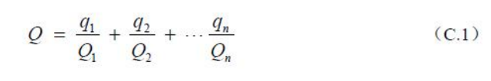
式中：q1，q2，...，qn——每种危险物质的最大存在总量，t；
Q1，Q2，...，Qn——每种危险物质的临界量，t。
当Q＜1时，该项目环境风险潜势为Ⅰ。
当Q≥1时，将Q值划分为：（1）1≤Q＜10；（2）10≤Q＜100；（3）Q≥100。
本项目Q=0.0008＜1，故环境风险潜势为I。
本项目场风险物质暂存量小于临界值，因此根据以上分析，项目Q值小于1，故环境风险潜势为I。
表2.6-16项目危险物质存储情况
危险物质名称 | CAS号 | 临界量（t） | 贮存量（t） | q/Q
废机油 | / | 2500 | 2 | 0.0008

（3）评价范围
环境风险评价工作等级划分为一级、二级、三级。根据建设项目涉及的物质及工艺系统危险性和所在地的环境敏感性确定环境风险潜势，按照下表确定评价工作等级。
表2.6-16评价工作级别
环境风险潜势 | Ⅳ、Ⅳ⁺ | Ⅲ | Ⅱ | Ⅰ
评价工作等级 | 一 | 二 | 三 | 简单分析*
*是相对于详细评价工作内容而言，在描述危险物质、环境影响途径、环境危害后果、风险防范措施等方面给出定性的说明。见附录A
本项目风险潜势为I，根据《建设项目环境风险评价技术导则》（HJ169-2018）中表1的评价分级原则，风险潜势为I，可开展简单分析。

2.6.8评价等级与评价范围汇总
本项目环境影响评价工作等级及评价范围统计见表2.6-16，环境影响评价范围及保护目标分布见附图4。
表2.6-16环境影响评价工作等级及评价范围
评价项目 | 评价等级 | 评价范围
大气环境 | 三 | /
声环境 | 三 | 项目占地范围周边200m范围内区域
地表水环境 | 三级B | 简单分析
地下水 | 三级 | 项目厂区边界地下水上游（西北侧）1km，两侧（东北侧、西南侧）为1km，下游（东南侧）2km的矩形范围内。
生态环境 | 三级 | 项目厂区边界外1000m的范围内
风险评价 | 简单分析 | /
土壤环境 | 二级 | 项目区外扩0.2km的范围内

2.7环境保护目标
经现场踏勘和咨询相关部门，评价区域内没有重点文物古迹、珍稀动植物资源等，其保护目标基本情况及保护级别见表2.7-1，环境保护目标图见附图2。
表2.7-1环境保护目标基本情况一览表
环境要素 | 保护目标名称 |  | 方位 | 距边界距离（km） | 户数 | 人数（人） | 功能
大气环境 | 六合嘎查 |  | 西北 | 2.49 | 185 | 555 | 《环境空气质量标准》（GB3095-2012）二级标准
地下水 | 场址区域评价范围内 |  |  |  | 灌溉、生活  饮用水 |  | 《地下水质量标准》（GB/T14848-2017）中Ⅲ类标准
声环境 | 项目厂界外200m范围无声环境保护目标 |  |  |  | 《声环境质量标准》（GB3096-2008）2类标准
土壤环境 | 厂区周边0.2km范围内土壤质量 |  |  |  | 《土壤环境质量农用地污染风险管控标准（试行）》（GB15618-2018）
生态环境 | 植被 | 项目周边1000m范围内植被，以杨树林为主，未发现国家重点保护野生植物。 |  |  |  |  | 对生态环境影响最小化，施工结束后有效恢复
生态环境 | 动物 | 项目周边1000m范围内动物，以常见野生动物为主，未发现国家重点保护野生动物。 |  |  |  |  | 对生态环境影响最小化，施工结束后有效恢复
环境风险 | 最大限度降低风险事故，减缓事故影响，将风险降到最低

3建设项目工程分析

3.1建设项目概况

3.1.1项目概况
项目名称：科右前旗现代农牧业园区核心育种场养殖项目
建设单位：科尔沁右翼前旗现代农牧业园区管理委员会
建设性质：新建
建设地点：内蒙古自治区兴安盟科尔沁右翼前旗现代农牧业园区，场址中心坐标为：E122°16′33.395″，N46°11′12.447″。地理位置图见附图1，周边关系图见附图2。
建设规模：年存栏700头奶牛，其中泌乳牛400头，围产干奶牛100头，隔离牛200头。
建设内容：项目总占地面积为10.48hm²，分两期建设，同时投入运营，其中：一期主要建设内容包括：泌乳牛舍5568平方米、粪污车间625平方米、三级沉淀池3座、垃圾池1个、无害化处理池1个等，同时实施场区给排水、采暖、电气等配套工程；二期主要建设内容包括：隔离舍1632平方米、围产干奶舍1536平方米、机械库750平方米等。
项目投资：总投资1450.00万元，环保投资301.00万元，环保投资占总投资的20.75%。
劳动定员及工作制度：劳动定员为30人，工作人员年工作为365天，一班作业，日工作时间为12小时。

3.1.2项目建设内容
主要建设内容为牛舍、储运、公用、辅助、环保工程等。项目组成情况详见表3.1-1。
表3.1-1拟建项目组成一览表
类  别 | 项目内容 | 项目组成及规模 |  | 备注
主体工程 | 泌乳牛舍 | 1座泌乳牛舍，总面积为5568m²，牛舍长174m，宽32m，单层砖混轻钢结构，泌乳牛舍选用最新的横向通风封闭式牛舍形式，牛舍为采用混凝土独立基础，型钢立柱及轻型钢屋架结构。 |  | 一期
主体工程 | 围产干奶舍 | 1座围产干奶牛舍，牛舍长48m，宽32m，为单层砖混轻钢结构，建总面积为7128m²。 |  | 二期
主体工程 | 隔离舍 | 1座后隔离舍，牛舍长102m，宽16m，为单层砖混轻钢结构，总面积为1632m²。 |  | 二期
主体工程 | 挤奶厅、待挤厅 | 采用2套24位转盘挤奶设备挤奶，奶牛通过专用通道进入挤奶厅内挤奶，将牛奶通过封闭管道输送到板式换热器与制冷机组的冷水进行在线换热冷却，之后进入奶仓暂时储存，每天用奶罐车运输到乳品加工厂；每天挤奶3次，间隔均匀，最佳时间间隔为8个小时的挤奶技术。共建设1座挤奶厅，总占地面积为500m²。挤奶厅安装赶牛门，并安装杯组自动反冲系统。 |  | 二期
储运工程 | 兽医室、医疗垃圾暂存间 | 兽医室、医疗垃圾暂存间、都为砖混钢构屋面，占地面积及分别为192m²、20m² |  | 一期
储运工程 | 危废间 | 项目新建危废暂存间一座，占地面积为9m²，砖混结构，用于存放项目产生危险废物。 |  | 二期
储运工程 | 青贮窖 | 2座，总建筑面积约3000m²，用于临时储存青草，总有效容积14000m³，单个容积为7000m³。砌体结构，混凝土地面。 |  | 一期
储运工程 | 干草棚 | 1座，总面积为1400m²。钢混结构，用于存放干草及破碎。 |  | 一期
储运工程 | 饲料库 | 封闭式库1座，总面积为2160m²。 |  | 一期
储运工程 | 机械库 | 修建1座，长50m，宽15m，总建筑面积750m²。 |  | 二期
储运工程 | 固液分离车间 | 新建1座固液分离车间，长25m，宽25m，车间高5m，总占地面积约为625m²，封闭轻钢结构，车间内分为固液分离系统（100m²）和堆粪区（525m²），粪污经输送泵送到固液分离系统进行分离，分离后液体经过输送泵依次进入氧化塘处理系统，车间内进行发酵。 |  | 一期
储运工程 | 氧化塘 | 设置3座，总建筑面积3600m²，单座面积为1200m²（40m×30m×2.5m），总容积为9000m³，单个容积为3000m³ |  | 一期
辅助工程 | 综合业务用房 | 生活区办公室9间，生产区办公室18间，办公室均为21m²砖混结构。 |  | 二期
辅助工程 | 洗消  更衣间 | 1座，单层，建筑面积50m² |  | 二期
公用工程 | 给水工程 | 场区新建3眼水源井（已取得取水许可证），  用于生活用水和养殖用水等供应。 |  | 一期
公用工程 | 排水工程 | 养殖废水进入粪污收集池，生活污水排入化粪池后经管道排至粪污收集池，由固液分离机进行固液分离，固体粪便集中在堆粪场腐熟发酵无害化处置后，用于周边的农田，液体污水通过出料管进入氧化塘，经过存储熟化后作为液态粪肥施用于农田，非灌溉期存储于氧化塘。 |  | 一期
公用工程 | 供电工程 | 本项目供电可由园区内10KV变电站接入，项目场区新设变压器，市政供电能力可以满足本项目需要。 |  | 一期
公用工程 | 供暖工程 | 项目采用电锅炉取暖。 |  | 一期
环保工程 | 废气 | 恶臭 | 加强牛舍的通风换气，控制饲养密度，及时清理牛粪，合理配置日粮、定期喷洒除臭剂；粪便堆肥采用好氧堆肥方式，定期喷洒减少氨释放和保氮的复合菌剂，可减少臭气的产生；氧化塘周围定期喷洒植物型除臭剂，同时场区内加强绿化 | 一期
环保工程 | 废气 | 饲料拌合站 | 取青贮饲料、干草与精饲料时产生粉尘，在全封闭车间里工作 | 一期
环保工程 | 废气 | 饲料配制  粉尘 | 青贮饲料、干草与精饲料在封闭TMR机器内搅拌，同时喷入水，以解决日粮中水分不足的问题，对抑制粉尘有良好作用 | 一期
环保工程 | 废水 | 牛尿、奶厅冲洗废水、青贮液经各自管道排入氧化塘，生活污水经化粪池处理后一并排入氧化塘。经氧化塘无害化处理后，作为液肥还田。 |  | 一期
环保工程 | 噪声 | 项目选用低噪声的设备，并采取隔声、减震等措施 |  | 一期
环保工程 | 固废 | 牛粪、垫料、池体沉渣 | 牛粪与牛舍和运动场定期清理的垫料、池体沉渣等一起混合，进行好氧堆肥发酵，部分用作垫料，其余发酵后用于农田施肥 | 一期
环保工程 | 固废 | 病死畜 | 委托有资质单位进行处理 | 一期
环保工程 | 固废 | 生活垃圾 | 建设1个垃圾池，垃圾池建筑面积1m²，用于收集生活垃圾，由当地环卫部门统一处理 | 一期
环保工程 | 固废 | 医疗垃圾 | 暂存于危废暂存间内，定期交由有资质单位处理 | 一期
环保工程 | 固废 | 酸碱液桶 | 本项目挤奶厅设备冲洗使用酸碱液进行，酸碱液废桶暂存于危废暂存间内，定期送往有资质的单位处理。 | 一期
环保工程 | 固废 | 废机油 | 场内车辆在维护和维修时不可避免的会产生废机油，经桶装后暂存于危废暂存间内，定期送往有资质的单位处理。 | 一期
环保工程 | 防渗 | 重点防渗区：  危废暂存间包括医疗废物暂存区和危废暂存区，危废暂存间采取硬化防渗处理，防渗层为至少2mm厚高密度聚乙烯，或至少2mm厚的其他人工材料，渗透系数K≤1.0×10⁻¹⁰cm/s。  养殖区粪污管道应加强地下管道及设施的固化和密封，采用防腐蚀和防爆材料，防止发生沉降引起渗漏，并按明沟明渠敷设。埋地管道防渗，防渗层为至少2mm厚高密度聚乙烯，或至少2mm厚的其他人工材料，渗透系数K≤1.0×10⁻¹⁰cm/s。  氧化塘防渗结构如下，（1）壁膜：1.00mm厚HDPE膜、100mm厚混凝土（内含钢丝网片）、150g/m²土工布、1.50厚HDPE膜、150g/m²土工布和素土夯实（压实系数0.94）。（2）池底：1.00mm厚HDPE膜、100mm厚混凝土（内含钢丝网片）、150g/m²土工布、1.50厚HDPE膜、150g/m²土工布和素土夯实（压实系数0.94）。并围绕池底四周一圈设置120厚现浇混凝土板。  一般防渗区：  牛舍、奶厅、青贮窖、雨水收集池、干草棚、固液分离车间、饲料加工区等，应满足防渗漏、防雨淋、防扬尘等环境保护要求，一般防治区防渗层的防渗性能应等效黏土防渗层Mb≥1.5m，渗透系数K≤1×10⁻⁷cm/s。 |  | /

3.1.3产品方案
本项目生产的主要产品为鲜乳，预计达产年年鲜奶6405t/a规模，详见表3.1-2。产品相关质量标准满足《食品安全国家标准生乳》（GB19301-2010）中的要求。
表3.1-2项目产品方案一览表
产品名称 | 产量 | 单位 | 备注
鲜牛奶 | 6405 | t/a | 出售
（3）产品质量
鲜乳质量标准满足《食品安全国家标准生乳》（GB19301-2010）中的要求，具体指标见表3.1-3~表3.1-4。
表3.1-3感官要求
项目 | 要求
色泽 | 呈乳白色或微黄色
滋味、气味 | 具有乳固有的香味，无异味
组织状态 | 呈均匀一致液体，无凝块、无沉淀、无正常视力可见异物
表3.1-4理化指标
项目 | 指标 | 检验方法
冰点/（℃） | -0.5000~-0.560 | GB5413.38
相对密度/（20℃/4℃）≥ | 1.027 | GB5412.33
蛋白质/（g/100g）≥ | 2.8 | GB5009.5
脂肪/（g/100g）≥ | 3.1 | GB5413.3
杂质度/（mg/kg）≤ | 4.0 | GB5413.30
非脂乳固体/（g/100g）≥ | 8.1 | GB5413.39
酸度/（°T） | 12-18 | GB5413.34
牛乳 | 6-13 | GB5413.34

3.1.4主要生产设备
本项目养殖区主要设备见表3.1-5。
表3.1-5主要设备一览表
序号 | 设施、设备名称 | 单位 | 数量/处 | 备注
1 | 50型给料设备 | 台 | 1 | /
2 | 20型上料设备 | 台 | 1 | /
3 | 成母牛颈枷 | 组 | 88 | 每组8位
4 | 卧床 | 牛位 | 520 | /
5 | 饮水槽 | 个 | 28 | /
6 | 牛体刷 | 把 | 30 | 含青年牛
7 | 犊牛岛 | 套 | 100
8 | 防疫消毒设备 | 项 | 1 | 含消毒机
9 | 清粪设备 | 台 | 2 | /
10 | 螺旋挤压机 | 台 | 2 | /
11 | 高压冲洗系统 | 套 | 1 | /
12 | 搅拌器 | 台 | 2 | /
13 | 粪污泵 | 台 | 3 | /
14 | 翻抛机 | 台 | 1 | /
15 | 垫料喷洒设备 | 台 | 1 | /
16 | 地磅 | 个 | 1 | 100吨
17 | 牛磅 | 个 | 1 | 1.5吨秤
18 | 供暖设备 | 套 | 1 | 节能
19 | 发电机组 | 组 | 1 | 200千瓦

3.1.5原辅材料
项目主要原辅材料包括牛饲料、消毒剂等，其中牛饲料分为精饲料、粗饲料、青贮料等。
精饲料包括玉米、麸皮、豆粕、盐等，项目年存栏为700头牛，精饲料耗量按照12.3kg/d头计，全场精饲料年耗量约为8.61t；粗饲料主要是周边村庄的玉米杆，参考同类项目，粗饲料耗量按照17.8kg/d·头计，年耗量约为12.46t；青贮料主要是青绿秸杆等，主要来自于项目周边村庄农户，由于周边村庄农户种植有大量玉米等，奶牛场的饲料供应有保证，参考同类项目，奶牛青饲料耗量按照7.2kg/d·头计，年耗量约为5.04t。由此可计算出，项目饲料用量为26.11t/a。
表3.1-6原辅材料一览表
序号 | 名称 | 单位 | 消耗量 | 主要成分 | 来源
原料 | 精饲料 | t/a | 8.61 | 玉米、麸皮、豆粕、盐等 | 外购
原料 | 粗饲料 | t/a | 12.46 | 玉米杆 | 周边农户
原料 | 青饲料 | t/a | 5.04 | 牧草、青绿秸秆等 | 外购
原料 | 合计 | t/a | 26.11 | / | 外购
辅料 | 除臭剂 | t/a | 1.5 | 植物型除臭剂原液稀释100倍喷洒 | 项目牛舍、固液分离间、粪、污处理区均需要喷洒除臭剂
辅料 | 消毒剂  （戊二醛） | t/a | 0.1 | 厂内最大储存量40lL | 外购，桶装
辅料 | 酸性清  洗剂 | t/a | 0.1 | 塑料桶装（50kg/桶），设备用房 | 外购
辅料 | 碱性清  洗剂 | t/a | 0.2 | 塑料桶装，设备用房 | 外购
能源 | 电 | KW/a | 260万 | / | 市政电网
能源 | 水 | t/a | 19155 | / | 自备水井
注：本项目不使用抗生素。
原辅材料理化性质及技术指标：
（1）酸性清洗剂：酸性清洗剂以硝酸、磷酸为主要有效成分，一种无色或淡黄色透明、无泡、浓缩的液体高效酸性清洗剂，能强力去除顽固复杂的矿物质污垢、乳垢，在碱性清洗完成后，用它作为酸性清洗剂，能有效防止奶石、石灰质及其他矿物质污垢的积聚。主要用于挤奶机、贮奶罐及相关管道，容器等乳品设备内壁奶垢、水垢和金属残留的去除、清洗。
（2）碱性清洗剂：碱性清洗剂是以苛性钠、次氯酸钠、增效剂为主要有效成份的复合液体清洁杀菌剂，主要用于挤奶机、储奶罐及容器、管道和乳制品厂生产设备及管道的循环、清洗、灭菌。

3.1.6公用工程
（1）给排水
1）给水
本项目所处区域无市政管网，因此采用地下水作为水源。本项目设3口自备水井，井深100m，出水量均为40m³/h，水质与水量均能够满足本项目用水需求。项目运营期用水主要包括职工生活用水、生产用水、绿化用水等，其中生产用水包括牛饮用水、挤奶厅地面及设备冲洗用水、饲料搅拌用水等。
2）用水量
①生活用水
本项目劳动定员30人，年工作365d，根据《行业用水定额标准》（DB15/T385-2020），生活用水量定额按60L/人·d计，则生活用水量为1.8m³/d（657m³/a）。
②牛养殖用水
根据企业提供资料，泌乳牛饮用水量80L/头·d，围产干奶牛饮用水量50L/头·d，隔离牛饮用水量50L/头·d，青年牛饮用水量30L/头·d，育成牛饮用水量20L/头·d，犊牛饮用水量5L/头·d。项目营运期约有泌乳牛400头，干奶牛100头，青年牛50头，育成牛50头，犊牛100头。经计算，项目牛饮用水量共计为40.5（32+5+1.5+1.5+0.5）m³/d。
③挤奶厅设备清洗水
本项目新建1座挤奶厅，用水主要为设备及奶厅地面清洗用水，水源为新鲜水，根据企业提供资料，清洗设备每次用水1.16m³，每天早中晚共清洗三次，共用3.5m³/d（1277.5m³/a），清洗水回用于奶厅地面冲洗。挤奶设备的酸洗和碱洗的酸液和碱液是经过专业厂家配置的复合有机酸和碱液，是进行交替进行酸碱清洗，清洗完后酸碱清洗废水的pH值在7至8.5略偏碱性，全部回用于地面冲洗。
④挤奶厅地面冲洗水
挤奶厅地面需进行定期清洗，用水定额按3L/m²计算，每天冲洗3次，项目设有1个挤奶厅，面积为500m²，则挤奶厅地面冲洗水用量为1.5m³/d。
⑤饲料搅拌用水
饲料搅拌过程需要加少量水喷洒调湿，根据企业提供资料，饲料搅拌用水量为1m³/d（365m³/a），直接代入饲料中。
⑥绿化用水
根据《室外给水设计规范》，本项目绿化用水量定额按1.0L/（m²·d），养殖场内绿化面积为2000m²，绿化用水为2m³/d，绿化用水主要在春、夏季（185天），因此绿化用水水量为370m³/a。
表3.1-7项目全厂年用水量计算表
序号 | 用水项目 |  | 用水量定额 | 用水规模 | 日用水量m³/d | 年用水量m³/a | 备注
1 | 生活用水 |  | 60L/人·d | 30人 | 1.8 | 657 | 排水至化粪池
2 | 牛饮用水 | 泌乳牛 | 80L/头·d | 400头 | 32 | 11680 | 排水以牛奶、粪便、尿液形式
2 | 牛饮用水 | 干奶牛 | 50L/头·d | 100头 | 5 | 1825 | 排水以牛奶、粪便、尿液形式
2 | 牛饮用水 | 青年牛 | 30L/头·d | 50头 | 1.5 | 547.5 | 排水以牛奶、粪便、尿液形式
2 | 牛饮用水 | 育成牛 | 20L/头·d | 50头 | 1.5 | 547.5 | 排水以牛奶、粪便、尿液形式
2 | 牛饮用水 | 犊牛 | 5L/头·d | 100头 | 0.5 | 182.5 | 排水以牛奶、粪便、尿液形式
2 | 牛饮用水 | 合计 | / | / | 40.5 | 14782.5 | 排水以牛奶、粪便、尿液形式
3 | 挤奶厅设备清洗水 |  | 1.16m³·3次 | / | 3.5 | 1277.5 | 回用至地面清洗
4 | 挤奶厅地面冲洗水 |  | 3L/m²·3次 | 500m² | 1.5（利用设备清洗水冲洗地面1.5） | 547.5 | /
5 | 饲料搅拌用水 |  | / | / | 1 | 365 | /
6 | 绿化用水 |  | 1.0L/（m²·d） | 2000 | 2 | 370 | 春、夏季
 | 合计 |  | / | / | 48.8 | 17812 | /
3）排水
牛舍采取干清粪工艺，牛粪尿由刮板推入集粪沟后，利用集粪池上清液、挤奶厅设备冲洗废水、挤奶厅地面清洗废水将其冲入集粪池。牛粪尿及废水经收集后，经无堵泵泵入固液分离器，实现固液分离，牛粪中含水率80%；液体（80%）排入氧化塘，固体（20%）车间内堆存发酵后，还田处理。
由工程分析可知，项目废水主要为牛尿、挤奶厅设备冲洗废水、挤奶厅地面冲洗废水、职工生活污水。
项目废水排放情况如下：
①牛尿：本项目牛尿粪量产生量见表3.1-8。
表3.1-8全厂全群日产粪尿量计算表
泌乳牛 | 400头 | 粪尿参数
厂区结构 | 存栏数 | 粪量kg/d.头 | 尿量kg/d.头 | 粪量t/d | 尿量t/d
泌乳牛 | 400头 | 30 | 40 | 12 | 16
合计 | 400头 | - | - | 12 | 16
泌乳牛牛群粪尿量合计 |  |  |  | 28
年度数据t/a
其他牛 | 300头 | 粪尿参数
厂区结构 | 存栏数 | 粪量kg/d.头 | 尿量kg/d.头 | 粪量t/d | 尿量t/d
干奶牛 | 100头 | 25 | 15 | 2.5 | 1.5
青年牛 | 50头 | 18 | 10 | 0.9 | 0.5
育成牛 | 50头 | 15 | 6 | 0.75 | 0.3
犊牛 | 100头 | 7 | 5 | 0.7 | 0.5
合计 | 300头 | - | - | 4.85 | 2.8
其他牛牛群粪尿量合计 |  |  |  | 7.65
②挤奶设备清洗废水：挤奶设备的酸洗和碱洗的酸液和碱液是经过专业厂家配置的复合有机酸和碱液，是进行交替进行酸碱清洗，清洗完后酸碱清洗废水的pH值在7至8.5略偏碱性，全部回用于地面冲洗；
③挤奶厅地面冲洗废水：排水量按用水量80%计算，则挤奶地面冲洗废水排放量1.2m³/d，即438m³/a；
④生活污水：本项目生活废水排水量按用水量80%计算，则生活污水排放量为1.44m³/d，即525.6m³/a。
用排水情况见表3.1-9，项目水平衡图见下图。
表3.1-9项目用、排水情况统计表
序号 | 名称 |  | 新鲜水m³/d | 循环水m³/d | 损耗m³/d | 排水量m³/d | 备注
1 | 生活用水 |  | 1.8 | 0 | 0.36 | 1.44 | 化粪池，定期清掏
2 | 牛饮用水 | 泌乳牛 | 32 | 0 | 4 | 28 | 用水量为奶牛饮水量（新鲜水），排水量为牛尿及牛粪，其余均为体能消耗及产奶
2 | 牛饮用水 | 其他牛 | 8.5 | 0 | 0.8 | 7.7 | 用水量为奶牛饮水量（新鲜水），排水量为牛尿及牛粪，其余均为体能消耗及产奶
3 | 挤奶厅设备清洗废水 |  | 3.5 | 1.5 | 2 | / | 用于挤奶厅地面冲洗（1.5）
4 | 挤奶厅地面冲洗废水 |  | 1.5 | 0 | 0.3 | 1.2 | 排入固液分离车间
6 | 饲料搅拌用水 |  | 1 | 0 | 1 | 0 | 饲料带走
7 | 绿化用水 |  | 2 | 0 | 2 | 0 | 绿化
8 | 合计 |  | 48.8 | 1.5 | 10.46 | 38.34 | /
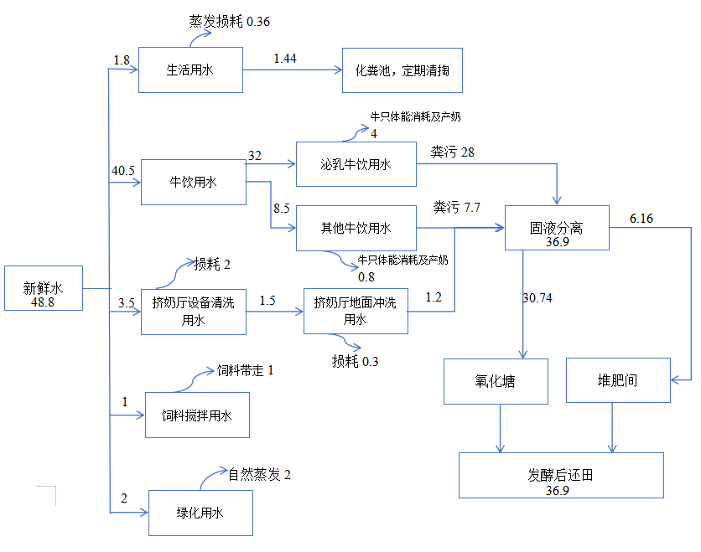
图3.1-1项目水平衡图（单位：m³/d）
（3）供电
本项目用电由附近电路接入，经变配电室配送至各用电部位，可满足项目用电需要。
（4）供暖
本项目热源由场区内的新建电锅炉供给，可满足全场区最大用汽量。
（5）通风
本项目各建筑物采用自然通风和机械通风相结合的通风方式，其中机械通风主要是在牛舍内安装通风装置。

3.2工程分析

3.2.1工艺流程及产污环节分析
本项目主要进行奶牛饲养、繁殖及牛奶生产，不进行放牧作业，主要产污节点包括饲料加工、奶牛饲养、牛奶生产和排泄物处理过程，采用《内蒙古自治区畜禽养殖主要污染物减排项目建设技术指南（试行）》中推荐模式：⑤干清粪+防雨防渗+粪便堆放+污水厌氧及好氧处理+消纳土地的方式处理养殖废物。
本项目工艺流程及主要产物环节见图3.2-1。
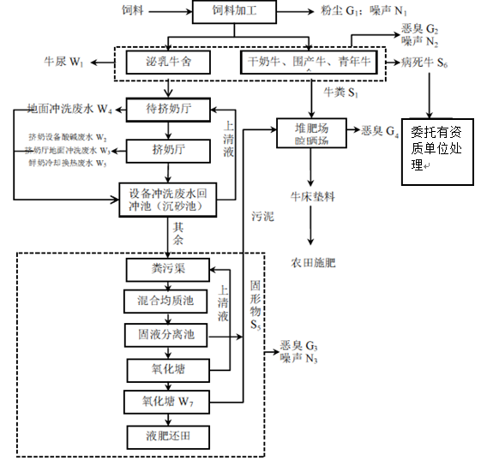
图3.2-1工艺流程及产污环节示意图

3.2.2青贮饲料制作、饲料拌合工艺流程
项目的青贮原料为玉米秸秆，青储供应商根据青储玉米的成熟程度，在乳熟后期至蜡熟前期进行及时收割，入窖时原料水分应控制在70%，且破碎成2~3cm的长度。
（1）装填
青贮料到场后，先在窑底铺上30cm厚的垫草，然后将铡短的青贮原料迅速装入窑内。装时要边装料边用装载机或链轨推土机层层压实，尽量排除空气。
（2）封窑
牧场为地面式青贮窖，地面为水泥抹面，方便青贮饲料的储用。当青贮饲料高出窑沿60cm时进行封窑，封窖采用防老化的双层塑料布，并在窖口薄膜上加一定量的土，以保证其密封性。
（3）青贮饲料取用
饲料青贮后30~50d便可开窑取喂。取料从窖口开始取用，并逐步向窖内推进，取料后随即盖严取料口。
（4）全混合日粮（TMR）搅拌工艺
全混合日粮（TMR）指根据奶牛营养需要，把青储饲料、草料、预混料等按合理的比例及要求，利用TMR搅拌机进行搅拌，使之成为混合均匀、营养平衡的日粮。日粮的配制需按照泌乳牛、干奶牛、青年牛的不同阶段进行配制，搅拌时间为5~8m。
该阶段的主要污染源为青储饲料、草料等饲料装卸、日粮饲料配制过程中产生的粉尘及噪声。

3.2.3奶牛饲养流程
本项目采用目前国内现代化奶牛场通常采用的散栏式饲养方式饲养奶牛，工艺流程如下。
青年牛在15月龄时开始采用人工配种的方式开始第一次配种，配种成功后的9个月，将生育第一胎，从而正式成为泌乳牛。泌乳牛在生产后的第3个月，再次进行人工配种，在第7个月时停止挤奶，成为干奶牛，并在生产前后21天成为围产牛，生育第二胎。随着奶牛的成长，继续该繁育过程，直到生育第5胎后，完成最后一个产牛周期，并被淘汰。
采用全混合日粮（TMR）饲喂技术，TMR饲养技术在配套技术措施和性能优良的TMR机械的基础上能够保证奶牛每采食一口日粮都是精粗比例稳定、营养浓度一致的全价日粮。采用全价混合日粮饲养一般按泌乳阶段分群，如按泌乳早期、泌乳中期、泌乳后期和干乳期分群。在产后70天以内的牛群分为泌乳早期组，此期日粮精料较多；产后70—140天为泌乳中期组，按平均产量和平均体重配料；产后140天至干乳期为泌乳后期组；干乳期母牛另成一组。根据不同牛群的营养需要，用饲料搅拌喂料车将不同比例的干草、青贮饲料、精料以及矿物质、维生素等各种添加剂混合，机械自动投喂给牛群、自由采食，另外用电脑饲喂器给高产奶牛补喂精料，在牛舍和运动产设置自动饮水器，自由饮水。奶牛成长各阶段情况见图3.2-2。
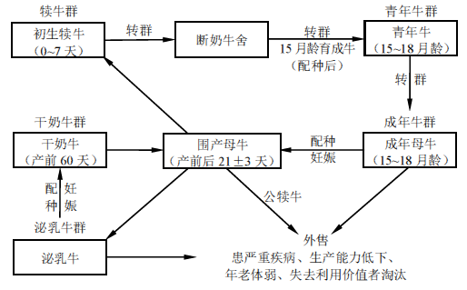
图3.2-2奶牛成长各阶段示意图

3.2.4挤奶工艺
采用机械挤奶，挤奶设备采用并列式挤奶设备，奶牛通过专用的通道入挤奶厅挤奶，牛奶通过管道送到自动制冷罐冷却贮存，每天用奶罐车运输到乳品厂。每天挤奶3次，间隔均匀。
为保证产品质量、防止奶牛个体病菌的交叉感染，需要对挤奶设备和挤奶厅地面进行冲洗。具体清洗程序如下：
（1）挤奶厅设备冲洗
①预冲洗
挤奶完毕后，排空乳品设备，应马上用用温水（40℃-45℃）进行冲洗。
②碱酸交替清洗
预冲洗后向热水中计量加入酸性清洗剂（清洗剂1mL/10L水），温度为60-85℃，酸性清洗剂主要成分为H₂SO₄（5%-15%）、H₃PO₄（10%-20%）。配比清洗液pH值1.5的酸循环清洗7-10分钟。碱性清洗剂与酸性清洗剂间隔使用，以碱性清洗剂为主，碱性清洗剂主要成分为NaOH（5%-15%）、NaOCl（10%-20%）。该部分温水使用鲜奶冷却系统热水罐中储存的热水，采用电热系统加热到所需温度。酸洗后继续进行碱洗，配比碱洗液pH值为11.5，循环清洗7-10分钟，酸洗温度与碱洗温度相同。在每次碱（酸）清洗后，再用温水冲洗5分钟。清洗完毕管道内不留有残水。
③奶车、奶罐的清洗消毒
奶车、奶罐每次用完后应清洗和消毒，采用电加热水清洗，水温40℃-45℃；再用热碱水（温度60℃-85℃）循环清洗消毒；最后用清水冲洗干净。奶泵、奶管、阀门每用一次，用清水清洗一次。奶泵、奶管、阀门每周2次冲刷、清洗。
（2）挤奶厅地面冲洗
先将清洗挤奶设备的酸碱废水进行中和，然后送到待挤厅进行第一次冲洗，将在此等待的奶牛产生的粪尿冲洗干净，然后用冲洗设备的温水、冷水对挤奶厅、待挤厅进行最后的冲洗，冲洗后的废水送到固液分离机进行分离后，将液体送到储存池进行好氧发酵处理，固体送到固液分离车间堆肥区进行堆肥处理。
收集到的鲜奶在冷却后装车。使用经过冷冻剂（二氟一氯甲烷，CHClF₂，R22）冷却的丙二醇进行换热冷却，将鲜奶的温度降低到4℃，然后装入冷藏罐中，用泵将冷冻后的奶打入罐车中外售；冷却废水由于温度较高（30℃左右），用于牛群饮用水，不外排。
R22冷冻剂：R22在常温下为无色，近似无味的气体，不燃烧、不爆炸、无腐蚀，毒性比R12略大，但仍然是安全的制冷剂，安全分类为A1；加压可液化为无色透明的液体。R22的化学稳定性和热稳定性均很高，特别是在没有水份存在的情况下，在200℃以下与一般金属不起反应。在水存在时，仅与碱缓慢起作用。但在高温下会发生裂解。R22是一种低温制冷剂，可得到-80℃的制冷温度。
挤奶厅冲洗废水通过管道送至挤奶厅旁的冲洗池，后回用于待挤厅地面冲洗，全部回用不外排。

3.2.5粪便好氧堆肥工艺
牛粪堆肥采用《内蒙古自治区畜禽养殖主要污染物减排项目建设技术指南（试行）》和《畜禽养殖业污染治理工程技术规范》（HJ497-2009）中推荐的好氧堆肥工艺处理牛粪及固液分离渣等，处理流程为预处理、发酵等工段。本项目堆粪场1座，面积525m²，位于固液分离车间内，粪便（干物质）发酵后全部还田。
（1）调整C/N比、水分
牛粪C/N比为26：1左右，好氧堆肥的最佳C/N比为30。向牛粪中配比犊牛舍内清理出的垫草，不足时补入草料等，使堆肥原料的C/N比控制在30左右。牛粪中含水量较大，可采用青年牛舍清理出的垫土进行拌合，以保证堆肥材料的含水率在65%。
（2）通气状况
通过通风供氧，一是给微生物提供新陈代谢所需的氧气，二是带走部分水分，三是控制堆体温度，使好氧微生物在有氧状态下对有机质进行快速分解。
（3）好氧发酵
将调整好水分及C/N比的牛粪由铲车送入堆粪晾晒场进行条垛，同时加入一定量的外源微生物“起爆剂”及减少氨释放和保氮的复合菌剂，以加快发酵速度和减少氨气的释放，并定期进行翻抛，促使有机质的降解和腐殖质的形成，达到《畜禽粪便无害化处理技术规范》（NY/T1168-2006）中的相关要求后，用于项目配套的土地和周边农户的农田施用。使用起爆剂24小时内即起温，4天内可见菌丝，10~15天即可腐熟，不受季节限制；极冷天气状况下，15~20天完成堆肥腐熟。
（4）还田
粪污发酵完成后，在可以还田施肥的季节，采用粪污车，运至还田地，由农户自行还田利用，粪污车为半封闭车辆，能够有效的较少粪污运输中的跑冒滴漏。
粪便好氧堆肥工艺流程见图3.2-3。
图3.2-3粪便好氧堆肥工艺流程图

3.3污染源强核算

3.3.1施工期污染因素分析
本项目泌乳牛舍、围产干奶舍以及综合业务用房已经建设完成，但未投入使用，其于公辅工程均未建设，项目施工活动的影响主要为施工扬尘、废水、固体废物、噪声排放及场地挖填对场址所属区域自然、生态环境的影响。其中以施工扬尘和施工噪声对环境的影响比较显著。
施工阶段工程排污环节见表3.3-1。
表3.3-1项目建设施工期排污环节表
污染类别 | 污染源名称 | 产生原因 | 主要污染物
废气 | 原料堆存、材料拌合、管道铺设、运输等 | 原料贮存、混凝土配制产生的粉尘、汽车运输及管线铺设、地表开挖引起的扬尘 | 粉尘
废水 | 水泥养护、地下工程排水等 | 对固液分离车间堆肥区等的水泥养护废水、挖掘时  可能出现的地下水等 | 悬浮物、多以泥沙为主
废水 | 生活污水 | 施工人员产生的生活污水 | COD、BOD₅、NH₃-N等
固废 | 弃土、建筑垃圾 | 储存池建设时产生的多余土方；灰浆、废材料等 | /
噪声 | 各种施工机械设备 | 施工活动中推土机、搅拌机、挖掘机等振动、转动施工设备产生 | 噪声
生态 | 土石方开挖等施工活动 | 施工期开挖土石方，破坏局部植被，遇到雨水冲刷易造成水土流失；开挖和回填土方会引起扬尘污染 | 扬尘
3.3.1.1废气
本项目施工期产生的大气污染物主要为施工引起的扬尘、建筑材料运输车辆及施工设备产生的燃油废气。
（1）扬尘
项目施工期扬尘污染主要来源于以下各个方面：
①场地平整、建筑物基础土石方的开挖、回填、堆放、道路填筑等过程形成的露天堆场和裸露场地的风力扬尘；
②水泥、砂石、混凝土等建筑材料在装卸、运输等过程中，可能造成泄漏，产生扬尘污染；
③混凝土等物料在拌和过程中会产生扬尘和粉尘；
④建筑材料及土石方运输车辆在施工便道及施工场地行驶过程中会产生道路扬尘。
扬尘使该区域及附近周边地区大气环境中总悬浮颗粒（TSP）浓度增大，粉尘排放量大小直接与施工期现场条件、管理水平、机械化程度、施工季节及当地气候等诸多因素有关，因此较难进行定量分析。根据同类工程项目现场实测结果进行类比，施工现场的TSP日均值范围在0.121～0.158mg/m³，距离施工现场约50m的TSP日均值范围为0.014～0.056mg/m³；混凝土拌和作业中距搅拌机下风向50m处TSP日均值为8.90mg/m³，下风向100m处TSP日均值为1.65mg/m³，扬尘污染较严重。一般情况下，运输车辆下风向50m处TSP浓度达到10mg/m³左右，下风向100m处TSP浓度达到9mg/m³左右，下风向150m处TSP浓度达到5mg/m³左右，下风向200m处TSP浓度达到2mg/m³。
（2）燃油废气
施工期配备挖掘机、起重机、自卸汽车等设备大多以柴油作为燃料，各设备在运行过程中会产生燃油废气，排放的主要污染物为SO₂、NO₂、CO、烟尘等，因其产生量较小，本评价不作定量分析。
本项目施工配备1台60kW移动式柴油发电机，参照《非道路移动机械用柴油机排气污染物排放限值及测量方法（中国Ⅲ、Ⅳ阶段）》（GB20891-2014）中的排气污染物限值：CO5.0g/kWh、HC+NOx4.7g/kWh、烟尘0.40g/kWh，按1台60kW移动式柴油发电机同时工作且满负荷运行1小时计，则柴油发电机大气排放量分别为：CO0.30kg/h、HC+NOx0.282kg/h、烟尘0.024kg/h。
3.3.1.2废水
施工期废水主要来自施工过程中的生产废水和施工人员的生活污水。
（1）生产废水
生产废水产生于清洗设备、材料冲洗、混凝土搅拌与养护过程。其中，施工机械的修理、维护过程及作业过程中的跑、冒、滴、漏以及施工中必要的机械油料的使用会产生含油废水；施工设备及车辆的冲洗产生冲洗废水。混凝土养护水多被吸收或蒸发，其余生产废水所含污染物主要是SS和石油类，项目的施工量不大，施工废水较少。另外，项目区的泥浆水、雨水冲刷场地所也产生废水。工地要设废水沉淀池，对生产废水经隔油沉淀处理后回用于施工场水池，不外排。
（2）生活污水
施工高峰期间施工人员可达20人，每天生活用水按50L/人计，排放系数取0.8，则施工期生活污水最大排放量为0.8t/d。主要污染物为COD、BOD₅、SS、NH₃-N、TP等污染物，参考典型生活污水水质，主要污染物浓度为COD400mg/L、BOD₅200mg/L、SS220mg/L、NH₃-N35mg/L、TP3.5mg/L。施工期施工人员均雇佣当地村民，工地不涉食宿，生活污水均依托周边村庄，施工人员生活污水不外排。
3.3.1.3固体废物
施工期的固体废物主要有挖掘土方、建筑垃圾以及施工人员的生活垃圾。
（1）挖方弃土
项目挖方0.20万m³，表土施工结束后用于植被恢复覆土，不产生弃方。
（2）建筑垃圾
建筑垃圾的成分主要为碎砂石、砖、混凝土等，其产生量约为5t，不可利用的及时清理并外运到当地制定的堆存地点。
（3）生活垃圾
施工期生活垃圾产生量约20kg/d。施工现场设置垃圾箱集中收集生活垃圾，及时联系环卫部门外运处置，以减少对周边环境卫生的影响。
3.3.1.4噪声
施工期噪声主要是各种机械设备所产生的噪声和车辆行驶时产生的噪声。项目施工期间施工设备噪声值见表3.3-2。
表3.3-2主要施工机械设备及加工系统噪声源强
序号 | 施工设备 | 测点与设备距离（m） | 最大声级[dB（A）]
1 | 装载机 | 5 | 80
2 | 柴油空压机 | 5 | 90
3 | 挖掘机 | 5 | 75
4 | 搅拌机 | 5 | 78
5 | 起重机 | 5 | 80
6 | 震动棒 | 5 | 78
7 | 拉直切割机 | 5 | 78
8 | 冲击钻 | 5 | 80
施工期随着工程的展开，投入的施工设备也在变化。在施工初期，所选用的设备以推土机、挖掘机、打桩机和运输设备为主，之后使用较多的是发电机、压路机和运输设备等，后期使用的产噪设备主要为切割机、电焊机、电锯、电刨等。
施工中运输车辆虽然较多，但按时空分布后一般流量不大，由于载重量大，建设期路况一般不佳，产生的声级较大。固定声源一般功率大，运行时间较长，对周围敏感目标的影响较大，影响程度主要取决于施工点与敏感目标的距离。
3.3.1.5生态影响
项目建设征用的土地类型为用材林地，主要以杨树为主，项目建设过程，将改变其土地使用功能，破坏现有植被。项目区土壤侵蚀类型为中度，在挖土及填土过程会导致地表土的松动和余土临时堆放，在降雨冲蚀、地表径流的作用下，不可避免地产生一定程度的水土流失。

3.3.2运营期污染因素分析
本项目生产过程产生废气主要为饲料配制粉尘；牛舍、固液分离车间堆肥区、废水储存设施产生的恶臭气体；废水主要有挤奶设备酸碱清洗废水和冲洗水、待挤奶厅地面冲洗废水、牛尿液及生活污水等；主要噪声源有饲料搅拌机、排风扇、各种泵、风机等；固体废物主要为粪便、氧化塘污泥、病死畜、医疗废物、废机油和少量生活垃圾等。
本项目生产运行期主要污染源汇总于表3.3-3。
表3.3-3本项目运营期排污环节分析一览表
污染类别 | 污染源  名称 | 污染源代号 | 产生原因 | 主要污染物
废气 | 饲料配制  粉尘 | G1 | 主要为干草棚取料及饲料混合搅拌过程产生少量的粉尘 | 粉尘
废气 | 牛舍固液分离车间、氧化塘等区域产生的臭气 | G2 | 牛舍臭气主要为牛舍内的取食通道、牛舍外的集粪池等产生的臭气；氧化塘臭气等；堆肥过程中产生的恶臭气体 | H₂S、NH₃等
废气 | 餐饮油烟 | G3 | 员工食堂 | 餐饮油烟
废水 | 牛尿 | W1 | 奶牛饲养过程中，牛排放的尿液 | COD、BOD、SS、氨氮
废水 | 挤奶厅冲洗  废水 | W2 | 待挤奶厅和挤奶厅每天设备以及地面冲洗产生的废水 | COD、BOD、SS、氨氮
废水 | 生活污水 | W3 | 员工办公、生活产生的废水 | COD、BOD、SS、氨氮
固废 | 粪便 | S1 | 牛饲养过程产生的粪便 | 牛粪、牛尿
固废 | 氧化塘污泥 | S2 | 污水处理系统产生的污泥等 | 污泥
固废 | 病死畜 | S3 | 养殖过程由于疾病等原因产生的病死畜及胎盘等 | /
固废 | 医疗废物 | S4 | 兽医室日常产生的针头、废弃手术器械、消毒棉纱等 | 针头、废弃手术器  械、消毒棉纱等
固废 | 酸碱液桶 | S5 | 挤奶设备清洗液包装垃圾 | 塑料包装桶
固废 | 废机油 | S6 | 各种机械设备使用等 | 废机油
固废 | 生活垃圾 | S7 | 牧场员工产生的垃圾 | 纸张、食物残渣等
噪声 | 饲料配制  工段 | N1 | 生产过程中饲料搅拌机噪声 | 噪音
噪声 | 养殖区 | N2 | 排风扇以及牛叫声 | 噪音
噪声 | 环保工程区 | N3 | 各种泵、风机等 | 噪音
3.3.2.1废气
项目运营期间产生废气主要为牛舍、粪便处理设施、氧化塘等产生恶臭及餐饮油烟。
（1）粉尘（G1）
本项目饲料搅拌过程中产生粉尘。
项目TMR饲料搅拌过程中会产生粉尘。根据《工业源产排污系数手册》（公告2021年第24号）中“132饲料加工行业产排污系数表”，规模小于10万吨/年的饲料加工企业产排污系数为0.043kg/t。本项目精饲料包括玉米、麸皮、豆粕、盐等，项目饲料用量为26.11t/at，故项目饲料加工粉尘产生量约为0.0011t/a，饲料切碎机年工作365天，每天工作4h，则粉尘产生速率约0.0016kg/h。
全混合日粮（TMR）是根据羊饲养管理特点的营养需要，把适当长度的干草料、精饲料等按合理的比例及要求进行充分混合而得到的一种营养平衡的日粮。本项目各种配料在TMR搅拌车进行搅拌，且饲料配置车间全密闭无通风口饲料配制期间门窗紧闭。由于玉米、豆粕等原料粒度大，而羊草、苜蓿等均为短段、湿度大，各物料一般都有一定的湿度，同时其配方中喷入一定量的水，以保持饲料的湿度，因此在配制过程中，需在喷水的情况下进行搅拌，因此粉尘产生量较少，该部分粉尘属于无组织。本项目饲料搅拌过程中粉尘排放量为0.0016kg/h。
（2）恶臭气体（G2）
奶牛场运营期间牛舍、固液分离车间、污水处理系统恶臭等处均会产生恶臭，其中主要污染因子为氨（NH₃）和硫化氢（H₂S），均呈无组织排放。
①牛舍恶臭
牛舍臭气物质浓度和季节、畜舍结构、饲养密度、清粪工艺类型和清扫水平密切相关。牛舍恶臭来自牛的新鲜粪便和尿液、消化道排出气体、皮脂腺和汗腺分泌物、粘附在牛体表污物等，其中主要来源为牛排泄物即牛粪便和尿液。
本评价采用资料调查法和参考相关文献报道确定恶臭污染物排放源强。按照总存栏量核算由粪污中挥发出的恶臭物质量。根据《中国乳品工程》（2011年第39卷第8期）中《奶牛粪尿中含氮量、NH₃和H₂S散发量的比较》，奶牛粪便中氨气散发量为0.018mg/g，硫化氢散发量为0.002mg/g。经核算，本项目新鲜牛粪污产生量为18t/a，则项目牛舍恶臭中NH₃产生量为0.0003t/a（0.00003kg/h），H₂S产生量为0.00004t/a（0.000004kg/h）。
本项目在日粮中添加有益微生物复合制剂，并调控饲粮（添加合成的氨基酸、增加饲料中非淀粉多糖含量等），同时加强牛场环境综合管理，对牛舍定期喷洒微生物除臭剂，减少恶臭污染物的蓄积，加强牛舍通风，并且项目区加强绿化。根据文献研究，微生物除臭剂研究进展》NH₃和H₂S的去除效率分别为92.6%和89%，《家禽环境卫生学》-添加有益菌NH₃降解率＞40%，H₂S降解率＞80%，干清粪工艺可减少60%的臭气排放，经过上述综合措施处理后，预计奶牛粪污恶臭污染物去除率可达到80%以上，则本项目奶牛粪污中NH₃和H₂S产生量及排放量见下表。

表3.3-4牛舍恶臭产生情况一览表
序号 | 污染源  位置 | 污染物名称 | 污染物产生量（t/a） | 污染物产生速率（kg/h） | 治理措施 | 污染物排放量（t/a） | 污染物排放速率（kg/h）
1 | 牛舍 | NH₃ | 0.0003 | 0.00003 | 对牛舍定期喷洒微生物除臭剂，减少恶臭污染物的蓄积，加强牛舍通风，并且项目区加强绿化（除率可达到80%以上） | 0.00006 | 0.000006
2 | 牛舍 | H₂S | 0.00004 | 0.000004 | 对牛舍定期喷洒微生物除臭剂，减少恶臭污染物的蓄积，加强牛舍通风，并且项目区加强绿化（除率可达到80%以上） | 0.000008 | 0.0000008
②固液分离车间臭气
本项目奶牛场采用干清粪模式，粪污经固液分离后分离出的固体在车间内进行堆肥无害化处理，会挥发出恶臭，其恶臭组成与牛舍基本一致，主要为NH₃和H₂S。根据《中国牛和奶牛粪尿氨（NH₃）、硫化氢（H₂S）挥发的评价研究》可知，堆放过程中每1000t粪产生NH₃按0.5kg计，产生H₂S按0.1kg计。
本项目奶牛场设置1座固液分离车间，占地面积约625m²。处理牛粪量约为18t/a。为减少项目固肥发酵过程中恶臭对周边环境的影响，对车间周围定期喷洒微生物除臭剂，加强项目区绿化，除臭效率约为80%，将无害化处理后的粪便及时外运至项目区周边的农户作为农田施肥肥料。本项目固液分离车间中NH₃和H₂S产生量及排放量见下表。
表3.3-5固液分离车间恶臭产生及排放情况一览表
序号 | 污染源  位置 | 污染物  名称 | 污染物产生量（t/a） | 污染物产生速率（kg/h） | 污染物排放量（t/a） | 污染物排放速率（kg/h） | 治理措施
1 | 固液分离车间 | NH₃ | 9*10⁻⁵ | 1.02*10⁻⁵ | 1.8*10⁻⁵ | 2.04*10⁻⁶ | 对车间周围定期喷洒微生物除臭剂，加强项目区绿化，除臭效率约为80%
2 | 固液分离车间 | H₂S | 1.8*10⁻⁵ | 2*10⁻⁶ | 3.6*10⁻⁶ | 7.2*10⁻⁷ | 对车间周围定期喷洒微生物除臭剂，加强项目区绿化，除臭效率约为80%
③污水处理设施恶臭
污水处理系统恶臭气体主要集中在粪污收集池、固液分离间、氧化塘等，粪污收集池、固液分离间均设置在封闭建筑内，并定期喷洒除臭剂，恶臭无组织排放很少，因此本项目污水处理设施恶臭主要为氧化塘产生的恶臭。
为了有效核定出臭气中NH₃、H₂S产生情况，评价臭气污染源强采用美国EPA对城市污水处理厂恶臭污染物产生情况的研究，每处理1gBOD₅可产生0.0031g氨气和0.00012g硫化氢。本项目养殖废水总排放量约36.9t/a。根据相关文献养殖项目综合废水BOD₅初始浓度为470mg/L，根据经验数据氧化塘BOD₅降解效率为50%，本项目自然氧化塘BOD₅处理量约为18.45t/a，则自然氧化塘恶臭污染物NH₃产生量为5.72*10⁻⁷t/a、H₂S产生量为2.21*10⁻⁸t/a。排放方式为无组织面源排放。氧化塘周边喷洒植物型除臭剂、在各池体周边加强绿化，减轻臭气的排放，除臭效率为80%，本项目氧化塘中NH₃和H₂S产生量及排放量见下表。
表3.3-6氧化塘恶臭产生及排放情况一览表
污染源  位置 | 污染物  名称 | 污染物产生量（t/a） | 污染物产生速率（kg/h） | 污染物排放量（t/a） | 污染物排放速率（kg/h） | 治理措施
氧化塘 | NH₃ | 5.72*10⁻⁷ | 6.25*10⁻⁹ | 1.14*10⁻⁹ | 1.25*10⁻¹¹ | 氧化塘周边喷洒植物型除臭剂、在各池体周边加强绿化，减轻臭气的排放，除臭效率为80%
氧化塘 | H₂S | 2.2*10⁻⁸ | 2.5*10⁻¹⁰ | 4.4*10⁻⁹ | 5*10⁻¹¹ | 氧化塘周边喷洒植物型除臭剂、在各池体周边加强绿化，减轻臭气的排放，除臭效率为80%
④青贮饲料加工恶臭
本项目奶牛场采用的青贮饲料是将青绿饲料经切碎后，在密闭缺氧的条件下，通过好氧乳酸菌的发酵作用，抑制各种杂菌的繁殖，而得到的一种粗饲料。青储饲料在青贮窖发酵过程中会产生少量臭气，由于该臭气无相关产排污系数及相关文献数据，无法核算排放量，本次青贮饲料恶臭定性分析。本项目对青贮窖采用黑膜覆盖密封，定期喷洒微生物除臭剂可有效减少青贮发酵恶臭的排放。
根据《排污许可证申请与核发技术规范畜禽养殖行业》（HJ1029-2019）要求，本项目采取的无组织废气污染控制方法为：圈舍：（1）选用益生菌配方饲料，（2）及时清运粪污，（3）向粪便或舍内投（铺）放吸附剂减少臭气的散发，（4）投加或喷洒除臭剂，（5）集中通风排气经处理（喷淋法、生物洗涤法、吸收法等）后排放。
堆粪场：（1）定期喷洒除臭剂，（2）及时清运固体粪污，（3）采用好氧或者厌氧堆肥方式。
收集池、固液分离间：（1）定期喷洒除臭剂，（2）废水处理设施加盖或加罩。
全场：（1）固体废物规范还田利用，（2）场区运输道路全硬化、及时清扫、无积灰扬尘、定期洒水抑尘。
通过采取及时清理牛粪、加强圈舍通风、保持圈舍清洁、采用生物除臭措施、合理配置饲料成分，合理布局粪污区、采取好氧堆肥方式堆肥、定期喷洒除臭剂、及时清运固体粪污，废水处理设施加盖或加罩，加强圈舍周边绿化，场区运输道路全硬化、及时清扫、无积灰扬尘、定期洒水抑尘等措施，可有效减少恶臭的产生。
（3）食堂油烟废气（G3）
本项目设置1个食堂，食堂使用罐装石油液化气作为食堂燃料。石油液化气用量按0.2m³/人·d计，本项目就餐人员按照30人计算，每年工作天数按照365天计算，则每年液化石油气用量约3285m³/a，其废气量、烟尘、二氧化硫、氮氧化物排污系数参考《生活源产排污系数及使用说明》（2010年修订）中管道煤气排污系数进行计算，则废气污染物产生情况见表3.3-7。
表3.3-7 项目运营期食堂燃气废气产生量
污染物 | 烟气量m³/a | 二氧化硫kg/a | 氮氧化物kg/a | 烟尘kg/a
产物系数 | 1.7×10⁴m³/10⁴m³ | 0.0068kg/10⁴m³ | 29.9kg/10⁴m³ | 4.7g/10⁴m³
燃气废气 | 18615 | 0.00745 | 32.74 | 0.018
根据类比调查，目前人均日食用油用量约30g/人·d，则本项目总人数按最大量30人计算，营运期耗油量为30×150×365=1.6t/a。根据产排污系数，一般油烟挥发量占总耗油量的2-4%，本项目取中值3%，则该项目油烟产生量为0.048t/a。
本评价要求厨房安装油烟净化器，去除效率不得低于75%，则该项目油烟排放量为0.012t/a；项目设置2个基准灶头，风机排风量约为3000m³/h，则油烟排放浓度为0.24mg/Nm³，处理后引至食堂楼顶排放，符合《饮食业油烟排放标准》（GB18483-2001）中最高允许排放浓度2.0mg/Nm³的规定。
3.3.2.2废水
本项目废水主要来自于牛尿、牛粪固液分离、挤奶厅设备清洗水、奶厅冲洗用水及生活污水。
（1）源强核算
①牛尿（W1）
根据畜禽养殖业产污系数与排污系数手册中相关资料，并结合建设单位提供资料，本项目年存栏700头奶牛，其中泌乳牛400头，围产干奶牛100头，隔离牛200头。其中泌乳牛牛尿产生量为28m³/d；除泌乳牛以外其他牛产生的尿总量7.65m³/d，故项目总产生尿液量35.65t/d（13012.25t/a）。牛尿排入氧化塘发酵处理后还田。
②挤奶厅冲洗废水
本项目挤奶厅总用水量为3.5m³/d，包括挤奶厅设备和地面冲洗水，设备冲洗废水全部回用于地面冲洗，废水排放量约为1.2m³/d。
挤奶厅地面冲洗废水：排水量按用水量80%计算，则挤奶地面冲洗废水排放量1.2m³/d，即438m³/a。
③生活污水（W3）
本项目生活废水排水量按用水量80%计算，则生活污水排放量为1.44m³/d，即525.6m³/a。
（2）废水处理工艺
生活污水全部排至生活区的防渗化粪池，定期清掏拉运至固液分离装置进行分离；设备冲洗废水和挤奶厅地面冲洗废水中COD、BOD₅、氨氮等含量较高，项目拟在挤奶厅建设1座50m³废水收集池，用于收集挤奶厅设备冲洗水和挤奶厅地面冲洗水。
挤奶设备的酸洗和碱洗的酸性清洗剂和碱性清洗剂是经过专业厂家配置的，本项目直接外购成品酸性清洗剂和碱性清洗剂。挤奶设备交替进行酸碱清洗，清洗完后酸碱清洗废水的Ph值在7~8.5略偏碱性，全部排入冲洗池进行酸碱中和后，排入固液分离车粪污收集池，与粪污统一处理。根据有关资料类比，待挤厅地面冲洗废水水质COD约500mg/L、BOD5约400mg/L、SS约320mg/L、氨氮约36mg/L。根据厂家提供数据，设备冲洗频次为3次/d，酸性清洗剂用量为2L/d，酸性物质含量550g/L，则酸性物质产生量为1100g/d；碱性清洗剂用量为2L/d，碱性物质含量650g/L，则碱性物质产生量为1300g/d，共计产生盐量为2400g/d。挤奶厅冲洗水用量为3.5m³/d，折算含盐浓度为685.71mg/L。全部回用于地面冲洗。挤奶厅冲洗废水中含盐量较低，对自然氧化塘废水处理及液肥还田不会产生影响。
牛舍内采用干清粪工艺，牛粪尿通过集粪沟流至集粪池内，集粪池内粪污由泵经管道打入固液分离器，再经固液分离器分离后，液体（20%）排入发酵池处理，固体（80%）生产牛场垫料。
（3）废水排放情况
本项目采用干清粪工艺，废水采用氧化塘。根据企业提供氧化塘设计处理效率分别为COD80%、BOD₅75%、SS75%、氨氮10%，设计水力停留时间为45天，出水呈红棕色，腐化程度较高，粪污异味小。
由《<畜禽养殖污染防治最佳可行技术指南>（试行）编制说明》中表6.12可知，养牛场废水中COD浓度在6000~25000mg/L之间，BOD₅浓度在3000~8000mg/L之间，NH₃-N浓度在300~1400mg/L之间，清粪工艺不同，废水浓度相差较多。本项目采取干清粪工艺，牛粪尿经“固液分离+氧化塘发酵”进行处理，本次评价同时参考相应文献，废水水质按COD：15000mg/L，BOD₅：6000mg/L，NH₃-N：1000mg/L进行考虑。
根据《畜禽养殖业污染治理工程技术规范》（HJ497-2009）中“液态畜禽粪污宜采用厌氧进行无害化处理，无害化处理后的卫生指标应符合《粪便无害化卫生标准》（GB7959）的有关规定”，处理后的粪污用于项目配置的种植基地及周边农田施肥，全部综合利用，不外排。
3.3.2.3噪声
本项目噪声主要来自粉碎机、饲料配料混合设备、污水处理设备及牛群活动叫声等。噪声声级在60~85dB（A）。为有效控制噪声污染，通过选择低噪声设备，对设备进行科学布置，将风机等设备安装于专用房间内，通过墙体隔声降噪，并对振动较大的设备安装减振垫圈等综合降噪措施，可有效降低机械噪声对项目区域及周围环境的影响。
表3.3-8主要噪声设备源强及治理效果一览表
序号 | 声源名称 | 声级  dB（A） | 数量（台） | 降噪措施 | 降噪效果dB（A）
1 | 粉碎机 | 85 | 2 | 厂房隔声 | 75
2 | 饲料计量搅拌机 | 85 | 2 | 厂房隔声 | 75
3 | 污水处理泵类 | 80 | 2 | 厂房隔声 | 70
4 | 牛叫声 | 60 | / | 牛舍隔声 | 70
5 | 清粪车等车辆 | 85 | 10 | 禁止鸣笛、限速行驶 | 75
6 | 水泵 | 85 | / | 减振基础、厂房隔声 | 65
3.3.2.4固体废物
本项目运营后，固体废物主要有牛粪、病死牛尸体、医疗废物、废机油、废酸碱洗剂包装桶及生活垃圾。
（1）牛粪（S₁）
本项目采取干清粪工艺，采取人工机械+人工干法清粪方式将粪便及时、单独清出，做到日产日清。
根据畜《排污许可证申请与核发技术规范畜禽养殖行业》（HJ1029-2019）表9各类畜禽污染物产生量奶牛粪便产生量可知，奶牛粪便产生量为25.71（kg/d·头/只）。项目年存栏奶牛700头，则粪便产生量为18t/d（含水率80%），经清粪铲车直接运送至堆粪场堆肥还田。
（2）氧化塘污泥（S₂）
项目运营期，由于氧化塘不断蓄积污泥，导致氧化塘容积减小，净化效率降低，甚至不能正常运行。因此，氧化塘需要定期排空并进行清塘，将产生污泥清除。经查阅有关资料可知，氧化塘具有产生污泥量小的特点，其污泥产生量仅为活性污泥法所产生污泥量的1/10。本项目按氧化塘处理污水量的0.2%计，约为42.59t/a。氧化塘污泥中无有毒有害物质，属一般固废。污泥通过渣浆泵抽出后送往固液分离车间分离后，固体物质同粪污一同处理。
（3）病死牛尸体（S₃）
根据国内有关奶牛养殖的统计资料，奶牛饲养全过程死亡率约0.5%，死亡的主要原因是死胎、难产及出生后3～100天内因营养不良、管理不善造成的犊牛夭折，约占总死亡数的80%。本次评价病死牛的产生量按常年存栏量的0.2%计，即年病（死）亡数1.4头，重量约1.75t/a。根据《国家危险废物名录》（2016版），动物病体属于为防治动物传染病而需要收集和处置的医疗废物，废物类别为HW01，废物代码为900-001-01。依照管理部门要求，食药监部门的为了加强管理规定养殖单位将病死牛全部委托有资质单位进行处理，不得私自处理。
（4）医疗废物（S₄）
项目产生的医疗废物主要为废一次性注射器以及废弃的药品等，根据建设单位提供的资料及类比同类养殖场就诊规模，项目建成后，在防治传染病医治过程中产生的医疗废物约为2t/a。根据《国家危险废物名录》（2016版），这部分医疗废物废物类别为HW01，废物代码为900-001-01。本项目兽医室、医疗垃圾暂存间、都为砖混钢构屋面，占地面积及分别为192m²、20m²；危废间为砖混结构，占地面积为9m²。医疗废物集中收集后暂存于医疗废物暂存间，委托有医疗废物处理资质的单位集中处理。
（5）酸碱液桶（S₅）
根据《国家危险废物名录》（2021版），含有或沾染毒性、感染性危险废物的废弃包装物、容器、过滤吸附介质为危险废物，归类HW49，废物代码：900-041-49。本项目挤奶厅设备冲洗采用酸碱液进行冲洗，酸碱液年用量为0.3t，采用塑料桶装，每桶50kg，共6桶。废桶暂存于危废暂存间内，定期送往有资质的单位处理。
（6）废机油（S6）
场内车辆在维护和维修时不可避免的会产生废机油，产生量约为0.5t/a。经查阅《国家危险废物名录（2016年版）》，废机油属于危险废物，废物类别为HW08（废矿物油与含矿物油废物），废物代码为900-214-08（车辆、机械维修和拆解过程中产生的废发动机油、制动器油、自动变速器油、齿轮油等废润滑油），养殖场产生的废机油经桶装后暂存于危废暂存间内，定期送往有资质的单位处理。
（6）生活垃圾（S₇）
本项目劳动定员30人，人均生活垃圾产生量按照0.5kg/d计算，则生活垃圾的产生量为5.475t/a，场区设垃圾箱，收集后交由当地环卫部门统一处理。
本项目产生固体废物情况见表3.3-9。
表3.3-9本项目固体废物污染源源强核算一览表
污染源 | 主要污染源 | 产生量 | 排放去向
养殖区 | 牛粪 | 18t/a | 堆肥发酵后还田
养殖区 | 氧化塘污泥 | 42.59t/a | 堆肥发酵后还田
养殖区 | 病死牛尸体 | 1.4头（1.75t/a） | 委托处理
养殖区 | 医疗废物 | 2t/a | 集中收集后暂存于医疗废物暂存间，委托有医疗废物处理资质的单位集中处理。
养殖区 | 酸碱液桶 | 6个/a | 暂存危废暂存间，交由有资质的单位处理
养殖区 | 废机油 | 0.5t/a | 暂存危废暂存间，交由有资质的单位处理
生活办公区 | 生活垃圾 | 5.475t/a | 运到环卫部门指定地点处理

3.4污染物排放总量控制
我国目前实行的是区域污染物排放总量目标控制，即区域排污量在一定时期内不得突破分配的污染物排放总量。通过对污染物排放总量及浓度控制，最大限度地减少各类污染物进入环境，以确保区域环境质量目标能得以实现，实现区域经济的可持续发展。因此，项目外排主要污染物必须满足达标排放和总量指标要求。
我国实行污染物排放总量控制的污染物有4种：NOx、VOCs、COD、NH3-N。
本项目为五类畜禽规模化养殖场（小区）规模化养殖场，且本项目建设治污设施，无污水排放口，可认定COD去除率100%，氨氮去除率100%，结合本项目的排污特征：本项目的养殖废水、生活污水经处理后用做液肥，施用于当地农田，全部进行资源化利用，且有足够土地消纳，因此认定COD去除率100%，氨氮去除率100%，因此，本项目不设置水污染物总量控制指标。
本项目供暖采用电锅炉取暖。
因此，本项目不设置大气污染物总量控制指标。

4区域环境概况及环境质量现状评价

4.1自然环境概况

4.1.1地理位置
科尔沁右翼前旗地处内蒙古自治区东北部，大兴安岭南麓，向松嫩平原过渡地带。东经119°31'51＂～122°52'07＂，北纬45°42'07＂～47°1'36＂，东与扎赉特旗毗邻，南和吉林省白城市相接，西同锡林郭勒盟东乌珠穆沁旗相连，北靠本盟阿尔山市，西北与蒙古国接壤，国境线长32.5km，是自治区19个边境旗县之一。

4.1.2地形地貌
科尔沁右翼前旗地处大兴安岭东南坡，为低山丘陵区，山脉总体走势呈西南东北向展布，地势呈西北高南东低。山脊有向松辽平原渐趋低矮的趋势，海拔在900～400m之间，相对高差在100～500m之间。该区域独特的地貌景观是山势较陡峻。河谷两侧分布有不对称的漫滩、一级阶地及山前斜地。
根据科尔沁右翼前旗抗旱水文地质报告及相关地质资料，自中生代以来，西北部山前地带相继隆起抬升，东南部沉降地区接受了巨厚的白垩系、第三系沉积层，特别是第四纪以来，全区广泛沉积了较厚的多种成因类型的松散堆积层。
根据《中国地震动峰值加速度规划》（GB18306-2001），工作区的设计抗震设防烈度为Ⅵ度。
科尔沁右翼前旗的地形特征是西北高、东南低，属于浅山丘陵区。地处大兴安岭东南坡，为低山丘陵区，山脉总体走势呈西南东北向展布，地势呈西北高南东低。山脊有向松辽平原渐趋低矮的趋势，海拔在300～900m之间，相对高差变化较大。

4.1.3气候气象
科尔沁右翼前旗地区属于温带大陆性季风气候区。主要特征是：冬季严寒干燥，时间长达6～7个月；春季升温快，蒸发量大，湿度小，多风沙；夏季炎热而短促；秋季降温急骤历时短。年均气温5℃，年平均风速2.8m/s，年平均相对湿度53%，年均降水量442.6mm，一次最大降水量为120.8mm，年日照时长2901.7h。

4.1.4水文地质
科尔沁右翼前旗地下水类型为基岩裂隙水，含水层厚度为18～25m之间，渗透系数在8.1～10.1m/s之间，水力坡降在1.42～4.35%之间，项目实施地水源井为100～120m的管井，单井涌水量在20-32m³/h。以下河流是流径旗内的主要河流：
（1）洮儿河：洮儿河发源于阿尔山市大九道沟东北山顶，海拔高程1500m，
河流总长595km，集水面积10294.10km2。洮儿河在旗内流域面积为8030.7km2，在旗境内河长293km，河道比降3.5‰，多年平均径流量8.92亿m3，是科右前旗最大的河流。
（2）归流河：归流河发源于大兴安岭西麓宝格达山，河源海拔高程1150m，由西北流向东南，河流总长277.3km，集水面积为9522.65km2。归流河在旗境内的流域面积为8932.8km2。旗境内河长218km。河道比降4.9‰，多年平均径流量5.01亿m3，是洮儿河主要的支流。
（3）巴拉格歹河：巴拉格歹河是归流河的一级支流，属嫩江水系。发源于哈图莫河，河源海拔高程992.9m，由西南流向东北，河流全长为72.3km，流域集水面积为702.2km2，在科右前旗赵家沟村东南汇入归流河。该河上游地形属低山区，流域内植被覆盖率较好，上游段以柞树、黑桦和山杨等阔叶为多，中游山势平缓，以蒙古杏树、羊草为主，下游段近年农垦开发较多，两岸多为农田。流域内漫滩较多，地下水较浅，泉水出露较多。

4.1.5土壤条件
项目区所占地土壤多为沙壤土和栗钙土。

4.1.6交通运输条件
科尔沁右翼前旗道路交通以公路为主，公路网比较发达，全旗有各等级公路1587公里。全旗有8个镇、1个民族乡、2个苏木，5个国营农牧场、10个国营林场、站、1个种畜场。下设241个嘎查（村）、710个自然屯。其中大部分嘎查（村）都通了公路，通村公路达1138.7公里，街巷硬化997.4公里，道路运输服务保障水平进一步提升。项目选址周边交通便利。

4.2环境质量现状监测与评价

4.2.1生态环境现状调查与评价
4.2.1.1基础信息获取过程
1）遥感数据源的选择与解译
①解译数据源
生态环境现状调查采用卫星遥感解译及现场调查相结合方法，解译使用的信息源为中国资源三号卫星，轨道高度505.948km，携带多光谱相机包括4个波段，空间分辨率为5.8m，成像宽幅为51×51km。本次评价利用4个波段进行融合，得到了5.8m分辨率的真彩色合成影像进行解译分析。该数据接收时间为2024年6月，时间段具有植被发育较好、地表信息丰富的特点，有利于各生态环境因子的研判。遥感影像见图4-1。
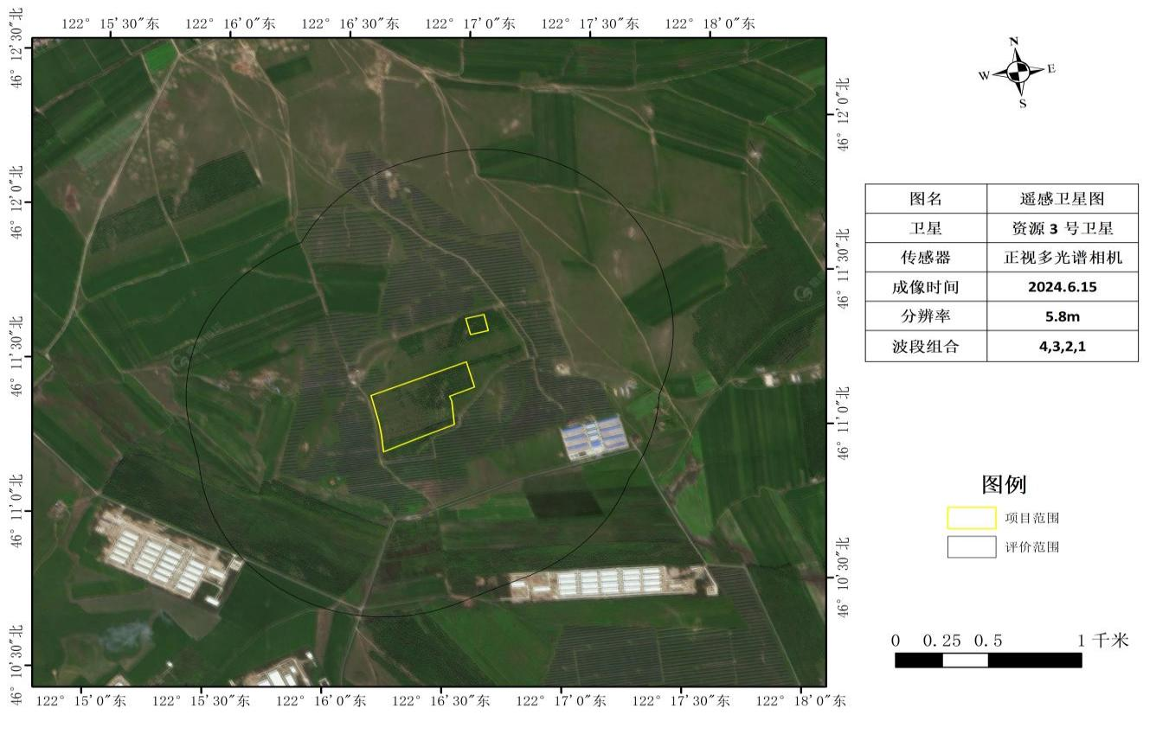
图4-1遥感影像图
②植被覆盖度数据源
植被覆盖度现状调查采用卫星遥感监测方法，使用的信息源为美国陆地卫星（Landsat8），轨道高度705km，携带OLI运营性陆地成像仪，OLI陆地成像仪包括9个波段，空间分辨率为30m，其中包括一个15m的全色波段，成像宽幅为185×185km。本次评价区植被覆盖度利用近红外5波段与红外4波段进行栅格计算。该数据接收时间为2024年9月，时间段具有植被发育较好、地表信息丰富的特点，有利于植被覆盖度的研判。见图4-2、图4-3。
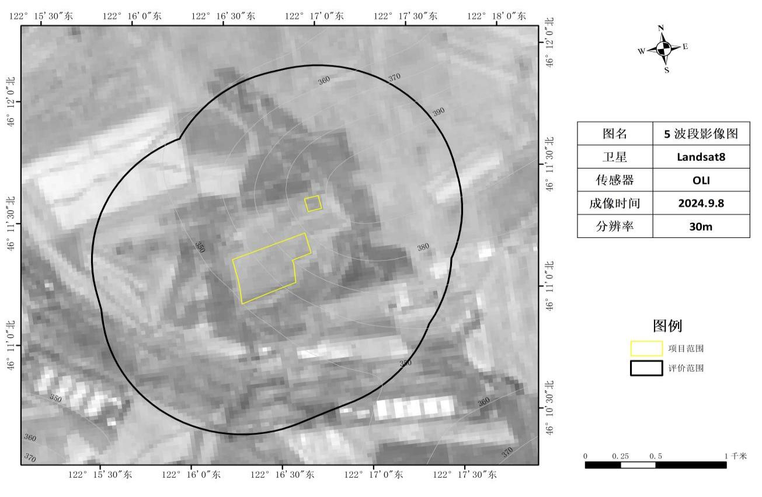
图4-2 5波段遥感影像图
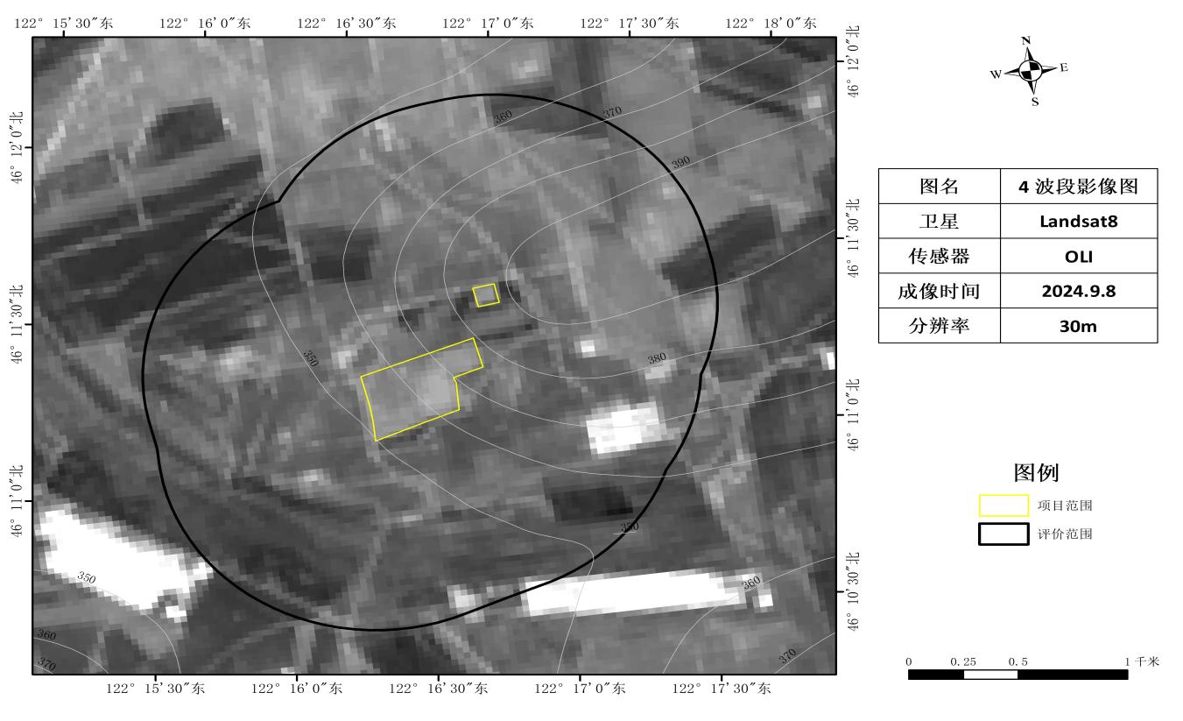
图4-3 4波段遥感影像图
2）现状调查
采取以实地调查为主，结合对当地技术人员、政府管理部门、农民等访问调查，了解评价范围内自然生态环境现状及近几年评价区土地利用、水土流失、生态环境建设的规划等，在卫星影像图的基础上，结合实地调查，取得地形地貌、土地利用现状、植被组成和植被盖度等资料，最后绘制评价区相关生态图件和数据统计表。调查方法与步骤见4-4。
信息源：2024年卫星遥感影像图
室内预解译及解译标志的确定
野外调查、建立解译标志，勾绘草图
多图层综合分析，转绘
建立数据库，GIS数据采集
结果输出
图4-4调查方法与技术路线框图
4.2.1.2植被现状调查
1）评价范围内植被类型特征调查
利用卫星遥感及地理信息系统技术并结合地面实际调查，对项目占地1km范围内的植被分布现状进行调查，评价区内植被为阔叶林、草原植被和灌丛植被。本项目评价区内未发现有珍稀濒危植物的分布，根据《中国植被》（中国植被编辑委员会，1980年），本项目评价区内植被包括羊草草原、青杨林和柠条锦鸡儿灌丛等；评价区栽培植被为一年一熟作物组合型。评价范围内的植被类型特征见表4.2-1，评价范围的植被类型见图4-5。
表4.2-1评价范围植被类型特征表
植被型组 | 植被型 | 植被亚型 | 群系 | 斑块数（个） | 面积（hm²） | 占评价区面积比例
阔叶林 | 落叶阔叶林 | 典型落叶阔叶林 | 青杨林 | 4 | 91.92 | 16.23%
灌丛和灌草丛 | 落叶阔叶灌丛 | 温性落叶阔叶灌丛 | 柠条锦鸡儿灌丛 | 6 | 134.23 | 23.70%
草原和稀疏草原 | 草原 | 草甸草原 | 羊草草原 | 30 | 154.84 | 27.34%
栽培植被 | 草本  类型 | 大田作物型 | 一年一熟作物  组合型 | 14 | 160.49 | 28.34%
小计 |  |  |  | 54 | 541.48 | 95.62%
其它 |  |  | 采矿用地 | 9 | 4.46 | 0.79%
 |  |  | 工业用地 | 4 | 7.71 | 1.36%
 |  |  | 公路用地 | 1 | 3.01 | 0.53%
 |  |  | 公用设施用地 | 1 | 0.05 | 0.01%
 |  |  | 裸地 | 1 | 0.63 | 0.11%
 |  |  | 农村道路用地 | 6 | 8.93 | 1.58%
 |  |  | 小计 | 22 | 24.79 | 4.38%
合计 |  |  |  | 77 | 566.30 | 100%

评价区内青杨林面积91.92hm²，仅占整个评价区面积的16.23%。评价区总面积154.84hm²，占整个评价区面积比例为27.34%。评价区农作物主要为一年一熟作物组合型，总面积160.49hm²，占整个评价区面积比例为28.34%。评价区内柠条锦鸡儿灌丛面积134.23hm²，仅占整个评价区面积的23.70%。
其它非植被类型在评价区内占地面积和比例详见表4-1。
2）占地范围内植被类型特征调查
项目占地范围内植被情况，见表4.2-2。
表4.2-2占地范围植被类型特征表
植被型组 | 植被型 | 植被亚型 | 群系 | 斑块数（个） | 面积（hm²） | 占项目区面积比例
阔叶林 | 落叶阔叶林 | 典型落叶阔叶林 | 青杨林 | 2 | 10.48 | 100%
合计 |  |  |  | 2 | 10.48 | 100%

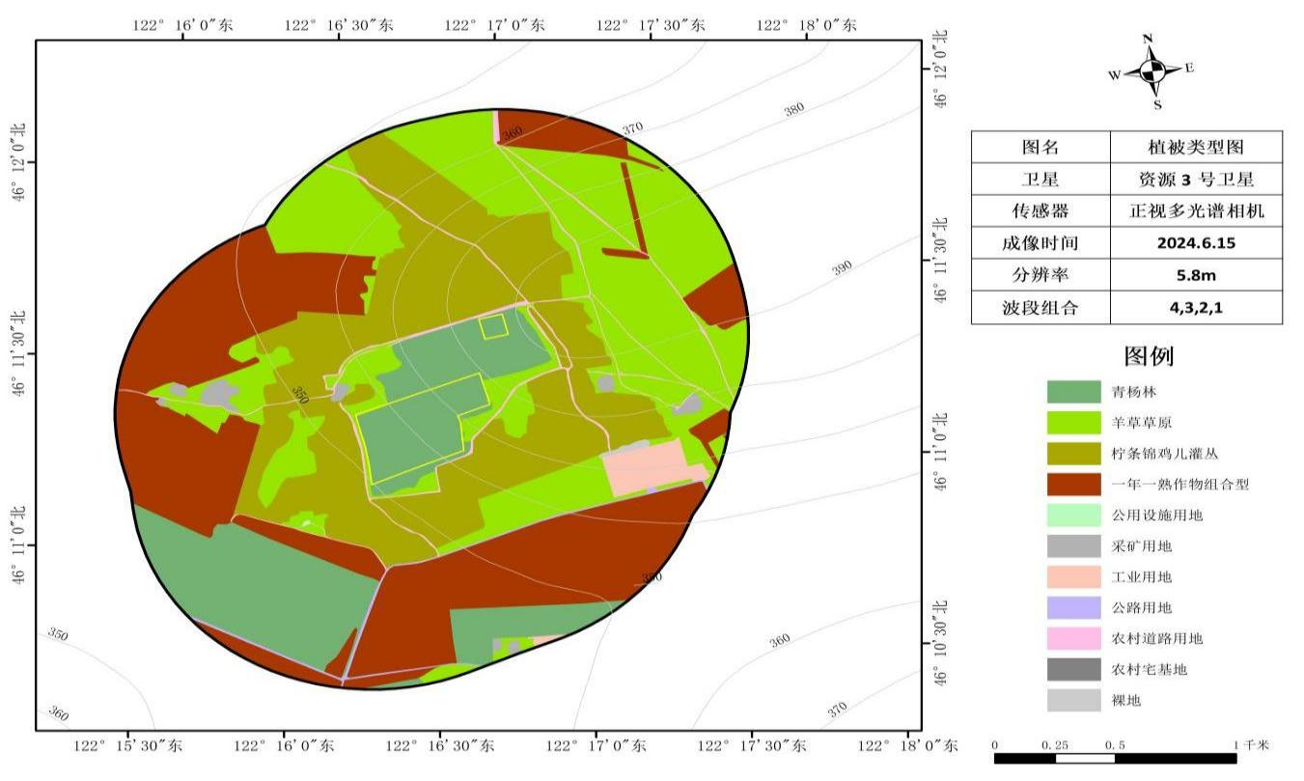
图4-5评价区植被类型图
3）植物名录
项目根据实地考察并参照有关的文献，拟建项目评价区未发现珍稀濒危植物，项目评价区域的植物名录见表4.2-3。
表4.2-3评价区常见植物和优势植物名录
科 | 科拉丁名 | 属名 | 属拉丁名 | 种名 | 种拉丁名
杨柳科 | Salicaceae | 杨属 | Populus | 青杨 | SanguisorbaofficinalisL.
榆科 | Ulmaceae | 榆属 | Ulmus | 旱榆 | UlmusglaucescensFranch.
唇形科 | Labiatae | 百里香属 | Thymus | 百里香 | ThymusmongolicusRonn.
禾本科 | Gramineae | 冰草属 | Agropyron | 沙生冰草 | Agropyrondesertorum（Fisch.）Schult.
禾本科 | Gramineae | 赖草属 | Leymus | 羊草 | Leymuschinensis（Trin.）Tzvel.
菊科 | Compositae | 线叶菊属 | Filifolium | 线叶菊 | Filifoliumsibiricum（L.）Kitam.
菊科 | Compositae | 蒿属 | Artemisia | 冷蒿 | ArtemisiafrigidaWilld.
菊科 | Compositae | 狗娃花属 | Heteropappus | 阿尔泰狗娃花 | Heteropappusaltaicus（Willd.）Novopokr.
菊科 | Compositae | 蒲公英属 | Taraxacum | 蒲公英 | TaraxacummongolicumHand.-Mazz.
禾本科 | Gramineae | 隐子草属 | Cleistogenes | 无芒隐子草 | Cleistogenessongorica（Roshev.）Ohwi
藜科 | Chenopodiaceae | 沙蓬属 | Agriophyllum | 沙米 | Agriophyllumsquarrosum（Linn.）Moq.
藜科 | Chenopodiaceae | 猪毛菜属 | Salsola | 猪毛菜 | SalsolacollinaPall.
蓼科 | Polygonaceae | 蓼属 | Polygonum | 叉分蓼 | PolygonumdivaricatumL.
藜科 | Chenopodiaceae | 猪毛菜属 | Salsola | 猪毛菜 | SalsolacollinaPall.
藜科 | Chenopodiaceae | 藜属 | Chenopodium | 尖头叶藜 | ChenopodiumacuminatumWill.
禾本科 | Gramineae | 虎尾草属 | Chloris | 虎尾草 | ChlorisvirgataSw.
毛茛科 | Ranunculaceae | 翠雀属 | Delphinium | 翠雀 | DelphiniumgrandiflorumL.
禾本科 | Poaceae | 羽茅属 | Achnatherum | 羽茅 | Achnatherumsibiricum（L.）Keng
禾本科 | Poaceae | 狗尾草属 | Setaria | 狗尾草 | Setariaviridis（L.）Beauv.
豆科 | Fabaceae | 锦鸡儿属 | Caragana | 柠条锦鸡儿 | CaraganakorshinskiiKom.
豆科 | Fabaceae | 锦鸡儿属 | Caragana | 小叶锦鸡儿 | CaraganamicrophyllaLam.

4.2.1.3生态系统类型现状与评价
根据《全国生态状况调查评估技术规范——生态系统遥感解译与野外核查》（HJ1166—2021），将项目评价区域生态系统划分为6个一级利用类型。
调查方式以遥感和地面调查及访谈方式进行，根据中国资源三号卫星数据作为数据源进行解译，结合实地考察，对拟建项目占地1km范围内生态系统类型现状进行调查见表4.2-4，占地范围内生态系统类型现状进行调查见表4-5，生态系统类型现状见图4-6。

表4.2-4评价区内生态系统类型现状
一级类型 | 二级类型 | 斑块数（个） | 面积（hm²） | 占评价区面积比例（％）
城镇生态系统 | 工矿交通 | 21 | 24.16 | 4.27%
城镇生态系统 | 居住地 | 1 | 0.03 | 0.01%
农田生态系统 | 耕地 | 14 | 160.49 | 28.34%
草地生态系统 | 草原 | 30 | 154.84 | 27.34%
森林生态系统 | 阔叶林 | 4 | 91.92 | 16.23%
灌丛生态系统 | 阔叶灌丛 | 6 | 134.23 | 23.70%
其他 | 裸地 | 1 | 0.63 | 0.11%
合计 |  | 77 | 566.30 | 100％

根据遥感卫星图片解译可知，项目评价区域评价范围内耕地面积所占总面积比例最大，为28.34%；草原次之，占总面积的的比例27.34%；阔叶灌丛占总面积的的比例23.70%；阔叶灌丛占总面积的的比例23.70%；生态系统类型的面积和所占评价区面积比例详见表4.2-4。
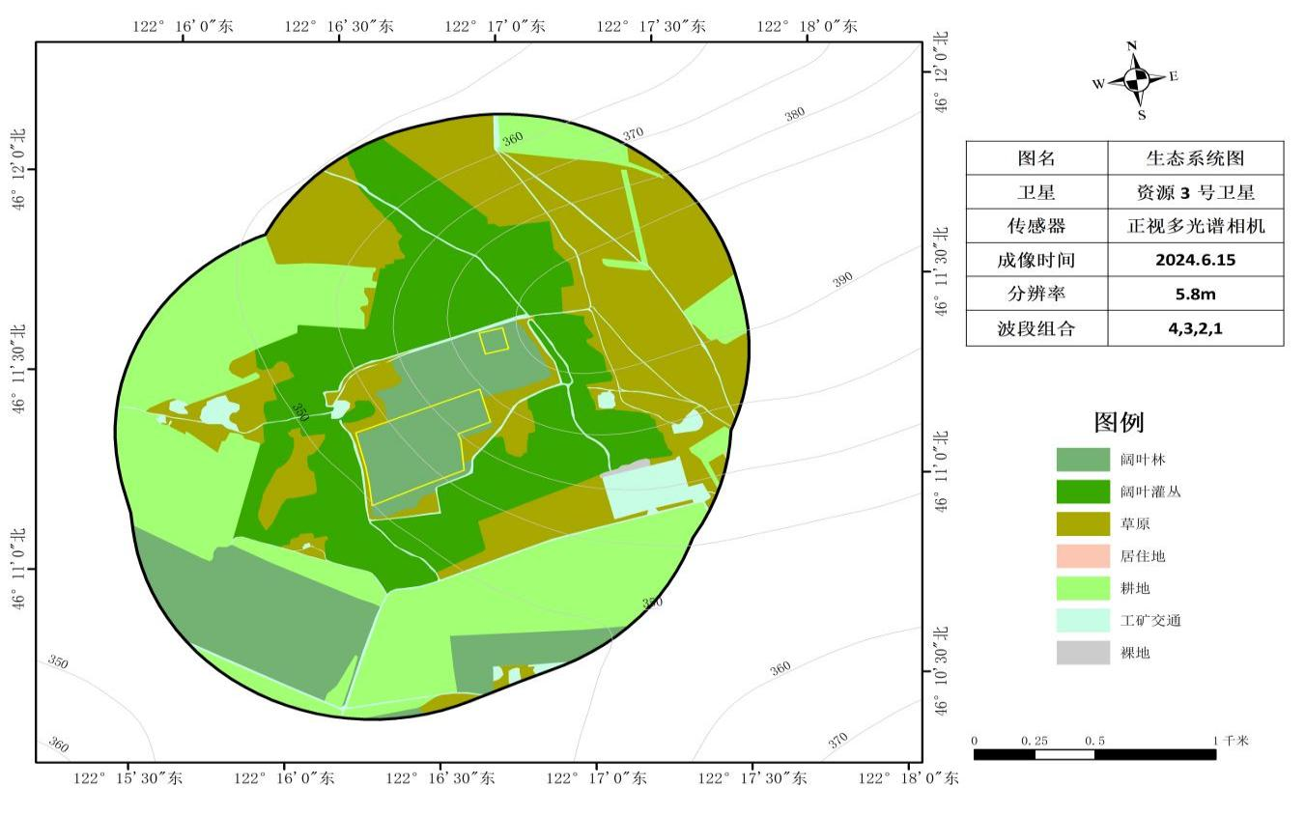
图4-6生态系统类型现状图
项目占地范围内生态系统类型，见表4.2-5。
表4.2-5占地范围生态系统类型现状
一级类型 | 二级类型 | 斑块数（个） | 面积（hm²） | 占项目区面积比例（％）
森林生态系统 | 阔叶林 | 2 | 10.48 | 100%
合计 |  | 2 | 10.48 | 100%

4.2.1.4土地利用现状与评价
项目评价区域土地利用类型复杂多样。根据《土地利用现状分类》（GB/T21010-2017），将项目评价区域土地资源划分为8个一级利用类型。
调查方式以遥感和地面调查及访谈方式进行，根据根据中国资源三号卫星数据作为数据源进行解译，结合实地考察，对项目占地1km区域土地利用现状进行调查见表4.2-6，土地利用现状见图4-7。
表4.2-6评价区内土地利用现状
一级类型 | 二级类型 | 斑块数（个） | 面积（hm²） | 占评价区面积比例
草地 | 天然牧草地 | 30 | 154.84 | 27.34%
耕地 | 水浇地 | 14 | 160.49 | 28.34%
工矿仓储用地 | 采矿用地 | 9 | 4.46 | 0.79%
工矿仓储用地 | 工业用地 | 4 | 7.71 | 1.36%
交通运输用地 | 农村道路用地 | 6 | 8.93 | 1.58%
交通运输用地 | 公路用地 | 1 | 3.01 | 0.53%
林地 | 乔木林地 | 4 | 91.92 | 16.23%
林地 | 灌木林地 | 6 | 134.23 | 23.70%
其他土地 | 裸地 | 1 | 0.63 | 0.11%
公共管理和公共服务用地 | 公用设施用地 | 1 | 0.05 | 0.01%
住宅用地 | 农村宅基地 | 1 | 0.03 | 0.01%
合计 |  | 77 | 566.30 | 100%

根据遥感卫星图片解译可知，项目评价区域内水浇地面积所占总面积比例最大，为28.34%；天然牧草地次之，占总面积的的比例27.34%；灌木林地占总面积的的比例23.70%；乔木林地分别占总面积的的比例16.23%；其余土地利用类型的面积和所占评价区面积比例详见表4.2-6。
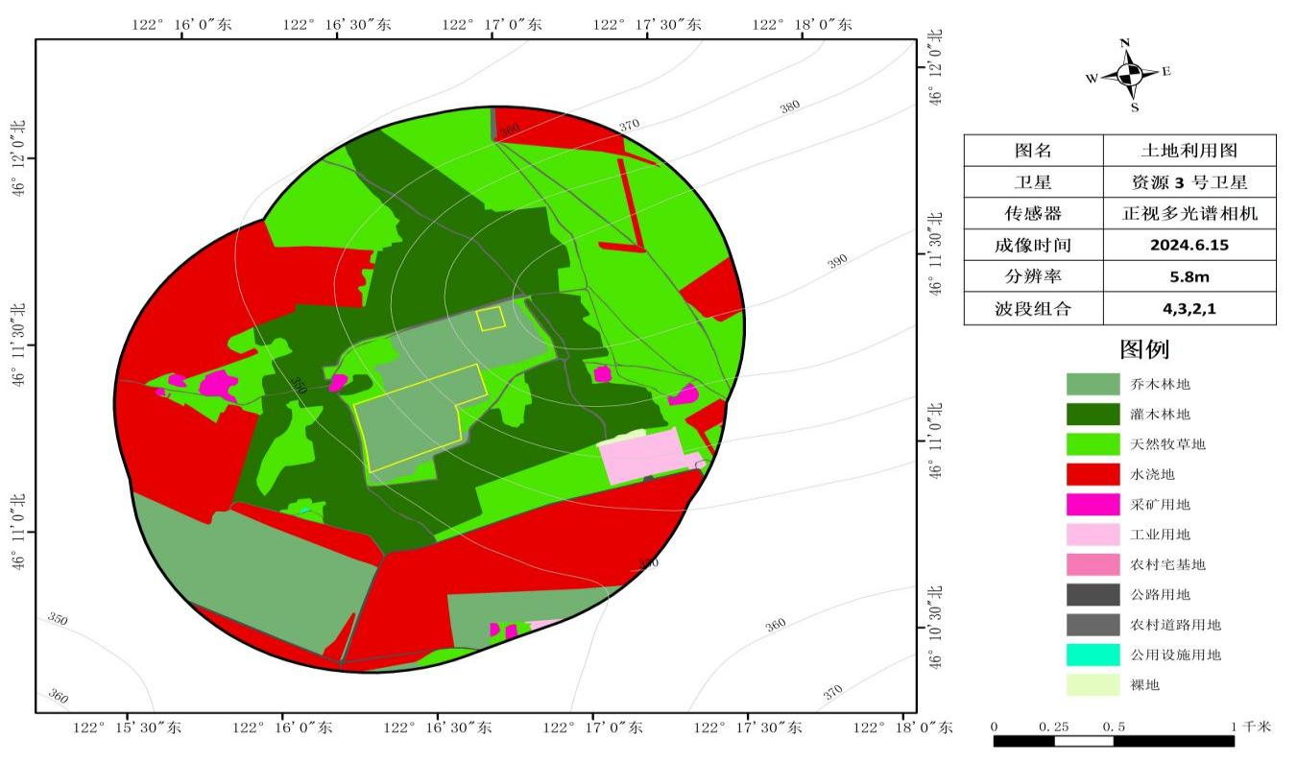
图4-7土地利用现状图
项目占地范围土地利用类型，见表4.2-7。
表4.2-7占地范围土地利用现状
一级类型 | 二级类型 | 斑块数（个） | 面积（hm²） | 占项目区面积比例
林地 | 乔木林地 | 2 | 10.48 | 100%
合计 |  | 2 | 10.48 | 100%
4.2.1.5植被覆盖度现状与评价
项目评价区域大部分为耕地、林地和草地，植物群落类型简单。调查方式以遥感和地面调查方式进行，根据2024年LANDSAT8美国陆地卫星遥感影像（轨道：121028）数据作为数据源进行计算，对拟建项目评价区域（永久占地）1km范围内植被覆盖度现状进行调查，见表4.2-8及表4.2-9，植被覆盖度见图4-7。计算公式：NDVI=（（IR-R）/（IR+R））。
表4.2-8评价区内植被覆盖度现状
植被覆盖度等级 | 面积（hm²） | 占评价区面积比例（％）
植被盖度0-10% | 0.09 | 0.02%
植被盖度10-20% | 7.56 | 1.33%
植被盖度20-30% | 223.20 | 39.41%
植被盖度30-40% | 298.81 | 52.77%
植被盖度40-50% | 35.64 | 6.29%
合计 | 565.30 | 100％
根据遥感卫星图片计算可知，项目评价区域评价范围内植被覆盖度30-40%最大，占总面积的的比例52.77%；植被覆盖度20-30%次之，占总面积的的比例39.41%；植被覆盖度40-50%占总面积的的比例6.29%；植被覆盖度10-20%占总面积的的比例1.33%；植被覆盖度0-10%占总面积的的比例0.02%。
表4.2-9占地范围植被覆盖度现状
植被覆盖度等级 | 面积（hm²） | 占项目区面积比例（％）
植被盖度20-30% | 7.87 | 75.09%
植被盖度30-40% | 2.61 | 24.90%
合计 | 10.48 | 100％

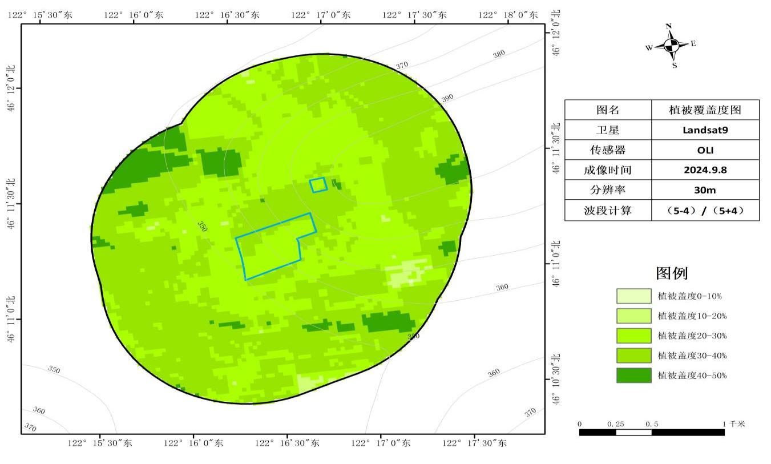
图4-8植被覆盖度图
4.2.1.6生态功能区
按照内蒙古生态环境厅编制的《内蒙古自治区生态功能区划》，项目所在区域属于东北平原农业生态区（XXX），生态功能二级区属松嫩平原农业、草原生态亚区（XXX₋₁），生态功能三级区属于松嫩平原旱作、灌溉农田生态功能区（XXX₋₁₋₃）。本区存在的主要生态问题是水浇地和水田对水资源的过度和不合理利用，旱地的土壤风蚀沙化和水土流失，土壤肥力下降。生态环境敏感性表现在土壤风蚀沙化和水土流失较为敏感。该区在食物生产上具有重要的生态功能。
本区农业生产要实现节水灌溉制度，做到用地养地相结合，防治土壤风蚀沙化和水土流失，对不适合耕作的农田要逐步退耕还林还草，发展农区畜牧业。与其它工农业生产相矛盾的水资源利用的水稻田，要减少其面积，发展其它节水灌溉农业。农业生产要严格控制化肥农药用量，减少面源污染。
项目所在区域位于生态功能区划见图4-9。

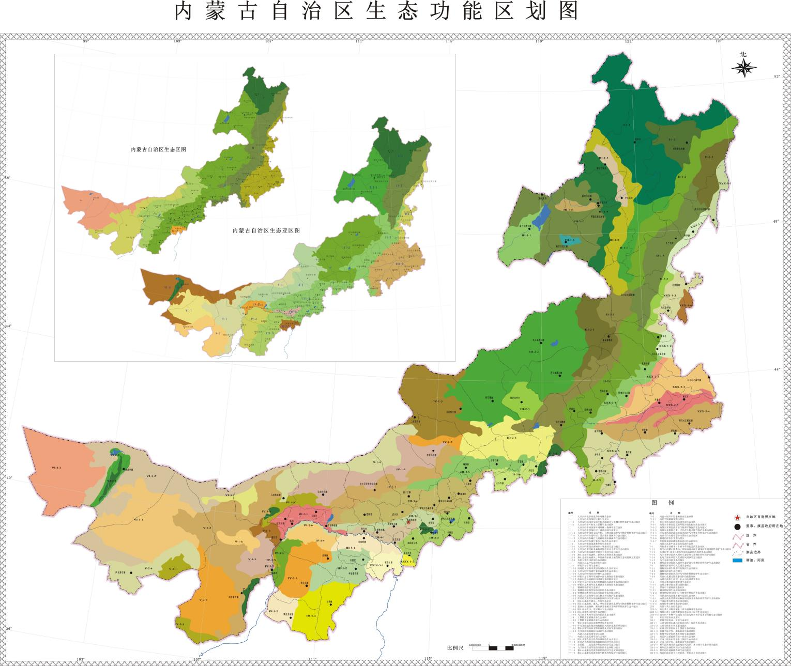
本项目位置
图4-9拟建项目生态功能区划位置图
4.2.1.8动物现状评价
动物区系概况
中国陆地动物分属于世界陆栖动物区系的古北界和东洋界，两界在我国境内的分界线西起横断山脉北部，经过川北的岷山与陕南的泰岭，向东至淮河南岸，直抵长江口以北，我国动物区系根据陆栖脊椎动物特别是哺乳类和鸟类的分布情况，可以分为东北区、华北区、蒙新区、青藏区、西南区、华中区、华南区，其中前四个区属于古北界，后三个区属于东洋界。
本项目位于内蒙古自治区兴安盟科尔沁右翼前旗额尔格图镇，根据动物区系划分图，评价范围内的动物地理区划位于蒙新区，本区干旱的气候、典型草甸为主的植被条件影响动物区系组成，动物种类相对贫乏，主要是森林和草甸的种类。
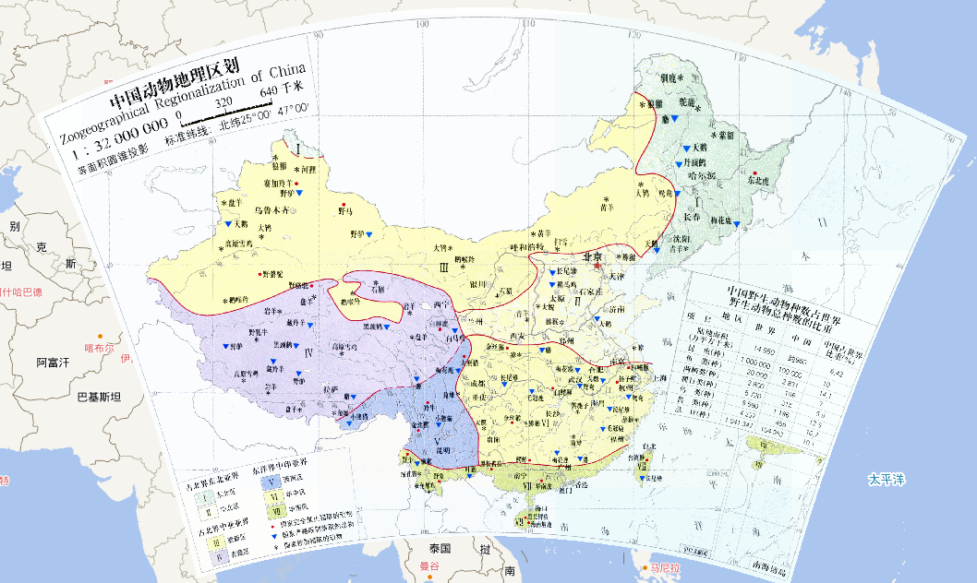
本项目位置
图4-10动物区系划分图
根据资料记载及走访调查，评价范围内及附近区域主要为哺乳动物和鸟类，爬行类有草原沙蜥，鸟类有家燕、喜鹊、寒鸦、麻雀等，哺乳动物主要有蒙古兔等。根据2021年2月最新调整的《国家重点保护野生动物名录》，本次评价范围内无国家级重点保护野生动物；根据《内蒙古自治区重点保护陆生野生动物名录》（内政办发〔2022〕78号），本次评价范围及周边内有自治区重点保护野生动物家麻雀、五趾跳鼠。对照国家林业局2000年8月1日发布的《国家保护的有益的或者有重要经济、科学研究价值的陆生野生动物名录》，本次评价范围及周边内“三有”野生动物家燕、（树）麻雀、达乌里寒鸦。评价区无《中国生物多样性红色名录》中濒危、易危物种，无极危物种以及国家和内蒙古自治区列入拯救保护的极小种群物种、特有种，也未发现迁徙鸟类的重要繁殖地、停歇地、越冬地以及野生动物迂徙通道等。当地主要动物名录见下表。
表4.2-10评价区及周边内动物名录
序号 | 名称 | 保护等级 | 拉丁名
一 | 鬣蜥科 |  | Vespertilionidae
1 | 草原沙蜥 | 三有 | Phrynocephalusfrontalis
二 | 兔科 |  | Leporidae；hares
1 | 东北兔 | 自治区 | Lepusmandshuricus
三 | 松鼠科 |  | Sciuridae
1 | 花鼠 |  | Tamiassibiricusorientalis
2 | 松鼠 | 自治区 | Sciurusvulgaris
四 | 跳鼠科 |  | Dipodidae
1 | 三趾跳鼠 |  | Dipussagittasowerbyi
2 | 五趾跳鼠 |  | A.sibiricaForster
五 | 仓鼠科 |  | Circetidae
1 | 普通田鼠 |  | Microtusarvalis
六 | 东方田鼠 |  | Microtusfortispelliceus
1 | 大仓鼠 |  | Tscherskiatritonfuscipes
七 | 鼠科 |  | muridae
1 | 小家鼠 |  | Musmusculusmancus
八 | 鸦科 |  | Corvidae
1 | 秃鼻乌鸦 | 三有 | Cervusfruilegus（Linnaeus）
2 | 喜鹊 | 三有 | Picapica
九 | 猬科 |  | Erinaceidae
1 | 达乌尔刺猬 |  | Hdauuricus（Linnaeus）
十 | 雉科 |  | Phasianidae
1 | 环颈雉 |  | Phasianuscolchicus
十一 | 燕科 |  | Hirundinidae
1 | 家燕 | 三有 | Hirundorustica
十二 | 雀科 |  | Passeridea
1 | 山麻雀 | 三有 | Passercinnamomeus
2 | 麻雀 | 三有 | Passermontanus

4.2.2环境空气质量现状监测与评价
4.2.2.1区域达标评价
根据《环境影响评价技术导则-大气环境》（HJ2.2-2018）中6.2“基本污染物环境质量监测数据来源—6.2.1.1项目所在区域达标判定，优先采用国家或地方生态环境主管部门公开发布的评价基准年环境质量公告过环境质量报告的数据或结论；6.2.1.3评价范围内没有环境空气质量监测网数据或没有公开发布的环境空气质量现状数据的，可选择符合HJ664规定，并且与评价范围地理位置临近，地形、气候条件相近的环境空气质量城市点或区域点监测数据”。
本项目位于兴安盟科右前旗，评价基准年为2023年。根据《环境影响评价技术导则大气环境》（HJ2.2-2018）相关要求，本次区域环境质量现状采用内蒙古自治区生态环境厅2024年6月发布的《2023年内蒙古自治区生态环境状况公报》，公报中关于2023年，全区12盟市中，除乌海市，其他11个盟市环境空气质量均达标。全区城市环境空气质量平均优良天数比例为87.2%，同比下降5.7个百分点；扣除异常沙尘天气影响后，全区环境空气质量优良天数比例为90.2%，重污染天数比例（未扣除沙尘天气影响）为2.1%，同比上升1.5个百分点。
4.2.2.2大气环境质量补充监测
综合项目环境空气污染源特点、区域风频特征，本项目委托北京华成星科检测服务有限公司对项目区域大气环境质量现状进行检测。
（1）检测项目
NH₃、H₂S、臭气浓度，TSP。检测期间同步观测气温、气压、风向、风速。
（2）检测点位
检测点位详见表4.2-11，监测点位图见附图。
表4.2-11检测点位一览表
序号 | 名称 | 方位 | 距离/m | 坐标
1 | 项目厂区 | / | / | 东经122°16′33.78″北纬46°11′10.90″
2 | 厂区下风向1 | SE | 236 | 东经122°16'42.90"北纬46°10'59.50"
3 | 厂区下风向2 | SE | 590 | 东经122°16'57.53"北纬46°10'52.92"
（3）检测时间和频次
NH₃、H₂S、臭气浓度，TSP采样时间为2023年8月13日-19日，连续检测7天。TSP检测日均值，每天24h平均浓度值或采样时间，NH₃、H₂S检测小时均值，每小时连续采样时间不少于45min，采样时间分别为02：00-03：00、08：00-09：00、14：00-15：00、20：00-21：00。
（4）采样和检测分析方法
采样仪器及分析方法见表4.2-12。
表4.2-12采样仪器及分析方法一览表
类别 | 检测项目 | 检出限 | 检测标准（方法） | 主要检测仪器及编号
环境  空气 | 氨 | 0.01mg/m³ | 《环境空气氨的测定纳氏试剂分光光度法》/HJ533-2009 | 可见分光光度计721、YQ-016
环境  空气 | 硫化氢 | 0.001mg/m³ | 《空气和废气监测分析方法》第四版增补版第三篇第一章十一硫化氢（二）亚甲基蓝分光光度法（B） | 可见分光光度计  721、YQ-016
环境  空气 | 臭气浓度 | 10 | 《环境空气和废气臭气的测定三点比较式臭袋法》/HJ/T1262-2022 | 无臭气体制备系统  JK-WC007、  YQ-174
环境  空气 | 总悬浮  颗粒物 | 7μg/m³ | 《环境空气总悬浮颗粒物的测定重量法》/HJ1263-2022 | 综合大气采样器  KB-6120、YQ-022  电子天平  FA1035、YQ-075
（5）执行标准
TSP执行《环境空气质量标准》（GB3095-2012）二级标准及其修改单；NH₃、H₂S执行《环境影响评价技术导则大气环境》（HJ2.2-2018）附录D其他污染物空气浓度参考限值。
（6）评价方法
环境空气质量现状评价采用单因子指数法对污染物进行评价，其评价公式如下：
式中：—第i种污染物的污染指数；
—第i种污染物的实测浓度或均值浓度，mg/Nm³；
—第i种污染物的评价标准，mg/Nm³。
（7）评价标准
本次大气环境质量评价标准执行《环境空气质量标准》（GB3095-2012）二级标准。
（9）检测结果
利用所选评价方法和标准对监测因子浓度进行评价，检测期间气象条件见表4.2-13，监测及评价结果详见表表4.2-14。
表4.2-13检测期间气象条件一览表
监测日期 | 风向 | 风速（m/s） | 总云量 | 低云量 | 气温（℃） | 大气压（kPa）
2023.08.13 | 西南 | 2.9 | 4 | 1 | 24.1 | 92.4
2023.08.14 | 南 | 2.6 | 5 | 2 | 24.5 | 92.2
2023.08.15 | 东南 | 3.0 | 4 | 1 | 24.4 | 92.1
2023.08.16 | 西北 | 3.1 | 5 | 2 | 22.9 | 92.3
2023.08.17 | 东 | 2.7 | 4 | 1 | 24.5 | 92.2
2023.08.18 | 东北 | 2.9 | 5 | 2 | 23.6 | 92.1
2023.08.19 | 东 | 2.7 | 3 | 0 | 23.07 | 92.5

表4.2-14检测结果统计及评价
采样位置 |  | 厂区内 |  |  |  | 厂区下风向1 |  |  |  | 厂区下风向2
检测项目  采样日期 |  | 氨  （mg/m³） | 硫化氢（mg/m³） | 臭气浓度（mg/m³） | 总悬浮颗粒物（mg/m³） | 氨  （mg/m³） | 硫化氢（mg/m³） | 臭气浓度（mg/m³） | 总悬浮颗粒物（mg/m³） | 氨（mg/m³） | 硫化氢（mg/m³） | 臭气浓度（mg/m³） | 总悬浮颗粒物（mg/m³）
2023.08.13 | 02：00-03：00 | 0.002 | <0.001 | <10 | 0.112 | <0.01 | 0.002 | <10 | 0.129 | 0.002 | <0.001 | <10 | 0.123
2023.08.13 | 08：00-09：00 | 0.005 | 0.003 | <10 | 0.112 | 0.003 | 0.006 | <10 | 0.129 | 0.006 | 0.006 | <10 | 0.123
2023.08.13 | 14：00-15：00 | 0.003 | 0.003 | <10 | 0.112 | 0.003 | 0.006 | <10 | 0.129 | 0.006 | 0.005 | <10 | 0.123
2023.08.13 | 20：00-21：00 | 0.003 | 0.005 | <10 | 0.112 | 0.004 | 0.007 | <10 | 0.129 | 0.007 | 0.005 | <10 | 0.123
2023.08.14 | 02：00-03：00 | <0.01 | 0.003 | <10 | 0.125 | 0.002 | <0.001 | <10 | 0.141 | 0.003 | 0.002 | <10 | 0.137
2023.08.14 | 08：00-09：00 | 0.003 | 0.006 | <10 | 0.125 | 0.005 | 0.003 | <10 | 0.141 | 0.005 | 0.006 | <10 | 0.137
2023.08.14 | 14：00-15：00 | 0.003 | 0.007 | <10 | 0.125 | 0.005 | 0.003 | <10 | 0.141 | 0.005 | 0.004 | <10 | 0.137
2023.08.14 | 20：00-21：00 | 0.004 | 0.005 | <10 | 0.125 | 0.004 | 0.004 | <10 | 0.141 | 0.004 | 0.005 | <10 | 0.137
2023.08.15 | 02：00-03：00 | 0.002 | 0.002 | <10 | 0.103 | <0.01 | 0.002 | <10 | 0.112 | <0.01 | <0.001 | <10 | 0.109
2023.08.15 | 08：00-09：00 | 0.004 | 0.005 | <10 | 0.103 | 0.003 | 0.005 | <10 | 0.112 | 0.005 | 0.003 | <10 | 0.109
2023.08.15 | 14：00-15：00 | 0.005 | 0.006 | <10 | 0.103 | 0.002 | 0.004 | <10 | 0.112 | 0.004 | 0.005 | <10 | 0.109
2023.08.15 | 20：00-21：00 | 0.004 | 0.005 | <10 | 0.103 | 0.003 | 0.006 | <10 | 0.112 | 0.006 | 0.006 | <10 | 0.109
2023.08.16 | 02：00-03：00 | <0.01 | 0.002 | <10 | 0.107 | 0.002 | 0.003 | <10 | 0.121 | 0.002 | 0.002 | <10 | 0.114
2023.08.16 | 08：00-09：00 | 0.003 | 0.003 | <10 | 0.107 | 0.004 | 0.005 | <10 | 0.121 | 0.003 | 0.007 | <10 | 0.114
2023.08.16 | 14：00-15：00 | 0.004 | 0.003 | <10 | 0.107 | 0.003 | 0.007 | <10 | 0.121 | 0.005 | 0.006 | <10 | 0.114
2023.08.16 | 20：00-21：00 | 0.003 | 0.004 | <10 | 0.107 | 0.005 | 0.005 | <10 | 0.121 | 0.003 | 0.005 | <10 | 0.114
2023.08.17 | 02：00-03：00 | 0.002 | <0.001 | <10 | 0.139 | <0.01 | 0.002 | <10 | 0.153 | 0.003 | 0.002 | <10 | 0.146
2023.08.17 | 08：00-09：00 | 0.005 | 0.003 | <10 | 0.139 | 0.003 | 0.006 | <10 | 0.153 | 0.006 | 0.005 | <10 | 0.146
2023.08.17 | 14：00-15：00 | 0.005 | 0.003 | <10 | 0.139 | 0.003 | 0.006 | <10 | 0.153 | 0.006 | 0.007 | <10 | 0.146
2023.08.17 | 20：00-21：00 | 0.004 | 0.004 | <10 | 0.139 | 0.004 | 0.004 | <10 | 0.153 | 0.004 | 0.006 | <10 | 0.146
2023.08.18 | 02：00-03：00 | 0.002 | 0.003 | <10 | 0.118 | 0.002 | <0.001 | <10 | 0.105 | 0.002 | 0.003 | <10 | 0.109
2023.08.18 | 08：00-09：00 | 0.003 | 0.006 | <10 | 0.118 | 0.005 | 0.004 | <10 | 0.105 | 0.005 | 0.006 | <10 | 0.109
2023.08.18 | 14：00-15：00 | 0.003 | 0.008 | <10 | 0.118 | 0.005 | 0.006 | <10 | 0.105 | 0.005 | 0.008 | <10 | 0.109
2023.08.18 | 20：00-21：00 | 0.004 | 0.008 | <10 | 0.118 | 0.003 | 0.005 | <10 | 0.105 | 0.003 | 0.007 | <10 | 0.109
2023.08.19 | 02：00-03：00 | 0.002 | 0.003 | <10 | 0.121 | 0.002 | 0.002 | <10 | 0.136 | 0.002 | 0.002 | <10 | 0.133
2023.08.19 | 08：00-09：00 | 0.003 | 0.007 | <10 | 0.121 | 0.005 | 0.005 | <10 | 0.136 | 0.004 | 0.005 | <10 | 0.133
2023.08.19 | 14：00-15：00 | 0.004 | 0.005 | <10 | 0.121 | 0.005 | 0.007 | <10 | 0.136 | 0.005 | 0.004 | <10 | 0.133
2023.08.19 | 20：00-21：00 | 0.003 | 0.006 | <10 | 0.121 | 0.004 | 0.006 | <10 | 0.136 | 0.004 | 0.006 | <10 | 0.133
标准限值（mg/m³） |  | 0.01 | 0.2 | / | 0.3 | 0.01 | 0.2 | / | 0.3 | 0.01 | 0.2 | / | 0.3
评价指数（%） |  | 0.2-0.4 | 0.01-0.04 | / | 0.4-0.34 | 0.2-0.5 | 0.01-0.03 | / | 0.45-0.35 | 0.2-0.6 | 0.01-0.04 | / | 0.36-0.45
超标倍数 |  | / | / | / | / | / | / | / | / | / | / | / | /
达标情况 |  | 达标 | 达标 | 达标 | 达标 | 达标 | 达标 | 达标 | 达标 | 达标 | 达标 | 达标 | 达标
以上检测评价结果表明：NH₃、H₂S各监测点结果均符合《环境影响评价技术导则大气环境》（HJ2.2-2018）附录D标准限值要求，TSP监测值满足《环境空气质量标准》（GB3095-2012）二级标准及其修改单限值，检测结果表明该区域环境空气质量良好。

4.2.3地下水质量现状监测与评价
项目地下水质量现状委托北京华成星科检测服务有限公司检测。
（1）监测点位
地下水监测共设置3个水质监测点位，6个水位监测点位，检测点位详见表4.2-15。
表4.2-15检测点位一览表
采样位置 | 水位埋深（m） | 井深（m） | 井口高程（m） | 水温（℃） | 采样位置 | 备注
厂区内 | 34.0 | 78.0 | 344 | 2.0 | 46°10′56.15″N，122°16′31.93″E | 水质、水位
厂区上游 | 43.0 | 103.0 | 364 | 2.6 | 46°11′0.05″N，122°17′17.93″E | 水质、水位
厂区下游 | 23.0 | 51.0 | 329 | 2.0 | 46°10′50.67″N，122°16′29.81″E | 水质、水位
厂区周围 | 52.0 | 107.0 | 341 | 2.9 | 46°11′2.91″N，122°17′15.70″E | 水位
厂区周围 | 28.0 | 71.0 | 332 | 2.0 | 46°11′2.79″N，122°15′49.60″E | 水位
厂区周围 | 21.0 | 48.0 | 331 | 1.9 | 46°10′1.33″N，122°13′6.67″E | 水位
（2）检测项目
pH、总硬度、溶解性总固体、铁、锰、挥发酚、耗氧量、氨氮、钾离子、钠离子、钙离子、镁离子、碳酸盐、重碳酸盐、氯离子、硫酸根、硝酸盐氮、亚硝酸盐氮、氰化物、砷、汞、六价铬、铅、镉、总大肠菌群、细菌总数、硫酸盐、氯化物、氟化物、硫化物，共30项，同步调查水位。
（3）检测时间和频次
采样时间为2023年8月18日，检测1次/天，瞬时采样。
（4）分析仪器及方法
分析仪器及方法见表4.2-16。
表4.2-16分析仪器及方法一览表
检测项目 | 检出限 | 检测标准（方法） | 主要检测仪器及编号
pH值 | / | 《生活饮用水标准检验方法感官性状和物理指标》/GB/T5750.4-2006 | 便携式PH计  PHB-4、YQ-036
总硬度 | 1.0mg/L | 《生活饮用水标准检验方法感官性状和物理指标》/GB/T5750.4-20067.1乙二胺四乙酸二钠滴定法 | /
溶解性总固体 | / | 《生活饮用水标准检验方法感官性状和物理指标》/GB/T5750.4-20068.1称量法 | /
钾（K+） | 0.04mg/L | 《水质钾和钠的测定火焰原子吸收分光光度法》/GB/T11904-1989 | 原子吸收分光光度计SP3803AA、  YQ-002
钠（Na⁺） | 0.01mg/L | 《水质钾和钠的测定火焰原子吸收分光光度法》/GB/T11904-1989 | 原子吸收分光光度计SP3803AA、  YQ-002
钙（Ca²⁺） | 0.02mg/L | 《水质钙和镁的测定原子吸收分光光度法》/GB/T11905-1989 | 原子吸收分光光度计SP3803AA、  YQ-002
镁（Mg²⁺） | 0.002mg/L | 《水质钙和镁的测定原子吸收分光光度法》/GB/T11905-1989 | 原子吸收分光光度计SP3803AA、  YQ-002
碳酸根 | / | 《水和废水监测分析方法》/（第四版增补版）只用第三篇 第一章 十二（一）酸碱指示剂滴定法（B） | 原子吸收分光光度计SP3803AA、  YQ-002
碳酸氢根 | / | 《水和废水监测分析方法》/（第四版增补版）只用第三篇 第一章 十二（一）酸碱指示剂滴定法（B） | 原子吸收分光光度计SP3803AA、  YQ-002
硫酸盐 | 8mg/L | 《水质硫酸盐的测定铬酸钡分光光度法（试行）》/HJ/T342-2007 | 可见分光光度计  721、YQ-016
氯化物 | 10mg/L | 《水质氯化物的测定硝酸银  滴定法》/GB/T11896-1989 | /
氨氮 | 0.02mg/L | 《生活饮用水标准检验方法无机非金属指标》/GB/T5750.5-2006只用9.1纳氏试剂分光光度法 | 可见分光光度计  721、YQ-016
亚硝酸盐氮 | 0.001mg/L | 《水质亚硝酸盐氮的测定分光光度法》/GB/T7493-1987 | 可见分光光度计  721、YQ-016
硝酸盐氮 | 0.08mg/L | 《水质硝酸盐氮的测定紫外分光光度法》（试行）/HJT346-2007 | 紫外可见分光光度计TU-1810、YQ-006
挥发酚类 | 0.0003mg/L | 《水质挥发酚的测定4-氨基安替比林分光光度法》/HJ503-2009 | 可见分光光度计  721、YQ-016
氰化物 | 0.002mg/L | 《生活饮用水标准检验方法无机非金属指标》/GB/T5750.5-2006只用4.1异烟酸-吡唑酮分光光度法 | 可见分光光度计  721、YQ-016
砷 | 1.0μg/L | 《生活饮用水标准检验方法金属指标》/GB/T5750.6-2006只用6.1氢化物原子荧光法 | 原子荧光分光光度计AFS-8220、  YQ-001
汞 | 0.1μg/L | 《生活饮用水标准检验方法金属指标》/GB/T5750.6-2006只用8.1原子荧光法 | 原子荧光分光光度计AFS-8220、  YQ-001
六价铬 | 0.004mg/L | 《生活饮用水标准检验方法金属指标》/GB/T5750.6-2006只用10.1二苯碳酰二肼分光光度法 | 可见分光光度计  721、YQ-016
氟化物 | 0.05mg/L | 《水质氟化物的测定离子选择电极法》/GB/T7484-1987 | pH计PHS-3E、  YQ-068
硫化物 | 0.003mg/L | 《水质硫化物的测定亚甲基蓝分光光度法》/HJ1226-2021 | 可见分光光度计  721、YQ-016
锰 | 0.01mg/L | 《水质铁、锰的测定火焰原子吸收分光光度法》/GB/T11911-1989 | 原子吸收分光光度计SP-3803AA、YQ-002
铁 | 0.03mg/L | 《水质铁、锰的测定火焰原子吸收分光光度法》/GB/T11911-1989 | 原子吸收分光光度计SP-3803AA、YQ-002
铅 | 2.5μg/L | 《生活饮用水标准检验方法金属指标》/GB/T5750.6-200611.1 | 原子吸收分光光度计SP-3803AA、  YQ-002
镉 | 0.5μg/L | 《生活饮用水标准检验方法金属指标》/GB/T5750.6-20069.1 | 原子吸收分光光度计SP-3803AA、  YQ-002
耗氧量 | 0.05mg/L | 《生活饮用水标准检验方法有机物综合指标》/GB/T5750.7-20061.1 | /
细菌总数 | / | 《水质细菌总数的测定平皿计数法》/HJ1000-2018 | 生化培养箱  SHP-250、YQ-160
总大肠菌群 | / | 《生活饮用水标准检验方法微生物指标》/GB/T5750.12-2006 | 生化培养箱  SHP-250、YQ-160
（5）执行标准
执行《地下水质量标准》（GB/T14848-2017）Ⅲ类标准。
（6）评价方法：
采用标准指数法评价地下水中各种因子的指数，确定主要污染物。
模式为：Pi=Ci/Si
式中：Pi―第i种因子的标准指数；
Ci―第i种因子的现状监测值（mg/l）；
Si―第i种因子环境标准值（mg/l）。
pH的单项标准指数计算公式为：
Pi=（7.0-pHi）/（7.0-pHsd）（pHi≤7.0）
Pi=（pHi-7.0）/（pHsu-7.0）（pHi＞7.0）
式中：pHi―pH在i点的水质监测值；
pHsd―水质标准中规定的pH的下限；
pHsu―水质标准中规定的pH上限。
采用模式计算后，如水质参数的标准指数大于1，表明水质参数超过规定的地下水质量标准，已经不满足使用要求。
（7）检测结果及评价结果
表4.2-17地下水水质检测结果表
检测项目 | 监测结果 |  |  | 标准限值 | Pi | 达标  分析
检测项目 | 厂区内 | 厂区上游 | 厂区下游 | 标准限值 | Pi | 达标  分析
pH值（无量纲） | 7.24 | 7.41 | 7.36 | / | / | /
总硬度（mg/L） | 326 | 213 | 402 | 450mg/L | 0.89 | 达标
溶解性总固体（mg/L） | 789 | 389 | 921 | / | / | /
钾（K⁺）（mg/L） | 6.59 | 2.12 | 5.84 | / | / | /
钠（Na⁺）（mg/L） | 174 | 72.7 | 203 | / | / | /
钙（Ca²⁺）（mg/L） | 69.5 | 43.2 | 69.2 | / | / | /
镁（Mg²⁺）（mg/L） | 33.3 | 21.2 | 45.3 | / | / | /
碳酸根（mg/L） | 0 | 0 | 0 | / | / | /
碳酸氢根（mg/L） | 326 | 178 | 369 | / | / | /
硫酸盐（mg/L） | 89.6 | 56.8 | 112 | / | / | /
氯化物（mg/L） | 212 | 75.6 | 243 | / | / | /
氨氮（mg/L） | 0.34 | 0.12 | 0.42 | 0.50mg/L | 0.84 | 达标
亚硝酸盐氮（mg/L） | <0.001 | <0.001 | <0.001 | 1.0mg/L | / | /
硝酸盐氮（mg/L） | 7.47 | 3.26 | 10.6 | 20.0mg/L | 0.53 | 达标
挥发酚类（mg/L） | <0.0003 | <0.0003 | <0.0003 | 0.002mg/L | / | /
氰化物（mg/L） | <0.002 | <0.002 | <0.002 | 0.05mg/L | / | /
砷（μg/L） | <1.0 | <1.0 | <1.0 | 0.01μg/L | / | /
汞（μg/L） | <0.1 | <0.1 | <0.1 | 0.001μg/L | / | /
六价铬（mg/L） | <0.004 | <0.004 | <0.004 | 0.05mg/L | / | /
氟化物（mg/L） | 0.56 | 0.63 | 0.77 | 1.0mg/L | 0.77 | 达标
硫化物（mg/L） | <0.003 | <0.003 | <0.003 | 0.02mg/L | / | /
锰（mg/L） | <0.01 | <0.01 | <0.01 | 0.1mg/L | / | /
铁（mg/L） | <0.03 | <0.03 | <0.03 | 0.3mg/L | / | /
铅（μg/L） | <2.5 | <2.5 | <2.5 | 0.01μg/L | / | /
镉（μg/L） | <0.5 | <0.5 | <0.5 | 0.005μg/L | / | /
耗氧量（mg/L） | 2.23 | 0.58 | 2.78 | 3.0mg/L | 0.93 | 达标
细菌总数（CFU/mL） | 67 | 23 | 56 | 100 | 0.67 | 达标
总大肠菌群（MPN/100mL） | 未检出 | 未检出 | 未检出 | 3.0 | / | /
由上表可知，项目区地下水3个水质监测点中，各项监测指标结果均满足《地下水质量标准》（GB/T14848-2017）Ⅲ类标准限值要求。

4.2.4声环境质量
项目声环境质量现状委托北京华成星科检测服务有限公司进行检测。
（1）检测项目
噪声检测：等效A声级。
（2）检测点位
噪声检测布设4个检测点位。检测点位及地理坐标见表4.2-18。
表4.2-18检测点位及地理位置坐标一览表
检测点位 | 地理坐标
厂址东场界 | 东经122°16'48.96"，北纬46°11'14.12"
厂址南场界 | 东经122°16'34.55"，北纬46°11'5.14"
厂址西场界 | 东经122°16'23.02"，北纬46°11'10.02"
厂址北场界 | 东经122°16'35.20"，北纬46°11'17.51"
（3）检测时间及频次
噪声检测时间为2023年8月13日-14日，昼、夜各检测1次。
（4）分析仪器及方法
分析仪器及方法见表4.2-19。
表4.2-19分析仪器及方法一览表
检测项目 | 检出限 | 检测标准（方法） | 主要检测仪器及编号
厂界噪声 | / | 《环境噪声监测技术规范噪声测量值修正》/HJ706-2014 | 多功能声级计  AWA5688、YQ-029  声校准器  AWA6022A、YQ-039
厂界噪声 | / | 《工业企业厂界环境噪声排放标准》/GB12348-2008 | 多功能声级计  AWA5688、YQ-029  声校准器  AWA6022A、YQ-039
（5）执行标准
执行《声环境质量标准》（GB3096-2008）2类声环境功能区标准。
（6）检测结果
噪声检测结果见表4.2-20。
表4.2-20噪声检测结果表
检测时间 |  | 检测结果dB（A） |  |  |  | 标准限值 | 达标分析
 |  | 东（1#） | 南（2#） | 西（3#） | 北（4#） | 标准限值 | 达标分析
2023.08.13 | 昼间 | 46.5 | 47.3 | 47.4 | 46.5 | 60 | 达标
2023.08.13 | 夜间 | 41.0 | 40.2 | 41.3 | 42.9 | 50 | 达标
2023.08.14 | 昼间 | 47.5 | 48.7 | 47.8 | 48.5 | 60 | 达标
2023.08.14 | 夜间 | 39.9 | 41.9 | 40.7 | 41.9 | 50 | 达标
由上表可以看出，项目区场址附近环境噪声现状监测值满足《声环境质量标准》（GB3096－2008）中的2类区标准限值要求。项目区场址附近声环境质量状况良好。

4.2.5土壤环境质量
为了解项目所在区域土壤环境质量状况，土壤环境质量现状监测委托北京华成星科检测服务有限公司进行监测。
（1）检测项目
pH、砷、镉、铜、铅、汞、镍、锌、铬。
（2）检测点位
监测布点本次土壤环境质量现状监测共布设了4个监测点，占地范围内3个表层，占地范围外1表层。检测点位及样品状态见表4.2-21。
表4.2-21检测点位及样品状态一览表
序号 | 检测点位 | 地理坐标 | 样品状态 | 备注
1 | 厂区内T1 | 46°11′0.13″N，122°16′40.72″E | 黑褐色、轻壤土、少许根系，少许砂砾 | 表层样
2 | 厂区内T2 | 46°11.23.37″N，122°16′41.03″E | 黑褐色、轻壤土、少许根系，少许砂砾 | 表层样
3 | 厂区内T3 | 46°11′19.81″N，122°16′51.45″E | 黑褐色、轻壤土、少许根系，少许砂砾 | 表层样
4 | 厂区外T4 | 46°11′2.19″N，122°16′23.94″E | 黑褐色、轻壤土、少许根系，少许砂砾 | 表层样
（3）检测时间和频次
采样时间为2023年8月13日。
（4）分析仪器及方法
分析仪器及方法见表4.2-22。
表4.2-22分析仪器及方法一览表
检测项目 | 检出限 | 检测标准（方法） | 主要检测仪器及编号
砷 | 0.01mg/kg | 《土壤质量总汞、总砷、总铅的测定原子荧光法第2部分：土壤中总砷的测定》/GB/T22105.2-2008 | 原子荧光分光光度计  AFS-8220、YQ-001
镉 | 0.01mg/kg | 《土壤质量铅、镉的测定石墨炉原子吸收分光光度法》/GB/T17141-1997 | 原子吸收分光光度计  SP-3803AA、YQ-002
总铬 | 0.5mg/kg | 《土壤和沉积物六价铬的测定碱溶液提取-火焰原子吸收分光光度法》/HJ1082-2019 | 原子吸收分光光度计  SP-3803AA、YQ-002
铜 | 1mg/kg | 《土壤和沉积物铜、锌、铅、镍、铬的测定火焰原子吸收分光光度法》/HJ491-2019 | 原子吸收分光光度计  SP-3803AA、YQ-002
铅 | 10mg/kg | 《土壤和沉积物铜、锌、铅、镍、铬的测定火焰原子吸收分光光度法》/HJ491-2019 | 原子吸收分光光度计  SP-3803AA、YQ-002
镍 | 3mg/kg | 《土壤和沉积物铜、锌、铅、镍、铬的测定火焰原子吸收分光光度法》/HJ491-2019 | 原子吸收分光光度计  SP-3803AA、YQ-002
铬 | 4mg/kg | 《土壤和沉积物铜、锌、铅、镍、铬的测定火焰原子吸收分光光度法》/HJ491-2019 | 原子吸收分光光度计  SP-3803AA、YQ-002
锌 | 1mg/kg | 《土壤和沉积物铜、锌、铅、镍、铬的测定火焰原子吸收分光光度法》/HJ491-2019 | 原子吸收分光光度计  SP-3803AA、YQ-002
汞 | 0.002mg/kg | 《土壤质量总汞、总砷、总铅的测定原子荧光法第1部分：土壤中总汞的测定》/GB/T22105.1-2008 | 原子荧光分光光度计  AFS-8220、YQ-001
pH值 | / | 《土壤pH值的测定电位法》/HJ962-2018 | pH计PHS-3E、  YQ-067
（5）执行标准
土壤检测因子执行《土壤环境质量农用地土壤污染风险管控标准》（GB15618-2018）第二类用地筛选值要求。
（6）评价方法
评价方法采用标准指数法。
模式为：Pi=Ci/Si
式中：Pi―第i种因子的标准指数；
Ci―第i种因子的现状监测值（mg/l）；
Si―第i种因子环境标准值（mg/l）。
（7）检测结果
土壤检测结果见表4.2-23。
表4.2-23土壤检测结果表
采样位置  检测项目 | 占地范围内  （0-0.2m） | 占地范围内  （0-0.2m） | 占地范围内  （0-0.2m） | 标准  限值 | Pi | 达标情况
砷（mg/kg） | 10.3 | 9.84 | 8.77 | 25 | 0.4-0.35 | 达标
镉（mg/kg） | 0.11 | 0.15 | 0.13 | 0.6 | 0.25-0.18 | 达标
铬（mg/kg） | 0.18 | 0.15 | 0.21 | 250 | 0.0008-  0.006 | 达标
六价铬（mg/kg） | <0.5 | <0.5 | <0.5 | / | / | 达标
铜（mg/kg） | 31 | 33 | 41 | 100 | 0.41-0.31 | 达标
铅（mg/kg） | 28 | 22 | 20 | 170 | 0.16-0.11 | 达标
汞（mg/kg） | 0.075 | 0.076 | 0.071 | 3.4 | 0.02 | 达标
镍（mg/kg） | 35 | 31 | 33 | 190 | 0.16-0.18 | 达标
锌（mg/kg） | 42 | 46 | 44 | 300 | 0.14-0.15 | 达标
pH值（无量纲） | 8.17 | 8.23 | 8.25 | pH>7.5 | / | 达标
续表4.2-23土壤检测结果表
采样位置  检测项目 | 占地范围外（0-0.2m） | 标准限值 | Pi | 达标情况
pH值（无量纲） | 8.38 | pH>7.5 | / | /
砷（mg/kg） | 9.11 | 25 | 0.36 | 达标
镉（mg/kg） | 0.15 | 0.6 | 0.25 | 达标
铜（mg/kg） | 41 | 100 | 0.41 | 达标
铅（mg/kg） | 18 | 170 | 0.11 | 达标
汞（mg/kg） | 0.088 | 3.4 | 0.03 | 达标
镍（mg/kg） | 41 | 190 | 0.22 | 达标
锌（mg/kg） | 41 | 300 | 0.14 | 达标
铬（mg/kg） | 24 | 250 | 0.10 | 达标
从评价结果可看出，各个监测点位的土壤现状值均未超标，各点土壤检测因子符合《土壤环境质量农用地土壤污染风险管控标准》（GB15618-2018）表1农用地土壤污染风险筛选值其他标准。项目区域土壤质量现状良好。

5施工期环境影响分析

5.1施工期环境空气影响分析
（1）施工扬尘
施工扬尘产生的主要环节为施工场地清理、管沟开挖、回填等，大面积的土方开挖、翻动及堆放过程中，将造成风起扬尘。建设过程中要在地面堆积大量回填土和部分弃土，当其风干时可在起动风速下形成扬尘，在运输的过程中由于密闭措施不完善或者路面硬化处理不到位也会产生扬尘。施工场地地面干燥时，施工机械和运输车辆经过会形成扬尘，但扬尘量的大小与施工现场条件、管理水平、机械化程度及施工季节、土质及天气条件等诸多因素有关。本评价对拟建工程施工过程提出以下控制措施：
①大风天禁止施工作业，同时散体材料装卸必须采取防风遮挡等措施；
②未铺装的施工便道在干燥天气及大风条件下极易起扬尘，因此要求及时洒水降尘，缩短扬尘污染的时段和范围，最大限度地减少起尘量；同时对施工便道进行定期养护、清扫，确保路况良好；
③对施工临时堆放的土方，采取防护措施，如加盖保护网、四周设置围墙、喷
淋保湿等，防止扬尘污染；
④车辆及施工器械在施工过程中应尽量避免扰动原始地面、碾压周围地区的植被，不得随意开辟便道，严禁车辆下道行驶，对施工集中区进行喷洒作业，以减少大气中浮尘及扬尘来源；
⑤运输车辆进入施工场地应低速或限速行驶，减少产尘量；施工场地内运输通道及时清扫、洒水，以减少汽车行驶扬尘；
⑥施工过程中，建设单位应当在与施工单位签订的施工承包合同中明确施工单位防治扬尘污染的责任。施工单位应当按照相关规定，指定扬尘污染防治方案，并安排专人负责施工过程中的环保管理工作。
（2）设备及汽车尾气
汽车运输设备过程中大多以柴油作为燃料，燃料燃烧过程中会产生CO、SO₂、NO_{X}、碳氢化合物和烟尘，产生情况主要决定因素为燃料油种类、机械性能、作业方式和风力等，其中属机械性能、作业方式因素的影响最大，如运输车辆和部分施工机械在怠速、减速和加速时产生的污染较为严重。各类施工机械流动性较强，且燃料用量不大，在易于扩散的气象条件下，该废气对周围环境的影响不大，且随着施工期的结束，该污染物也随即消失。运输车辆排放的汽车尾气对大气环境产生影响，因项目建设过程中建筑材料运输量较少，汽车尾气排放量小，对环境影响轻微。
故施工期燃油废气及汽车尾气对周围大气环境影响较小。

5.2施工期水环境影响分析
施工期废水主要为施工人员的生活污水、施工废水。
（1）生活污水
项目施工期为12个月，施工人员均为50人，生活用水按每人每天30L计，用水量为1.5m³/d，总用水540m³，生活污水产生系数按80%计，则污水产生量为432m³。经类比调查，主要污染物浓度为COD：400mg/L、BOD₅：200mg/L、NH₃-N：35mg/L。施工人员产生的生活污水均依托周边村庄，施工人员生活污水不外排。
（2）施工废水
施工机械冲洗废水排放量小，冲洗废水主要是水泥碎粒、沙土构成的悬浮物污染；泥浆废水是一种含有微细颗粒的悬浮混浊液体，外观呈土灰色，比重1.20-1.46，含泥量30-50%，pH值约6-7，经沉淀后全部回用。

5.3施工期声环境影响分析
（1）噪声来源及源强
本项目基础设施施工期可分为土方、基础、结构和设备安装四个施工阶段，各阶段有其独自的噪声特征。其噪声级在80-95dB（A）。施工过程中产生的噪声具有间歇性和短暂性的特点，随着实施期的结束而消失。交通噪声具有流动性的特点。
表5.3-1各施工阶段的噪声源统计
施工阶段 | 机械类型 | 源强（dB（A））
土石方阶段 | 挖土机 | 84
土石方阶段 | 装载机 | 90
土石方阶段 | 空压机 | 90
土石方阶段 | 推土机 | 80
基础及结构阶段 | 振动器 | 90
基础及结构阶段 | 电锯 | 95
装修、安装阶段 | 电钻 | 92
装修、安装阶段 | 电锤 | 82
装修、安装阶段 | 手工钻 | 95
装修、安装阶段 | 无齿锯 | 95

表5.3-2施工期各交通运输车辆噪声排放统计
施工阶段 | 运输内容 | 车辆类型 | 源强dB（A）
基础及结构阶段 | 材料运输 | 载重车 | 80
装修、安装阶段 | 各类装修材料及必备设备 | 轻型载重车 | 75

（2）噪声影响预测模式
施工期机械设备噪声源可以看作是点声源，点声源噪声随距离衰减的计算公式如下：
L（r）=L（r0）-20lg（r/r0）
式中：L（r）/点声源在预测点产生的噪声级dB（A）；
L（r0）/参考位置r0处的已知噪声级dB（A）。
（3）预测结果及分析
在施工现场，噪声源强主要为设备运输噪声及设备安装噪声，因而本评价采用最不利原则，噪声源强取源强最大值，仅对各施工阶段最大噪声源强的影响范围进行预测。施工各阶段噪声源强衰减情况见表5.3-3。
表5.3-3主要施工机械经距离衰减后噪声值
施工  阶段 | 噪声源 | 距离（m） | 5 | 10 | 20 | 30 | 50 | 80 | 100
基础土石方 | 装载机 | 噪声预测值dB（A） | 90 | 84.0 | 78.0 | 74.4 | 70.0 | 65.9 | 64.0
基础土石方 | 推土机 | 噪声预测值dB（A） | 86 | 80.0 | 74.0 | 70.4 | 66.0 | 61.9 | 60.0
基础土石方 | 挖掘机 | 噪声预测值dB（A） | 84 | 78.0 | 72.0 | 68.4 | 64.0 | 59.9 | 58.0
建筑物结构 | 电锯 | 噪声预测值dB（A） | 95 | 89.0 | 83.0 | 79.4 | 75.0 | 70.9 | 69.0
建筑物结构 | 振动器 | 噪声预测值dB（A） | 88 | 82.0 | 76.0 | 72.4 | 68.0 | 63.9 | 62.0
建筑物结构 | 升降机 | 噪声预测值dB（A） | 80 | 74.0 | 68.0 | 64.4 | 60.0 | 55.9 | 54.0
由表5.3-3可知：项目施工噪声因不同的施工机械影响的范围相差很大，昼夜施工场界噪声限值标准不同，夜间施工噪声的影响范围比昼间大得多。在实际施工过程中可能出现多台施工机械同时在一起作业，则此时施工噪声的影响范围比预测值大；施工噪声将对道路沿线声环境质量产生一定的影响，这种影响昼间主要出现在距施工场地100m的范围内，夜间将出现在距施工场地290m的范围内；该项目评价范围内无敏感点，施工期噪声影响较小，同时，禁止夜间（22：00～06：00）施工，且施工噪声影响是短期的，因此在严格遵守施工期规范的前提下，合理安排施工时间以及施工机械数量，可将使影响降至最小。

5.4施工期固体废物影响分析
施工期间固体废物主要来源于废旧边角料等建筑垃圾、施工人员生活垃圾。
（1）生活垃圾：施工期生活垃圾以有机废物为主，项目施工期为7个月，施工人员为50人，按每人每天0.5kg计算，共产生生活垃圾5.25t，生活垃圾集中收集后交由环卫部门处理；
（2）建筑垃圾：建筑垃圾主要来源于施工过程废弃的建筑材料，道路清理的废土石方，产生量约0.7t。虽然这些废弃物不含有毒有害成分，但施工垃圾乱堆乱放也会给景观环境带来负面影响。废材料、废管道等可作为回收材料的作为废物出售；不能回收利用的废渣全部运往建筑垃圾填埋场填埋。

5.5生态环境影响分析

5.5.1土地利用影响分析
本项目总占地面积10.48hm²，其中占人工种植的用材林地为1.2969hm²，项目建设改变土地利用性质。项目占用土地，使局部土地的利用性质发生改变，同时由于地表裸露使得水蚀和风蚀加强。项目施工清除了占地范围内的植被，造成生物损失，降低区域植被覆盖度和生物多样性指数。
本项目主要建设牛舍、道路及配套工程，这些工程的建设将其改变占地范围内的土地利用类型。项目的占地对项目区的土地利用具有一定的影响，为了降低因项目建设造成的损失，建议在设计和施工中加强土地节约意识及工程管理，建构筑物布局中应尽量少占土地。
本项目虽然占地面积相对较大，但工程量较小，且在施工期场区内留有大面积绿化用地，项目建设过程中的临时工程均需设置在占地范围内，不新增占地，且施工临时占地的选址尽量选择绿化用地内。项目建成后在场区进行分区域、分层次绿化后，项目区整体生态环境向有利方向转变。

5.5.2对动植物的影响评价
本项目总占地面积为10.48hm²，其中占人工种植的用材林地为1.2969hm²，占地范围内草本植物属一般常见种，生长范围较广，适应性强，不存在因局部植被破坏而导致植物种群消失或灭绝。项目经过地区没有珍稀濒危植物物种的分布，工程建成后通过场区整体绿化，建成人工生态系统，对占地造成的植被损失进行了弥补，通过对各区域绿化和植被恢复工作，项目区植被覆盖率明显增加，这将改善区域生态环境和局地小气候，减少风力，提高土壤蓄水保肥能力，有利于自然植被恢复和防止水土流失及土地沙漠化加剧，对区域生态环境产生一定的有利影响。项目排放污染物类型较少，同时均采取相应的防治措施，能够达标排放，对周边农作物影响较小。
评价区内无珍稀濒危动物，皆为普通鸟类、啮齿类和两栖类。项目建设对动植物的影响较小。

5.5.3水土流失
本项目在施工期会对地表有一定扰动，造成局部的水土流失。评价要求施工单位在施工过程中对临时堆土、散状材料应遮盖蓬布，四周设置排水沟及沉淀池，雨季停止施工，采取以上水土保持措施后，项目施工期造成的水土流失影响不大。

6运营期环境影响预测与评价

6.1环境空气影响预测与评价

6.1.1大气环境影响预测与分析
6.1.1.1污染气象特征
本次评价收集了兴安盟气象站近30年气象统计资料。科右前旗为大陆性季风气候，四季分明，光照充足，降雨多集中在7、8月份，多年平均气温4.2℃，多年平均降雨量为409.8mm，多年平均蒸发量410mm，灌溉季节日间多年平均风速3.2m/s，常年平均无霜期110d，多年平均≥10℃有效积温为2700℃，光、热、雨与作物生育期同步，非常适合粮食作物种植，当地最大冻土深度2.5m。
该地区多年每月平均温度的变化情况见表6.2-1及图6.2-1，多年平均风速月变化情况见表6.2-2及图6.2-2，科右前旗多年各季及全年风向频率见表6.2-3及图6.2-3。
表6.2-1年平均温度的月变化
月（年） | 1 | 2 | 3 | 4 | 5 | 6 | 7 | 8 | 9 | 10 | 11 | 12 | 年
平均  气温 | -15.0 | -11.1 | -3.0 | 7.2 | 15.2 | 20.4 | 22.9 | 21.0 | 14.4 | 5.6 | -4.9 | -12.4 | 5.0

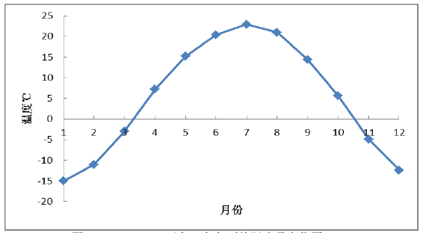
图6.2-1科右前旗近30年平均温度月变化图
表6.2-2年平均风速月变化m/s
月（年） | 1 | 2 | 3 | 4 | 5 | 6 | 7 | 8 | 9 | 10 | 11 | 12 | 年
平均风速 | 2.5 | 2.6 | 3.4 | 4.1 | 3.9 | 3.0 | 2.5 | 2.2 | 2.6 | 2.9 | 2.9 | 2.5 | 3
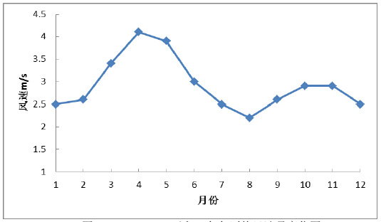
图6.2-2近30年年平均风速月变化图
表6.2-3年均风频的季变化及年均风频
风向风频（%） | N | NNE | NE | ENE | E | ESE | SE | SSE | S | SSW | SW | WSW | W | WNW | NW | NNW | C
春季 | 7 | 6 | 4 | 3 | 2 | 4 | 4 | 5 | 6 | 5 | 5 | 6 | 11 | 12 | 11 | 7 | 4
夏季 | 7 | 5 | 7 | 2 | 3 | 3 | 2 | 1 | 2 | 6 | 4 | 9 | 18 | 8 | 9 | 6 | 6
秋季 | 5 | 5 | 3 | 2 | 2 | 3 | 4 | 3 | 5 | 5 | 6 | 7 | 12 | 14 | 12 | 6 | 4
冬季 | 5 | 4 | 2 | 1 | 1 | 2 | 2 | 3 | 3 | 4 | 5 | 6 | 15 | 18 | 16 | 6 | 6
年平均 | 6 | 5 | 4 | 2 | 2 | 3 | 3 | 3 | 4 | 5 | 5 | 7 | 14 | 13 | 12 | 6 | 5

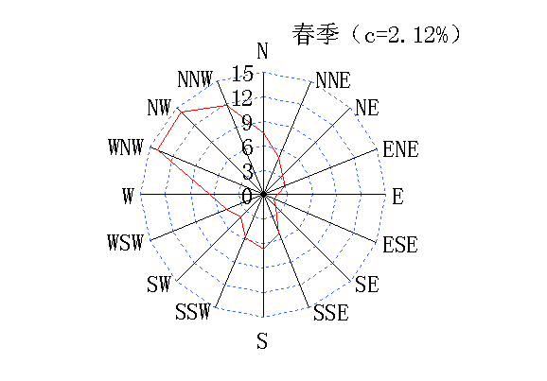 | 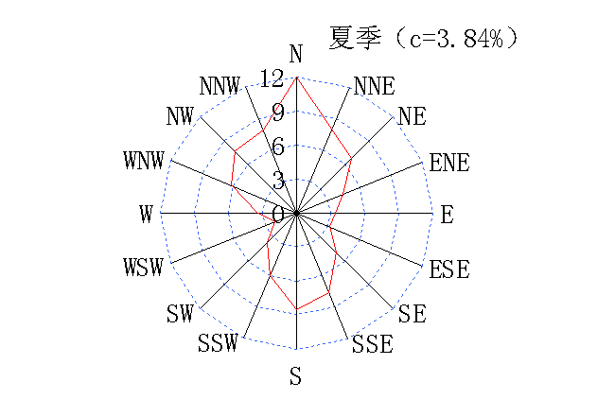
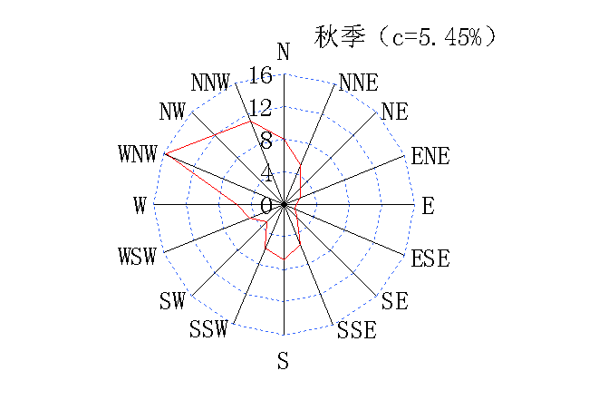 | 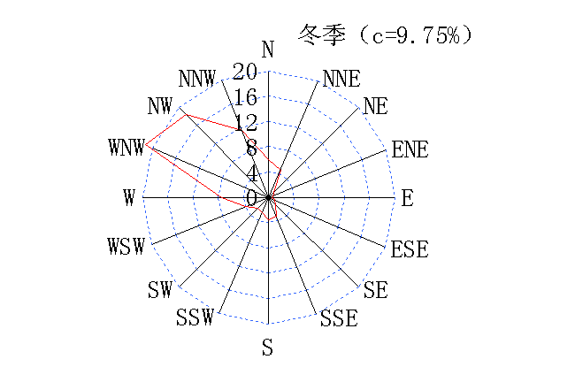
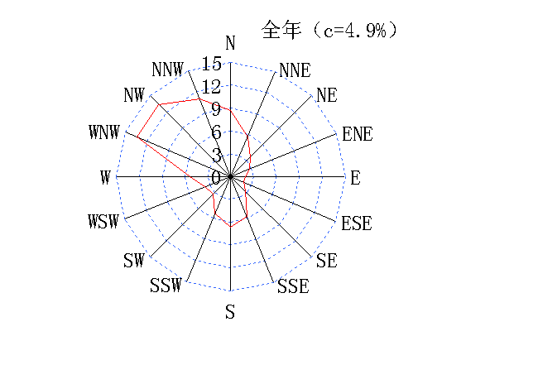
图6.2-3项目所在区四季及全年风向频率玫瑰图
6.2.1.2污染源预测与评价
（1）预测影响分析
①预测模式及参数
《环境影响评价技术导则大气环境》（HJ2.2-2018）推荐模式清单中的估算模式（AERSCREEN）分别计算各源各污染物的短期浓度最大值及对应距离，用以分析最大影响程度和最远影响范围。
表6.2-4估算模型参数表
参数 |  | 取值
城市/农村 | 城市/农村 | 农村
城市/农村 | 人口数（城市选项时） | /
最高环境温度 |  | 34.1℃
最低环境温度 |  | -26.6℃
土地利用类型 |  | 农牧业用地
区域湿度条件 |  | 干燥
是否考虑地形 | 考虑地形 | √是□否
是否考虑地形 | 地形分辨率 | /
是否考虑岸线熏烟 | 考虑岸线熏烟 | □是 √否
是否考虑岸线熏烟 | 岸线距离/km | /
是否考虑岸线熏烟 | 岸线方向/° | /

②估算模型计算结果：
采用导则推荐的估算模式计算最大落地浓度和占标率，本项目所有污染源的正常排放的污染物的Pmax和D10%预测结果详见下表。
表6.2-5主要污染源估算模型计算结果表
污染源名称 | 坐标（°） |  | 海拔高度（m） | 矩形面源 |  |  | 年排放小时数 | 排放工况 | 污染物排放速率（kg/h）
污染源名称 | 经度 | 纬度 | 海拔高度（m） | 长度（m） | 宽度（m） | 有效高度（m） | 年排放小时数 | 排放工况 | H₂S | NH₃ | TSP
氧化塘 | 122.276099 | 46.186041 | 350 | 120 | 90 | 2.5 | 8760 | 正常排放 | 1.25*10⁻¹¹ | 5*10⁻¹¹ | /
固液分离车间 | 122.274189 | 46.185076 | 353 | 25 | 25 | 5 | 8760 | 正常排放 | 2.04*10⁻⁶ | 7.2*10⁻⁷ | /
牛舍 | 122.273116 | 46.187586 | 359 | 324 | 80 | 5 | 8760 | 正常排放 | 0.000006 | 0.0000008 | /
饲料库 | 122.274103 | 46.186041 | 357 | 50 | 15 | 5 | 8760 | 正常排放 | / | / | 0.0016
采用估算模式AERSCREEN计算结果见表2.6-5。

表2.6-5废气主要排放源估算模式计算结果一览表
下风向距离 | 牛舍 |  |  |  | 固液分离车间 |  |  |  | 氧化塘 |  |  |  | 饲料库
下风向距离 | NH₃浓度（μg/m³） | NH₃占标率（%） | H₂S浓度（μg/m³） | H₂S占标率（%） | NH₃浓度（μg/m³） | NH₃占标率（%） | H₂S浓度（μg/m³） | H₂S占标率（%） | NH₃浓度（μg/m³） | NH₃占标率（%） | H₂S浓度（μg/m³） | H₂S占标率（%） | TSP浓度（μg/m³） | TSP占标率（%）
50.0 | 0.0032 | 0.0016 | 0.0004 | 0.0042 | 0.0004 | 0.0002 | 0.0001 | 0.0014 | 0.0020 | 0.0010 | 0.0083 | 0.0830 | 3.6207 | 0.4023
100.0 | 0.0040 | 0.0020 | 0.0005 | 0.0053 | 0.0003 | 0.0001 | 0.0001 | 0.0010 | 0.0026 | 0.0013 | 0.0107 | 0.1066 | 2.4011 | 0.2668
200.0 | 0.0050 | 0.0025 | 0.0007 | 0.0067 | 0.0002 | 0.0001 | 0.0001 | 0.0008 | 0.0025 | 0.0012 | 0.0103 | 0.1032 | 1.9373 | 0.2153
300.0 | 0.0049 | 0.0024 | 0.0006 | 0.0065 | 0.0002 | 0.0001 | 0.0001 | 0.0007 | 0.0022 | 0.0011 | 0.0093 | 0.0933 | 1.6516 | 0.1835
400.0 | 0.0046 | 0.0023 | 0.0006 | 0.0062 | 0.0002 | 0.0001 | 0.0001 | 0.0006 | 0.0020 | 0.0010 | 0.0082 | 0.0823 | 1.4387 | 0.1599
500.0 | 0.0043 | 0.0021 | 0.0006 | 0.0057 | 0.0002 | 0.0001 | 0.0001 | 0.0006 | 0.0018 | 0.0009 | 0.0073 | 0.0733 | 1.2746 | 0.1416
600.0 | 0.0039 | 0.0019 | 0.0005 | 0.0052 | 0.0001 | 0.0001 | 0.0001 | 0.0005 | 0.0016 | 0.0008 | 0.0065 | 0.0652 | 1.1361 | 0.1262
700.0 | 0.0036 | 0.0018 | 0.0005 | 0.0048 | 0.0001 | 0.0001 | 0.0000 | 0.0005 | 0.0014 | 0.0007 | 0.0060 | 0.0600 | 1.0224 | 0.1136
800.0 | 0.0033 | 0.0016 | 0.0004 | 0.0044 | 0.0001 | 0.0001 | 0.0000 | 0.0004 | 0.0013 | 0.0007 | 0.0056 | 0.0556 | 0.9277 | 0.1031
900.0 | 0.0030 | 0.0015 | 0.0004 | 0.0040 | 0.0001 | 0.0001 | 0.0000 | 0.0004 | 0.0012 | 0.0006 | 0.0052 | 0.0516 | 0.8476 | 0.0942
1000.0 | 0.0028 | 0.0014 | 0.0004 | 0.0037 | 0.0001 | 0.0000 | 0.0000 | 0.0004 | 0.0012 | 0.0006 | 0.0048 | 0.0481 | 0.7831 | 0.0870
1200.0 | 0.0025 | 0.0012 | 0.0003 | 0.0033 | 0.0001 | 0.0000 | 0.0000 | 0.0003 | 0.0010 | 0.0005 | 0.0042 | 0.0421 | 0.6816 | 0.0757
1400.0 | 0.0022 | 0.0011 | 0.0003 | 0.0029 | 0.0001 | 0.0000 | 0.0000 | 0.0003 | 0.0009 | 0.0004 | 0.0037 | 0.0372 | 0.6040 | 0.0671
1600.0 | 0.0020 | 0.0010 | 0.0003 | 0.0026 | 0.0001 | 0.0000 | 0.0000 | 0.0002 | 0.0008 | 0.0004 | 0.0033 | 0.0332 | 0.5410 | 0.0601
1800.0 | 0.0018 | 0.0009 | 0.0002 | 0.0024 | 0.0001 | 0.0000 | 0.0000 | 0.0002 | 0.0007 | 0.0004 | 0.0030 | 0.0298 | 0.4898 | 0.0544
2000.0 | 0.0017 | 0.0008 | 0.0002 | 0.0022 | 0.0001 | 0.0000 | 0.0000 | 0.0002 | 0.0006 | 0.0003 | 0.0027 | 0.0270 | 0.4560 | 0.0507
2500.0 | 0.0014 | 0.0007 | 0.0002 | 0.0019 | 0.0000 | 0.0000 | 0.0000 | 0.0002 | 0.0005 | 0.0003 | 0.0022 | 0.0225 | 0.3875 | 0.0431
3000.0 | 0.0013 | 0.0006 | 0.0002 | 0.0017 | 0.0000 | 0.0000 | 0.0000 | 0.0002 | 0.0004 | 0.0002 | 0.0018 | 0.0185 | 0.3365 | 0.0374
3500.0 | 0.0011 | 0.0006 | 0.0001 | 0.0015 | 0.0000 | 0.0000 | 0.0000 | 0.0001 | 0.0004 | 0.0002 | 0.0016 | 0.0156 | 0.2973 | 0.0330
4000.0 | 0.0010 | 0.0005 | 0.0001 | 0.0013 | 0.0000 | 0.0000 | 0.0000 | 0.0001 | 0.0003 | 0.0002 | 0.0013 | 0.0135 | 0.2656 | 0.0295
4500.0 | 0.0009 | 0.0004 | 0.0001 | 0.0012 | 0.0000 | 0.0000 | 0.0000 | 0.0001 | 0.0003 | 0.0001 | 0.0012 | 0.0118 | 0.2396 | 0.0266
5000.0 | 0.0008 | 0.0004 | 0.0001 | 0.0011 | 0.0000 | 0.0000 | 0.0000 | 0.0001 | 0.0003 | 0.0001 | 0.0010 | 0.0104 | 0.2179 | 0.0242
10000.0 | 0.0004 | 0.0002 | 0.0001 | 0.0006 | 0.0000 | 0.0000 | 0.0000 | 0.0000 | 0.0001 | 0.0001 | 0.0005 | 0.0046 | 0.1102 | 0.0122
11000.0 | 0.0004 | 0.0002 | 0.0000 | 0.0005 | 0.0000 | 0.0000 | 0.0000 | 0.0000 | 0.0001 | 0.0000 | 0.0004 | 0.0041 | 0.0997 | 0.0111
12000.0 | 0.0003 | 0.0002 | 0.0000 | 0.0005 | 0.0000 | 0.0000 | 0.0000 | 0.0000 | 0.0001 | 0.0000 | 0.0004 | 0.0037 | 0.0909 | 0.0101
13000.0 | 0.0003 | 0.0002 | 0.0000 | 0.0004 | 0.0000 | 0.0000 | 0.0000 | 0.0000 | 0.0001 | 0.0000 | 0.0003 | 0.0034 | 0.0836 | 0.0093
14000.0 | 0.0003 | 0.0001 | 0.0000 | 0.0004 | 0.0000 | 0.0000 | 0.0000 | 0.0000 | 0.0001 | 0.0000 | 0.0003 | 0.0031 | 0.0775 | 0.0086
15000.0 | 0.0003 | 0.0001 | 0.0000 | 0.0004 | 0.0000 | 0.0000 | 0.0000 | 0.0000 | 0.0001 | 0.0000 | 0.0003 | 0.0028 | 0.0722 | 0.0080
20000.0 | 0.0002 | 0.0001 | 0.0000 | 0.0003 | 0.0000 | 0.0000 | 0.0000 | 0.0000 | 0.0000 | 0.0000 | 0.0002 | 0.0020 | 0.0532 | 0.0059
25000.0 | 0.0002 | 0.0001 | 0.0000 | 0.0002 | 0.0000 | 0.0000 | 0.0000 | 0.0000 | 0.0000 | 0.0000 | 0.0002 | 0.0015 | 0.0417 | 0.0046
下风向最大浓度 | 0.0051 | 0.0025 | 0.0007 | 0.0067 | 0.0005 | 0.0003 | 0.0002 | 0.0019 | 0.0026 | 0.0013 | 0.0107 | 0.1066 | 4.2419 | 0.4713
下风向最大浓度出现距离 | 227.0 | 227.0 | 227.0 | 227.0 | 19.01 | 19.01 | 19.01 | 19.01 | 100.01 | 100.01 | 100.01 | 100.01 | 36.0 | 36.0
D10%最远距离 | / | / | / | / | / | / | / | / | / | / | / | / | / | /
根据估算结果可知，本项目各污染源中最大地面空气质量浓度占标率Pmax为0.4713%<1%，且本项目不属于“高耗能行业的多源项目或使用高污染燃料为主的多源项目”，根据《环境影响评价技术导则大气环境》（HJ2.2-2018）判定，本项目大气环境影响评价工作级别为三级，项目运行时，严格落实环评要求的环保措施后，本项目Pmax最大值出现为饲料库排放的TSP Pmax值为0.4713%，Cmax为4.2419μg/m³，小于《环境空气质量标准》（GB3095-2012）质量标准。因此，本项目正常运行条件下，对区域环境空气影响较小。
本项目采用科学饲喂技术、添加生物菌剂配合饲料，牛舍采用地面垫料机械清粪工艺，及时清运粪污，及时更换垫料，保持牛棚干燥，喷洒除臭剂，加强通风等措施；堆肥过程采用槽式好氧堆肥发酵工艺，喷洒除臭剂，并投加减少氨释放和保氮的复合菌剂，调节合适的水份和C/N比，从源头减少恶臭产生，同时在场区及场界种植除臭绿化带，也可有效缓解对周围环境的空气污染。类比同类企业，场界臭气浓度满足《畜禽养殖业污染物排放标准》（GB18596-2001）表7标准。
综上，本项目所有污染源污染物短期浓度贡献值的最大浓度占标率≤100%。本项目的建设对环境空气的影响可接受。

6.1.3大气防护距离
根据《环境影响评价技术导则-大气环境》（HJ2.2-2018），“对于项目厂界浓度满足大气污染物厂界浓度限值，但厂界外大气污染物短期贡献浓度超过环境质量浓度限值的，可以自厂界向外设置一定范围的大气环境防护区域，以确保大气环境防护区域外的污染物贡献浓度满足环境质量标准。”根据估算模式AERSCREEN的计算结果，本项目无组织排放源中Pmax最大值出现为饲料库排放的无组织TSP，Pmax值为0.4713%，Cmax为4.2419μg/m³，本项目厂界外大气污染物贡献浓度不会超过环境质量浓度限值，不需设置大气环境防护距离。
根据项目污染物处理措施及排放源强，结合当地的环境及气象等因素，并考虑非正常工况影响，本项目以场界计设500m大气环境防护距离。根据现场勘察，项目500m大气环境防护距离范围内现无环境敏感点。
根据《畜禽养殖业污染防治技术规范》（HJ/T81-2001）中3.1.2规定：“禁止在城市和城镇居民区，包括文教科研区、医疗区、商业区、工业区、游览区等人口集中地区建设畜禽养殖场。在城市和城镇居民区附近建设的，应建在禁建区域常年主导风向的下风向或侧风向处，场界与禁建区域的最小距离不得小于500m。”本项目500m范围内不存在禁建区，项目选址符合《畜禽养殖业污染防治技术规范》（HJ/T81-2001）中“场界与禁建区域的最小距离不得小于500m”的要求。

6.1.4大气环境影响评价自查表
建设项目大气环境影响评价自查表见表6.1-5。
表6.1-5本项目大气环境影响评价自查表
工作内容 |  | 自查项目
评价等级与范围 | 评价等级 | 一级□ |  |  |  | 二级□ |  |  |  |  |  |  | 三级☑
评价等级与范围 | 评价范围 | 边长=50km□ |  |  |  | 边长5～50km□ |  |  |  |  |  |  | 边长=5km□
评价因子 | SO₂+NO_{x}排放量 | ≥2000t/a□ |  |  |  | 500~2000t/a□ |  |  |  |  |  |  | ＜500t/a□
评价因子 | 评价因子 | 基本污染物（）  其他污染物（TSP、H₂S、NH₃） |  |  |  |  |  |  | 包括二次PM_{2.5}□  不包括二次PM_{2.5}☑
评价标准 | 评价标准 | 国家标准☑ |  |  |  | 地方标准□ |  |  | 附录D☑ |  |  |  | 其他标准□
现状评价 | 环境功能区 | 一类区□ |  |  |  | 二类区☑ |  |  |  |  |  | 一类区和二类区□
现状评价 | 评价基准年 | （2023）年
现状评价 | 环境空气质量现状调查数据来源 | 长期例行监测数据□ |  |  |  | 主管部门发布的数据☑ |  |  |  |  |  |  | 现状补充监测☑
现状评价 | 现状评价 | 达标区☑ |  |  |  |  |  |  | 不达标区□
污染源  调查 | 调查内容 | 本项目正常排放源☑  本项目非正常排放源□  现有污染源□ |  |  |  | 拟替代的污染源□ |  |  | 其他在建、拟建项目污染源□ |  |  |  | 区域污染源□
大气环境影响预测与评价 | 预测模型 | AERMOD  ☑ | ADMS  □ | AUSTAL2000□ |  |  |  | EDMS/AEDT□ |  | CALPUFF  □ |  |  | 网格模型  □ | 其他  □
大气环境影响预测与评价 | 预测范围 | 边长≥50km□ |  | 边长5～50km□ |  |  |  |  |  |  |  |  | 边长=5km☑
大气环境影响预测与评价 | 预测因子 | 预测因子（TSP、H₂S、NH₃） |  |  |  |  |  |  | 包括二次PM_{2.5}□  不包括二次PM_{2.5}□
大气环境影响预测与评价 | 正常排放短期浓度贡献值 | 最大占标率≤100%□ |  |  |  |  |  |  | 最大占标率＞100%□
大气环境影响预测与评价 | 正常排放年均浓度贡献值 | 一类区 | 最大占标率≤10%□ |  |  |  |  |  | 最大标率＞10%□
大气环境影响预测与评价 | 正常排放年均浓度贡献值 | 二类区 | 最大占标率≤30%□ |  |  |  |  |  | 最大标率＞30%□
大气环境影响预测与评价 | 非正常排放1h浓度贡献值 | 非正常持续时长  （）h |  |  | 占标率≤100%□ |  |  |  |  |  | 占标率＞100%□
大气环境影响预测与评价 | 保证率日平均浓度和年平均浓度叠加值 | 达标□ |  |  |  |  | 不达标□
大气环境影响预测与评价 | 区域环境质量的整体变化情况 | k≤-20%□ |  |  |  |  | k＞-20%□
环境监测  计划 | 污染源监测 | 监测因子：（颗粒物、氨气、硫化氢、臭气浓度） |  |  |  | 有组织废气监测□  无组织废气监测☑ |  |  |  |  |  |  | 无监测□
环境监测  计划 | 环境质量监测 | 监测因子：（） |  |  |  | 监测点位数（） |  |  |  |  |  |  | 无监测□
评价结论 | 环境影响 | 可以接受☑不可以接受□
评价结论 | 大气环境防护  距离 | 距厂界最远（500）m
评价结论 | 污染源年排放量 | 全厂：颗粒物（0.854）t/a、NH₃（0.000006）t/a、H₂S（0.0000008）t/a
注：“□”为勾选项，填“√”；“（）”为内容填写项

6.2地表水环境影响评价

6.2.1项目废水排放情况
（1）养殖废水
本项目养殖废水主要为牛尿、挤奶厅设备、地面冲洗废水，废水经过收集后排入固液分离车间，处理后用作液态肥，为间接排放。
（2）生活污水
本项目生活废水排水量为1.44m³/d，即525.6m³/a，全部排至生活区的防渗化粪池，定期清掏拉运至固液分离装置处进行分离。

6.2.2污水处理系统
（1）本项目污水处理模式选择
本项目废水主要为牛尿、牛粪固液分离液体、挤奶厅设备、地面清洗废水及生活污水，废水全部进氧化塘，发酵后作为农田肥料。项目废水不外排，不会对地表水产生影响。
本项目采用《畜禽养殖业污染治理工程技术规范》（HJ497-2009）中推荐的模式Ⅱ对废水进行处理，污水处理站各项工艺参数按照规范的要求进行设计，污水处理效果可以得到保证，模式Ⅱ为综合利用模式，作为肥料施用于周边农田。只要确保本项目周边有与养殖规模相适应的消纳土地，并可实现土地轮作，本项目粪污利用途径就是可行的。
（2）粪污消纳工艺
本项目年存栏700头牛，本项目有1000亩土地来消纳粪污，可完全消纳本项目粪污，不会有超过土壤负荷的情况出现。因此不会出现废水外排到周围沟壑，并最终对当地的水体产生影响的情况出现。
由于每年的5月~10月，为耕作季节，因此非灌溉期为11月中旬~次年3月中旬，累计120天，按照水平衡核算的全场粪污产量最大为36.9m³/d，非灌溉期产生的粪污总量为4428m³。
本项目要求氧化塘设计为能够容纳120天以上的粪污量。根据《畜禽养殖污水贮存设施设计要求》（GB/T26624-2011）中要求，宜预留0.9m高的空间，预留体积按照设施的实际长和宽以及预留高度进行计算。本项目氧化塘3座，总容积为9000m³，单个容积为3000m³。根据水平衡，本项目粪污非灌溉期产生量为4428m³，小于9000m³的有效容积。氧化塘底部首先进行清场夯压，要做到池底无特殊工艺孔设置且内表面积较大，施工所在地土质情况单一，碎砖块等尖锐性杂物较少，具备防渗膜铺设的要求。其次，各废水输送管道应做到防泄漏、跑冒等。最后在此基础上铺设HDPE防渗膜，HDPE膜的厚度不应小于1.5mm，HDPE膜具有良好的断裂延伸率，能抵抗基础沉降或基础变形，正常使用情况下可以防止氧化塘内水下渗对地下水的污染。防渗系数为K≤1×10⁻¹⁰cm/s。冬季应做好溢流管、保护装置的水封、设备和管道的保温、防冻，防止结冰。

6.2.3雨水径流排水
本项目全场排水体制为雨污分流制，育奶牛舍区雨水通过雨水沟排出厂区外，繁育区雨水通过粪污收集排至收集沉淀池，同粪污水通过污水管道排往污水处理系统处理后全部实现综合利用。本项目场内污水处理构筑物均设置在厂房内，牛舍及粪污暂存池四周设置排水沟防止雨水进入，固液分离车间周边置排水沟。粪污处理区产生的地表径流不会携带污染物，地表径流对周边环境的影响较小。

6.2.4结论
根据工程分析可知，项目废水产生量大，有机物浓度高，可生化性强，且含有较高含量的病原菌数，水质比较复杂。通过场区污水收集系统统一收集至废水处理系统，经处理后用于周围农田施肥。由于厂区周边为农田及牧场，灌溉期，暂存的粪污经粪污输送管道至周边农作物种植地，用于施肥。
非灌溉期或来不及利用时，暂存在氧化塘内不外排，对项目区水环境影响较小。
因此，本项目建成运营后，符合《畜禽养殖业污染防治技术规范》中“畜禽养殖过程中产生的污水应坚持种养结合的原则，经无害化处理后尽量充分还田，实现污水资源化利用”的要求，废水污染物实现综合利用。项目对地表水环境影响较小。

6.3地下水环境影响评价
6.3.1区域水文地质条件
地下水的赋存条件和分布规律受地质构造、地层岩性、地貌形态、水文气象等诸多因素的控制和影响。
（1）地下水类型及岩组富水性、补、给、径条件
根据区域及场地附近资料，兴安盟地下水资源丰富，大部分地区处于大兴安岭隆起带东侧，地下水类型主要有松散层潜水、基岩裂隙水和承压水等，以第四系松散沉积层总的潜水为主，多分布在河谷和平原区，主要靠大气降水及河流和山前侧向补给。基岩裂隙水资源储量也较大，主要分布在丘陵山区的基岩风化壳内及断裂带，水质良好但不易开发利用。承压水储量较少，主要分布在地质构造较复杂的地区。
地下水位埋藏较深较大的地区为突泉县、科右中旗和乌兰浩特市，扎赉特旗地下水位较浅。突泉县全年地下水位在4.52~6.44米之间，科右中旗在5.25~6.00米之间，乌兰浩特市在4.93~5.72米之间，扎赉特旗在1.90~4.25米之间。全盟地下水量为14.59亿m³，可开采量10.13亿m³。由于本项目靠近乌兰浩特市，所以，主要调查研究乌兰浩特地区的地下水资源量见表6.3-1。
表6.3-1乌兰浩特地区补给量及可采量统计104m³/年
分区 | 降水入渗出补给量 | 上游侧向补给量 | 山前侧向补给量 | 灌溉入渗出补给量 | 河道入渗补给量 | 综合补给量 | 可开采系数 | 地下水可开采量
洮儿河 | 548.56 | 1470.08 | 197.78 | 1503.72 | 7747.72 | 11467.86 | 0.65 | 7454.11
归流河 | 437.90 | 1303.97 | 280.66 | 968.02 | 2240.18 | 5230.73 | 0.65 | 3399.97
合计 | 986.46 | 2774.05 | 478.44 | 2471.74 | 9987.90 | 16698.59 | 0.65 | 10854.08
（2）地下水水质
根据区域资料，地下水为潜水承压水，第四系孔隙水，基岩裂隙水。
6.3.2地下水影响分析
1）影响途径
（1）地下水质量现状
根据地下水环境质量监测结果，项目所在区域地下水监测井各项因子均达到《地下水质量标准》（GB/T14848-2017）中Ⅲ类标准，说明区域地下水环境质量较好。
（2）地下水污染途径分析
针对本项目各生产工序，项目生产过程中生产的废水经氧化塘处理后，出水可作为液肥用于周边农田施肥，可达到零排放，因此对区域地下水环境影响较小。
本项目可能造成地下水污染的环节主要是：废水收集排放系统防渗措施不当造成污水直接下渗，影响厂址周围地区浅层地下水；氧化塘、排污管道下渗或漏水污染管道附近的浅层地下水，原料及固体废物对土壤、地下水水质的影响。由于本项目生产用水水质简单且使用量较少，因此，仅对本项目地下水进行简单的环境影响分析。
废水对地下水的影响主要是由于降雨或废水排放等通过垂直渗透进入包气带，进入包气带的污染物在物理、化学和生物作用下经吸附、转化、迁移和分解后输入地下水。因此，包气带是联接地面污染物与地下含水层的主要通道和过渡带，既是污染物媒介体，又是污染物的净化场所和防护层。一般说来，土壤粒细而紧密，渗透性差，则污染程度较轻；反之，颗粒大松散，渗透性能良好则会加重地下水污染。
（3）对地下水水质的影响
本项目废水不直接排向外环境，对地下水环境的影响主要表现为对地下水水质的影响，分别从以下角度进行分析：
a、废水
生活污水、生产废水通过各自管道排入厂内氧化塘处理后，出水水质能够达到《畜禽粪便无害化处理技术规范》（GB/T36195-2018）表2相关限值要求，处理后作为液肥用于周边农田施肥。
在建设过程中，环评要求对于养殖区、排粪沟以及输送管线等均进行防渗处理，采取等渗黏土层防渗，粘土层厚度≥1.5m，渗透系数≤10⁻⁷cm/s，氧化塘、医废间、危险废物暂存间确保渗透系数≤10⁻¹⁰cm/s，并且具有耐腐蚀性。可防止污水的下渗对当地的地下水产生污染。
b、固废
生产固废：本项目产生的牛粪，氧化塘，沉淀池不断蓄积污泥需定期清理，粪及污泥中无有毒有害物质，均送固液分离车间进行发酵后，还田。
医疗废物：暂存于兽医室后交由有医疗废物处置资质的单位进行集中清运处理。
病死牛：依照管理部门要求，食药监部门的为了加强管理规定养殖单位将病死羊全部委托有资质单位进行处理，不得私自处理。
养殖场产生的废机油经桶装后暂存于废机油库内，定期送往有资质的单位处理。
生活垃圾：本项目人员较少，产生的生活垃圾经厂区内垃圾桶收集后，定期由牧场专用车辆拉运至当地指定的最近的生活垃圾集中处置场。
（4）污染防治措施与对策
地下水保护与污染防治按照“源头控制、分区防治、污染监控、应急响应”的原则。工程生产运行过程中要建立健全地下水保护与污染防治的措施与方法；必须采取必要监测制度，一旦发现泄漏，就应及时采取措施，尽量减少污染物进入地下含水层的机会和数量。
地表污染物进入地下水途径可分为以下几种形式，本工程针对不同的地下水的污染途径，采取了相应的措施。
a、通过包气带连续渗入
这种途径是污染物从具体的污染源不断地通过包气带地下水面渗透。本项目有机肥车间、氧化塘、沉淀池、化粪池以及排污管道污水下渗是主要的地下水污染源，对其采取有效的防渗处理，可以有效防止污染物通过包气带连续渗入地下水。
b、通过包气带断续渗入
这种途径是指地表的污染物经降水淋滤，通过包气带进入地下水。
本工程采取以下措施防止污染物断续渗入地下水：
一般防渗区（养殖区羊舍、干草棚、青贮酵）内等效粘土防渗层Mb≥1.5m处理，防渗系数达到1×10⁻⁷cm/s以下。
重点防渗区（沉淀池车间以及氧化塘、危险废物暂存间）均防渗层为至少6m厚粘土层，或2mm厚高密度聚乙烯，或至少2mm厚的其它人工材料，确保防渗系数达到1×10⁻¹⁰cm/s以下，并且具有耐腐蚀性。
项目防渗分区划分及防渗等级见表6.3-2。
表6.3-2项目防渗分区划分及防渗等级表
区域名称 | 分区类别 | 防渗要求
医废间、危废间、粪污处理区（固液分离车间、氧化塘） | 重点防渗 | 基础防渗，防渗层材料为2mm后高密度聚乙烯，渗透系数≤10⁻¹⁰cm/s
挤奶厅、牛舍过道、化粪池、青储窖、初期雨水池 | 一般防渗 | 应采用天然或人工材料构筑防渗层，防渗层的厚度应相当于防渗系数≤10⁻⁷cm/s和厚度为1.5m的黏土层防渗性能
办公室、宿舍、干草棚、精料库 | 简单防渗 | 简单硬化
综上所述，企业在加强管理，强化防渗措施的前提下，绝大部分污染物得到有控制，污染物渗入地下的量极其轻微，对区域地下水环境造成影响的可能性较小。
（5）非正常状况下废水排放对地下水的影响分析
本项目正常生产情况下，厂区废水经项目氧化塘处理后还田，生活污水经化粪池处理后混入氧化塘处理。若污水储存及处理系统发生故障，长时间排放条件下将使污水渗入地下，从而造成厂区及下游区地下水污染。当本项目废水主要污染物为COD、BOD₅、SS、NH₃-N等易降解的污染物，通过包气带对污染物的吸附和降解，事故工况下渗出液进入地下水系统后对区域地下水影响程度和范围均较小。
综上所处，通过采取上述有效防治措施后，本项目运营期对地下水环境影响较小。

6.4声环境影响评价

6.4.1预测模式介绍
根据《环境影响评价技术导则-声环境》（HJ24-2021）中有关规定，本次环境影响预测评价采用《声环境导则》推荐的具体模式进行预测分析。

6.4.2声波传播路径分析
列表给出主要声源和声环境保护目标的坐标或相互间的距离、高差，分析主要声源和声环境保护目标之间声波的传播途径，给出影响声波传播的地面状况、障碍物、树林等。

6.4.3预测内容
（1）厂界噪声预测
（2）预测厂界噪声，给出厂界噪声的最大值及位置。
（3）声环境保护目标噪声预测
预测声环境保护目标处的贡献值、预测值以及预测值与现状噪声值的差值，声环境保护目标所处声环境功能区的声环境质量变化，声环境保护目标所受噪声影响的程度，确定噪声影响的范围，并说明受影响人口分布情况。
当声环境保护目标高于（含）三层建筑时，还应预测有代表性的不同楼层噪声。
（4）分析噪声超标原因
根据厂界和声环境保护目标受影响的情况，明确影响厂界和周围声环境功能区声环境质量的主要声源，分析厂界和声环境保护目标的超标原因。

6.4.4噪声源强
本项目生产工序噪声主要为生产设备运行噪声。根据类比调查，其源强为80~90dB（A），见下表。项目选择先进可靠的低噪声设备，从根本上减少噪声污染，同时风机采用隔声室进行密闭、减振材料支撑，可降低声压级至10-25dB（A）。
表6.4-1本项目主要噪声源一览表
噪声源 | 声源种类 | 产生方式 | 位置 | 源强dB（A） | 拟采取措施 | 采取措施后dB（A）
牛叫声 | 不固定 | 间断 | 牛舍 | 70 | 墙壁阻隔 | 65
饲料搅拌车 | 固定声源 | 间断 | 草料库 | 90 | 墙壁阻隔 | 60
清粪车 | 不固定 | 间断 | 牛舍 | 85 | 墙壁阻隔 | 60
TMR日粮搅拌车 | 固定声源 | 间断 | 牛舍 | 85 | 墙壁阻隔 | 55
水泵 | 固定声源 | 间断 | 蓄水池 | 85 | 墙壁阻隔 | 50
空气能泵 | 固定声源 | 连续 | 空气能泵房 | 90 | 基础减震、墙壁阻隔 | 60
车辆行驶 | 流动声源 | 间断 | 道路 | 70 | / | 70

6.4.5预测模型
根据项目建设内容及《环境影响评价技术导则声环境》（HJ2.4-2021）的要求，项目环评采用的模型为《环境影响评价技术导则声环境》（HJ2.4-2021）附录A（规范性附录）户外声传播的衰减和附录B（规范性附录）中“B.1工业噪声预测计算模型”。
①室内声源等效室外声功率级计算方法
声源位于室内，室内声源可采用等效室外声源声功率级法进行计算。设靠近开口处（或窗口）室内、室外某倍频带的声压级或A声级分别为Lp1和Lp2。若声源所在室内声场为近似扩散声场，则室外的倍频带声压级可按式（B.1）近似求出：
（B.1）
式中：Lp1-靠近开口处（或窗户）室内某倍频带的声压级或A声级，dB；Lp2-靠近开口处（或窗户）室外某倍频带的声压级或A声级，dB；
TL-隔墙（或窗户）倍频带或A声级的隔声量，dB。
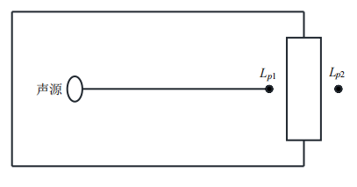
图B.1室内声源等效为室外声源图例
也可按式（B.2）计算某一室内声源靠近围护结构处产生的倍频带声压级或A声级。
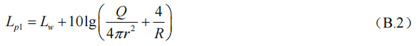（B.2）
式中：Lp1-靠近开口处（或窗户）室内某倍频带的声压级或A声级，dB；
Lw-点声源声功率级（A计权或倍频带），dB；
Q-指向性因数；通常对无指向性声源，当声源放在房间中心时，Q=1；当放在一面墙的中心时，Q=2；当放在两面墙夹角处时，Q=4；当放在三面墙夹角处时，Q=8；
R-房间常数；RS/1，S为房间内表面面积，m²；α为平均吸声系数；
r-声源到靠近围护结构某点处的距离，m。
然后按下式（B.3）计算出所有室内声源在围护结构处产生的i倍频带叠加声压级：
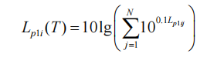（B.3）
式中：Lp1i-靠近围护结构处室内N个声源i倍频带的叠加声压级，dB；
Lp1ij-室内j声源i倍频带的声压级，dB；
N-室内声源总数。
在室内近似为扩散声场时，按下式（B.4）计算出靠近室外围护结构处的声压级：
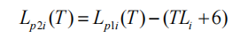（B.4）
式中：Lp1i（T）-靠近围护结构处室外N个声源i倍频带的叠加声压级，dB；
TLi-围护结构i倍频带的隔声量，dB。
然后按下式（B.5）将室外声源的声压级和透过面积换算成等效的室外声源，计算出中心位置位于透声面积（S）处的等效声源的倍频带声功率级。
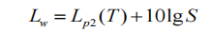（B.5）
然后按室外声源预测方法计算预测点处的A声级。
②工业企业噪声计算
设第i个室外声源在预测点产生的A声级为LAi，在T时间内该声源工作时间为ti；第j个等效室外声源在预测点产生的A声级为LAj，在T时间内该声源工作时间为tj，则工程声源对预测点产生的贡献值（Leqg）为：
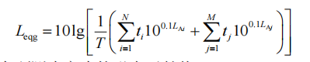（B.6）
式中：Leqg-建设项目声源在预测点产生的噪声贡献值，dB；
T-用于计算等效声级的时间，s；
N-室外声源个数；
ti-在T时间内i声源工作时间，s；
M-等效室外声源个数；
tj-在T时间内j声源工作时间，s。
③噪声贡献值计算
由建设项目自身声源在预测点产生的声级。噪声贡献值（Leqg）计算公式为：
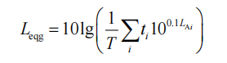
式中：Leqg-噪声贡献值，dB；
T-预测计算的时间段，s；
Ti-i声源在T时间段内的运行时间，s；
LAi-i声源在预测点产生的等效连续A声级，dB。

6.4.6.预测结果
根据项目运行后主要噪声源情况，利用以上预测模式计算得各预测点的噪声预测值，见表6.4-2。
表6.4-2厂界声环境预测（dB（A））
位置 | 距厂界距离（m） | 时段 | 贡献值 | 标准限值 | 达标情况
厂界东 | 23.2 | 昼间 | 42.69 | 60 | 达标
厂界东 | 23.2 | 夜间 | 42.69 | 50 | 达标
厂界南 | 17.9 | 昼间 | 44.94 | 60 | 达标
厂界南 | 17.9 | 夜间 | 44.94 | 50 | 达标
厂界西 | 19.5 | 昼间 | 44.20 | 60 | 达标
厂界西 | 19.5 | 夜间 | 44.2 | 50 | 达标
厂界北 | 25.3 | 昼间 | 41.94 | 60 | 达标
厂界北 | 25.3 | 夜间 | 41.94 | 50 | 达标
厂区周围加强绿化，使噪声最大限度随距离自然衰减。本项目噪声源设置在车间内、经过距离衰减以及项目区的绿化衰减后。由预测结果可以看出项目厂界各方位的噪声贡献值均符合GB12348-2008《工业企业厂界环境噪声排放标准》的2类标准。因此项目的噪声对周围环境的影响较小。

6.4.7运输噪声影响分析
对饲料和奶牛的大量运输，首选尽量避开居民密集区的道路，尽量避开当地上下班高峰时间。在运输过程中若途经居住区等噪声敏感点应减速慢行、禁止鸣笛。运输应避开人员高峰期，且要求运输车辆不得在夜间和中午休息时间运输，企业应根据生产实际情况，合理调度汽车运输，减少夜间运输量，以防止车辆运输等引起噪声和周围交通堵塞。采取以上措施后可最大限度地减轻运输过程对沿线的噪声干扰，对周围的声环境影响较小。

6.4.8.声环境影响评价自查表
本项目声环境影响评价自查表见表6.4-3。
表6.4-3声环境影响评价自查表
工作内容 |  | 自查项目
评级等级与范围 | 评价等级 | 一级□二级□三级☑
评级等级与范围 | 评价范围 | 200m☑大于200m□小于200m□
评价因子 | 评价因子 | 等效连续A声级☑最大A声级□计权等效连续感觉噪声级□
评价标准 | 评价标准 | 国家标准☑地方标准□国外标准□
现状评价 | 环境功能区 | 0类区□ | 1类区 |  | 2类区☑ | 3类区 | 4a类区□ |  | 4b类区□
现状评价 | 评价年度 | 初期☑ |  | 近期□ |  | 中期□ |  | 远期□
现状评价 | 现状调查方法 | 现场实测法☑；现场实测加模型计算法□；收集资料□
现状评价 | 现状评价 | 达标百分比 |  |  |  | 100%
噪声源调查 | 噪声源调查方法 | 现场实测☑已有资料□研究成果□
声环境影响预测与评价 | 预测模型 | 导则推荐模型☑其他□
声环境影响预测与评价 | 预测范围 | 200m☑大于200m□小于200m□
声环境影响预测与评价 | 预测因子 | 等效连续A声级☑最大A声级□计权等效连续感觉噪声级□
声环境影响预测与评价 | 厂界噪声  贡献值 | 达标☑不达标□
声环境影响预测与评价 | 声环境保  护目标处  噪声值 | 达标□不达标□
环境监测  计划 | 排放监测 | 厂界监测☑固定位置监测□自动监测□手动监测☑无监测□
环境监测  计划 | 声环境保护目标处噪声监测 | 监测因子：（） |  |  | 监测点位数（） |  | 无监测□
评价结论 | 环境影响 | 可行☑；不可行□
注：“□”为勾选项，可；“（）”为内容填写项

6.5固体废物环境影响评价

6.5.1处理方式及影响分析
本项目运营后，固体废物主要有牛粪、病死牛尸体、医疗废物、废机油、废酸碱洗剂包装桶及生活垃圾。
（1）牛粪
项目牛粪产生量为18t/a，发酵后还田，根据《畜禽养殖场（户）粪污处理设施建设技术指南》中设施设备总体要求：畜禽养殖场应根据养殖污染防治要求和当地环境承载力配备与设计生产能力、粪污处理利用方式相匹配的畜禽粪污处理设施设备，满足防雨、防渗、防溢流和安全防护要求，并确保正常运行。畜禽养殖户应当采取措施对畜禽粪污进行科学处理，防止污染环境。本项目设置封闭固液分离车间，堆粪区按照堆高1.0米，面积525m²，既能防止雨水进入，又能保证牛粪污的暂存容积。
（2）沉渣
项目养殖废水（尿污）、生活污水、粪便分离水通过粪污资源化处理设施后首先经沉淀池沉淀，会产生沉渣，污水处理沉淀池沉渣产生量为610.4t/a，沉渣运至固液分离车间暂存，同固废一起还田处置。
（3）病死牛及胎衣
根据污染源源强核算，本项目病死牛只、胎衣产生量26.4t/a，委托畜禽无害化处理企业处置。
对被传染病感染的病死牛应及时送至厂区隔离室经兽医检查，若不能救治，要及时上报卫生检疫部门，委托有资质单位按《病死及病害动物无害化处理技术规范》（农医发[2017]25号）进行无害化处理。
（4）消毒、防疫废物
项目牛只防疫和病牛在治疗、检疫过程中会产生一定量的医疗垃圾，主要为注射器、消毒棉、药品包装物等；牛舍消毒过程中会产生废消毒液。根据同类企业运营经验，估算医疗防疫废物约为3.0t/a。对照《国家危险废物名录（2021版）》，本项目医疗废物属于“HW01医疗废物”中“841-001-01为防治动物传染病而需要收集和处置的废物”类废物危险废物，分类收集、贮存在厂内医疗废物暂存间专用容器内，定期委托当地有资质单位处理。
（5）酸碱液桶
根据《国家危险废物名录》（2021版），含有或沾染毒性、感染性危险废物的废弃包装物、容器、过滤吸附介质为危险废物，归类HW49，废物代码：900-041-49。本项目酸碱液年用量为0.3t，采用塑料桶装，每桶50kg，共6桶。废桶暂存于危废暂存间内，定期送往有资质的单位处理。
（6）废矿物油
项目需对生产设备进行定期检修，检修过程中产生废机油，根据建设单位提供资料，废机油产生量约2.0t/a。
根据《国家危险废物名录（2021年版）》，废机油属于危险废物（废物类别及代码：HW08900-249-08其他生产、销售、使用过程中产生的废矿物油及沾染矿物油的废弃包装物），集中收集后暂存至危险废物暂存间，定期由有危险废物处置资质的单位处理处置。
（7）员工生活垃圾
根据“营运期污染源源强核算”可知，生活垃圾产生量27.375t/a，养殖场办公生活区设置垃圾箱用于集中收集生活垃圾，生活垃圾集中收集后定期运至政府指定生活垃圾转运地点。

6.5.2固废临时存放处的影响分析
本项目建成后，废矿物油、酸碱液桶、消毒、防疫、医疗废物分类收集后存放于危废暂存场所内。在危险废物堆放的过程中为了防治对地下水产生污染，本次环评要求其存放库应严格按照《危险废物贮存污染控制标准》（GB18597-2023）的要求规范建设和维护，厂内暂存场所应设置室内储存区，并设置危险废物识别标志，做好防雨、防渗、防漏等工作。堆放处防渗层至少1米厚粘土层（渗透系数≤10⁻⁷厘米/秒），或2毫米厚高密度聚乙烯，或至少2毫米厚的其它人工材料，渗透系数≤10⁻¹⁰厘米/秒。防止固废渗漏污染土壤环境。同时做好防雨工作避免下雨的时候渣随雨水外流，对地下水造成污染。总之，只要严格管理，并进行安全处置，采取以上措施该项目产生的固体废物对环境和人体健康的影响较小。

6.5.3临时贮存设施建设要求
固液分离车间设置防雨、防渗措施，项目牛粪污暂存于固液分离车间，及时清运，日产日清；
病死牛及胎衣委托畜禽无害化处理企业处理，满足《畜禽养殖业污染防治技术规范》（HJ/T81-2001）的要求；防疫医疗废物暂存于全封闭医疗废物暂存间，根据《医疗废物管理条例》、《医疗卫生机构医疗废物管理办法》（中华人民共和国卫生部令第36号）、《危险废物贮存污染控制标准》（GB18597-2023），主要要求如下：
医疗废物收集、暂存要求：
根据《医疗卫生机构医疗废物管理办法》（中华人民共和国卫生部令第36号）第十一条医疗卫生机构应当按照以下要求，及时分类收集医疗废物：
（一）根据医疗废物的类别，将医疗废物分置于符合《医疗废物专用包装物、容器的标准和警示标识的规定》的包装物或者容器内；
（二）在盛装医疗废物前，应当对医疗废物包装物或者容器进行认真检查，确保无破损、渗漏和其他缺陷；
（三）感染性废物、病理性废物、损伤性废物、药物性废物及化学性废物不能混合收集。少量的药物性废物可以混入感染性废物，但应当在标签上注明；
（四）医疗废物中病原体的培养基、标本和菌种、毒种保存液等高危险废物，应当首先在产生地点进行压力蒸汽灭菌或者化学消毒处理，然后按感染性废物收集处理；
（五）放入包装物或者容器内的感染性废物、病理性废物、损伤性废物不得取出。
根据《医疗卫生机构医疗废物管理办法》（中华人民共和国卫生部令第36号）第二十二条：暂时贮存病理性废物，应当具备低温贮存或者防腐条件。
医疗废物暂存间建设要求：
根据《医疗废物管理条例》第十七条：医疗卫生机构应当建立医疗废物的暂时贮存设施、设备，不得露天存放医疗废物；医疗废物暂时贮存的时间不得超过2天；医疗废物的暂时贮存设施、设备，应当远离医疗区、食品加工区和人员活动区以及生活垃圾存放场所，并设置明显的警示标识和防渗漏、防鼠、防蚊蝇、防蟑螂、防盗以及预防儿童接触等安全措施；医疗废物的暂时贮存设施、设备应当定期消毒和清洁。
根据《医疗废物管理条例》第十八条：医疗废物医疗卫生机构应当使用防渗漏、防遗撒的专用运送工具，按照本单位确定的内部医疗废物运送时间、路线，将医疗废物收集、运送至暂时贮存地点。
医疗废物暂存间防渗要求：
根据《医疗废物管理条例》和《危险废物贮存污染控制标准》（GB18597-2023）要求，医疗废物暂存间地面和1m高墙裙进行防渗处理，渗透系数＜10⁻¹⁰cm/s。
危险废物记录要求：
根据《医疗废物管理条例》第十一、十二条：医疗卫生机构要建立完善的医疗废物登记台账，登记内容应当包括医疗废物的来源、种类、重量或者数量、交接时间、处置方法、最终去向以及经办人签名等项目，登记资料至少保存3年；医疗卫生机构各科室产生的医疗废物集中转运至医疗废物暂存间后，统一交由有资质的医疗废物处置单位集中处理，医疗废物转移联单至少保存五年。
废矿物油暂存于全封闭危险废物暂存间，危废暂存间按照《危险废物贮存污染控制标准》（GB18597-2023）的要求进行建设和管理，防渗系数不大于1.0×10⁻¹⁰cm/s。
项目危废暂存间1间，建筑面积9平方米，主要贮存设备检修过程产生的废矿物油，危险废物暂存间按照《危险废物贮存污染控制标准》（GB18597-2023）要求建设：
（1）危险废物必须进行分类收集，临时贮存场所应按照《危险废物贮存污染控制标准》（GB18597-2023）进行设置，并设立危险废物标志，贮存期限不得超过国家规定，并办理相应的许可证，按有关规定进行管理。
（2）环评要求危险废物厂内临时贮存、运输、最终处置，均应严格按照《危险废物贮存污染物控制标准》（GB18597-2023）的有关要求进行，其中危废贮存设施设计原则和危险废物的堆放应严格按照GB18597-2023中相关规定要求进行。危废库应设置具有防渗、防风、防雨、防晒等措施，各种危险废物应分别装入适宜容器内，容器材质应满足强度要求及应与危险废物相容（不相互反应）。
（3）严格按照《危险废物贮存污染控制标准》中提出的防渗要求进行设计，基础必须防渗，防渗层为至少1m厚粘土（渗透系数≤10⁻⁷cm/s），或2mm厚的高密度聚乙烯，或至少2mm厚的其他人工材料（渗透系数≤10⁻¹⁰cm/s）。
（4）国家对危险废物的处理采取严格的管理制度，无论是转移到固废处置中心还是销售给其他企业综合利用，均应遵从《危险废物转移联单管理办法》及其他有关规定的要求，以便管理部门对危险废物的流向进行有效控制，防止在转移过程中将危险废物排放至环境中。对于危险固废，企业不能随意处理，也不能乱堆乱放，必须密闭转移，及时清运，在生产过程中要注意对这些废渣的收集和储运。必须切实做好固废的分类工作，尽可能回收其中可以再利用的部分，减少危险固废的产生量。
（5）根据环发[2001]199号《危险废物污染防治技术政策》，国家技术政策的总原则是危险废物的减量化、资源化和无害化。即首先通过清洁生产减少废弃物的产生，在无法减量化的情况下进行废物资源化利用，最终对不可利用废物进行无害化处置。
（6）危废暂存库建设要求
>危废暂存库内部各类危废划区堆放；同时应建有堵截泄漏的裙脚；地面与裙脚要用坚固防渗的材料建造；应有隔离设施、报警装置和防雨、防火、防雷、防风、防晒、防扬尘等设施。
>各类危废干湿分区，不同属性的固废间采用实体墙隔离，不同种类危废存放区域贴/挂标示标牌。
>危废暂存库内地面硬化，进行防腐、防渗处理，参照《危险废物贮存污染控制标准》（GB18597-2023）要求设置防渗基础或防渗层。
>危废暂存库出入口设置围挡，内部地面四周设渗滤液收集沟并汇流于一处收集池，内置空桶，用于收集可能产生的渗滤液，收集后做危废处置。
>暂存区外围周边贴挂明显的标示标牌，注明主要暂存危废的种类、数量、危废编号等信息。
厂区内设垃圾箱，用以收集生活垃圾，收集后的垃圾委托环卫部门清运处理。
本项目根据固体废物的不同类型，分别采用不同的切实可行的处理、处置方案，处置率100%。只要加强管理，本项目固废对环境基本不造成影响。

6.6生态环境影响分析及评价

6.6.1对生态环境的影响分析
项目总占地面积为10.48hm²，其中占人工种植的用材林地为1.2969hm²，其余均为农用地，总占地面积为项目全部扰动面积，扰动的面积将破坏和改变原有地貌，占压和破坏地表植被和土壤结构，永久占地使土地失去原有的生物生产功能和生态功能。企业在当地政府的协调下正在积极办理相关用地的使用及补偿手续，使项目的占地符合相关法律法规要求，符合地区土地利用规划，同时项目占地面积较小，不占用自然保护区等环境敏感区，工程占地对项目区整体生态环境影响较小。
运行期后，各项施工活动已结束。工程建设期的大部分开挖面已由建筑（构）物所取代，工程施工对生态环境的影响降到最低程度。项目建成后，随着运营期的延长，项目周边的生境受人为活动的影响将会增加，会导致厂址附近的原有生态环境结构发生一定调整。项目采取了有效的防护措施，减少对周围环境的影响。
（1）运营期外排废气各项污染物的排放在严格的控制措施下，均为达标排放，并且根据环境空气的污染预测结果，各项污染物对区域污染的贡献量均较小，因此，本项目对区域生态及农业生产不会产生较明显的影响，其对生态环境的影响不大。
（2）运营期间生产、生活污水经过妥善处理，不直接外排到水体环境中，因此不会对区域地表水环境产生明显影响，同时，工程设置了相应的事故防范措施，在企业严格按照操作规程进行的情况下，也不会对区域的生态环境造成影响。
（3）运营期的固废采用了相应的治理措施，可保证全部的固体废物均能得到妥善处置，因此不会对区域的生态环境造成影响。

6.6.2对动植物的影响评价
项目总占地面积10.48hm²，其中占人工种植的用材林地为1.2969hm²，其余均为农用地，占地范围内的草本植物属一般常见种，生长范围较广，适应性强，不存在因局部植被破坏而导致植物种群消失或灭绝。项目经过地区没有珍稀濒危植物物种的分布，项目排放污染物类型较少，同时均采取相应的防治措施，能够达标排放，对周边农作物影响较小。运营期如果缺乏规范和约束，过往车辆和工作人员会对项目区内的植被随意碾压和践踏，造成土壤板结、物种多样性降低、植被盖度降低。因此运营期在加强绿化和规范运行的条件下对项目区及周边植被影响较小。
项目评价区野生动物数量较少，主要为常见鸟类，啮齿类及昆虫等，因此，项目运营后运输车辆进出等虽会对这些野生动物的栖息、觅食、活动区域等造成干扰，但绝不会使野生动物种数和种群数量等发生大的变化，总体影响较少。
因此，项目建设对动植物的影响很小。

6.7土壤环境影响评价

6.7.1影响识别
根据《环境影响评价技术导则土壤环境（试行）》（HJ964-2018）附录A，本项目类别为“年出栏生猪5000头（其他畜禽种类折合猪的养殖规模）及以上的畜禽养殖场或养殖小区”，为II类项目。本项目为污染影响型项目，分别判定评价等级。
项目占地规模为大型，项目所在地四周土壤为耕地、林地和草地，故敏感程度为“敏感”，污染影响型土壤环境影响评价工作等级为三级。
因此，本项目仅根据土壤污染影响型识别其影响，影响途径为大气沉降、垂直入渗、地面漫流。建设项目土壤影响类型与影响途径识别见表6.7-1，建设项目土壤环境影响源及影响因子识别见表6.7-2。
表6.7-1建设项目土壤环境影响类型与影响途径表
不同时段 | 污染影响型 |  |  |  | 生态影响型
运营期 | 大气沉降 | 地面漫流 | 垂直入渗 | 其他 | 盐化 | 碱化 | 酸化 | 其它
运营期 | √ | √ | √ | / | / | / | / | /
表6.7-2建设项目土壤环境影响源及影响因子识别表
污染源 | 工艺流程/节点 | 污染途径 | 全部污染物指标 | 特征因子 | 备注
养殖场 | 牛舍、固液分离车间 | 大气沉降 | NH₃、H₂S | NH₃、H₂S | 连续，正常
养殖场 | 固液分离车间 | 垂直入渗 | COD、BOD₅、NH₃-N | COD、NH₃-N | 事故

6.7.2影响分析
按照《环境影响评价技术导则土壤环境（试行）》（HJ964-2018）中8.7.4的要求，采用定性描述法分析运营后的土壤环境影响。
（1）场区粪污、废水（渗滤液）垂直入渗影响
项目占地区域根据工程特点采取相应的防渗措施，满足《环境影响评价技术导则地下水环境》（HJ610-2016）及《地下水污染源防渗技术指南（试行）》等规范的要求。正常状况下，粪污全部进入有机肥车间进行好氧堆肥和深加工，堆肥设施及渗滤液收集井等均采用混凝土硬化及防身措施，初期雨水在钢筋混凝土池体、管道内或防渗地面上，不会出现渗漏至地下的情景发生。
根据本项目的实际情况分析，如果牛棚、粪污处理系统中的防渗地面等可视场所发生破损，容易及时发现，可以及时采取修复措施，即使有污液泄漏，建设单位可及时采取措施，不会任由污液漫流渗漏，任其渗入土壤。只在非可视部位发生小面积渗漏时，才可能有少量污水通过渗漏点逐渐渗入土壤。本项目对管线、池体等定期检修维护，可对破损泄漏部位及时修复，且本项目粪污、堆肥渗滤液、初期雨水等的污染物较为简单，主要为pH、COD、氨氮等，通过类比畜禽养殖场土壤污染情况调查，一般不会对场地土壤产生明显影响。
（2）粪污过量施用对农田土壤影响分析
牛粪含有许多未消化吸收的有机物、微量元素和病原微生物。若不妥善处理，随意堆存，不仅滋生大量蚊蝇，污染土壤，还可能引起疫病传播，对人体乃至动植物危害极大，若不经处理直接施肥至农田耕地，会导致田地有机质、无机盐积累，土壤中不易移动的磷酸在土壤下层富集，导致土壤孔隙堵塞，造成土壤透气、透水性下降，引起大面积板结，破坏原有功能。如果施用量超过农用地所承受的最大负荷，便会造成土壤的富营养化，引起土壤风险。
本项目的牛粪收集至堆肥场采用好氧堆肥工艺，于各类农用地施肥，可满足改善土壤肥力的作用，且不会超出土壤负荷，对土壤的影响可接受。
（3）饲料和兽药中重金属类微量元素对土壤环境的影响分析
如果项目在养殖过程使用添加大量或超标重金属微量元素的饲料和兽药，可能导致重金属大量进入粪污残留，则在农田施肥过程存在土壤重金属污染风险。本项目严格按照国家有关规定合理使用兽药，严禁使用未经兽医药政部门批准的产品，饲养过程中的饲料配比符合国家《饲料添加剂安全使用规范》（农业部2625号）的要求，采用安全环保的微量元素添加剂，科学饲养，并严禁在饲料中添加含有大量重金属的微量元素，在源头上防止粪肥施用导致的土壤重金属富集和超标，防止污染土壤环境。

6.7.3土壤环境保护措施
（1）现状保障措施
根据对场址区域土壤的监测，可满足《土壤环境质量-农用地土壤污染风险管控标准（试行）》（GB15618-2018）中筛选值。
（2）源头控制措施
严格按照国家有关规定合理使用兽药、饲料添加剂，固肥质量严格把控，防止施肥过程因肥料中重金属微量元素富集导致的土壤污染风险。
加强渗滤液、粪污处理及输送设施的维护和管理，防止渗滤液和粪污的跑、冒、滴、漏和非正常排放，将污染物泄漏的环境风险事故降到最低限度。
（3）过程防控措施
项目根据工程特点采取相应的防渗措施，满足《环境影响评价技术导则地下水环境》（HJ610-2016）以及《地下水污染源防渗技术指南（试行）》等规范的要求。

6.7.4土壤环境评价结论
根据对场址土壤的监测，各监测点均可满足《土壤环境质量-农用地土壤污染风险管控标准（试行）》（GB15618-2018）中筛选值，项目运营后严格落实分区防渗措施，从源头和过程控制减轻项目建设及运营对土壤可能造成的影响程度和风险，从土壤环境影响的角度分析，项目建设可行。
土壤环境影响评价自查表见下表。
表6.7-3土壤环境影响评价自查表
工作内容 |  | 完成情况 |  |  |  |  |  | 备注
影响识别 | 影响类型 | 污染影响型☑；生态影响型□；两种兼有□
影响识别 | 土地利用类型 | 建设用地□；农用地☑；未利用地□ |  |  |  |  |  | 土地利用类型图
影响识别 | 占地规模 | （10.48）hm²
影响识别 | 敏感目标信息 | 敏感目标（林地、草地）、方位（四周）、距离（紧邻）
影响识别 | 影响途径 | 大气沉降☑；地面漫流□；垂直入渗☑；地下水位□；其他（）
影响识别 | 全部污染物 | /
影响识别 | 特征因子 | /
影响识别 | 所属土壤环境影响评价项目类别 | Ⅰ类□；Ⅱ类□；Ⅲ类☑；Ⅳ类□
影响识别 | 敏感程度 | 敏感☑；较敏感□；不敏感□
评价工作等级 |  | 一级□；二级□；三级□
现状调查内容 | 资料收集 | a）☑；b）☑；c）☑；d）☑
现状调查内容 | 理化特性 | 黑褐色、轻壤土、少许根系，少许砂砾 |  |  |  |  |  | 同附录C
现状调查内容 | 现状监测点位 | / | 占地范围内 |  | 占地范围外 |  | 深度 | 点位布置图
现状调查内容 | 现状监测点位 | 表层样点数 | 3 |  | 0 |  | 0-20cm | 点位布置图
现状调查内容 | 现状监测点位 | 柱状样点数 | 0 |  | 0 |  | / | 点位布置图
现状调查内容 | 现状监测因子 | pH、砷、铅、铜、铬、锌、镍
现状评价 | 评价因子 | pH、砷、铅、铜、铬、锌、镍
现状评价 | 评价标准 | GB15618☑；GB36600□；表D.1□；表D.2□；其他（）
现状评价 | 现状评价结论 | 《土壤环境质量-农用地土壤污染风险管控标准》GB15618-2018）表1其他标准，项目区域土壤环境质量现状良好。
影响预测 | 预测因子 | /
影响预测 | 预测方法 | 附录E□；附录F□；其他（）
影响预测 | 预测分析内容 | 影响范围（0.02km）  影响程度（较小）
影响预测 | 预测结论 | 达标结论：a）☑；b）☑；c）☑  不达标结论：a）□；b）□
防治措施 | 防治措施 | 土壤环境质量现状保障☑；源头控制☑；过程防控口；其他（）
防治措施 | 跟踪监测 | 监测点位 |  | 监测指标 |  | 监测频次
防治措施 | 信息公开指标 | 定期向社会公开土壤跟踪监测结果
评价结论 |  | 本项目对土壤环境的影响可以接受，从土壤环境影响的角度分析项目的建设是可行的。
注1：ℼ□”为勾选项，可√；ℼ（）ℽ为内容填写项；“备注”为其他补充内容。
注2：需要分别开展土壤环境影响评级工作的，分别填写自查表。

6.8环境风险影响分析

6.8.1环境风险评价概述
按照《建设项目环境风险评价技术导则》（HJ169-2018）的要求，环境风险评价应以突发性事故导致的危险物质环境急性损害防控为目标，对建设项目的环境风险进行分析、预测和评估，提出环境风险预防、控制、减缓措施，明确环境风险监控及应急要求，为建设项目环境风险防控提供科学依据。

6.8.2评价工作程序
环境风险预测与评价工序程序见图6.8-1。
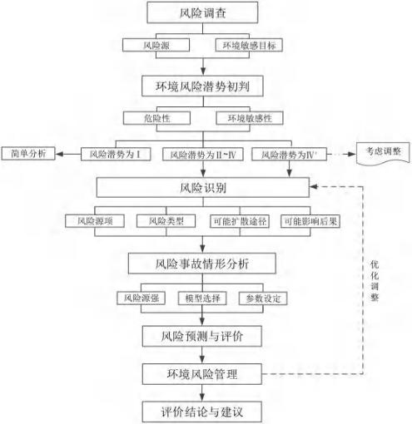
图6.8-1环境风险预测与评价工作程序

6.8.3风险调查
6.8.3.1建设项目风险源调查
建设项目风险源调查内容主要是调查建设项目危险物质数量和分布情况、生产工艺特点，收集危险物质安全技术说明书等基础资料。本项目风险物质为废矿物油。
项目风险源主要为危废库，项目在生产过程、储存中涉及的主要危险化学品情况见表6.8-1。
表6.8-1项目主要危险化学品情况一览表
序号 | 名称 | 数量 | 总储量（t） | 备注
1 | 废机油 | 2.0t | 2.0 | 危废库
6.8.3.2.环境敏感目标调查
项目位于兴安盟科尔沁右翼前旗现代农牧业园区，根据现场调查并结合项目特征，确定了建设项目的主要环境敏感目标，环境敏感目标特征见表6.8-2。
表6.8-2建设项目环境敏感特征表
环境要素 | 保护目标名称 | 方位 | 距边界距离（km） | 户数 | 人数（人）
大气环境 | 六合嘎查 | 西北 | 2.49 | 185 | 555

6.8.4环境风险识别
6.8.4.1风险识别范围
根据《建设项目环境风险评价技术导则》（HJ169-2018），环境风险识别的范围包括物质危险性识别、生产系统危险性识别及危险物质向环境转移的途径识别。本项目物质危险性识别包括厂区储存及生产过程使用的危险化学品及排放的“三废”污染物等；生产系统危险性识别包括主要生产设施、储运设施、公用工程系统、环保设施及辅助生产设施等。
6.8.4.2物质风险性识别
根据导则要求，物质危险性识别包括主要原辅材料、燃料、中间产品、副产品、最终产品、污染物、火灾和爆炸伴生/次生物等，项目涉及的危险物料统计如下：
表6.8-3项目涉及风险物质一览表
序号 | 类别 | 风险物质 | 判定依据 | 是否属于
1 | 污染物 | COD：874.52 | COD≥10000 | 不属于
1 | 污染物 | 氨氮：22.419 | 氨氮≥2000 | 不属于
2 | 火灾和爆炸伴生/次生物 | CO | 毒性 | 属于
3 | 污染物 | 废机油 | 毒性 | 属于
6.8.4.3生产系统危险性识别
根据《建设项目环境风险评价技术导则》（HJ169-2018），危险单元是由一个或多个风险源构成的具有相对独立功能的单元，事故状况下应可实现与其他功能单元的分割。以不同单元之间在事故状态下可实现分割来划分，本项目的事故风险易发生环节主要有：废机油贮存过程。
废机油贮存、输送过程本项目产生的易燃气体，火灾危险性类别为甲类，如贮存输送过程维护保养不当、操作不当使得管线损坏、水封高度不足，造成废机油泄露，遇明火存在着火灾、爆炸的事故风险。这不仅会对周围环境产生较大的影响，甚至还要危及人身的生命安全。根据对本项目工艺系统的风险调查分析，确定本项目中主要风险单位为：危废暂存间。
6.8.4.4向环境转移的途径识别
空气、水体和土壤等环境要素是危险性物质向环境转移最基本的途径，同时这三种要素之间又随时发生着物质和能量的传递，污染物进入环境后，随着空气和水体环境发生推流迁移、分散稀释和降解转化运动。
本项目主要危险物质为废机油发生泄漏，直接通过空气进行扩散；废机油发生火灾爆炸事故时产生的次生污染物CO通过空气进行扩散；消防废水通过地表径流的方式进入土壤、地表水体、地下水。
6.8.4.5环境风险识别结果
本项目存在的环境风险类型主要为危险物质火灾爆炸引发的次生污染物排放。空气、水体和土壤等环境要素是危险性物质向环境转移最基本的途径，同时这三种要素之间又随时发生着物质和能量的传递，污染物进入环境后，随着空气和水体环境发生推流迁移、分散稀释和降解转化运动。
表6.8-4环境风险类型及向环境转移的途径和方式
环境风险源分布 | 主要危险性物质 | 环境风险类型 | 向环境转移的途径及方式
危废暂存间 | 废矿物油 | 泄漏、火灾、爆炸引发伴生/次生污染物排放 | 储存装置等发生破裂；若发生泄漏，挥发的高浓度烃类油气可致人中毒，遇明火可发生火灾和爆炸

6.8.5建设项目风险源调查
根据《建设项目环境风险评价技术导则》（HJ169-2018），本项目生产过程中涉及的风险物质主要为废矿物油，废矿物油的理化性质见表6.8-5。
表6.8-5废矿物油的理化性质一览表
一、物质危险性标准（HJ/T169-2018）
分类 | 序号 |  | LD50（大鼠经口）  （mg/kg） |  | LD50（大鼠经皮）  （mg/kg） |  | LC50（小鼠吸入、  4h）（mg/L） |  |  | 备注
有毒物质 | 1 |  | ＜5 |  | ＜1 |  | ＜0.01 |  |  | 剧毒物质
有毒物质 | 2 |  | 5＜LD50＜25 |  | 10＜LD50＜50 |  | 0.1＜LD50＜0.5 |  |  | 剧毒物质
有毒物质 | 3 |  | 25＜LD50＜200 |  | 50＜LD50＜400 |  | 0.5＜LD50＜2 |  |  | 一般毒物
易燃物质 | 1 |  | 可燃气体：在常温下以气态存在并与空气混合形成可燃混合物；其沸点  （常压下）是20℃或20℃以下的物质。
易燃物质 | 2 |  | 易燃液体：闪点低于21℃，沸点高于20℃的物质
易燃物质 | 3 |  | 可燃液体：闪点低于55℃，压力下保持液态，在实际操作条件下（如高温高压）可引起重大事故的物质
爆炸性物质 | 在火焰影响下可以爆炸，或者对冲击、摩擦比硝基苯更为敏感的物质。
二、理化性质及其危险性
物质 |  | 废矿油 |  | 形状 |  | 液体 |  | 闪点（℃） | 200
自燃温度（℃） |  | 300 |  | 凝点（℃） |  | 35 |  | 火灾危险性 | 丙B
危险品毒性 |  | 低毒 |  | 《职业性接触毒性危害程度分级》（GB5044-85） |  | IV轻度危害 |  | / | /

6.8.6环境风险潜势初判及评价等级判定
根据建设项目涉及的物质和工艺系统的危险性及其所在地的环境敏感程度，结合事故情形下环境影响途径，对建设项目潜在环境危害程度进行概化分析。
根据《建设项目环境风险评价技术导则》（HJ169-2018）的规定和要求并结合本项目特点，确定本项目环境风险评价等级及评价范围。
6.8.6.1环境风险潜势划分
建设项目环境风险潜势划分为I、II、III、IV/IV+级。
根据建设项目涉及的物质和工艺系统的危险性及其所在地的环境敏感程度，结合事故情形下环境影响途径，对建设项目潜在环境危害程度进行概化分析，按照表6.8-6确定环境风险潜势。
表6.8-6建设项目环境风险潜势划分
环境敏感程度（E） | 危险物质及工艺系统危险性（P）
环境敏感程度（E） | 极度危害（P1） | 高度危害（P2） | 中度危害（P3） | 低度危害（P4）
环境高度敏感区（E1） | IV+ | IV | III | III
环境中度敏感区（E2） | IV | III | III | II
环境低度敏感区（E3） | III | III | II | I
注：IV+为极高环境风险
6.8.6.2 P的分级确定
分析建设项目生产、使用、储存过程中涉及的有毒有害、易燃易爆爆物质，参照《建设项目环境风险评价技术导则》（HJ169-2018）附录B中危险物质的临界量，定量分析危险物质数量与临界量的比值Q和所属行业及生产工艺特点M，按照附录C对危险物质及工艺系统危险性P等级进行判断。
计算所涉及的每种危险物质在厂界内的最大存在总量与其在附录B中对应临界量的比值Q。在不同场区的同一种物质，按其在厂界内的最大存在总量计算。对于长输管线项目，按照两个截断阀室之间管段危险物质最大存在总量计算。
当只涉及一种危险物质时，计算该物质的总量与其临界量比值，即为Q；
当存在多种危险物质时，则按下式计算物质总量与其临界量比值（Q）：
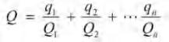
式中：q1，q2，...，qn/每种危险物质的最大存在总量，t；
Q1，Q2，...，Qn/每种危险物质的临界量，t。
当Q＜1时，该项目环境风险潜势为Ⅰ。
当Q≥1时，将Q值划分为：（1）1≤Q＜10；（2）10≤Q＜100；（3）Q≥100。
本项目涉及的危险物质为车辆维修过程中产生的废机油，本项目危险物质数量与临界量的比值Q见表6.8-7。
表6.8-7危险性P等级判断
物质名称 | CAS号 | 临界量/t | 贮存量/t | Q
废矿物油 | / | 2500 | 2.0 | 0.0008
根据附录C，当Q＜1时，本项目环境风险潜势为I，故评价工作等级为简单分析。
6.8.6.3评价工作等级划分
根据《建设项目环境风险评价技术导则》（HJ169-2018），环境风险评价工作等级划分见下表。
表6.8-8评价工作等级划分
环境风险潜势 | IV、IV+ | III | II | I
评价工作等级 | 一 | 二 | 三 | 简单分析a
a是相对于详细评价工作内容而言，在描述危险物质、环境影响途径、环境危害后果、风险防范措施等方面给出定性的说明。见附录A。
根据导则要求，本项目环境风险潜势为I，环境风险评价等级为简单分析。

6.8.7环境风险分析
6.8.7.1大气环境风险影响分析
1）重点部位及其薄弱环节见下表。
重点  部位 | 典型设备及特点 | 薄弱环节 | 可能发生的事故
重点  部位 | 典型设备及特点 | 薄弱环节 | 原因 | 类型 | 后果
危废暂存间 | 危废暂存间 | 储存、泄漏 | 操作不当 | 遇明火或高温可能发生火灾 | 火灾
火灾爆炸事故的主要原因：制度不健全或者不执行；工艺设计和技术缺陷；违反操作规程或者违章指挥；缺乏安全意识和防火防爆技术知识；缺乏检查和维修保养。
2）事故后对大气环境的影响
①泄漏情况分析：废机油泄漏时主要成分为石油烃，密度较大，不易扩散，只会对近距离的土壤环境造成短时间的影响。
②燃烧情况分析：废机油泄漏时若遇到明火，引发的火灾事故可在短时间内产生大量的烟气。由于主要成分是CO，燃烧反应生成物主要为水和CO，对大气环境影响较小。
③爆炸情况分析：由于安全措施的设置，爆炸的几率很小，爆炸的瞬间，由于冲击波的冲击，土层被掀起，产生一定量的粉尘，对近距离的大气环境造成短时间的影响。
6.8.7.2水环境风险影响分析
废水进入自然水体后，使水中固体悬浮物（SS）、有机物和微生物含量升高，水质变坏。废水中含有大量的病原微生物将通过水体或水生动植物扩散传播，危害人畜健康。此外，有机物生物降解消耗水体溶解氧，使水体变黑发臭，水生生物死亡，发生水体“富营养化”，这种水体将不可能再得到恢复。废水渗入会使地下水溶解氧含量减少，水质变坏，严重时使水体发黑、变臭、失去使用价值。一旦污染了地下水，将极难治理恢复，造成较持久性的污染。可见事故排污对环境的危害极大，应坚决杜绝废水事故排放的发生。
6.8.7.3土壤环境风险影响分析
当废水排放超过土壤的自净能力，便会出现降解不完全和好氧腐解，产生恶臭物质和亚硝酸盐等有害物质，使土壤环境质量严重恶化。同时，土壤对病原微生物的自净能力下降，容易造成生物污染和疫病传播。
6.8.7.4疾病环境风险分析
在动物的饲养、调运过程中，由于种种原因要产生一定比率的动物死亡及检疫检验不合格产品，此类动物尸体（组织）不符合食用卫生条件，而且其大部分是构成动物疫病传播的重要污染源，若再次流入市场，极易导致疫病扩散，构成安全隐患，因此必须要统一进行处理。
《病死及病害动物无害化处理技术规范》（农医发[2017]25号）中规定，可通过焚烧、化制、掩埋或其他物理、化学、生物学等方法将病害动物尸体和病害动物产品或附属物进行处理，以彻底消灭其所携带的病原体，达到消除病害因素，保障人畜健康安全的目的。

6.8.8环境风险防范措施及应急要求
6.8.8.1事故风险防范措施
（1）泄露、火灾、爆炸事故预防措施
1）泄漏预防
泄漏事故的防治是生产和储运过程中最重要的环节，发生泄漏事故可能引起火灾和爆炸等一系列重大事故。经验表明：设备失灵和人为的操作失误是引发泄漏的
主要原因。因此，选用较好的设备、精心设计、认真的管理和操作人员的责任心是减少泄漏事故的关键。
①为防止设备发生事故时的热辐射影响，在治污区安装水喷淋设施保持周围消防通道的畅通。
②氧化塘的检查
氧化塘进行适当的整体试验、外观检查或非破坏性的测厚检查、射线探伤，检查记录应存档备查。定期对氧化塘外部检查，及时发现破损和漏处。
③防止管道的泄漏
经常检查管道，若地下管道应采用防腐蚀材料，并在埋设的地面作标记，以防开挖时破坏管道，地上管道应防止汽车碰撞，并控制管道支撑的磨损。定期系统试压、定期检漏。管道施工应按规范要求进行。
2）火灾和爆炸的预防
①废机油在生产过程要密闭化、自动化，严防跑冒滴漏。
②设备的安全管理
定期对设备进行安全检测，检测内容、时间、人员应有记录保存，安全检测应根据设备的安全性、危险世设定检测频次。
3）火源管理
①严禁火源进入治污区，对明火严格控制，在危废间附近20m内不准有明火；
②对设备维修检查，需进行维修焊接应经安全部门确认、准许，并有记录在案，另外，在危险区作业是不能使用能产生撞击火花的金属物体，应用铜工具，如用钢工具，表面应涂黄油；
③在装置区内的所有设备，电气装置都应满足防爆防火的要求；
4）人员的管理
①加强危险废物的安全知识宣传，加强对有关人员的培训教育和考核；
②严格规章制度和安全操作规程，强化安全监督检查和管理；危废间设专职人员进行监理和维护，严禁其他人员进入。
（2）事故应急对策
对可能发生的事故，公司制订应急计划，使各部门在事故发生后能有步骤、有秩序她采取各项应急措施，
①事故发生后，应根掘具体情况采取应急措旌，切断泄漏源、火源，控制事故扩大，同时通知控制宰，根掘事故类型、大小启动相应的应急预案。
②发生重大事故，应立即上报相关部门，启动社会救援系统，就近地区调拨到专业救援队伍协助处理。
③事故发生后应立即通告当地环境保护局、医院、自来水公司等市政部门，协同事故救援与监控。
④设置专门的应急领导小组，由企业负责人任组长，总工程师及生产负责人任副组长，各车间主任为组员，定期专门组织各车间负责人进行环境风险检查，将生产中的事故隐患作为检查重点。
⑤应急领导小组应建立一整套完整的风险事故防范管理制度和赏罚制度，以规范各生产部门的操作规程，实现相互的有效衔接，避免彼此间的扯皮现象，确保风险事故防范管理制度的全过程全方位落实，减少事故的发生概率和危害程度。
⑥环境管理机构设有专人负责，健立健全各项环境管理制度，完全将环境管理纳入日常管理行为中，上岗人员都经过严格培训，并制定环境管理实施计划，对各项污染物污染源进行定期监测，记录运行及监测数据，环境监测实验室配备必要的监测手段，如大气、地表水、地下水污染物的监测，规范厂区排污口，设置明显的标志；汲取同类型企业先进操作经验和污染控制技术，建立信息反馈中心，对生产中环保问题及时反馈。
⑦对于经营过程中排放的污染物都按照环保要求得到合理处置，有害废物按有害固体废物处置要求执行，并定期检查。
⑧加强对职工的风险事故安全教育，提高职工的风险意识，减少风险发生的概率。
⑨工程的建设及安装必须严格按国家及地方政府的有关规范规定进行。项目建设完成投产前必须经过消防安全等有关部门的验收。
⑩加强对安全管理的领导，建立健全各项安全消防管理网络。建立健全各项安全管理制度，如：防火防爆防雷电防静电制度；岗位责任制安全教育培训制度；原料及成品的运输储存制度；设备管道等设施的定期检验维护保养检修制度；以及安全操作规程等。
⑪定期对设备及管路进行检验和维修保养，保证设备完好状态，防止漏泄；驾驶对安全用火的管理，从根本上防止火灾爆炸事故的发生。
⑩厂区氧化塘、储罐按消防要求配置消防高压水泵消火栓灭火器消防沙等设施，厂内循环水池长期储备消防用水。
⑬针对工程可能发生的风险事故，制定全厂风险事故应急预案，宣贯到全体员工，并进行必要的演练，以保证应急预案有效可行，在风险事故发生时，能够及时采取有效措施将损失减至最小。
⑩主体厂房要敞开式布置，强化通风，各种工艺设备（阀门法兰泵类等）管理的选型进货要严把质量关，并加强检修维护，严禁生产中物料跑冒滴漏现象的发生，电气设备须选用防腐防爆型，电源绝缘良好。防止产生电火花，接地牢靠，防止产生静电。
（3）消防水收集池
本项目在粪污发酵系统生故障时，氧化塘的容积为9000m³，可容纳180天的生产废水，故检修期间，可将废水排入粪污收集池暂存，待检修完毕后，再进行暂存废水的正常处理，可满足项目废水事故状态处置。
故本项目消防废水收集水池的容积仅考虑发生火灾事故后产生的消防废水，按《建筑设计防火规范》第8.2.2条和第8.4.1条，一次灭火的室外消防栓用水量和室内消防栓用水量分别为15L/s和10L/s，火灾延续供水时间按1.5小时计算，消防水量为135m³。故本次企业不单独设置消防废水收集池，消防废水进入氧化塘收集。
消防废水若直接排入水体会对水环境质量造成严重影响，项目通过在场区建设导流沟将消防废水引至氧化塘，待事故结束后送至氧化塘处理。
经采取上述措施后，可将消防废水对周围环境的影响降至最小。
6.8.8.2大气环境风险事故预防及处置措施
本项目的生产安全包括各类设备的运行安全。通过设备选型、工艺设计及布局设计加强其安全性能，同时，通过加强管理与培训工作，避免运行阶段的安全事故。
（1）总体要求：
对生产及利用各环节从运行管理、维护保养和安全操作三个方面加强对安全管理，防止安全及环保事故发生。
（2）合理布局
根据项目建设地点地形地貌、常年主导风向、生产工艺流程和卫生等要求，本项目做了合理的布局，场区内的工作人员、原料、产品通过道路均进行分流，减少道路运输过程产生的危害风险。主要建筑物之间保持合理的消防及生产安全距离，尤其是氧化塘与生活场区之间保持适当距离。
（3）设备与电气
本项目选定的电气与机械传动设备，均设置防护罩和接零保护装置和设备故障报警装置。
（4）加强监测
加强厂区内例行检测，发现异常情况立即处理。
（5）起火后的处置
迅速对起火点采取隔离措施，并采用灭火剂进行灭火。转移火场周围的易燃物质，以防扩大火源。
6.8.8.3水环境风险事故事故预防及处置措施
粪污事故防范措施：
①氧化塘采用覆膜方式全密闭以防渗、防漏；储存池高度应高于周围地平；
②非农灌季节，本项目粪污须贮存于氧化塘内，不能用于农田的施肥，严禁乱排；
③企业必须加强对粪污处理设施的管理，加强对设备的运行管理和维修。
6.8.8.4污染处理设施事故风险防范措施
（1）管理不当对环境影响分析
厂区内设环境管理机构，负责厂区环保工作的稳定可靠实施。
（2）恶臭长时间影响居民
如遇到极端不利气象条件下，养殖场恶臭长时间影响周边居民，养殖基地应通过各种办法（如喷撒除臭剂，强制关闭养殖场排气扇，使养殖区恶臭暂缓排出的应急处理），降低养殖区恶臭排放量，减少恶臭影响。
（3）防渗设施失效
①养殖区具备“防渗、防雨、防溢”的三防措施，雨污分流满足《畜禽养殖业污染防治技术规范》（HJ/T81-2001）要求。
②加强厂区管理，定期检查防渗性能，在厂区周边设置1眼地下水水质监测井。
③确保厂区粪污消纳的保障性。
6.8.8.5疾病事故风险防范措施
在养牛场生产中应坚持“防病重于治病”的方针，防止和消灭猪疾病，特别是传染病、代谢病，使猪更好地发挥生长性能，提高养猪的经济效益。
（1）疾病防疫措施
①牛应将生产区与生活区分开。生产区门口应设置消毒池和消毒室（内设紫外线灯等消毒设施），消毒池内应常年保持2%～4%氢氧化钠溶液等消毒药。
②严格控制非生产人员进入生产区，必须进入时应更换工作服及鞋帽，经消毒室消毒后才能进入。
③饲养人员每年应至少进行一次体格检查，如发现患有危害人、牛的传染病者，应及时调离，以防传染。
④经常保持牛舍的清洁。
（2）卫生风险防范措施
①非生产人员不得随意进入生产区。生产区封闭隔离，工程设计和工艺流程符合动物防疫要求；生产区周围应有防护设施，进入生产区必须消毒。
②建立正常的卫生防疫制度，按计划对猪舍进行清扫、消毒按计划对猪群实施免疫程序，建立免疫档案。
③健全检验、检疫制度，强化检验、检疫手段，场部设技术科、实验室，配备兽医，加强对疾病的预防和医治。
④各牛舍定期消毒，为各阶段牛舍的清洗、消毒、阻断疫病传播创造条件，能有效控制和消灭场内已有病源。
（3）病死牛尸的处理，病死牛尸体要及时处理，严禁随意丢弃，严禁出售或作为饲料再利用。
6.8.8.6废矿物油泄露风险防范措施
（1）泄露防范及应急设施设置
在每个危废间相应暂存区与事故应急池之间修建导流槽与其连接，便于事故情况下泄露的废机油进入事故应急池中；项目运营过程中，如果盛装废油的包装容器破损，其泄露出来的液体通过导流槽最终进入事故应急池中。
日常运行过程中也应加强对盛装废油铁桶专用容器的检查，降低发生风险事故的概率。若发生泄漏则迅速撤离泄漏污染区人员至安全区，并进行隔离，严格限制出入，建议应急处理人员戴自给正压式呼吸器，穿防毒服。尽可能切断泄漏源。小量泄漏：转移回收。大量泄漏：构筑围堤或挖坑收容，收集回收或运至废物处理场所处置。
（2）管理措施
严格执行有关安全生产条例，按要求落实安全管理手续；定期检测维修，及时更换腐蚀受损设备，岗位责任明确，定期培训职工，提高安全生产和管理能力。
6.8.8.7火灾、爆炸风险防范措施
①危废间内分别设置一套消防器材。同时建设单位应定期检查灭火器等设施设备是否完好。各类作业人员还应该按规定配备必要的劳动防护用品。
②严格火源管理。严禁明火进入场区，对火柴、打火机等火源严格控制。定期对设备进行检修，需进行维修焊接时应首先经过安全部门确认、准许，并记录在案。汽车等机动车在场内行驶须安装阻火器，并安装防火、防爆装置。
③如实记载每批危险废物的名称、来源、数量、特性和包装容器的类别、入库日期、存放库位、出库日期及接收单位名称。控制好贮存场所的温度和湿度；装卸、搬运时应轻装轻卸，注意自我防护。定期对所贮存的危险废物容器及贮存设施进行检查，发现破损，及时采取措施清理更换。
④定期对设备进行安全检测，检测内容、时间、人员应有记录保存。安全检测应根据安全性、危险性设定检测频次。此外，在装置区内的所有运营设备、电气装置都应满足防火防爆的要求。
⑤场区内配备必需的消防设施（固定式可燃气体检测报警系统消防栓，泡沫灭火器等灭火设施）、通风、降温、防潮、防雷等安全装置，防雷设施需符合《建筑物防雷设计规范》（GB50057-94）的有关规定。设置一套固定式可燃气体检测报警系统，一旦发生火灾能够及时采取措施。
⑥企业应定期进行模拟演习，在厂内建立事故应急中心。企业应建立一整套安全生产和事故风险防范制度、措施，定期开展事故演习，从企业领导到职工有较强的防范事故意识、一定的处理事故能力。

6.8.9风险事故应急预案
6.8.9.1应急救援组织
针对本项目生产过程中可能出现的突发环境风险事故，主要是项目涉及各危险化学品的泄漏，建设单位必须事先制订出应对突发事故的应急预案，具体如下：
（1）应急计划区
就本项目而言，应急计划区应包括危危废暂存间及粪污管道。
（2）应急组织机构、人员
应设置相应的应急组织机构，并配备相应的人员。应急组织机构分厂内应急组织机构和地区应急组织机构，厂内应急组织机构一般可由厂内环保、安全、卫生、消防及通讯等方面专业组成事故应急救护队，人员除由上述各部门指定人员组成外，尚需配备各生产系统指定的操作人员。厂内应急组织机构为临时性机构，人员平时均在各自的系统工作，事故状态下自动形成组织。地区应急组织机构由当地环保、安全部门牵头组成，其组织形式与厂内应急组织机构类似。
（3）应急救援保障
应急救援指挥由相应的应急组织机构实施。建设单位应严格按照本评价提出的风险防范措施实施应急设施的建设，并应配备抢修、救护、消防等必须用品以及通讯、交通等工具。
（4）报警、通讯联络方式
当发生风险事故时采用电话方式联络，必要时可通过电台或广播通知可能受影响的居民和企业。
（5）应急环境监测、抢险、救援及控制措施
应急环境监测由当地环境监测站实施，必要时请求上一级环境监测机构支援。应急抢险、救援工作以事故应急救护队为主，必要时配合相关的电力、医疗等部门协同进行。本工程在易发生事故的生产场所设置相应的事故应急照明设施，并建议设置必备的防尘防毒口罩、防护手套、防护服、防毒面具、呼吸器、急救药品与器械等事故应急器具。在工艺设计中重要设备均设置相应的备品、备件或备用系统。主要生产厂房均设置两个以上的安全出口。在通向室外主通道处设事故排风的启动按钮。
（6）应急防护措施、清除泄漏措施和器材
疏散泄漏污染区人员至安全区，禁止无关人员进入污染区，建议应急处理人员戴自给式呼吸器，穿化学防护服，不要直接接触泄漏物，勿使泄漏物与可腐蚀物质接触，在确保安全情况下堵漏。
（7）人员紧急撤离、疏散、撤离组织计划
撤离组织计划由相应的应急组织机构制定并组织实施。一旦出现突发性的污染事故，相关的人员、设备等的撤离与搬迁应有序按计划进行，避免造成混乱而引发次生污染及安全事故。
（8）事故应急救援关闭程序与恢复措施
突发性的污染事故在得到有效控制，并使事故造成的后果均恢复到常态或使之均得到可靠的处置后，事故应急救援程序随之关闭。如再次出现突发性的污染事故，则事故应急救援程序自动恢复。
事故应急救援程序的启动、关闭与恢复均由相应的应急组织机构的上一级主管部门发布。
（9）应急培训计划
建设单位应制定相应的应急培训计划，组织相关的应急组织机构人员进行相应的事故预警、事故救险与处置、事故补救措施等专业的培训，应急培训应列入厂内职业技能培训计划中，纳入厂内日常生产管理计划中。
（10）公众教育和信息
使当地公众更多了解并掌握相关专业知识、事故风险、事故救援等方面的知识。一旦出现事故，建设单位配合当地有关部门要及时向当地公众发布事故风险信息，以便使当地公众了解事故的风险、后果、处置、救援等方面的信息，将事故造成的后果降低到最低限度。
6.8.9.2风险事故应急预案
表6.8-13突发事故应急预案
序号 | 项目 | 内容及要求
1 | 应急计划区 | 危险目标：养殖区、粪污处理区、环境保护目标
2 | 应急组织机构、人员 | 工厂、地区应急组织机构、人员
3 | 预案分级响应条件 | 规定预案的级别及分级响应程序
4 | 应急救援保障 | 应急设施，设备与器材等
5 | 报警、通讯联络方式 | 规定应急状态下的报警通讯方式、通知方式和交通保障、管制
6 | 应急环境监测、抢险、救援及控制措施 | 由专业队伍负责对事故现场进行侦察监测，对事故性质、参数与后果进行评估，为指挥部门提供决策依据
7 | 应急检测、防护措施、清除泄漏措施和器材 | 事故现场、邻近区域、控制防火区域，控制和清除污染措施及相应设备
8 | 人员紧急撤离、疏散，应急剂量控制、撤离组织计划 | 事故现场、养殖场邻近区、受事故影响的区域人员及公众对毒物应急剂量控制规定，撤离组织计划及救护，医疗救护与公众健康
9 | 事故应急救援关闭程序与恢复措施 | 规定应急状态终止程序：  事故现场善后处理，恢复措施；  邻近区域解除事故警戒及善后恢复措施
10 | 应急培训计划 | 应急计划制定后，平时安排人员培训与演练
11 | 公众教育和信息 | 对养殖场邻近地区开展公众教育、培训和发布有关信息

6.8.10风险评价结论
由分析可知，本项目环境风险为矿物油泄漏、火灾、爆炸事故。本次评价中针对可能发生的事故原因设置可较为完善的风险防范措施，可有效的对风险事故进行最大限度的防范和有效处理，同时结合企业对风险防范措施的不断完善和改进，项目发生的环境风险事故的概率将进一步降低。故评价认为本项目的环境风险事故处于可接受水平。
表6.8-14建设项目环境风险简单分析内容表
建设项目名称 | 科右前旗现代农牧业园区核心育种场养殖项目
建设地点 | 内蒙古自治区兴安盟
地理坐标 | 经度 | 122°24′31.560″E | 纬度 | 46°5′25.677″N
主要危险物质及分布 | 本项目涉及到的危险物质废矿物油
环境影响途径及危害后果（大气、地表水、地下水等） | 本项目还包括暴雨对环境产生的危害性影响以及疾病事故风险及病死牛处置风险。
风险防范措施要求 | （1）根据项目建设地点地形地貌、常年主导风向、生产工艺流程和卫生等要求，本项目做了合理的布局，场区内的工作人员、原料、产品通过道路均进行分流，减少道路运输过程产生的危害风险。主要建筑物之间保持合理的消防及生产安全距离。  （2）设备与电气：本项目选定的电气与机械传动设备，均设置防护罩和接零保护装置和设备故障报警装置。  （3）起火后的处置：迅速对起火点采取隔离措施，并采用灭火剂进行灭火。转移火场周围的易燃物质，以防扩大火源。  （4）疾病事故风险防范措施在牧场生产中应坚持“防病重于治病”的方针，防止和消灭牛疾病，特别是传染病、代谢病，使牛更好地发挥生长性能，提高养牛的经济效益。
填表说明（列出项目相关信息及评价说明）：
本项目危险物质数量与临界量的比值Q＜1，因此本项目环境风险潜势为I，根据《建设项目环境风险评价技术导则》（HJ169-2018），环境风险潜势等级为I，可开展简单分析。

7运营期环境保护措施及其可行性论证
根据《畜禽规模养殖污染防治条例》、《畜禽养殖业污染防治技术规范》（HJ/T81-2001）、《畜禽养殖业污染治理工程技术规范》（HJ497-2009）、《畜禽养殖业污染防治技术政策》（环发[2010]151号）等的相关要求，畜禽养殖业的污染防治应优先考虑综合利用和资源化的技术路线，以“资源化利用、容量化控制、减量化处置、无害化处理、生态化发展、低廉化治理”为原则，以管促制，害为利，变废为宝，将畜禽养殖产生的废物转化为种植业可利用的资源，最终实现种养结合、互为促进的良性生态农业生产链，促进农业生产和生态环境的协调发展。
本次评价的环境保护措施主要从“资源化利用、容量化控制、减量化处置、无害化处理、生态化发展、低廉化治理”等方面进行经济、技术论证。

7.1施工期环保措施可行性分析

7.1.1废气污染的控制措施
对于施工过程中产生的废气污染，结合兴安盟相关要求，项目将采取以下措施：
加强对施工工地的环境管理，工程建设单位要制定施工扬尘污染防治方案，根据施工工序编制施工期内扬尘污染防治任务书，实施扬尘污染防治全过程管理责任到每个施工工序。
建筑施工扬尘控制。施工场地要按照相关要求设置围挡、围栏。工地建筑结构脚手架外侧要设置有效抑尘的密目式安全特护网。
土方工程辅以洒水抑尘，遇到四级或四级以上大风天气，停止土方作业。要使用预拌商品混凝土。使用硝化石灰及拌石灰土时，要进行密闭搅拌井配备防尘除尘装置，不得现场露天搅拌消化石灰及拌石灰土等。对于少量的搅拌、粉碎、筛分等作业活动，应在密闭条件下进行。
工地内及工地出入至铺装道路间的车行道路，要采取铺设铜板、铺设水泥混凝土、铺设沥青混凝土、细石等有效的防尘措施，并保持道路清洁。未铺装道路应根据实际情况进行铺装，硬化或定期施洒抑制剂以保持道路积尘处于低负荷状态。
车辆应按照批准的路线和时间进行物料、渣土、垃圾的运输。对物料的大量运输，运输路线首选尽量避开居民密集区的道路，尽量避开当地上下班高峰时间。
限制运输物料车辆进入施工现场的车速。最大限度地减轻运输过程对沿线的粉尘污染。
工地运输车辆的出口内侧设置冼车平台，车辆驶离工地前，应在洗车平台清洗轮胎及车身，不得带泥上路，洗车平台四周应设置防溢座、废水导流渠、废水收集池，沉砂池及其它防治设施，收集洗车、施工以及降水过程中产生的废水和泥浆，运精物料、渣土及垃敷的车辆，应尽可能采用密闭车斗，并保证物料不遗撒外满。若无密闭车斗，物料、渣土的装载高度不得超过车辆槽帮上沿，车斗一律封板密封。
施工车辆、施工机械及运输车辆在运行时燃烧燃料会排放废气，废气中的主要污染物包括：NO2、CO、THC等污染物。各种施工及运输车辆均采用环保达标的车辆及机械，并采用高标号的燃料，确保排放废气中的各种污染物均能达标排放。施
工现场不建拌和场，施工场地为露天空旷场地烟尘经扩散后对环境影响不大。
本项目采取的废气污染控制措施均为常规且有效的方法，能够达到控制污染的目的。

7.1.2废水污染的治理措施
（1）施工人员的日常生活产生污水，生活污水中主要污染物为BOD₅、CODcr和悬浮物，排入防渗旱厕，施工期结束后清掏，不会对水周围环境产生影响。
（2）施工期产生的生产废水包括：施工机械、运输车辆产生的冲洗废水设置沉淀池，沉淀后废水回用于喷淋洒水。
（3）机械设备保证完好，防止泄漏油，并控制施工生产中设备用油的跑、冒、滴、漏。
（4）建设单位应对施工期污水的排放进行严格管理，严禁施工污水乱排、乱流而污染水体及周围环境。
因此，以上措施可确保本项目废水不直接排放，对土壤和地下水环境不产生影响，污染防治措施是实际可行的。

7.1.3噪声控制措施
- 合理安排施工时间，应尽可能避免大量高噪声设备同时施工，施工单位应选用低噪音机械设备或带隔声、消声设备；
（2）合理布局施工现场，并且土方工程应尽量安排多台设备同时作业，缩短影响时间；将施工现场的固定振动源相对集中，以减少振动干扰的范围；
（3）做好本工程施工管理，文明施工，同时应做好施工期的噪声监理工作。
（4）主要运输道路应尽可能远离敏感点。运输车辆在运输材料和土方时，应低速或限速行驶，不得超载运输，运输途中路过居民区、学校等噪声敏感区时，减少或杜绝鸣笛，使得噪声敏感点满足标准要求。
由此可见，项目位于兴安盟科尔沁右翼前旗现代农牧业园区，周围的环境敏感点较少。本工程从源头、传播、易感人群等环节进行了噪声的防治，采取这些措施后，设备噪声得到有效的控制，对周围环境噪声的影响降到最低程度。因此，本项目施工期的噪声防治措施是有效可行的。

7.1.4固体废物的处置措施
本项目施工期产生的固体废物主要来源于建筑垃圾；建筑施工中产生的混凝土、砂浆、水泥、涂料和包装材料等施工建筑垃圾；施工人员产生的生活垃圾等几方面。
（1）施工人员生活垃圾集中桶装存放，送当地的村委会环卫部门每日清运，做到不在施工现场存放。
（2）建筑过程中产生的施工垃圾碎瓷砖、混凝土、砂浆、水泥等由有资质的渣土运输公司清运到制定地点消纳，做到日产日清；涂料和包装材料等物由厂家回收，不会对环境造成影响。
（3）车辆运输散体物和废弃物时，运输车辆必须做到装载适量，加盖遮布，出工地前做好外部清洗，沿途不漏泥土、不飞扬。
（4）对有扬尘的废物，采用围隔的堆放方法处置；对块状和颗粒废物，可采用一般堆存的方法处理，但一定要将其最终运送到指定的地点。
通过采取上述可行性措施，本工程施工期固体废物对环境影响很小。

7.1.5生态影响及控制措施
施工期在一定程度上破坏了施工区原有地貌、地表植被，使表层松散，抗水力侵蚀能力减弱，使土壤失去了原有的固土防风能力，从而增加了一定量的水土流失。为减少施工场地水土流失量，应采取如下措施：通过采取动土前在项目周边建临时围墙、及时清运弃土（渣土要覆盖好，及时清运）、及时夯实回填土、及时绿化、施工道路采用硬化路面；在施工场地建排水沟，防止雨水冲刷场地，并在排水沟出口设沉淀池，使雨水经沉淀池沉清后再排入雨水管网等措施，尽力减少施工期水土流失。工程竣工后，项目区将尽可能进行绿化，以改善生态环境，避免土地裸露，用于减少水土流失。
综合以上，工程结束后，工程区永久占地被固化，绿化区种植植被、一些水土保持设施也相继建成，因此，会使项目因施工期引起的水土流失现状有所改善。

7.2运营期环保措施可行性分析

7.2.1废气污染防治措施可行性分析
项目运营后产生的废气主要有饲料装卸运输粉尘、全日粮混拌粉尘；牛舍、粪污暂存恶臭、烹饪油烟废气等废气污染源，为了减少废气对周围环境的影响，采取如下措施。
7.2.1.1粉尘防治措施
本项目无组织废气主要有仓库装卸粉尘、日粮混拌粉尘。其中仓库装卸粉尘主要位于库房内，且装卸饲料为袋装饲料原料和捆装干草，粉尘产生量较小。
①装卸粉尘
本项目饲料主要包括配方精饲料、干草和秸秆，其配方精饲料由项目周边饲料厂汽运至项目区，配方精饲料袋装；秸秆为当地自动收割机收割后打包碎秸秆，建设单位购买后汽运至项目区。根据本项目饲料包装、运输方式，并类比同类项目，物料装卸粉尘产生量较少，对周边环境影响较小。
②运输扬尘
项目运营后物料运输及牛只运输过程中将产生少量粉尘，运输扬尘的产生量与道路整洁程度和车速等有直接关系。项目内部运输道路进行硬化处理，运营期定期清理，路面灰尘覆盖量较小；且运营期运输物料较少，饲料全部为袋装处理，干草为捆包处理，不会洒落到路面；因此，项目运输扬尘产生量较小，对周边环境影响较小。
③日粮混拌粉尘
日粮混拌粉尘主要来源于混合饲料阶段，项目饲料混拌采用专门的饲料混拌机，混拌机为密闭设置，且混拌过程中将加入少量水，因此混拌过程中基本不会产生粉尘，混拌粉尘主要为上料过程粉尘，根据实际生产经验可知，饲料粒径和占比均较大，粉尘产生量较小。为有效地防治粉尘的排放，环评要求：a.饲草库及日粮搅拌区均安装良好的通风设施；b.易产生粉尘区域无组织粉尘产生量较大时，定期洒水抑尘。
7.2.1.2臭气防治措施
（1）牛舍臭气
项目控制恶臭气体的主要措施是从饲料喂饲着手，并在牛舍喷洒除臭剂以减少恶臭气体的产生，同时针对牛舍、粪便等进行规范管理，并采用了相应的除臭措施，
具体措施如下：
1）合理配比饲料
饲料在消化过程中，未消化吸收的部分进入后段肠道，因微生物作用产生臭气，粪便被排出体外后，继续经微生物作用产生更多的臭气。提高饲料消化率、减少干物质（蛋白质）排出量是减少恶臭来源的有效措施。据测定，全价配合饲料粗纤维每增加1%，蛋白质消化率就降低1.4%；减少日粮蛋白质2%，粪便排泄量可降低20%。因此科学的进行全价配合饲料设计，可以有效减少恶臭污染物的排放。项目采用完全配合饲料亦称全日粮配合饲料，通常可根据动物种类、年龄、生产用途等划分为各种型号，此种饲料可以全面满足饲喂对象的营养需要，用户不必另外添加任何营养性饲用物质而直接饲喂动物，从而不会因营养成分的富余而使牛群排泄的粪尿增加，同时也会使粪便中的氨有效降低，从源头减少恶臭的产生。
饲料中添加酶制剂、酸制剂、EM制剂、丝兰属植物提取物、沸石等添加剂，除可以提高畜禽生产性能外，还可以控制恶臭。①酶制剂，加入饲料中可以提高营养利用率；②EM液，是由光合细菌、乳酸菌群、酵母菌群等多种微生物组成的，饲料中长期添加益生菌原液或益生菌原液发酵料，有益微生物在大肠中产生氨基酸、氧化酶及硫化物分解酶，将产生臭气的吲哚类化合物完全氧化，将硫化氢氧化成无臭无毒的物质，可使养殖臭气、氨气含量显著下降；③酸化剂，低pH值可以使牛群排泄的粪便中的氨处于非挥发性的NH4+状态，这样就减少了空气中的氨。该措施在管理过程中已实施；④丝兰属植物提取物，因其具有两种含铁糖蛋白，能够结合几倍于其分子量的有害气体；⑤沸石，沸石孔道体积占沸石体积的50%以上，对氨气、硫化氢及水分具有较强的吸附力。
2）其他管理措施
牛舍通过控制饲养密度、加强舍内通风、实行尿粪的干湿分离、喷洒除臭剂等管理措施也非常重要，本项目采用人工+机械清粪方式，为使粪与尿液及时分离，在牛舍中设置污水排出系统，尿液经排水系统流入粪水池贮存，而饲养过程产生的粪便每天定期借助人或机械直接通过运载工具运至堆放场。为便于尿水顺利流走，牛舍的地面应稍向排尿沟倾斜，尿液直接流入牛舍西侧设置的地下粪水池，泌乳牛舍的粪尿通过刮板机的方式，将粪尿直接收集至牛床垫料生产区的集粪池，其他牛舍的粪尿拉运至堆粪场进行堆肥，用于牛舍内尿液的初期储存；牛舍每天定时喷洒除臭剂（主要为植物型除臭剂），将部分臭气成分氧化为少臭或无臭物质；同时在养殖区四周种植树木，形成绿化隔离带以减小养殖区产生的恶臭对周围环境的影响。该措施在管理过程中已部分实施，仍需继续完善。
通过以上措施可有效削减恶臭气体的产生，会显著减少牛舍臭气的影响，场界排放浓度满足《恶臭污染物排放标准》（GB14554-93）中的二级标准，因此是可行的。
（2）粪污暂存恶臭防治措施
①喷洒植物型除臭剂
对氧化塘、固液分离车间喷洒植物型除臭剂，通过普通喷雾瓶或专业喷雾设备进行喷洒，植物型除臭液雾化到空间可形成颗粒很小的雾状颗粒，可吸收空气中的恶臭分子，使其与除臭液中的有效成分发生反应，生成无味、无毒的物质，从而减少粪污处理系统、固液分离车间堆肥区、好氧堆肥车间及加工车间无组织恶臭气体的产生植物型除臭剂是指以天然植物萃取液或者天然植物提取物为主要原料加工而成的一种除臭剂。其除臭原理：植物型除臭剂将恶臭气体分子捕捉后，其有效成分可以环境中恶臭气体分子发生如下反应：
a、与H₂S的反应
R-NH₂+H₂S→R-NH₃-+SH-
R-NH₂+SH-+O₂+H₂O→R-NH₃+SO₄²⁻+OH⁻
R-NH₃++OH-→R-NH₂+H2O
b、与NH₃的反应：
R-NH₂+NH₃→R-NH₂+N₂+H₂O
植物型除臭剂的特点：1）安全无毒：植物型除臭剂一种可靠的、符合国际健康标准的产品，经过多个国家的科学实验、严格的测试以及大量的实践证明，该产品对人体和动物是无害的、无毒的，对土壤、植物均无损害，且无燃烧性和爆炸性，不含氟利昂和臭氧，使用安全。2）适应极强：植物型除臭剂具有极强的耐候性，在高温（50℃以下）及高寒（-15℃以上）均可以充分发挥其除臭功效；不论是在潮湿地区，还是在干旱地区，其除臭功效基本不受影响。
目前，国内比较常用的技术除臭工艺方法主要有物理除臭、化学除臭和生物除臭等方法。根据《畜禽养殖业污染治理工程技术规范》（HJ497-2009）中恶臭控制要求，针对本项目不同的恶臭产生区域，拟采取想用的技术除臭工艺。关于养殖场用除臭剂除去恶臭方法，在国内外己做了大量实验，归纳所有制剂大致可分为三类：物理除臭剂、化学除臭剂及生物除臭剂。物理除臭剂主要指一些掩蔽剂、吸附剂和酸制剂。结合本项目具体情况，本项目拟在牛舍、集污池周围定期喷洒除臭剂己达到除臭的目的，其除臭原理主要是双氧水与恶臭中的氨和硫化氢发生氧化还原反应，从而起到去除氨和硫化氢的作用，该氧化还原反应在常温常压下进行，无二次污染，除臭效果较好。
采取上述综合措施，H₂S、NH₃可达标排放，对周围大气环境影响较小，治理措施可行。
②加强绿化
在项目养殖场地以及周围种植绿色植物是为了防止气味扩散，降低场区温度和噪声、提高环境质量最有效的手段。种植绿色植物首先可以降低风速，防止气味传播到更远的距离，减少气味的污染范围。根据国内的研究资料表明，在场区上风向种植防风林可使场区风速降低75～80%，有效范围可达树高的10倍；同时绿色植物还可通过控制温度改善局部环境，树叶还可以直接吸收、过滤含有气味的气体和尘粒，从而减少空气中的气味，有害气体经过绿化带后，至少有25%被吸收，恶臭可减少约55%。树木通过光合作用吸收空气中的二氧化碳、释放氧气，可使动物呼出的二氧化碳减少60%，改善空气质量。在场区及其周围种植高大树木，还能净化、澄清大气中的粉尘，据测定可减少35～67%；与此同时，减少了空气中的微生物，细菌总数可减少22～79%，甚至某些树木的额花、叶能分泌杀菌物质，可杀死细菌、真菌等。构筑防护树木时需要考虑的因素有树木的种类、树木的栽植方法、位置、栽植密度、林带的大小、形状等。研究发现，树的高度、树叶的大小与处理效果成正比，四季常青的树木有利于一年四季的气味的控制；松树的除臭效果比山毛榉高4倍。
本项目运营期采取上述臭气污染防治措施后，恶臭污染物NH3、H2S排放浓度符合《恶臭污染物排放标准》（GB14554-93）中的恶臭污染物标准限制的要求，对周边环境影响较小。
7.2.1.3食堂油烟净化措施
项目办公区食堂餐饮会产生油烟。油烟是食物烹饪、加工过程中挥发的油脂、有机质及其加热分解或裂解产物，本项目油烟通过高效油烟净化器净化，净化效率达60%，排放浓度满足《饮食行业油烟排放标准（试行）》（GB18483-2001）要求，通过竖井烟道在房顶排放。
7.2.1.4粪污消纳区恶臭防治措施
建设单位在附近粪污消纳地区建设粪污输送管网，并合理设置预留口。
①施肥期粪污流进粪污主干管，再从主干管流入支管，在支管的末端设置有阀门。
②粪污管为地埋式，在铺设过程中需开挖出宽约50cm、深约80cm的明沟，将管材铺设在沟内，然后将沟填埋。
③阀门：每个施肥口设有阀门，每两个施肥口间隔50～80m。
建设单位根据土地位置设计并铺设粪污输送管网等综合利用配套设施，施肥区内只需通过软管和预留口连接，在田间采用滴灌的方式对农田进行施肥，禁止采取漫灌的方式。同时根据施肥计划，按需求将粪污运往分散的氧化塘，及时利用。
通过采取以上措施，在保证稳定、有效运行的情况下，运营期内大气污染物均能达标排放，对外环境的影响是能够接受的。

7.2.2废水污染的治理措施可行性分析
7.2.2.1粪污水处理工艺及其可行性分析
本项目实施雨污分流制，雨水进入雨水收集池，生活污废水排至化粪池处理后再与养殖废水排至场区厌氧系统集中处理（食堂污废水先经隔油池处理后再进入化粪池）。粪污在耕作施肥期用于配套消纳地的综合利用，在非耕作期于场内氧化塘中暂存，不外排。青贮窖渗滤液设置地下防渗青贮液池进行收集和暂存，定期用吸粪车吸走排入废水收集池，与其他污废水混合处理。
项目废水采用“固液分离+好氧发酵”的处理工艺，处理后产生的粪污综合利用。
（1）工程废水处理工艺
养殖废水经固液分离后，液体进入氧化塘去除大部分有机物，固粪和氧化塘粪渣运至固液分离车间粪污区进行堆肥发酵，作为粪肥还田，粪污在施肥季节还田利用。厌氧发酵后降低了废水中有机物的含量，有效去除了粪便污水的臭味，遏制了蚊虫滋生和病菌的传播。
根据《畜禽养殖业污染治理工程技术规范》（HJ497-2009），本项目采用养殖场粪污处理的工艺中模式Ⅱ。模式Ⅱ工艺适用于能源需求不大，主要以进行污染物无害化处理、降低有机物浓度、减少粪污消纳所需配套的土地面积为目的。
本项目采用干清粪工艺，将粪便和污水单独处理。废水采用收集沉淀池+固液分离+氧化塘工艺处理后，粪污全部做为肥料施用于周边农田。
项目周边有一定农田消纳项目产生的粪污及粪肥。
本项目氧化塘是在开挖好的土方基础上，采用优质HDPE材料。氧化塘主体工程位于地面以下，底部铺设HDPE膜。经调查在室外温度2℃，进水温度15.8℃的环境中，经氧化塘发酵后的出水温度达19℃；在室外温度-1℃，进水温度13.6℃的环境中，发酵后的出水温度达17.9℃。污水在池内的滞留期长（35天及以上），厌氧发酵充分后，COD去除率可达到75%以上，处理后的粪污可以达到《畜禽粪便无害化处理技术规范》（GB/T36195-2018）表2液体畜禽粪便厌氧处理卫生学要求。
（2）粪污水处理规模
本项目粪污水处理系统的废水量（36.9m³/d）为基础，项目氧化塘设计水力停留时间为45天，则氧化塘总容积不低于1660.5m³，建设单位将氧化塘的总容积设计为9000m³，满足粪水处理要求。本项目氧化塘主体工程位于地面以下，底部铺设2mm后高密度聚乙烯。废水处理后产生的粪污排入氧化塘，在耕作施肥期间用于配套消纳地进行综合利用，在非施肥期间在场内氧化塘中暂存，不外排；牛粪、氧化塘粪渣运至固粪处理区进行堆肥发酵，作为粪肥还田，满足《畜禽养殖业污染防治技术规范》（HJ/T81-2001）相关要求。废水处理工程所需设备及工程建设内容见表7.2-1。

表7.2-1废水处理工程主要构筑物设计
序号 | 工程内容 | 设计规模 | 数量（台/座） | 备注
1 | 固液分离车间 | 625m² | 1 | 混凝土防渗，牛粪暂存
3 | 固液分离机 | 40m³/h | 1 | /
4 | 氧化塘 | 9000m³ | 3 | 素土压实+2mmHDPE膜
综上，本项目废水治理措施可行。
7.2.2.2畜禽养殖废水处理后作为液态肥料的政策可行性
环保部、农业部2016年10月联合印发的《畜禽养殖禁养区划定技术指南》明确指出，养殖场将畜禽粪便等废弃物依法合规进行还田等利用不造成环境污染的，不属于排放污染物。畜禽粪便、养殖废水经过无害化处理用作肥料还田，符合法律法规以及国家和地方相关标准规范的要求，不造成环境污染的，不属于排放污染物。
国务院办公厅2017年6月出具的《关于加快推进畜禽养殖废弃物资源化利用的意见》明确表明：畜禽粪污处理原则为因地制宜、多元利用，根据不同区域、不同畜种、不同规模，肥料化利用为基础，采取经济高效适用的处理规模，宜肥则肥、宜气则气，宜电则电，实现粪污就地就近利用；新建或改扩建畜禽规模养殖场，应突出养分综合利用，配套与养殖规模和处理工艺相适应的粪污消纳用地，配备必要的粪污收集、贮存、处理、利用设施；根据不同资源条件、不同畜种、不同规模，推广粪污全量收集还田利用、专业化能源利用、固体粪便肥料化利用、异位发酵床、粪便垫料回用、污水肥料利用、污水达标排放等经济实用技术模式。
2017年6月农业部、财政部发布的《关于做好畜禽粪污资源化利用项目实施工作的通知》指出，要坚持种养结合，统筹考虑资源环境承载能力、畜产品供给保障能力、畜禽粪污资源化利用能力，科学规划农牧业发展布局，推进种养结合、循环发展，实现区域内种养基本平衡，畜禽粪污就地就近消纳；以种养结合为路径，建设相对完善的规模养殖场粪污处理、畜禽粪污集中处理、农用有机肥生产、粪污储运等配套设施，打通粪污肥料化、能源化利用通道，实现畜禽粪污就地就近消纳。
2019年12月19日，农业农村部、生态环境部联合发布的《农业农村部办公厅生态环境部办公厅关于促进畜禽粪污还田利用依法加强养殖污染治理的指导意见》（农办牧【2019】84号）指出：立足我国畜牧业和种植业特点，健全粪肥还田监管体系和制度，推广经济高效、灵活多样的种养结合模式，引导养殖场户配套种植用地，培育粪肥经纪公司、经纪人等社会化服务主体，调动种植户使用粪肥积极性，形成有效衔接、相互匹配的种养业发展格局。粪肥还田利用设施装备进一步完善、成本进一步降低，耕地地力不断提高，农作物品质明显提升，畜禽粪肥还田机制逐步健全违法排污得到有效控制，畜牧业的生态效益进一步增强。到2025年，畜禽粪污综合利用率达到80％；到2035年，畜禽粪污综合利用率达到90%。
2020年6月4日，农业农村部、生态环境部联合发布的《农业农村部办公厅、生态环境部办公厅关于进一步明确畜禽粪污还田利用要求强化养殖污染监管的通知》（农办牧[2020]23号）中指出：畜禽粪污的处理应根据排放去向或利用方式的不同执行相应的标准规范。对配套土地充足的养殖场户，粪污经无害化处理后还田利用具体要求及限量应符合《畜禽粪便无害化处理技术规范》（GB/T36195）和《畜禽类便还田技术规范》（GB/T25246），配套土地面积应达到《畜禽粪污土地承载力测算技术指南》（以下简称《指南》）要求的最小面积。对配套土地不足的养殖场户，粪污经处理后向环境排放的，应符合《畜禽养殖业污染物排放标准》（GB18596）和地方有关排放标准。用于土地施用的，应符合《农田灌溉水质标准》（GB5084）。
本项目养殖规模总共700头，属于规模化养殖场，本项目养殖废水及员工生活污水由高效厌氧反应系统处理后产生的粪污由管道输送到氧化塘储存。粪污在耕作施肥期用于配套消纳地的综合利用，在非耕作期于场内氧化塘中暂存，不外排。粪渣运至牛粪堆肥车间堆肥，因此，不属于污染物。本项目配套土地1000亩，可以实现肥料化利用。
本项目采用全混合氧化塘、中温发酵方式。厌氧发酵采用全混合厌氧消化池发酵工艺，全混合消化池又称传统或常规消化池，废水定期或连续进入池中．经消化的污泥和废水分别由消化池底和上部排出，废水进行厌氧消化后，粪渣、粪污经平板滤池过滤脱水，分离的粪渣生产堆肥，分离的粪污流入贮存池，部分粪污回流进集水池，其余部分作为液体堆肥用于周边农田。项目采用的粪污处置工艺满足《畜禽养殖业污染治理工程技术规范》（HJ497-2009）有关规定，工艺可行。
7.2.2.3肥水综合利用可行性分析
根据国内外大量实验研究及实际运用表明，尤其是养殖废水不仅含有作物所需丰富的N、P、K等大量元素外，还含有硼、铜、铁、锰、钙、锌等中微量元素，以及大量的有机质、多种氨基酸和维生素等。施用养殖废水，不仅能显著改良土壤、增加作物产量、确保农作物生长所需要的良好微生态系还有利于增强其抗冻、抗旱、抗虫能力。因此养殖废水是一种非常理想的液态肥料。对养殖废水进行农田利用总体是可行的。
本项目粪污在耕作施肥期用于配套消纳地的综合利用，在非耕作期于场内粪污储存池中暂存。
项目运营产生的粪水施用于周边农田，具体使用方法及要求如下：
①项目养殖废水必须经发酵后才能施用，不可直接用于农业生产。
②由于土地利用存在季节性，故本项目设有容积9000m³氧化塘，可同时储存180天的粪污，并在相应的符合条件的消纳地铺设粪污施肥主要管网，在施肥季节通过铺设好的管网将粪污输送至消纳地。
③当粪水作为基肥施入田地后，应及时进行翻耕或覆土，防止农田施肥不匀引起的地下水污染问题。
④合理安排使用时间，避免雨天施用。
⑤安排专人负责施肥前对粪污输送管线进行巡查检修，定期对输送泵等设备进行维护；在施肥时各施肥单元需有专人进行监督并记录施肥时间和施肥量，并归档。
通过采取上述模式，从污染治理角度分析，本项目所采取的的工程措施符合《禽畜养殖业污染治理工程技术规范》（HJ497-2009）要求，技术上是可行的。
本项目处理技术符合《畜禽粪便无害化处理技术规范》（GB/T36195-2018）中“7.2.1液态畜禽粪便宜采用氧化塘贮存后进行农田利用，或采用固液分离、厌氧发酵、好氧或其他生物处理等单一或组合技术进行无害化处理。”的要求。
7.2.2.4资源利用可行性
根据《畜禽养殖业污染防治技术规范》（HJ/T81-2001）要求，畜禽养殖过程中产生的污水应坚持种养结合的原则，经无害化处理后尽量充分还田。故本环评结合养殖场所在区域环境及农林经济发展水平，对养殖污水实行“肥水归田”的资源化利用可行性做如下分析论证：
根据《畜禽粪污土地承载力测算技术指南》测算原则，畜禽粪污土地承载力及规模养殖场配套土地面积测算以粪肥氮养分供给和植物氮养分需求为基础进行核算，对于设施蔬菜等作物为主或土壤本底值磷含量较高的特殊区域或农用地，可选择以磷为基础进行测算。项目土壤本底值磷含量较低，因此采用粪肥氮养分供给和植物氮养分需求为基础对消纳农田进行测算。
规模养殖场配套土地面积等于规模养殖场粪肥养分供给量（对外销售部分不计算在内）除以单位土地粪肥养分需求量。
（1）规模养殖场粪肥养分供给量
根据规模养殖场饲养畜禽存栏量、畜禽氮排泄量、养分留存率测算，计算公式如下：
综合考虑畜禽粪污养分在收集、处理和贮存过程中的损失，单位猪当量氮养分供给量为7.0kg（1头猪为1个猪当量）。
本项目固体粪便委托处置，污水氧化塘贮存或好氧发酵后农田利用为主的，粪污收集处理过程中氮留存率推荐值62%。
其中：按存栏量折算1头奶牛折算成10头猪，项目存栏量（奶牛700头）按猪当量计为7000头猪；
本项目牛粪委托处置，粪肥养分供给量按50%计，经计算可知：粪肥养分供给量为96203.3kg。
（2）单位土地养分需求量
根据不同土壤肥力下，单位土地养分需求量、施肥比例、粪肥占施肥比例和粪
肥当季利用效率测算，计算方式如下：
其中：根据表1单位土地养分需求量取11.5kg
施肥供给养分占比取45%，
粪肥占施肥比例取50%，
根据当地实际情况，粪肥中氮素当季利用率取值范围推荐值为25%。
经计算可知：单位土地粪肥养分需求量为10.35kg。
（3）本项目应配套土地面积测算
兴安盟耕作种植为一年一熟，常年以玉米种植为主，玉米产量约500kg/亩。根据《农业部办公厅关于印发<畜禽粪污土地承载力测算技术指南>的通知》，每100kg玉米需要氮/N2.3kg，项目粪肥养分供给量为96203.3kg（以氮为基础），项目配套土地面积按照粪肥养分供给量除以单位土地粪肥养分需求量得出，经计算规模养殖场配套土地面积应为亩。
根据建设单位提供资料，建设单位利用土地1000亩消纳项目产生的粪污。施肥区由当地农民根据需要自己种植作物，公司负责无偿将粪污输送至田间地头，养殖场附近土地采用管道输送，并定期派出管理和技术人员指导农户合理施用粪污。
根据《畜禽粪污土地承载力测算技术指南》（农办牧[2018]1号）计算需消纳区面积为875亩。项目区周边有土地1000亩，因此可完全消纳本项目粪肥。
7.2.2.5粪污农肥利用及实施方案
本项目粪污消纳量为6570m³/a，粪污施肥区面积为1000亩。建设单位采用粪污车将粪污运至消纳地，结合当地施肥规律，建议粪污施用规律为用作基肥和追肥（基肥时间大约在4月份，追肥时间大约在7月份）。
在非施肥季节，粪污在场区氧化塘中暂存，不外排。
①施肥期粪污流进粪污主干管，再从主干管流入支管，在支管的末端设置有阀门。主干管直径为160mm；支管直径分别为110mm、75mm。材质为PVC管。
②粪污管为地埋式，在铺设过程中需开挖出宽约50cm、深约80m的明沟，将管材铺设在沟内，然后将沟填埋。
③阀门：每个施肥口设有阀门，每两个施肥口间隔50～80m。
④地下水观测井：在场区内粪污处理区下游设置1眼地下水观测井，每半年一次对施肥区农田水质进行监测，分析水质情况。
根据粪污综合利用协议可知，项目还田土地位于厂区北侧，3公里的六合嘎查，根据农民土地位置，项目粪污运输采用封闭式粪污车进行运输，在田间采用喷灌的方式对农田进行施肥。另外，根据施肥需求建设单位定期派出管理和技术人员指导农户合理施用粪污。
7.2.2.6农田利用系统二次污染防治措施
①粪污运输车，定期进行检修，一旦发现滴漏，粪污排入氧化塘暂存，待维护完毕后方可输送；
②粪污施肥区根据地形进行单元划分，分单元进行开沟施肥，施肥完毕后要进行覆土处理，防止农田施肥不匀引起的地下水污染问题；
③企业在粪污施肥过程中要建立粪污的使用台账（记录），需详细记录粪污的去处及用量。
④严格根据评价要求，控制施肥量，严禁突击浇灌，在非施肥季节，粪污在场区氧化塘中暂存，不外排。
项目使用的氧化塘、氧化塘底部首先进行清场夯压，要做到池底无特殊工艺孔设置且内表面积较大，施工所在地土质情况单一，碎砖块等尖锐性杂物较少，具备防渗膜铺设的要求。其次，池底部设置排气沟，最底部排气沟中放置排水管，并设置导流渠，以防止污染地下水，同时各废水输送管道应做到防泄露、跑冒等。最后在此基础上铺设HDPE膜，具有良好的断裂延伸率，能抵抗基础沉降或基础变形，正常使用情况下可以防止池内水下渗对地下水的污染。
⑤对粪污施肥农田区域定期进行观测，环评建议应对项目消纳地跟踪监测土壤养分变化范围及变化规律，分析养料供需平衡，并按照农作物生长情况科学控制粪污的施用量，避免盲目追求肥效，过量施肥，超过土壤承载能力，对地下水产生污染。
7.2.2.7粪污利用工程的管理要求
①基本要求
企业建立相应的管理机构，安排专人管理，落实足够的运行管理经费，制定切实可行的管理规章和工程维修养护制度，并对管理人员进行技术培训和岗位考核。同时指定专人负责整个场区的粪污还田工作，并将粪污施肥区划分成块，每个片区指定1人专门负责该片区的粪污消纳工作；同时建立台账制度，责任到人，严格记录粪污的消纳情况；严格根据评价要求，控制施肥量，严禁突击施肥，在非施肥季节及雨季，粪污由氧化塘暂存；做到对粪污利用工程进行经常性的维护、季节性的整修和临时性的抢修以及系统运行效果和污染物的监测与处理。
②管道养护
要经常对管道进行巡查维护，发现管道漏水、爆裂及时修补，发现粪污出水明显减少，要及时监测、疏通污物收集装置，确保粪污输送通畅和设施完好、运行正常。
③设施维修保养
建立处理、暂存池等主要建筑结构和管网、机电设备的检修制度或维修养护办法，确保各类设施设备完整，做到无损、无漏、无裂，闸门启闭灵活。安装的粪污泵、动力设备与电气设备应每年全面检修一次，确保安全运行。及时清除泵站前池、污物收集装置、氧化塘中的各种杂质淤泥。
7.2.2.8.雨污分流措施
项目采用雨污分流自流式排水，育肥区牛舍屋面设置合适坡度，以利雨水的排出；牛舍屋面雨水、道路雨水采用自流式排水，经过雨水管道排入厂区排水沟，沿道路排水沟排出，项目清净雨水，通过场区雨水管道自流式排出。
繁育区雨水利用繁育区尿液收集设施收集进入收集沉淀池。利用厂区粪污消纳管道输送至农田施肥。运动场设置挡水坡道，防止场外雨水进入运动场。
综上，采用上述措施是可行的。

7.2.3地下水防治措施
针对可能产生地下水污染的各种污染因素，为防止项目废水对地下水造成污染，本项目采取以下措施：
1）《畜禽养殖业污染防治技术规范》（HJ/T81-2001）规定，养殖场的排水系统应实施雨水和污水收集输送系统分离，在场区内设置的污水收集输送系统，不得采用明沟布设。排水沟应采取水泥硬化防渗措施或采用水泥排水管进行输送，防止随处溢流和下渗污染。
2）污水处理设施粪渣及堆粪场设施应采取有效地防渗处理工艺，防止粪便滤液污染地下水。
3）做好污水处理工程等的防渗工作，应充分考虑农间作期时间和雨季影响，能够保证有足够的容量以容纳养殖场产生的废水。养殖场废水处理污水处理工程应按期清淤，各池建设时应高出地面至少20cm以上，以保证大雨时雨水不进入、污水不外溢。
4）充分做好排污管道的防渗处理，杜绝污水防漏，确保污水收集处理系统衔接良好，严格用水管理，防止污水“跑、冒、低、漏”现象的发生。
5）防渗
正常情况下，本项目产生的废水不外排，废水经氧化塘发酵处理后外售到周边农户用作肥料。为降低非正常情况下，氧化塘池体、堆粪场等区域出现泄漏导致污水下泄事故的发生，本项目按照“源头控制、分区防控、污染监控、应急响应”的地下水环境保护原则，对项目各区域进行分区防渗。
①对于重点防渗区，按照《环境影响评价技术导则--地下水环境》（HJ610-2016）中的重点防渗区的防渗要求进行防渗设计：防渗层的防渗性能等效于厚度≥6m，渗透系数≤1.0×10⁻¹⁰cm/s的粘土层的防渗性能。
②对于一般防渗区，按照《环境影响评价技术导则--地下水环境》（HJ610-2016）中的重点防渗区的防渗要求进行防渗设计：防渗层的防渗性能等效于厚度≥1.5m，渗透系数≤1.0×10⁻⁷cm/s的粘土层的防渗性能。
③对于简单防渗区，不采取专门针对地下水污染的防治措施，地面可采用混凝土硬化。
7.2.3.1分区控制措施
根据地下水污染预测结果，泄漏事故会导致场地及其下游地区的含水层污染，且污染持续时间较长，但污染物整体运移速度较慢。一般情况下，污染不会对下游潜水含水层产生影响。按照《环境影响评价技术导则地下水环境》（HJ610－2016）的要求：应根据建设项目场地天然包气带防污性能、污染控制难易程度和污染物特性，参照地下水污染防渗分区参照表，进行污染防渗分区划分。结合当地的水文地质条件，针对不同的污染防渗分区，具体见表7.2-4。
表7.2-4污染防治分区表
序号 | 名称 | 防渗区域及部位 | 防渗分区等级
1 | 危废暂存间、机修车间 | 地面及裙角 | 《危险废物贮存污染控制标准》（GB18597-2023）
2 | 氧化塘、集粪沟渠 | 池底、池壁 | 《环境影响评价技术导则地下水环境》（HJ610－2016）的重点防渗区要求
3 | 牛舍、运动场 | 地面 | 《环境影响评价技术导则地下水环境》（HJ610－2016）要求一般防渗区
4 | 精料库、干草库 | 地面 | 简单防渗区
①重点防渗区
项目危废暂存间、机修车间防渗根据《危险废物贮存污染控制标准》（GB18597-2023）防渗要求，危险废物暂存间、机修车间采用防渗混凝土+高密度聚乙烯膜（至少2mm厚、渗透系数不高于1.0×10⁻¹⁰cm/s的HDPE膜作为防渗层）；
项目固液分离车间防渗按照《环境影响评价技术导则地下水环境》（HJ610－2016）的重点防渗区要求，达到等效黏土防渗层Mb≥7.0m，K≤1×10⁻⁷cm/s。重点防渗区的防渗技术要求：等效黏土防渗层Mb≥7.0m，K≤1×10⁻⁷cm/s。重点防渗区除对地坪地基采取上述防渗措施外，进一步采取如下的措施：高密度聚乙烯膜（至少2mm厚、渗透系数不高于1.0×10⁻¹⁰cm/s的HDPE膜作为防渗层）；
②一般防渗区
一般污染防渗区是指污染较容易控制的区域，包括各类牛舍、消毒更衣间、青贮窖、青贮液收集池等。一般防渗区根据《环境影响评价技术导则地下水环境》（HJ610-2016）的防渗技术要求：等效黏土防渗层Mb≥1.5m，K≤1×10⁻⁷cm/s。
③干草棚、精料库、办公生活区等设置为简单防渗区。
项目厂区分区防渗图见图7.2-1。
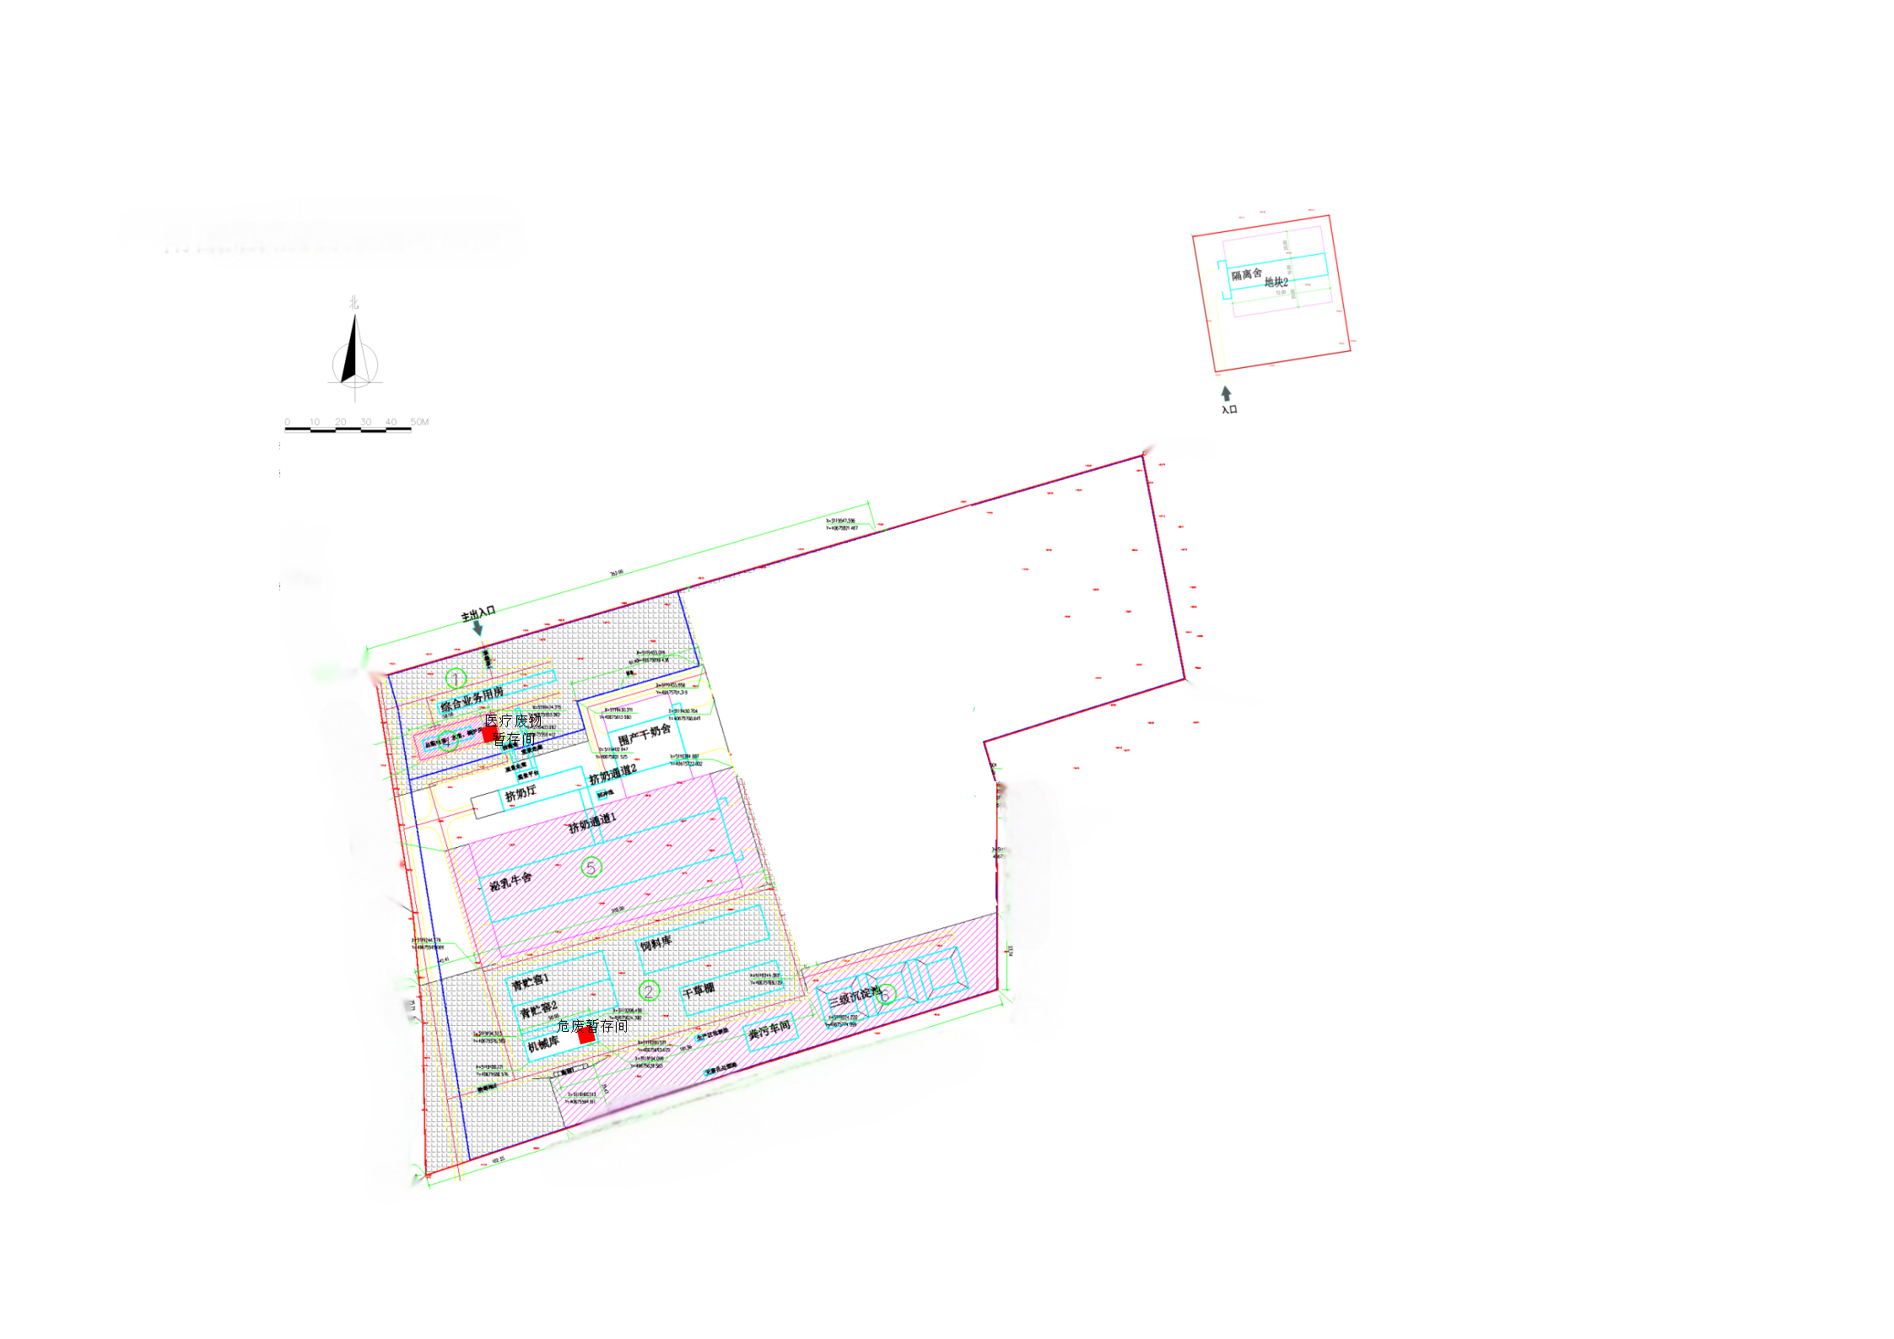
图例：
：一般防渗区
：重点防渗区
：简单防渗区
图7.2-1项目厂区分区防渗图

7.2.3.2地下水监测与管理
本项目设置地下水长期监控系统，建立完善的监测制度，配备先进的检测仪器和设备，以便及时发现问题并且及时控制。
根据《环境影响评价技术导则-地下水环境》（HJ610-2016），本项目地下水环境监测结合研究区含水层系统和地下水径流系统特征，考虑潜在污染源、环境保护目标等因素，布设地下水水质监测井1眼。在厂区下游东南侧设置1个地下水质监测井。详见下表。
表7.2-5地下水跟踪监测井基本情况统计表
孔号 | 孔深（m） | 井孔结构 | 位置 | 监测频率 | 监测项目
1# | 钻入潜水含水层，大约20m | Φ≥147mm，孔口以下2.0m采用粘土或水泥止水，下部为滤水管 | 场区粪污处理区下游  （东南侧） | 每年一次 | pH、总硬度、溶解性总固体、硝酸盐氮、亚硝酸盐氮、COD、氨氮、总氮、总磷、阴离子表面活性剂、总大肠菌群、细菌总数
监控井保护措施：设置20cm高保护井台；进口做好密封，防止监测井被污染。
监测数据要及时公开，上报有关环境保护部门。
监测一旦发现污染物泄漏情况，对厂区范围内以及周边布设的监测井进行紧急抽水，并进行水质化验分析。监测频率：每年一次，直至水质恢复正常。同时及时通知有关管理部门和附近居民，做好应急防范工作，立即查找渗漏点，进行修补。
7.2.3.3总结
经采取上述措施后，可有效避免粪污下渗或外溢对地下水造成污染，项目建成后猪舍周边的地面、道路采取硬化防渗处理，对地下水涵养带来了负面影响。
因此建设一定的生态绿地是解决雨水下渗补充地下水资源的有效途径。绿地不仅渗透能力强，而且植物根系能对雨水径流中的悬浮物、杂质等起到一定净化作用。
场区内硬化地面、人行道等可使用透水方砖或植草砖铺设，下面用透水材料铺垫，孔隙间种植草本植物，这样既增加了绿地面积，又增加了雨水下渗量，可有效减缓地面硬化对地下水涵养产生的不利影响。
据现场踏勘，项目附近无特定的地下水保护目标，通过以上地下水保护措施，不会影响区域地下水环境，不会因项目建设而改变区域地下水环境功能。项目采取以上地下水防护措施后，做好定期检查，生产工艺中加强节水措施，减少废水的排放量，严禁“跑、冒、滴、漏”现象的发生，厂区布局设计时按照雨污分流原则进行，采取以上措施后，本项目污染物能得到有效控制，能够避免因下渗或泄露对地下水造成影响。

7.2.4噪声控制措施
项目噪声主要来源于饲料搅拌设备、牛舍清粪设备、牛叫声以及风机等，此外牛的叫声、车辆往来也会产生一定噪声。噪声控制的基本原则是产生噪音超过95dB（A）的设备应当安装在专用的噪声隔离区，声压等级在85～95dB（A）之间的可通过安装单独的消声装置，拟采取的噪声治理具体措施如下：
改进设备结构、材料尽量选择先进可靠的低噪声设备（如屏蔽泵），结合生产实际选择适当的设备结构和材料，从根本上减少噪声污染。
各种泵类、饲料搅拌设备等采用隔声进行密闭、减振材料支撑，可降低声压级20-30dB（A）。
在总图布置上同时考虑利用地形、高大建筑物、树木阻隔噪声。结合噪声预测结果，可知拟建工程噪声防治措施是成熟可行的，可一定程度减轻噪声源强和车间噪声。应注意的是在工程建设时，强噪设备布置时应充分考虑强噪设备与厂界的距离及厂界噪声限值，布置位置尽可能远离厂界。

7.2.5土壤环境污染防治措施
（1）严格实行雨污分流制，雨水进入雨水收集排放系统，污水收集系统采用管道或暗渠收集，避免与雨水混合；
（2）畜禽养殖废水不得随意排放。
（3）粪污施肥前需满足《沼肥施用技术规范》（NY/T2065-2011）、《畜禽粪便还田技术规范》（GB/T25246-2012）等相关要求。同时严格按照《沼肥施用技术规范》（NY/T2065-2011）定量施肥，避免过量施肥进而污染外环境。
（4）配套粪污施用农田面积需满足《畜禽粪污土地承载力测算技术指南》、《畜禽养殖业污染治理工程技术规范》（HJ497－2009）的相关要求。
（5）加强施肥指导宣传，科学合理按需施用粪污，避免过量施肥。
（6）加强粪污消纳区土壤环境质量的跟踪监测，监测指标为pH，铜、铅、镍、汞、砷、镉、铬（六价）以及氮、磷、钾等土壤养分的跟踪检测，每年监测1次。
7.2.6固体废物污染防治对策
7.2.6.1病死牛
对病死牛尸体及分娩废物采取喷雾消毒措施后，及时委托有资质的第三方单位无害化处理。
根据《病死及病害动物无害化处理技术规范》（农医发〔2017〕25号）和《农业农村部财政部关于进一步加强病死畜禽无害化处理工作的通知》（农牧发〔2020]6号）的相关要求，本项目养殖过程产生的病死牛尸体及分娩废物采取以上措施是可行的。
7.2.6.2防疫医疗废物
防疫医疗废物主要为牛只防疫及治愈生病牛只产生的废弃医疗器具、药物包装袋及玻璃器皿等。对照《国家危险废物名录（2020版）》，本项目医疗废物属于“HW01医疗废物”中“900-001-01为防治动物传染病而需要收集和处置的废物”类废物危险废物，经高温灭活消毒，密封装袋后，暂存于危废暂存间，由建设单位委托有资质单位定期处理。医疗废物暂存间按照《危险废物贮存污染控制标准》（GB18597-2023）要求设置，防渗系数不大于1.0×10⁻¹⁰cm/s。
防疫医疗废物暂存于全封闭医疗废物暂存间，根据《医疗废物管理条例》（国务院令【2003】第380号，2011年修订）、《医疗卫生机构医疗废物管理办法》（中华人民共和国卫生部令第36号）、《危险废物贮存污染控制标准》（GB18597-2023）主要要求如下：
医疗废物收集、暂存要求：
根据《医疗卫生机构医疗废物管理办法》（中华人民共和国卫生部令第36号）第十一条医疗卫生机构应当按照以下要求，及时分类收集医疗废物：
（一）根据医疗废物的类别，将医疗废物分置于符合《医疗废物专用包装物、容器的标准和警示标识的规定》的包装物或者容器内；
（二）在盛装医疗废物前，应当对医疗废物包装物或者容器进行认真检查，确保无破损、渗漏和其他缺陷；
（三）感染性废物、病理性废物、损伤性废物、药物性废物及化学性废物不能混合收集。少量的药物性废物可以混入感染性废物，但应当在标签上注明；
（四）医疗废物中病原体的培养基、标本和菌种、毒种保存液等高危险废物，应当首先在产生地点进行压力蒸汽灭菌或者化学消毒处理，然后按感染性废物收集处理；
（五）放入包装物或者容器内的感染性废物、病理性废物、损伤性废物不得取出。
根据《医疗卫生机构医疗废物管理办法》（中华人民共和国卫生部令第36号）第二十二条：暂时贮存病理性废物，应当具备低温贮存或者防腐条件。
医疗废物暂存间建设要求：
根据《医疗废物管理条例》第十七条：医疗卫生机构应当建立医疗废物的暂时贮存设施、设备，不得露天存放医疗废物；医疗废物暂时贮存的时间不得超过2天；医疗废物的暂时贮存设施、设备，应当远离医疗区、食品加工区和人员活动区以及生活垃圾存放场所，并设置明显的警示标识和防渗漏、防鼠、防蚊蝇、防蟑螂、防盗以及预防儿童接触等安全措施；医疗废物的暂时贮存设施、设备应当定期消毒和清洁。
根据《医疗废物管理条例》第十八条：医疗废物医疗卫生机构应当使用防渗漏、防遗撒的专用运送工具，按照本单位确定的内部医疗废物运送时间、路线，将医疗废物收集、运送至暂时贮存地点。
医疗废物暂存间防渗要求：
根据《医疗废物管理条例》和《危险废物贮存污染控制标准》（GB18597-2023），医疗废物暂存间地面和1m高墙裙进行防渗处理，渗透系数＜10⁻¹⁰cm/s。
废物记录要求：
根据《医疗废物管理条例》（国务院令【2003】第380号，2011年修订）第十一、十二条：医疗卫生机构要建立完善的医疗废物登记台账，登记内容应当包括医疗废物的来源、种类、重量或者数量、交接时间、处置方法、最终去向以及经办人签名等项目，登记资料至少保存3年；医疗卫生机构各科室产生的医疗废物集中转运至医疗废物暂存间后，统一交由有资质的医疗废物处置单位集中处理，医疗废物转移联单由医院至少保存五年。
7.2.6.3废矿物油、酸碱液桶
项目建设占地面积为9m²的危险废物暂存库，主要贮存设备检修过程产生的废矿物油，危险废物暂存库按照《危险废物贮存污染控制标准》（GB18597-2023）要求建设：
（1）危险废物必须进行分类收集，临时贮存场所应按照《危险废物贮存污染控制标准》（GB18597-2023）进行设置，并设立危险废物标志，贮存期限不得超过国家规定，并办理相应的许可证，按有关规定进行管理。
（2）环评要求危险废物厂内临时贮存、运输、最终处置，均应严格按照《危险废物贮存污染物控制标准》（GB18597-2023）的有关要求进行，其中危废贮存设施设计原则和危险废物的堆放应严格按照GB18597-20231中相关规定要求进行。危废库应设置具有防渗、防风、防雨、防晒等措施，各种危险废物应分别装入适宜容器内，容器材质应满足强度要求及应与危险废物相容（不相互反应）。
（3）严格按照《危险废物贮存污染控制标准》中提出的防渗要求进行设计，基础必须防渗，防渗层为至少1m厚粘土（渗透系数≤10⁻⁷cm/s），或2mm厚的高密度聚乙烯，或至少2mm厚的其他人工材料（渗透系数≤10⁻¹⁰cm/s）。
（4）国家对危险废物的处理采取严格的管理制度，无论是转移到固废处置中心还是销售给其他企业综合利用，均应遵从《危险废物转移联单管理办法》及其他有关规定的要求，以便管理部门对危险废物的流向进行有效控制，防止在转移过程中将危险废物排放至环境中。对于危险固废，企业不能随意处理，也不能乱堆乱放，必须密闭转移，及时清运，在生产过程中要注意对这些废渣的收集和储运。必须切实做好固废的分类工作，尽可能回收其中可以再利用的部分，减少危险固废的产生量。
（5）根据环发[2001]199号《危险废物污染防治技术政策》，国家技术政策的总原则是危险废物的减量化、资源化和无害化。即首先通过清洁生产减少废弃物的产生，在无法减量化的情况下进行废物资源化利用，最终对不可利用废物进行无害化处置。
（6）危废暂存库建设要求
>危废暂存库内部各类危废划区堆放；同时应建有堵截泄漏的裙脚；地面与裙脚要用坚固防渗的材料建造；应有隔离设施、报警装置和防雨、防火、防雷、防风、防晒、防扬尘等设施。
>各类危废干湿分区，不同属性的固废间采用实体墙隔离，不同种类危废存放区域贴/挂标示标牌。
>危废暂存库内地面硬化，进行防腐、防渗处理，参照《危险废物贮存污染控制标准》（GB18597-2023）要求设置防渗基础或防渗层。
>危废暂存库出入口设置围挡，内部地面四周设渗滤液收集沟并汇流于一处收集池，内置空桶，用于收集可能产生的渗滤液，收集后做危废处置。
>暂存区外围周边贴挂明显的标示标牌，注明主要暂存危废的种类、数量、危废编号等信息。
7.2.6.4生活垃圾
生活垃圾主要为废塑料、报纸、食物残渣等，厂区内设封闭式垃圾箱进行收集后，收集后的垃圾运至到环卫部门指定的地点集中处理。
7.2.6.5牛粪污处置措施
（1）粪污贮存设施建设可行性分析
根据农业农村部生态环境部办公厅关于印发《畜禽养殖场（户）粪污处理设施设施建设技术指南》的设施设备总体要求：畜禽养殖场应根据养殖污染防治要求和当地环境承载力配备与设计生产能力、粪污处理利用方式相匹配的畜禽粪污处理设施设备，满足防雨、防渗、防溢流和安全防护要求，并确保正常运行。交由第三方处理机构处理畜禽类污的，应按照转运时间间隔建设粪污暂存设施，可不自行建设综合利用和无害化处理设施。
本项目牛粪污清运至固液分离车间暂存，日产日清，外售生产有机肥。项目设置固液分离车间625㎡，并设置防雨、防渗措施，固液分离车间为半封闭结构，按照牛粪堆高1.0m，容积约625m³。固液分离车间地面及裙角按照重点防渗区设置防渗措施，渗透系数不大于1.0×10⁻¹⁰cm/s；本项目存栏奶牛700头，根据工程分析及物料平衡，牛粪产生量约6570t/a（18t/d），项目固液分离车间容积满足粪污至少10天的暂存需要。
（2）牛粪污处置措施可行性分析
根据建设单位提供粪污处置合作协议，本项目牛粪污发酵后，还田处理。
①堆放
堆肥发酵原理及条件堆肥是利用自然界广泛分布的细菌、放线菌、真菌和微生物或人工添加高效复合微生物菌剂，在合适的如通风、湿度、pH、孔隙度等条件下，人为地促进可生物降解的有机物向稳定的小分子物质和腐殖质生化转化的微生物学过程。
堆肥发酵采用好氧堆肥发酵”的方式，完整的堆肥过程由低温、中温、高温和降温四个阶段组成。堆肥温度一般在50~60℃，最高可达70~80℃。堆肥工艺不论分类，均有主发酵和后发酵两次发酵过程。
好氧堆肥是在有氧条件下，好氧微生物通过自身的分解代谢和合成代谢过程，将一部分有机物分解成无机物，从中获得微生物新陈代谢所需要的能量，同时将一部分的有机物转化合成新的细胞物质的过程。
项目不设置专门的堆肥池，直接在车间内的地面上进行堆肥，地面进行了硬化处理。
②配料混合
生产生物有机肥时将气化渣、畜禽粪便秸秆废物、硅藻页岩矿粉及中微量元素矿粉按照一定的比例混合计量配料后，在配料槽搅拌均匀（含水率40%左右）；
生产有机肥时将气化渣、畜禽粪便秸秆废物、硅藻页岩矿粉按照一定的比例混合计量配料后，在配料槽搅拌均匀（含水率40%左右）；
生产土壤改良剂时将气化渣、畜禽粪便秸秆废物、硅藻页岩矿物、糠醛渣、硼粉及钼粉按照一定的比例混合计量配料后，在配料槽搅拌均匀（含水率40%左右）。
③发酵
项目主发酵在车间内进行，混合后的物料在车间均匀摊放。在堆肥初始阶段的1~3天，由于物料自身含氧基可以满足微生物菌需要，好氧微生物菌首先分解易腐质，然后吸取其分解有机物的碳/氮营养成分，部分营养成分用于细菌自身繁殖，其余营养成分被分解为二氧化碳和水，同时放出热量使堆温上升。当温度处于25~45℃时，中温菌微生物比较活跃；随着堆温不断升高，当温度处于45~-65℃时，高温微生物如嗜热菌、放线菌等逐渐占据主导地位，被分解，腐殖质开始形成。实践证明，堆肥温度在60℃以上三天，就能杀死物料中寄生虫卵、病原菌，达到堆肥无害化目的。温度由低温向高温逐渐升高的过程是堆肥无害化的处理过程。堆肥在高温（45~65℃）维持10天，病原菌、虫卵等均被杀死。本项目主发酵过程（含翻堆）在15-20天，主发酵结束后，物料含水率降至32%左右。该工序将产生恶臭气体、水蒸气、二氧化碳等气体。
④翻堆
堆肥温度上升到60℃以上，保持48小时后开始翻堆（但当温度超过70°C时须立即翻堆，堆肥温度不宜超过70"C，否则就会造成有益微生物菌的休眠甚或死亡），翻堆时务必均匀彻底，将低层物料尽量翻入堆中上部，以便充分腐熟，视物料腐熟过程确定翻堆次数。一般每2~5天可翻堆一次，以提供氧气、散热和使物料发酵均匀。本项目采用翻抛机翻堆，发酵中如发现物料过干，应及时在翻堆时喷洒水分，确保顺利发酵。堆体重的含氧量保持在5~15%之间。含氧量以通气量表示。该工序将产生恶臭气体、水蒸气、二氧化碳等气体，机械翻堆将产生噪声。
⑤后熟发酵
在发酵基础上，随着堆肥温度的下降，中温微生物菌又开始活跃起来，堆肥进入二次发酵，这段时间可以称之为后熟发酵或陈化阶段。这有利于较难分解的有机物全部分解变成腐殖质、氨基酸等比较稳定的有机物，使肥效大大提高。配合翻堆，一般在15~20天即可腐熟。腐熟的有机堆肥的表现特征为：堆肥后期温度天然下降，不再招引苍蝇，无臭味，质地松软，体积缩小，呈深褐色或黑褐色，虫卵死亡；以粪大肠菌群为评价指标，粪大肠菌值为0.1~0.01时病原菌存在的可能性也很小；腐熟的有机肥水分含水量小于30%，后熟发酵工序在车间进行。该工序将产生恶臭气体、水蒸气、二氧化碳等气体。
（3）运输
本项目位置距离还田土地直线距离不超过6km，粪污采用汽车运输，防治运输途中洒落和对周围环境的影响，本环评要求牛粪运输采用车厢封闭车辆。
综上所述，项目产生的固体废物应及时清运，尽量不要在厂内积存，尽可能减轻对周围环境的影响。转移和运输过程中要做好相应防护措施，危险废物要按相关法规的要求进行，办理相应转移手续。

8环境影响经济损益分析
环境经济损益分析是工程开发可行性研究的重要组成部分，是从环境经济的角度对项目的可行性进行评价，以货币的形式定量表述建设项目对环境的影响程度和相应的环境工程效益，从而为决策部门提供科学依据，使建设项目在营运后能更好地实现经济效益、环境效益和社会效益的统一。

8.1经济效益分析
项目总投资估算1450.00万元，其税后财务内部收益率为11.81%，大于财务基准收益率；税后财务净现值为10953.22万元，静态税后投资回收期为12.16年（含建设期），小于基准投资回收期，说明投资能按时收回。
以上数据表明，本项目经济效益较好，在为企业创造利润的同时，还可为国内上缴可观的税收。项目在财务上具有较好的盈利能力和抗风险能力，因此，本项目具有较好的经济效益。

8.2社会效益分析
（1）该项目的实施促进了科右前旗养殖业的良性发展，增加了建设单位的市场竞争力。养殖场的废物得到资源化的利用，促进了项目单位循环经济和生态经济的良性发展。项目对污染物进行了治理，实现了清洁养殖，为奶牛养殖创造了较好卫生环境，增强了市场竞争力。
（2）项目的清洁生产措施，很大程度上节约了资源和能源，起到了“节能、降耗、减污、增效”的作用，符合国家产业政策和环保治理要求。
（3）该项目未来的标准化、规模化建设将形成农村能源产业，由此所需的技术、管理队伍可就地吸纳农村剩余劳动力，有利于维护农村社会稳定，对提高人民生活水平起到积极作用。
（4）项目的建设可拉动周边畜禽养殖业、肉制品加工业、饲料加工业等行业的快速发展，同时为周围种植业提供了大量优质有机肥，有利于促进周围农村产业结构调整。
（5）另外，粪便在经过治理后，杀灭了大量有毒害病菌，切断其传染源，有利于人畜身体健康。
因此，本项目投产后可以为企业带来明显的经济效益，同时也促进了当地经济的发展，具有较好的经济、社会效益。

8.3环境效益分析
环境经济损益分析是从经济的角度分析、预测工程项目的环境效益。工程项目的实施应体现经济效益、社会效益和环境效益相统一的原则，其主要内容包括：确定环保措施的项目内容，统计分析环保措施投入的资金、运转费用以及取得的环境经济效益，工程环保设施投资比例占工程总投资比例的合理性、可行性。
《建设项目环境保护设计规定》第六十三条指出：“凡属于污染治理和保护环境所需的装置、设备、监测手段和工程设施等均属于环境保护设施”、“凡有环境保护设施的建设项目均应列出环境保护设施的投资概算”。据此规定，本项目环境保护设施主要有：废气污染治理设施、噪声污染治理设施、废水污染防治措施、固体废物处置设施等，环保投资项目主要有废气治理、废水处理、防渗、噪声治理等。环保投资共计301.0万元，约占项目总投资1450.00万元的20.75%。污染防治措施及环保投资见表8.3-1所示。
表8.3-1项目污染防治措施、环保投资一览表
类别 | 项目 | 污染源 | 措施 | 投资额（万元）
废气 | 恶臭 | 牛舍 | 合理配比饲料及添加剂，牛舍采用及时清理粪污、加强牛舍  通风（除冬季全封闭保暖外，均为敞开式通风）、粪污日产  日清、定期消毒 | 30.0
废气 | 恶臭 | 氧化塘 | 氧化塘周围喷洒除臭剂，夏季及时利用。 | 10.0
废气 | 恶臭 | 固液分离  车间 | 固液分离车间为半封闭结构，喷洒生化除臭剂，粪污日产日清、不进行长期贮存 | 10.0
废气 | 食堂油烟 | 食堂 | 食堂油烟经高效油烟净化器净化处理，经烟道引至房顶排放 | 2.0
废气 | 粉尘 | 饲草搅拌 | 饲草车间封闭，全封闭搅拌车，搅拌过程喷入水 | 1.0
废水 | 生活污水 | 员工生活 | 食堂废水经隔油池与生活污水排入防渗化粪池后，定期抽排运至污水处理站与养殖废水一起好氧处理 | /
废水 | 养殖废水 | 牛舍 | 采取“收集沉淀池+固液分离+好氧发酵工艺处理后，粪污用作田间肥料”工艺对废水进行处理，处理后作为粪污用于项目周边的农田施肥。 | 80.0
噪声 | 噪声设备 | 搅拌设备、泵类、风机等 | 采取减振、消声、隔声、合理布局等降噪措施 | 10.0
固废 | 牛粪 | 牛舍 | 建设固液分离车间1座，牛粪污日产日清，清粪车运至固液分离车间固液分离后，用于项目周边的农田施肥。 | 15.0
固废 | 废矿物油 | 机修车间 | 废矿物油由专用容器收集，暂存于危废暂存间，按《危险废  物贮存污染控制标准》设置危险废物暂存库9m²，定期委托有资质单位处理。 | 5.0
固废 | 酸碱液桶 | 挤奶厅 | 暂存于危废暂存间，按《危险废物贮存污染控制标准》设置危险废物暂存库9m²，定期委托有资质单位处理。 | /
固废 | 防疫废物 | 牛只医治、防疫 | 消毒，密封装袋，按《危险废物贮存污染控制标准》设置医疗废物暂存库20m²，定期委托有资质单位处理。 | 5.0
固废 | 粪渣 | 粪污处理区 | 固液分离后，项目周边的农田施肥。 | 5.0
固废 | 沉淀池沉渣 | 粪污处理区 | 固液分离后，项目周边的农田施肥。 | 5.0
固废 | 生活垃圾 | 办公生活 | 厂区设封闭式垃圾收集箱收集，定期清运至附近垃圾转运站 | 1.0
固废 | 病死牛、胎衣 | 养殖过程牛只死亡、胎衣 | 低温暂存库暂存，委托无害化处理企业处置。 | 5.0
地下  水 | 地下水  监控井 | 布设1个监控井：厂区粪污处理区下游设1眼监控井 |  | 12.0
防渗 | 防渗工程 | ①重点防渗区  项目危废暂存间、医废间等防渗，采用防渗混凝土+高密度聚乙烯膜（至少2mm厚、渗透系数不高于1.0×10⁻¹⁰cm/s的HDPE膜作为防渗层）；  项目固液分离车间、收集沉淀池、氧化塘防渗按照《环境影响评价技术导则地下水环境》（HJ610-2016）的重点防渗区要求，达到等效黏土防渗层Mb≥6.0m，K≤1×10⁻⁷cm/s。重点防渗区的防渗技术要求：等效黏土防渗层Mb≥6.0m，K≤1×10⁻⁷cm/s。重点防渗区除对地坪地基采取上述防渗措施外，进一步采取如下的措施：高密度聚乙烯膜（至少2mm厚、渗透系数不高于1.0×10⁻¹⁰cm/s的HDPE膜作为防渗层）；  ②一般防渗区  一般污染防渗区是指污染较容易控制的区域，包括各类牛舍、消毒更衣间、青贮窖、青贮液收集池等。一般防渗区根据《环境影响评价技术导则地下水环境》（HJ610-2016）的防渗技术要求：等效黏土防渗层Mb≥1.5m，K≤1×10⁻⁷cm/s。  ③干草棚、精料库、办公生活区等设置为简单防渗区。 |  | 100.0
合计 |  |  |  | 301.0

8.4环境经济效益综合评述
（1）本项目建成后，不仅增加了地方的财政收入，而且还能为企业积累大量资金，经济效益较好。
（2）拟建工程完成后，增强了企业的生存竞争能力，促进了当地的经济发展并通过一系列的环境保护和生态恢复措施缓解了对区域的环境污染，增加了当地农牧民的经济收入，提高了公众的生活质量，维持了社会稳定，社会效益较好。
（3）本项目在严格落实可研和环评提出的各项污染防治措施后，能够保证达标排放，具有环境效益。
通过对本项目在经济效益、环境效益和社会效益三方面的分析，可以看出，本项目的建设能够达到“三效益”的和谐统一发展，项目是可行的。

9环境管理与监测计划

9.1环境管理

9.1.1环境管理职责
环境管理的目的是对损坏环境质量的人为活动施加影响，以协调经济与环境的关系，既达到发展经济满足人类的需要，又不超出环境容量的限制。建设工程对环境的影响主要来自施工期、运行期的各种作业活动及运营期的风险事故。无论是各种作业活动，还是事故，都将会给自然生态环境和人们的生产生活带来较大的影响，为最大限度地减轻施工作业及养牛舍运营过程中对环境的影响，确保养牛舍安全运行，建立科学有效的环境管理体制，落实各项环保和安全措施显得尤为重要。通过建立环境管理体系，提高员工环保意识、规范企业管理、推行清洁生产，实现污染预防，来实现环境效益、社会效益和经济效益的统一。
根据《建设项目环境保护设计规范》的要求，随着本项目工程的实施，该工程项目建立以养牛舍场长负责兼管环保工作、各职能部门各负其责的环境管理体系，设置环保科，配有科长及科员，并配有一定的监测仪器和设备，环保科负责全厂环境管理、环境监测及环保制度的贯彻落实。其职责如下：
（1）贯彻执行环境保护政策、法规及标准，制定本项目的环境管理办法（包括生态环境管理办法）；
（2）建立建全企业的环境管理制度，并实施检查和监督工作；
（3）拟定企业的环保工作计划并进行实施，配合企业领导完成环境保护责任目标；（4）领导并组织企业环境监测工作，检查环境保护设施的运行情况，建立监控档案；
（5）协调企业所在区域的环境管理；
（6）开展环保教育和专业培训，提高企业员工的环保素质；
（7）组织开展环保研究和学术交流，推广并应用先进环保技术；
（8）负责厂区绿化和日常环境保护管理工作；
（9）监督本项目环保设施的安装调试等工作，坚持“三同时”原则，保障环保设施的设计、施工、运行与主体工程同时进行。

9.1.2环境管理制度
建设单位应建立健全必要的环境管理规章制度，并把它作为企业领导和全体职工必须严格遵守的一种规范和总则。“有规可循、执规必严”是环境管理得以顺利实施的重要保证。各项规章制度要体现环境管理的任务、内容和准则，使环境管理特点和要求渗透到企业的各项管理工作之中。
最基本的环境管理制度有以下几方面：
（1）环境保护管理条例；
（2）环境质量管理规程；
（3）环境管理的经济责任制；
（4）环保业务的管理制度；
（5）环境管理岗位责任制；
（6）环境保护的考核制度；
（7）环保设施管理制度；
（8）场区防渗管理条例；
（9）生态保护管理规定；
（10）污染物防治、控制措施及达标排放实施办法；
（11）清洁生产审计制度。
通过对各项环境管理制度建立和严格执行，形成目标管理、监督反馈紧密配合的环保工作管理体系，可有效防止非正常生产和突发性事故造成的危害。

9.1.3环境管理手段和措施
9.1.3.1.环境管理手段
类比国内部分养殖企业环保管理经验，结合建设单位实际情况，可采用行政、经济、技术、教育等环境管理手段进行本项目的环境管理工作。
（1）行政手段：制定环境保护目标责任制，将环境保护列入岗位责任制及生产调度当中，不定期检查环境保护状况，以行政手段督促、检查、奖惩，促使生产岗位按要求完成环保任务。
（2）技术手段：从项目设计、施工到运营全过程采取先进的工艺、设备，同环境保护措施密切结合，积极推广应用新技术，解决环境问题，实现清洁生产。
（3）经济手段：制定并严格按照《环境保护奖惩办法》开展工作，促进环保工作的定量考核，切实将防治污染和保护环境落实到生产管理建设的各个工作环节，做到奖优罚劣，将环境保护与经济效益结合起来。
（4）教育手段：通过环保宣传和教育，提高全体职工的环保意识，做到自觉保护环境。
9.1.3.2环境管理措施
（1）建立ISO14000环境管理体系，建议同时进行QHSE（质量、健康、安全、环保）审核；
（2）制订环境保护岗位目标责任制，将环境管理纳入生产管理体系，环保评估与经济效益评估相结合，建立严格的奖惩机制；
（3）加强环境保护宣传教育工作，将环保意识融入企业文化，进行培训，使全体职工能够意识到环境保护的重要意义，包括与企业生产、生存和发展的关系，全公司应有危机感和责任感，把环保工作落实到实处，落实到每一位员工；
（4）加强环境监测数据的统计工作，建立全场完善的污染源及物料流失档案，严格控制污染物排放总量，确保污染物排放指标达到设计要求；
（5）强化对环保设施运行监督、管理的职能，建立全场完善的环保设施运行、维护、维修等技术档案，以及加强对环保设施操作人员的技术培训，确保环保设施处于正常运行情况，污染物排放连续达标；
（6）制订应急系统。

9.1.4环境管理计划
根据本项目不同的工作阶段，制定有关的环境管理计划。
9.1.4.1施工期环境管理
（1）建设单位与施工单位签定工程承包合同中，应包括有关工程施工期间环境保护条款，包括工程施工生态环境保护（水土保持）、施工期间环境污染控制，污染物排放管理，施工人员环保教育及相关奖惩条款。
（2）施工单位应提高环保意识，加强驻地和施工现场的环境管理，合理安排施工计划，切实做到组织计划严谨，文明施工。环保措施逐项落实到位，环保工程与主体工程同时实施、同时运行，环保工程费用专款专用，不偷工减料，延误工期。
（3）施工单位应特别注意工程施工中的水土保持，尽可能保护好项目区土壤、植被，弃土、弃渣须运至设计中指定地点弃置，严禁随意堆置，防止对地表水环境产生影响。
（4）各施工现场、施工单位驻地及其他施工临时设施，应加强环境管理，施工污水避免无组织排放，尽可能集中排放到施工期设立的沉淀池；扬尘大的工地应采取降尘措施，工程施工完毕后施工单位及时清理和恢复施工现场，妥善处理生活垃圾与施工弃碴，减少扬尘；施工现场应执行《建筑施工场界环境噪声排放标准》（GB12523-2011）中的有关规定和要求。
（5）认真落实各项补偿措施，做好工程各项环保设施的施工监理与验收，保证环保工程质量，真正做到环保工程“三同时”。
9.1.4.2运营期环境管理
（1）管理机构
企业成立环保科，负责运营期的环境管理工作，于当地环保部门及其授权监测部门直接监管项目污染物的排放情况；对超标排放及污染事故、纠纷进行处理。
（2）运营期环境管理职责
由分管环境的场长负责环保指标的落实，将环保指标逐级分解到车间、班组、个人，下属具体负责其附属环保设备的运转和维护，确保其正常运转和达标排放，充分发挥其作用；配合地方环保部门监测部门进行日常环境监测，记录并及时上报污染源及环保措施运转状态。在项目实施全过程中，本项目都应以《中华人民共和国环境保护法》及相关环保法律、法规为依据，通过对项目前后的环境审核，设定环境方针，建立环境目标和指标，设计环境方案，以达到“清洁生产”的良好效果，求得环境的长远的持久的发展。因此，它应建立以下环境管理制度：
①内部环境审核制度；
②清洁生产教育及培训制度；
③建立环境目标和确定指标制度；
④内部环境管理监督、检查制度。
本项目工程针对不同工作阶段，制定环境管理工作计划，工程建设管理工作计划见表9.1-1。
表9.1-1环境管理工作计划
阶段 | 环境管理工作主要内容
管理机构职能 | 根据国家建设项目环境管理规定，认真落实各项环保手续，完成各级主管部门对本企业提出的环境管理要求，对本企业内部各项管理计划的执行及完成情况进行监督、控制，确保环境管理工作真正发挥作用。
项目建设前期 | 1、与项目可行性研究同期，委托评价单位进行项目的环境影响评价工作；  2、积极配合可研及环评单位所需进行的现场调研；  3、针对项目的具体情况，建立企业内部必要的环境管理与监测制度；  4、对全厂职工进行岗位宣传和培训。
设计阶段 | 1、委托设计单位对项目的环保工程进行设计，与主体工程同步进行；  2、协助设计单位弄清楚现阶段的环境问题；  3、对治污区，应严格按照环保规范布置在厂区主导风向的下风向；  4、在设计中落实环境影响报告中提出的环保对策措施。
施工阶段 | 1、严格执行“三同时”制度；  2、按照环评报告中提出的要求，制定出建设项目施工措施实施计划表，并与当地环保  部门签定落实计划内的目标责任书；  3、认真监督主体工程与环保设施的同步建设；建立环保设施施工进度档案，确保环保  工作的正常实施运行；  4、施工噪声与振动要符合《中华人民共和国环境噪声污染防治法》有关规定，不得干  扰周围群众的正常生活和工作。  5、施工造成的地表破坏、土地、植物毁坏应在竣工后及时恢复；  6、设立施工期环境监理制度，监督环保工程的实施情况，施工阶段的环保工程进展情况和环保投资落实情况定期（每季度）向环保主管部门汇报一次。
试运行  阶段 | 1、检查施工项目是否按照设计、环评规定的环保措施全部完工；  2、做好环保设施运行记录；  3、向环保部门和当地主管部门提交试运行申请报告；  4、环保部门和主管部门对环保工种进行现场检查；  5、记录各项环保设施的试运转状况，针对出现问题提出完善修改意见；  6、总结试运转的经验，健全前期的各项管理制度。
生产  运行期 | 1、严格执行各项生产及环境管理制度，保证生产的正常进行；  2、设立环保设施运行卡，对环保设施定期进行检查、维护，做到勤查、勤记、勤养护，  按照监测计划定期组织进行全厂内的污染源监测，对不达标环保设施立即进行寻找原因，及时处理；  3、不断加强技术培训，组织企业内部之间的技术交流，提高业务水平，保持企业内部职工素质稳定；  4、重视群众监督作用，提高企业职工环境意识，鼓励职工及外部人员对生产状况提出  意见，并通过积极吸收宝贵意见，提高企业环境管理水平；  5、积极配合环保部门的检查、验收。

9.2环境监测计划
本项目为有效地了解企业的排污情况和环境现状，保证公司排放的污染物达到有关控制标准的要求，应对公司各排污环节的污染物排放情况实施定期监测。为此，根据《排污许可证申请与核发技术规范畜禽养殖行业》（HJ1029-2019）及《排污单位自行监测技术指南畜禽养殖行业》（HJ1252—2022）、自行监测管理要求及公司的实际排污状况，制定并实施切实可行的环境监测计划，监测计划应对监测项目、监测频次、监测点设置以及执行标准等要素作出明确规定。本项目环境监测计划见下表。
表9.2-1营运期环境监测计划
类别 | 监测位置 | 监测频次 | 监测项目 | 执行标准
废气 | 场界外四周10m范围内设无组织排放监控点 | 每半年一次 | 氨、硫化氢 | 《恶臭污染物排放标准》  （GB14554-93）
废气 | 场界外四周10m范围内设无组织排放监控点 | 每半年一次 | TSP | 大气污染物综合排放标准》  （GB16297-1996）
废气 | 场界外四周10m范围内设无组织排放监控点 | 每半年一次 | 臭气浓度 | 《畜禽养殖业污染物排放标准》（GB18596-2001）
噪声 | 厂界外1m | 每季度一次 | 等效连续A声级 | 《工业企业厂界环境噪声排放标准》（GB12348-2008）  2类标准
固废 | / | 适时监测 | 统计种类、产生量、处理方  式、去向、固废性质（1次/年） | /
地下水 | 厂区污染源下游设地下水监控井1眼 | 每年一次 | 化学需氧量、氨氮、总磷、总氮、悬浮物、五日生化需氧量、粪大肠菌群、蛔虫卵 | 《地下水质量标准》（GB/T14848-2017）
土壤 | 粪污消纳区 | 每年一次 | pH，铜、铅、镍、汞、砷、  镉、铬（六价）以及氮、磷、钾等土壤养分 | 《土壤环境质量农用地土  壤污染风险管控标准》（GB15618-2018）

9.3“三同时”竣工验收一览表
本项目的“三同时”竣工验收一览表见表9.3-1。
表9.3-1项目环境保护竣工验收一览表
项目 | 污染源 | 治理措施 | 验收指标 | 验收标准
废气 | 养殖区恶臭 | 添加生物菌剂配合饲料；牛舍采用地面垫料机械清粪工艺，粪污日产日清；及时更换垫料，保持牛舍干燥卫生；喷洒除臭剂；加强通风。 | NH₃：场界标准值≤1.5mg/m³；H₂S：场界标准值≤0.06mg/m³；  臭气浓度：场界标准值≤70 | NH₃、H₂S执行《恶臭污染物排放标准》  （GB14554-93）表1二级新改扩建标准值、臭气浓度执行《畜禽养殖业污染物排放标准》（GB18596-2001）
废气 | 固液分离车间 | 封闭车间；采用槽式堆肥发酵工艺；投加减少氨释放和保氮的复合菌剂，喷洒除臭剂。 | NH₃：场界标准值≤1.5mg/m³；H₂S：场界标准值≤0.06mg/m³；  臭气浓度：场界标准值≤70
废气 | 氧化塘 | 喷洒除臭剂，加强厂区周围绿化。 | NH₃：场界标准值≤1.5mg/m³；H₂S：场界标准值≤0.06mg/m³；  臭气浓度：场界标准值≤70
废气 | 饲料加工车间（饲料混合搅拌） | 控制饲料含水率、车间密闭、规范工人作业、加强通风。 | 厂界标准值≤1.0mg/m³ | 《大气污染物综合排放标准》（GB16297-1996）表2
废水 | 青贮窖渗滤液 | 渗滤液收集池收集后，与养殖废水一起发酵处理后，还田 |  | 综合利用，不排放
废水 | 养殖废水 | 采取“收集沉淀池+固液分离+好氧发酵工艺处理后，粪污用作田间肥料”工艺对废水进行处理，处理后作为粪污用于项目周边的农田施肥 |  | 综合利用，不排放
废水 | 生活污水 | 生活污水经防渗化粪池处理后，与养殖废水一起发酵处理后，还田 |  | 综合利用，不排放
噪声 | 选用低噪声设备、基础减振、厂房隔声、风机及泵加装消声器等。 |  | 厂界：昼间≤60dB（A）；  夜间≤50dB（A） | 《工业企业厂界环境噪声排放标准》（GB12348-2008）中2类标准
固废 | 粪污 | 采取“收集沉淀池+固液分离+好氧发酵工艺处理后，粪污用作田间肥料”工艺对废水进行处理，处理后作为粪污用于项目周边的农田施肥 |  | 综合利用，不外排
固废 | 废包装材料 | 收集精饲料存放区暂存，外售综合利用。 |  | 综合利用，不外排
固废 | 病死牛、胎衣 | 委托无害化处理企业处置 |  | 委托第三方无害化处理
固废 | 医疗固废 | 医疗废物暂存间暂存，定期送医疗废物处理场集中处理 |  | 《危险废物贮存污染控制标准》（GB18597-2023）
固废 | 废矿物油 | 危废暂存间暂存，定期委托有处理资质的单位处置 |  | 《危险废物贮存污染控制标准》（GB18597-2023）
固废 | 生活垃圾 | 集中收集后环卫部门定时清理。
绿化 | 牛舍、运动场、有机肥车间周边及场界四周合理绿化。
地下水 | 布置地下水监测井1口。
防渗 | ①重点防渗区：危废间、医废间按照《危险废物贮存污染控制标准》（GB18597-2023），防渗层为2mm厚高密度聚乙烯膜，渗透系数不大于10⁻¹⁰cm/s。防渗结构为基底层压实（压实度不小于93%）+HDPE防渗膜（厚2.0mm）+抗渗混凝土层（混凝土防渗等级不小于P8）+防腐防渗环氧树脂涂层。  ②一般防渗区：牛舍、固液分离车间、化粪池、青贮窖等，防渗等级应达到不低于1.5m厚粘土，渗透系数不大于10⁻⁷cm/s的防渗性能。地面采用抗渗混凝土防渗，抗渗混凝土的抗渗等级不宜小于P6，强度等级不应低于C25/C30，其厚度不宜小于100mm。抗渗混凝土地面应设置缩缝和胀缝，接缝处等细部构造应做防渗止水处理。  ③简单防渗区：办公用房、生活用房、辅助生产用房、饲料加工车间及场区道路等进行简单地面硬化（水泥硬化）。

10结论与建议

10.1项目基本情况
本项目位于内蒙古自治区兴安盟科尔沁右翼前旗现代农牧业园区，场址中心坐标为：E122°16′33.395″，N46°11′12.447″。项目总占地面积为10.48hm²，分两期建设，其中：一期主要建设内容包括：泌乳牛舍5568平方米、粪污车间625平方米、三级沉淀池3座、垃圾池1个、无害化处理池1个等，同时实施场区给排水、采暖、电气等配套工程；二期主要建设内容包括：隔离舍1632平方米、围产干奶舍1536平方米、机械库750平方米等。
项目建成后，全场存栏总共700头奶牛，其中泌乳牛400头，围产干奶牛100头，隔离牛200头。项目总投资1450.00万元，环保投资301.00万元，环保投资占总投资的20.75%。

10.2产业政策符合性分析
本项目为规模奶牛繁育育肥项目，属于《产业结构调整指导目录（2024年本）》中鼓励类中第一条“农林业”、第4款“畜禽标准化规模技术开发与应用”，项目已取得科右前旗发展和改革委员会备案（项目代码：2306-152221-04-01-674327），符合国家现行产业政策。本项目采用的污染物治理方案合理，污染物达标排放，能够达到国家及地方有关畜禽养殖污染物防治的法律法规的要求。

10.3选址合理性分析
项目选址位于内蒙古自治区兴安盟科右前旗，本项目选址不在饮用水水源保护区，风景名胜区，自然保护区的核心区和缓冲区，城镇居民区、文化教育科学研究区等人口集中区域及法律法规规定的其他禁止养殖区域，且项目四周为天然牧草地、耕地和林地。项目符合相关法律、法规及相关行业规范要求，在严格执行环评规定的各项措施并确保其正常稳定运行且在严格管理的情况下，项目场址从环境角度分析是可行的。
项目选址及粪污处理工艺均符合《畜禽规模养殖污染防治条例）、《畜禽养殖业污染防治技术规范》（HJ/T81-2001）、《畜禽养殖业污染物治理工程技术规范》（HJ497-2009）及《畜禽养殖业污染防治技术政策》（环发[2010]151号）相应要求。
因此，项目选址合理可行。

10.4环境质量现状评价结论
（1）生态环境质量现状
厂址植被构成简单、盖度低；生态环境脆弱，系统自身调节能力、稳定性及承受干扰能力相对较弱。所以在项目开发建设过程中，还应注意生态环境的保护，
维护生态平衡。
（2）土壤环境质量现状
由监测结果可知，各监测点土壤监测值均低于《土壤环境质量农用地土壤污染风险管控标准（试行）》（GB15618-2018）风险筛选值，表明区域土壤环境质量现状良好。
（3）空气环境质量现状
根据内蒙古自治区生态环境厅2024年6月3日发布的《2023年内蒙古自治区生态环境状况公报》，公报中关于2023年，全区12盟市中，除乌海市，其他11个盟市环境空气质量均达标。全区城市环境空气质量平均优良天数比例为87.2%，同比下降5.7个百分点；扣除异常沙尘天气影响后，全区环境空气质量优良天数比例为90.2%，重污染天数比例（未扣除沙尘天气影响）为2.1%，同比上升1.5个百分点。
项目特征污染物H₂S、NH₃小时浓度均满足《环境影响评价技术导则大气环境》（HJ2.2-2018）附录中标准值要求；TSP 24小时平均值满足《环境空气质量标准》（GB3095-2012）修改单标准限值要求。
（4）声环境质量现状
评价区的声环境质量良好，符合《声环境质量标准》（GB3096-2008）2类区标准。
（5）地下水环境质量现状评价
项目区域地下水三个监测点位中，各项水质监测结果均满足《地下水质量标准》（GB/T14848-2017）Ⅲ类标准标准限值要求。

10.5污染防治措施与影响分析结论

10.5.1环境空气影响
项目正常运行时，根据预测，本项目废气污染物评价因子最大小时落地浓度均低于评价标准且D10%均未出现，不会对周围大气环境功能造成大的影响。
根据工程分析，本项目存在无组织排放的粉尘、氨和硫化氢，结合厂区设计总平面布局、无组织排放点距各向厂界的距离，预测结果显示，本项目建成运行后，无组织排放的粉尘、NH₃、H₂S的厂界浓度预测结果均满足无组织厂界监控浓度要求，废气无组织排放对区域大气环境质量造成的不利影响较小。
综上所述，本项目实施后，对周边区域贡献浓度较小，不会对周边大气环境造成明显影响；无组织排放污染物能够做到厂界达标；本项目防护距离范围内，没有居民等敏感点，防护距离满足要求。故从大气预测结果表明，项目建设可行。

10.5.2地表水环境影响
项目废水主要为牛尿、青贮饲料渗滤液、挤奶设备酸碱废水、奶厅冲洗水、生活污水等，厂区奶厅废水与奶台清洗水单独收集，用于循环冲洗待挤厅，多余污水排入输粪渠系统冲洗输送牛粪。牧场泌乳牛舍牛粪采用刮粪板清粪，进入输粪渠，并以循环水送至粪污处理系统，通过粪污泵输送到固液分离系统进行分离，分离后液体进入氧化塘；生活污水排入化粪池处理后送到污水调节池均匀注入项目配套氧化塘，废水经氧化塘处理后用于农田灌溉。无污废水外排，不会对地表水产生影响。

10.5.3声环境影响
由预测结果可知，本项目噪声源对厂界的贡献值能够满足《工业企业厂界环境噪声排放标准》（GB12348-2008）2类标准。且调查发现项目周边200m范围内没有声环境敏感点存在，本项目对周围环境影响较小。

10.5.4地下水环境影响
本项目生产运营期产生的生产废水中主要污染物是COD_{Cr}、NH₃-N，废水不含有毒污染物，但如果事故排放将会对地下水造成污染。土壤对外界加入的物质具有一定的缓冲能力，各种物质进入土壤后，在土壤的固相、液相之间进行一系列的物理、化学反应，发生积累、迁移和转化。但高污染物浓度的污水事故排放，超过土壤的自净和作物的吸收能力，污水穿透包气带后，污水中含有COD_{Cr}、NH₃-N、肠胃病菌和寄生虫卵等多种污染因子，将对地下水造成严重污染。
本次环评要求企业严格按照地下水防渗分区的相关要求对牛舍、运动场、固液分离车间构筑物进行设计施工，并做好防渗处理，防止项目运行对地下水造成污染。项目在建设过程中，严格落实本评价提出的“分区防渗”要求，各单元防渗层渗透系数满足相应控制标准要求，能有效防止废水下渗污染地下水。
综上所述，本评价认为，项目实施对区域地下水环境造成的影响较小。

10.5.5固体废物环境影响分析
本项目固废主要包括牛粪、氧化塘粪渣等一般固废，酸碱液桶、病死牛及胎衣、废矿物油、防疫废物等危险废物和生活垃圾等。
牛粪：干湿分离后发酵用于农田施肥；氧化塘粪渣同牛粪一起发酵用于农田施肥；酸碱液桶、病死牛及胎衣、防疫废物、废矿物油委托有资质单位处置；生活垃圾运至当地垃圾转运站，由环卫部门处置。
固体废物的暂存满足《危险废物贮存污染控制标准》（GB18597-2023）和《一般工业固体废物贮存和填埋污染控制标准》（GB18599-2020）的要求。
综上所述，本项目采取了有效的治理措施，各固体废物均得到综合利用及妥善处置，因此，项目生产过程中排放的固体废物不会对周围环境产生明显影响，所采取的污染防治对策可行。

10.6环境风险分析结论
本次评价中针对可能发生的事故的原因设置可较为完善的风险防范措施，可有效的对风险事故进行最大限度的防范和有效处理，同时结合企业对风险防范措施的不断完善和改进，本项目发生的环境风险事故的概率将进一步降低。故本评价认为本项目的环境风险事故处于可接受水平。

10.7总量控制
本项目的养殖废水、生活污水经处理后用做液肥，施用于当地农田，全部进行资源化利用，且有足够土地消纳，因此认定COD去除率100%，氨氮去除率100%，因此，本项目不设置水污染物总量控制指标。
本项目废气主要为牛舍及污粪处理区恶臭气体，污染因子为氨、硫化氢、臭气浓度等，无SO₂、NO_{X}及VOC_{S}排放，因此，本项目不需申请废气污染物排污总量控制指标。
综上所述，本项目无需申请总量控制指标。

10.8公众参与
本次公众参与严格按照《环境影响评价公众参与暂行办法》安排本项目相关工作，项目一次公示在环境影响评价信息公示平台进行公示；征求意见稿于环境影响评价信息公示平台进行了2次网站公示，在北国广告日报进行2次报纸公示。公示期间未收到公众意见。

10.9结论
项目符合《产业结构调整指导目录（2024年本）》要求。项目建设满足《畜禽规模养殖污染防治条例》、《畜禽养殖业污染防治技术规范》（HJ/T81-2001）要求。通过采取技术成熟合理的污染防治措施，本项目各类污染物得到合理处置；环境风险可接受。在切实落实环境影响报告书中提出的各项环保措施后，项目对环境的影响可以符合国家和地方的环境保护要求。
从环境保护角度来看，项目建设是可行的。

